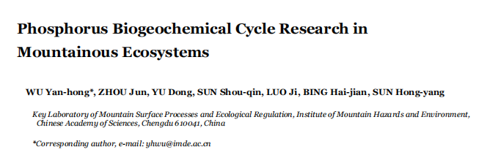

**摘要**：磷（P）作为一种限制性营养元素，在山区生态系统的发展中起着关键作用。大多数关于P的生物地球化学过程的研究都是在水生环境和农学领域开展的，在山地生态系统中的研究却很少。本文综述了近几十年来有关山地生态系统中P的生物地球化学循环研究，包括**岩石风化**，**P的释放、转化和生物利用率**，**P生物循环与微生物和植物之间的相互作用**，**以及模型的建立**。为山区生态系统和低地水生系统的生态和环境保护提供一个参考。

**Introduction**

（1）磷是生长所需元素，同时也是限制性元素 (Walker and Syers 1976; Vitousek et al. 2010（了解P对初级生产的限制的六种途径和机制）)。

（2）P主要来自岩石风化，大气P沉降有限，磷循环过程缓慢(Filippelli，2008；Smil 2000)，全球P循环可被视为一个单向的过程，由陆地到海洋，陆地P的损耗导致生态系统衰退(Vitousek et al. 2010)。

（3）P和N相互影响，有促进有抑制(Crews et al. 2000; Vitousek et al. 2010)。

**1 山区生态系统中P生物地球化学循环的一般特征**

图一为陆地P循环的示意图

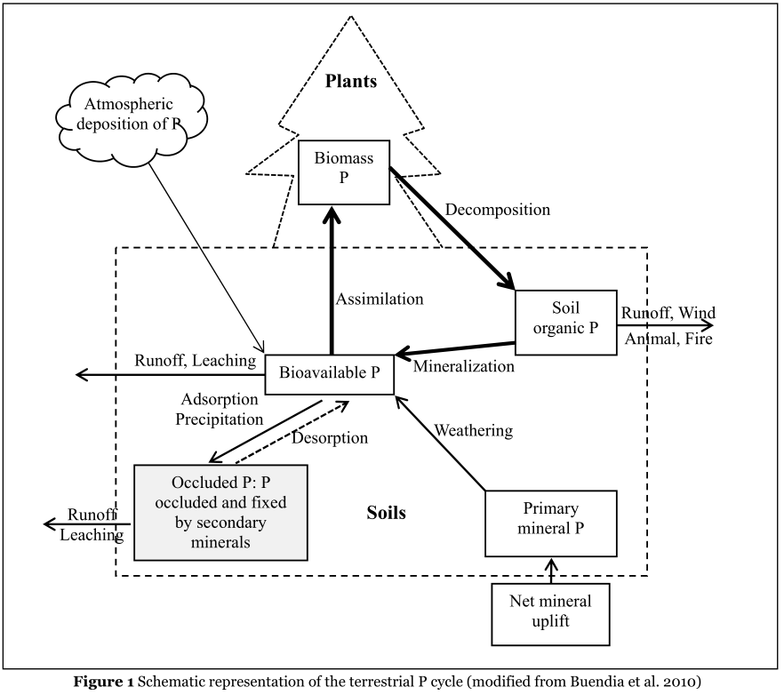

山区生态系统中P的生物地球化学循环的显著特点包括。

（1）在高海拔山区，径流冲刷导致山区土壤中的P快速流失；

（2）土地覆盖和植被及土壤的地带性差异明显，P的次级循环（从岩石圈-生物圈-土壤圈）过程不完整；

（3）森林初级生产力高，P大量储存在生物量中；

（4）凋落物的分解和矿化补充了土壤中的生物有效磷。

**2 风化作用下P的释放机制和释放速率的评估**

含P岩石（磷灰石）的风化包括两个部分：（1）大气CO2形成碳酸淋溶；（2）植物及微生物分泌酸性生化物质。目前岩石风化速率和P进入环境中的释放速率无法直接测量。有研究使用Si，(Ge/Si)，Totle P，年轮序列对P的释放和损失进行测算。

**3 土壤中P的生理化学过程**

土壤中P的运输和转化是一系列物理化学过程的结果，如吸附-解吸、沉淀、络合、沥滤、径流流失等(Sparks 2003)。本章节主要举例描述了（1）温度湿度对P元素的吸附和解吸的影响；（2）氧化还原电位对P损耗的影响；（3）铁铝矿物的络合作用对生物有效磷的影响；（4）土壤中P的垂直分配与海拔的关系：（5）土壤的年代对P循环的影响。

**4 山区生态系统中P生物地球化学循环的生物过程**

**4.1 P生物地球化学过程和微生物之间的相互作用**

以*Arbuscular mycorrhiza* fungi (AMF)为例：

（1）微生物可以通过吸收土壤中的营养物质，从而将其转化成植物可利用的形态；

（2）微生物提高了对P元素的亲和力，降低吸收阈值。

（3）微生物通过分泌酶和酸性物质可以改变土壤理化性质，从而将土壤中难以利用的营养物质转换成可利用态。

环境因素影响微生物对磷元素的获取和转化的过程。P元素反过来也是微生物生长和活动的限制性元素

**4.2 P生物地球化学过程与植物之间的相互作用**

本节的关键点有：

（1）在生物学上：举例说明了P影响着植物生长的生理生化过程，并主要影响根系，磷酸酶的功能以及遗传物质功能。

（2）在生态学上：P会影响生态系统的初级生产力、物种丰富度和组成，以及生态系统的结构和功能。

（3）在Biogeochemistry方面：①生态系统中P的生物地球化学循环是由植物养分吸收所驱动，并由土壤生物有效P的持续供应来维持；②根系分泌磷酸酶，参与P的生物地球化学过程；③除了从土壤中吸收P外，植物通过凋落物参与土壤中的P循环。

**5 建立P生物地球化学循环的模型**

举例Buendia等人（2010）提出了一个模拟P生物地球化学循环的半机制模型。该模型使用几个经验方程，描述了土壤中P的生物地球化学过程，并用微分方程呈现了五个P库的动态响应变化。

**6 结论和展望**

（1）山区生态系统的P生物地球化学研究是生物地球化学、生态学、生物学、环境科学和全球变化的一个重要方面。山区生态系统的P生物地球化学研究很少有报道。

（2）P生物地球化学循环中很多过程不甚了解，研究方法仍有争论。有必要整合各方面的研究，其中着重对土壤—微生物进行研究。

（3）需要建立一个实用的生物地球化学模型，来预测P的生物地球化学循环对山区生态演变的影响。

感想：通过阅读本文基本了解，在山地开展P的生物地球化学研究的重要性，重点关注了P的生物地球化学循环中与植物和微生物间的相互作用。

在植物方面关注（1）植物个体对P的响应上，其宏观表现是生长发育情况变化，微观与根系分泌物以及遗传物质有关；（2）在种群和生态系统方面，反应在P对生态系统的初级生产力、物种丰富度和组成，以及生态系统的结构和功能的影响。

在微生物方面关注微生物对磷元素的获取和转化的过程以及影响因素。

前段时间听了王艳芬老师在高寒湿地的研究，其中重点关注了古细菌的甲烷氧化功能。试想在海螺沟冰川退缩区是否存在高效分解磷灰石的古细菌？如果找到，对于高山P的生物地球化学循环的了解会加深许多。

词汇积累

Aquatic 水生的

lowland aquatic systems 低地水生系统

Stoichiometric 化学计量学

terrestrial ecosystem 陆地生态系统

Depletion 损耗

vertical distribution pattern 垂直分布模式

retreated area 退缩区

Glacier 冰川

primary vegetation succession 原生演替

Bioavailability 生物有效性

mechanisms of the release 释放机制

Replenishment 补充

terrestrial geomorphologic 陆生地貌

Assimilated 同化

Coprecipitated 共同沉淀

redox potential 氧化还原电位（Eh）

Leaching 浸出

Mineralization 矿化

alpine ecosystems 高山生态系统

Chelation 螯合作用

glacialinterglacial time scale 冰川时间尺度

Regimes （某类现象发生时所需的，或者某类现象其主导作用时的）物理条件/环境

Chronolosequences 年代序列

spatial heterogeneity 空间异质性

adsorption-desorption 吸附解析

Microtopography 微地形

mortality rate 死亡率

Symbiosis 互利共生

mycorrhizal hyphae 菌根菌丝

affinity for P ions P离子亲和力

phosphatase 磷酸酶

Hydrolysis 水解

Sequestration 络合沉淀

ectomycorrhizal fungi 外生菌根真菌

aboveground biomass 地表生物量

Photosynthetic 光合作用

metabolism 新陈代谢

root-cap ratios 根冠比

Nucleotides 核苷酸

germinating 发芽

abundance and coverage 丰度和盖度

ombrotrophic peatland 富营养的泥炭地

co-existence 共存

Extracellular 细胞外的

citrate, malate and oxalate 柠檬酸、苹果酸和草酸

empiric equations 经验方程

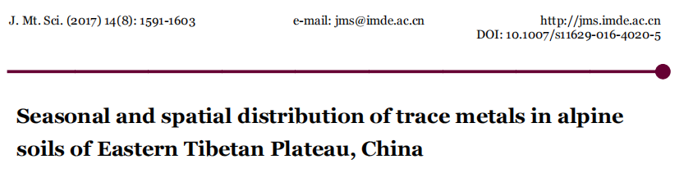

**摘要**：本文研究了青藏高原东部贡嘎山土壤中镉(Cd)、铜(Cu)、铅(Pb)和锌(Zn)的含量，揭示了它们的季节和空间分布及富集状态，并阐明了大气沉降和植被变化对微量元素在五个植被带中分布的影响。

结果表明，受到季节变化调控，Cd、Pb和Zn的含量在O层高于其他层，而Cu则在C层富集。元素在土壤中的富集状态依次为Cd > Pb > Zn > Cu**。Cd和Pb主要来源于大气沉降；Zn来自大气沉积和母质，而Cu主要来自母质。**

从季节上看，微量金属元素一般在5月和12月较高，而在9月较低，这表明了**植被在吸收和凋落物分解的作用下对痕量金属分布影响明显**。在空间上，在针阔混交林和针叶林中，土壤中Cu、Pb和Zn的存在富集的情况。结果表明，**大气沉降和生物过程是控制高山生态系统土壤中微量金属季节性和空间分布的主要因素。**

**Introduction**

（1）与农业和城市的土壤重金属元素来源不同，高山土壤中的微量金属元素主要来自于大气沉积和母质。

（2）生物效应在陆地生态系统中的微量金属的分布和积累中发挥着重要作用。分别举例：①树冠—大气交互；②根部吸收—体内富集；③凋落物返还

（3）使用富集系数（使用比值，优于浓度的单一数值）作为指标，使用因子分析、线性回归分析等方法对控制土壤中微量元素含量的因素进行分析。

（4）贡嘎山地理位置特殊；高山是大气运输污染物主要的汇；Pb和Cd前人做了一些研究，贡嘎山的重金属和其他微量元素的分布情况与季节和植被类型关系尚未可知。

研究目的：

（1）探讨微量金属的季节变化和空间变化及富集情况

（2）研究影响土壤中微量金属季节和空间分布的主要因素。

**1 材料和方法**

1.1 贡嘎山基本概况

1.2 样品采集和制备

在5个植被区，分别于2010年5月、7月、9月和12月采集至少三个土壤剖面，并划分了四个土壤单元（O, A, B, C）。共收集了445个土壤样品。

1.3 样品测试

测定pH值，使用ICP-AES和ICP-MS测定Al、Ca、Cd、Cu、Fe、Mn、Pb、Sr、Ti、V和Zn元素含量，控制实验误差。

1.4 富集度测定

铁（Fe）被选为参考元素来计算贡嘎山土壤中微量金属的富集度。使用铁的测量值和背景值作为参考。

1.5 统计分析

单因素方差分析，线性回归，SPSS

**2 结果**

2.1 土壤理化性质

总的来说，主要元素的浓度随着土壤深度的增加而增加(表2)。在表层土壤中，主要元素的季节变化明显，一般在生长季节表现出较高的值。

2.2 土壤微量金属季节和时空变化

总体而言，Cd和Pb在表层土壤中含量较高，土壤深度的增加而显著降低。C层的铜浓度明显高于其他层。O层土壤中的锌含量显著高于其他土层。

季节变化较为复杂，文中进行了细致的论述，总结为5月和12月较高，而在9月较低。植物生长季以及掉落物的分解影响了土壤中微量金属元素的季节性变化

2.3 土壤中痕量金属的富集状态

一般情况下，土壤中金属的富集态顺序为Cd>Pb>Zn>Cu。研究区的针阔混交林和针叶林中，土壤中Cu、Pb和Zn的存在富集的情况

**3 讨论**

3.1 土壤中微量金属元素的本底值

一般情况下使用C层作为本底值，但是本次研究来考虑到植被区母质的异质性，因此使用本地本底值作为参考。

3.2 土壤中微量金属元素在大气沉积中的证据

使用主成分分析，证明了Cd和Pb主要受到外源性输入的影响，而Cu和Zn除了受到外源性输入的影响外可能还有其他因素决定了其分布。

Pb与人类活动尤其是化石燃料的燃烧有关。本次实验发现在海螺沟的7月和9月分，Pb在阔叶林、阔叶林和针叶林中的富集度高于其他植被区的原因可能与**旅游用车辆交通和海螺沟当地的燃料燃烧有关**。

Cu、Pb和Zn的富集与降水有直接的联系，**降水给这一地区带来了更多的空气中的微量金属**

3.3 植被对土壤中微量金属分布的影响

首先先放上结论，金属元素的的沉积和积累与植被类型相关。

**植物生长：**生长5-9月季植物吸收耗尽AB层的养分，对金属元素进行富集。因此AB层相对于其它层要低一些。

**凋落物分解：**Luo（2011）的研究中同样表示9月份的凋落物达到峰值，这是对本文论断的一个佐证。进一步证明了SOC升高的凋落物分解增加了土壤中微量金属的富集。当地的水热决定了有机物的分解和微量金属的释放。针阔混交和针叶林的降水最丰富，适当的条件促进微生物的分解，释放了更多的微量元素

**土壤酸化**可能是针叶林带土壤中金属富集量相对较低的一个重要原因

词汇积累

inherited 继承

igneous rocks 火成岩

forest canopy 郁闭度

biota 生物

unveil 解释

Enrichment factors 富集度

linear regression 线性回归

coarser particles 粗颗粒

broadleaf-coniferous 阔叶林

coniferous forests 针叶林

Pedogenesis 成土作用

Aerosols 气溶胶

Combustion 燃烧

Twigs 嫩枝

Rhododendron 杜鹃花

Rhizosphere 根际

exudes 分泌物

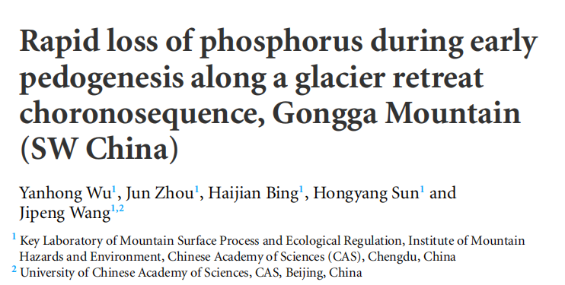

**摘要**：

**目的**：利用改良的Hedley分馏技术，研究了贡嘎山东部斜坡总P（Pt）及其组分沿幼龄土壤序列（海螺沟）的季节变化，了解土壤形成早期的流失情况。

**结果：①** 矿物P（主要是P灰石）是土壤C地层中Pt的主要部分，Pt及其部分的季节性差异不明显。**② Pt表层比底层高，随着土壤的年龄的增加，无机P（Pi）明显下降，有机P（Po）明显上升。**③从季节上看，A地层中的P组分呈现出不同的分布。**Pt及其馏分成分的变化表明，成土早期（前120年），P的损失很快。（与前人研究不同，是亮点）**海螺沟年代性土壤中的P损耗主要归因于风化、植物吸收和径流运输。在120年的地点，大约36%的P损耗被输送到植物生物量P中。

**Introduction**

（1）土壤中生物有效P的含量在土壤发生过程中不断减少，导致P成为极端情况下的限制养分，缺P使生态系统退化。

（2）在陆地生态系统中，土壤生物有效P通常以两种方式枯竭。

①第一种是P随着时间的推移被生物固定和地球化学过程中被封闭，在这个过程中P被转化为难以被矿化的稳定的有机态P。

②第二种是植物吸收、土壤侵蚀、径流输送等对生物有效P和其他形态P的直接损失。

因此第二种方式在山地会带走更多的P。对第二种方式还不够了解。

研究目的：以前研究认为初育土壤P的流失没有成熟土壤显著，我们对这个结论进行探究，了解贡嘎山土壤P在成土早期P是否流失以及如何流失。

**1 材料和方法**

1.1 贡嘎山基本概况

1.2 样品采集和制备

在6个采样点，设置2×2m的地块，分别于2010年12月和2011年7月两次采集相同地点相同土壤，并划分了3个土壤单元（O, A, C）。每个样点获得一个优势种的复合样品。

1.3 样品测试

土壤样品：分光光度计测全P，Hedley分步测定不同组分的P浓度

植物样品：硝酸氢氟酸消解，使用IPC—MS测定Pt（使用干皮枝叶的平均浓度）

1.4 磷损耗的估算

**2 结果**

1. C层Pt浓度没有显著变化，矿物形态P占绝大部分比例，各组分的浓度变化和季节变化不相关。
2. Pt表层比底层高，随着土壤的年龄的增加，无机P（Pi）明显下降，有机P（Po）明显上升。
3. 季节变化影响A层的P形态变化。
4. Pt及其馏分成分的变化表明，成土早期（前120年），P的损失很快。（与前人研究不同，是亮点）

**3 讨论**

3.1 P在成土初期就发上流失

贡嘎山Pta/Ptc的值较低，与发育时间较长土壤序列的值相近，认为土壤中的P在土壤发育初期120年内发生了流失（与阿尔卑斯山的研究结果不同）。

0-30cm的表土层中的P储量显示海螺沟冰川退缩去P的快速流失，其中52-120年，土壤中P的流失随土壤年龄增加而增加。

3.2 P流失的途径

（一）基岩风化

成土早期，P来自于基岩风化，且风化程度和成土速率随年龄变化而变化。

实验区风化速率快，风化后基岩中磷灰石剩余少（22%），磷灰石在风化过程中的快速溶解的原因是：①强烈的冰川和冻融过程产生的细颗粒；②充足的水分；③植被快速演替导致的pH值快速降低

1. 植被吸收：在120年的地点，大约36%的P损耗被输送到植物生物量P中。除被植物吸收的磷外，仍有约损失540 kg/ha 的P损失。
2. 淋溶流失：P浓度与Fe和Al浓度呈显著正相关，在酸化的土壤背景下，特别是在80年和120年的试验点，Fe和Al结合的P可能通过径流被运输到下游。

词汇积累

inherited 继承

igneous rocks 火成岩

forest canopy 郁闭度

biota 生物

unveil 解释

Enrichment factors 富集度

linear regression 线性回归

coarser particles 粗颗粒

broadleaf-coniferous 阔叶林

coniferous forests 针叶林

Pedogenesis 成土作用

Aerosols 气溶胶

Combustion 燃烧

Twigs 嫩枝

Rhododendron 杜鹃花

Rhizosphere 根际

exudes 分泌物

Plagioclase 斜长石

Hornblende 角闪石

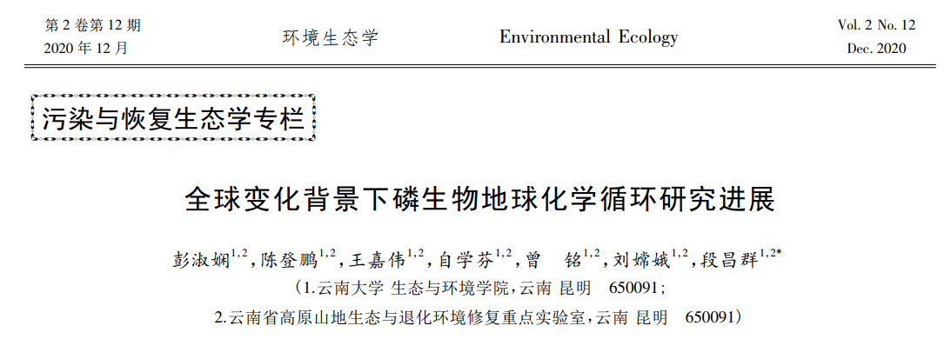

**摘要**：

三部分：

①介绍了全球变化对磷生物地球化学循环影响的研究方法，包括**磷素分级法**、**试验模拟与模型分析**和**生态化学计量法**等;

②概述了全球变化对磷生物地球化学循环的影响研究，包括通过改变植物群落组成及生物量，磷迁移转化过程以及大气中磷含量，从**土壤—植物**、**土壤—水域**和**地表—大气** 3 个耦联系统分别对磷生物地球化学循环产生影响;

③探讨了**全球变化影响磷生物地球化学循环的机制**。指出了当前研究存在的问题及未来研究的方向

**Introduction**

两部分：①降水格局动荡、全球变暖、生物多样性降低等一系列全球变化对地球生态系统已经产生了巨大影响；②如何在全球变化背景下减少磷流失，维持生物磷供应已成为一个全球性难题。

**1 全球变化背景下磷生物地球化学循环**

全球变化可通过调整植物磷素利用率，改变磷素迁移介质结构性能; 改变磷酸酶活性、植物光合速率、磷素可利用形态及微生物活性等途径影响磷生物地球化学循环。

**2 全球变化对磷生物地球化学循环影响的研究方法**

2.1基于磷素分级法

Chang-Jackson法和蒋柏藩法，前者多适用于酸性土壤，后者则适用于石灰性土壤。

有机磷分级一般采用Bowman-Cole法，Hedley磷素分级法兼顾了无机磷与有机磷2种形态，应用较广。

Deluca等还开发了基于生物有效性的磷素分级法( Biologically based P)

2.2试验模拟与模型分析

①野外增温模拟多采用加热电缆、红外线辐射器、OTC装置等。

②极端降雨模拟与渗滤试验，多用来研究磷迁移动态。

③干湿交替模拟研究大孔隙优先流和微生物生物量对磷迁移的作用机制为主。

④在流域尺度上，借助气象数据与 SWAT 等模型，分析全球变化趋势与磷输出负荷的相关性。（有趣，搜索相关文章，看是否可以应用于高山生态系统）

2.3基于生态化学计量学理论

例如当植物(mg /kg) N:P＜10~14时，植物生长主要受氮限制，N:P＞16~21时，植物对磷的吸收利用受到限制，介于两者之间则受氮、磷共同限制。

参考：N : P ratios in terrestrial plants: variation and functional significance [J] . New Phytologist, 2004, 164 (2) : 243-266．

**3 全球变化对磷生物地球化学循环的影响**

以磷生物地球化学循环中磷素迁移转化过程所涉及的主要过渡载体为划分依据，尝试从土壤—植物耦联系统、土壤—水域耦联系统和地表—大气耦联系统 3 个角度出发，综述全球变化对磷生物地球化学循环产生的影响。

3.1 土壤—植物耦联系统

土壤生态系统与植 物生态系统及两者之间的耦联生态系统中磷素的迁移转化为主。

增温导致潜在可利用的土壤微生物量 磷大幅降低，这可能加剧磷限制，然而短期的增温，效应则截然不同。

短期增温效应可能与土壤有效磷本底值诱导的植物遗传分化特性有关。

3.2 土壤—水域耦联系统

全球变化对磷在土壤—水域偶联系统中迁移转化的影响，主要体现在降水格局动荡与农艺措施干预两方面。

降水格局动荡，主要表现为极端降雨增多与干湿交替频繁等：极端降雨降雨：裸露坡地地表径流输出磷素占总磷输出量的90%以上，磷素地下径流输出量也可达60% ；干湿交替：丰水年磷输出负荷量是枯水年的2.5倍 ，土壤可溶性有机磷含量从春夏到秋冬，大体呈现为先升高后降低的趋势。

农艺措施干预：大棚种植在相同的降雨条件下其造成的磷流失量高于露天种植。

3.3 地表—大气耦联系统

有趣，看四篇文章：

气态磷化氢( PH3 ) 在磷素生物地球化学循环中的作用（王晓蓉，2003）。

PH3 含量与有机磷细菌密切相关（刘志培，2006）。

PH3 气体的产生与无机磷细菌呈显著正相关，厌氧细菌次之，与有机磷细菌无明显相关性（王强，2006；王瑾丰，2015）。

**4 全球变化影响磷生物地球化学循环的机制**

3.3 形态学机制

植物对气候变化的适应是通过调整养分资源利用效率来实现的，从而通过植物生物量的增加体现出来。一般处于生长期或生长速率快的植物个体，需要大量的磷满足其核糖体蛋白质合成需求。

全球变化通过使土壤水热条件变化，改变磷素迁移介质（黏粒为主）的迁移能力影响磷素迁移效率，从而影响磷生物地球化学循环。

3.4 生理学机制

植物根尖外层细胞分泌的酸性磷酸酶能水解部分含磷有机化合物，释放无机磷。低温对磷酸酶活性的研究不足。

关于增温对磷生物地球化学循环的影响，关注其与氮耦合作用的研究较多，但增温是否对这种耦联机制具有促进作用众说纷纭。

极端降雨和干湿交替对磷生物地球化学循环的机制同样不明朗。

**5 问题和展望**

磷素流失影响评价缺乏一致性与可比性。除了指标选择的差异性，测定方法的不同也是致使研究结论不具可比性的原因之一。

在环境科学领域，学者们倾向于用生物有效磷含量评价磷素对水环境的影响; 在土壤科学领域，则更倾向于通过植物有效态磷的测定来反映土壤质量的变化。

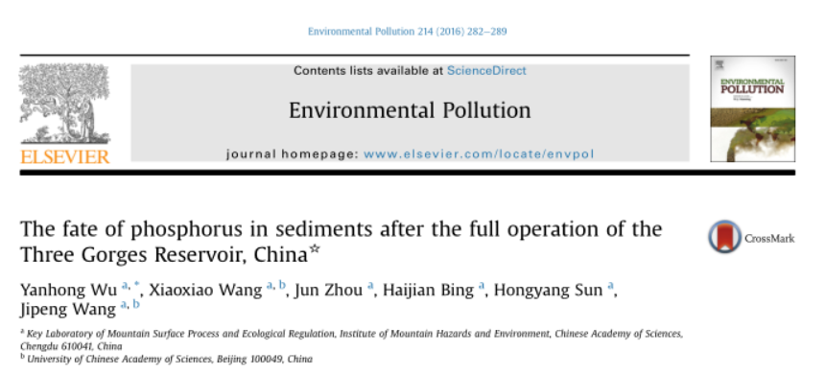

Intermittent submerged sediment (IS); Continuous submerged sediment (CS)

**摘要**：

**目的**：利用改良的Hedley连续提取技术，研究了三峡水库表层沉积物中P的变化和储存情况。

**结果：**

①沉积物中TP的浓度没有表现出明显的空间趋势。

②从涪陵到秭归，CS中的Bio-P浓度呈下降趋势，而从江津到秭归，IS中出现相反的趋势。

③水深和沉积物颗粒大小对TGR沿线沉积物中Bio-P的变化有重要影响。TGR全面运行后，与2009年相比，2014年奉节至秭归IS中TP的浓度明显升高。

④自2010年TGR全面运行以来，P在沉积物的缓慢释放，沉积物一直是P "汇"。

**Introduction**

（1）沉积物释放P，沉积物的内部释放的P可以成为表层水体的长期P来源（Wang, 2009）。

（2）TP没有Bio-P效果好

沉积物中的TP不足以对自然水域中的有关P释放风险进行评估，Bio-P可以在一定条件下从沉积物中释放出来。

（3）三峡大坝的基本信息，对P的biogeochemistry有影响

（4）三峡工程的运行对消落区泥沙影响很大，影响P的交换，很少有研究关注整个三峡库区沉积物中磷的变化，三峡库区的泥沙在磷循环中所起的作用尚不清楚。

研究的目：1)阐明三峡库区蓄水175m后沉积泥沙P状况的时空变化及其控制因素；2)揭示三峡库区运行对泥沙P变化的影响；3)评价库区沉积物中bio-P库及其对库区水质的影响。

**2 材料和方法**

**2.1 三峡库区概况和采样点分布**

S1—S3是FBZ（Fluctuant backwater zone），S3—S14是PBZ（Permanent backwater zone）**，75%的沉积物沉积在涪陵（S6）至奉节（S11）的河段中**，从江津到秭归选择14个点采集样品，其中在江津(S1)至涪陵(S5)的FB区CS中无法用重力取样器取到粗颗粒，因此只在涪陵(S6)至秭归(S14)的PB区选择了7个地点采集CS样品。

**2.2 样品采集和制备**

在14个地点的水位150米处，采集IS。在每个采样点，手动挖出三个沉积物剖面，收集每个剖面中0至30厘米深度的沉积物，并混合成一个样品。在7个地点用土钻（100厘米长，6厘米内径）采集了3个CS芯。每个岩芯中上部30厘米的沉积物混合为一个样品。

2.3 样品测试

测定粒度、有机质、pH，使用IPC—MS测定P、Al、Fe、Mn、Ca和Mg

使用改良的Hedley连续提取法提取Resin-P、NaHCO3-TP&IP、NaOH-TP&IP、HCleP、residual P。无机磷（IP）是Resin-P、NaHCO3-IP、NaOHIP、HCleP和残留磷的总和。有机磷（OP）是TP和IP之差，总OP是NaHCO3-OP和NaOH-OP之和。

2.4 Bio-P的估算

沉积物中的Bio-P池是用江津（S1）至奉节（S11）IS表层30cm样品来估计的。然而，从巫山（S12）到秭归（S14）的沉积物较浅，使用表面10cm的沉积物来估计Bio-P含量

**3 结果**

1. PBZ的CS明显由粘粒组成，占59%-92%；PBZ的IS则以高淤泥含量为特征（50-93%）。FBZ的IS主要由砂粒组成（60-78%）
2. 有机质变化不明显，S6—S13 CS的pH值下降。S6—S13 CS中Fe，Al无变化，Ca，Mg上升。S1—S4的Fe、Al、Mn上升。S3—S14中Al、Fe和Mn的浓度高于S1—S3中的浓度。而Ca、Mg则略有下降。
3. CS：TP无变化，Bio-P从涪陵(S6)到巴东(S13)呈下降趋势，Bio-P主要沉积在涪陵（S6）至秭归（S14）段。
4. IS：TP无变化，从江津（S1）到涪陵（S5）上升。从涪陵（S5）到秭归（S14）的Bio-P没有规律的变化，Bio-P主要沉积在涪陵（S6）至奉节（S11）的河段
5. 从涪陵（S6）到忠县（S8），CS中Bio-P的浓度明显高于IS

**4 讨论**

**4.1 控制Bio-P空间变化的可能因素**

粒度对评价沉积物中Bio-P的变化有潜在的重要影响。在FBZ发生粗颗粒的沉积，细颗粒被带到PBZ，这是由于水位到175米后流速下降造成的。水动力条件有利于金属离子和腐殖酸与磷酸盐的结合，以及金属氧化物/氢氧化物的络合。**沉积物越细，对磷酸盐吸附越强。**

IS：粉粒和粘粒与IS中Bio-P的浓度有很强相关性。IS中，细颗粒的输移和沉降伴随着Bio-P的积累。IS中，粘粒和OM之间的相关性也很明显（0.46）。因为沉积物中的OM含有大量的Bio-P。

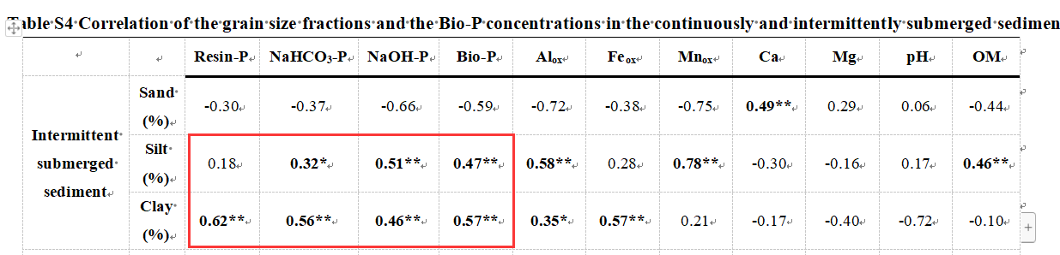

CS：CS中，颗粒大小与BioP浓度之间的相关性不显著。然而，Bio-P浓度与Fe、Al、Mn、Ca、Mg和pH值之间的相关性是显著的，表明这些因素可能影响CS中Bio-P浓度的空间变化。

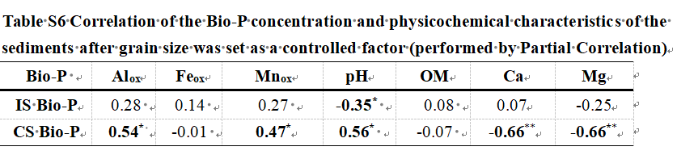

随着从忠县（S8）到巴东（S13）Al浓度的降低，Al对Bio-P释放的抑制作用可能会减弱。因此，在缺氧条件下，CS中的Bio-P的释放可能会加速。

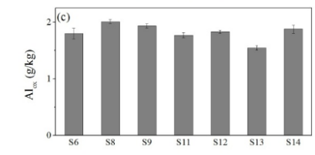

从奉节（S11）到巴东（S13），喀斯特地貌占主导地位，Bio-P可能与岩溶地区的Ca（Mg）CO3沉淀共同沉淀或吸附。水深的增加和地质背景可能是CS中Bio-P浓度下降的重要控制因素。

**4.2 TGR的运行影响了沉积物中的P变化**

TGR的运行对消落带沉积物中生物P的变化有很大影响。当水位上升到175m时，沉积物被淹没，当水位下降到145m时，沉积物被暴露出来，沉积的细颗粒被侵蚀。

由于细颗粒的Bio-P吸收能力较强，细颗粒被冲入水中后，IS中的Bio-P浓度下降。CS接受Bio-P浓度变得更高。夏季的降雨可能会促进Bio-P的浸出，从而导致IS物中的Bio-P浓度进一步下降。涪陵(S6)至奉节(S11)河段的IS由于面积大、坡度缓、水位波动区暴露时间长，因此，从涪陵(S6)到奉节(S11)，CS中Bio-P的浓度高于IS(尤其是从涪陵(S6)到忠县(S8)。

在时间变化上，TGR的运行使CS中TP的浓度略有增加。

IS中TP浓度的时间变化更大，在上游输送的细小沉积物在该地区沉积之前，该地区IS中TP的浓度很低。TGR全面运行5年后，更多的细颗粒沉积输入，导致奉节（S11）至秭归（S14）IS中的TP浓度增加。

**4.3 沉积物对Bio-P储存的影响和意义**

由于消落带的坡度和面积较大，从涪陵（S6）到奉节（S11）的河流有利于沉积物的沉积。因此，水位波动区沉积物中的Bio-P主要储存在涪陵（S6）至奉节（S11）。

TGR的反季节运行可能导致消落带的细颗粒被清除，从而导致IS中Bio-P浓度下降。因此，水位波动区的Bio-P浸出对水质的影响也应该得到更多的特别关注。

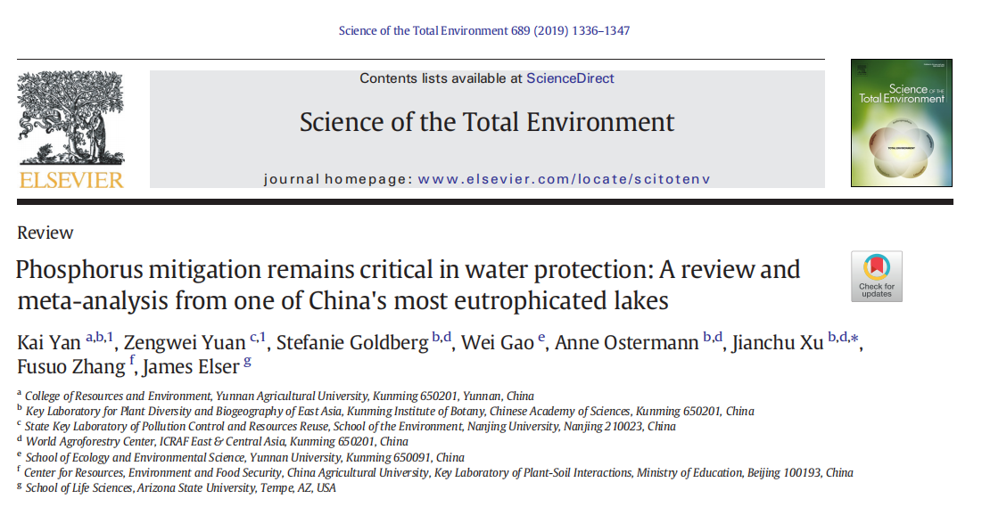

**摘要**：

**目的**：土壤呼吸（RS）在驱动全球碳循环和调节气候变化方面至关重要，全球草原生态系统中，RS对磷添加的一般反应模式仍不清楚。通过对全球41项研究中的75个独立研究点进行Meta分析，分析草原中磷添加对RS的影响和相关驱动因素

**结果：**

①以不同的气候带划分，草原类型对磷添加效果的不同。全球草原磷添加使RS明显增加了9.20%，在温带草原上增加了12.78%，而对其他草原（高山和热带草原）的RS没有明显影响。

②受气候因素的影响，不同草原生态系统类型，磷添加条件下草原碳循环的呼吸过程不同。

③不同的实验变量对草原RS有不同的影响。当施肥时间小于5年时，磷添加对草原生态系统的RS有明显影响

总的来说，未来全球外源性磷输入的增加将影响全球碳循环

**Introduction**

（1）草地碳储量约占全球陆地生态系统碳储量的三分之一，其90%以上的碳库在土壤中。土壤呼吸（RS）是陆地生态系统从土壤到大气的第二大碳通量，占每年全球大气二氧化碳输入量的20-40%。

（2）农业活动导致的磷的持续增加破坏了土壤养分的内部平衡，并对陆地碳循环过程产生影响。RS及其组成部分对磷添加的反应，对于我们预测陆地碳循环的后果是必要的。

（3）草原生态系统分布在各种环境中，磷添加对RS及其成分的影响随生态系统类型而变化，世界各地不同的草地生态系统中，磷添加对RS的影响结果并不一致

（4）Meta分析是一种基于一系列独立研究结果的综合定量方法。Meta分析方法对于评估全球草原生态系统在磷添加下的RS排放潜力至关重要。

本研究在三个方面对现有文献有所贡献。1）它补充了关于磷添加对草原RS影响的全球数据库。2）通过Meta分析总结了缓解全球二氧化碳排放的监管模式。3）提出了一个合理的肥料管理方法，为政策制定者和研究人员提供了有价值的信息。

**2 材料和方法**

**2.1 数据来源和选择标准**

数据来源于Web of Science，Scopus，CNKI，Wiley，Springer Link，搜索的截止日期是2021年8月。文献检索的关键词和检索式如下图：

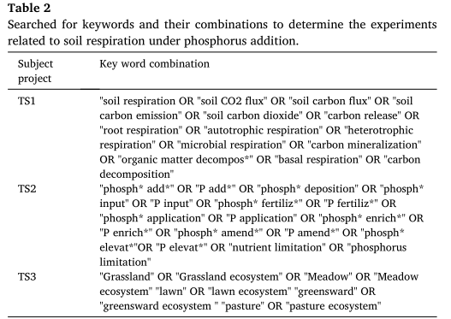

为了提高数据的可比性，所有找到的论文都根据以下标准进一步筛选。

(1)论文中至少有一项关于单一磷添加处理对RS影响的研究；

(2)每项研究中的实验组和对照组处于相同的气候条件下；

(3)数据选自对照组和单独添加P下的实验组；

(4)RS和RA选自田间实验，RH选自田间或实验室进行的实验。

(5) 对照组和实验组的平均值、方差或标准误差以及样本量是通过文字、表格或数字图表获得的；

(6) 如果一篇文章包含多年的RS，我们只使用最近几年获得的数据以满足数据独立的统计假设。

。

**2.2 数据提取**

按照上述标准，41篇出版物被纳入本次Meta分析。为了确保每篇文章数据的完整性，75个观测值被用于元分析。草原生态系统被分为高寒草原生态系统、温带草原生态系统和热带草原生态系统。

本研究根据草原生态系统的类型、磷添加形式和实验类型将样本点分为不同的亚组，以探讨不同因素对磷添加引起的RS及其组分变化的相对影响。

磷肥的形式分为KH2PO4、NaH2PO4和Ca（H2PO4）2-H2O（包括过磷酸钙和三过磷酸钙）。考虑到RH实验是在田间或实验室进行的，实验类型分为：田间实验（田间施肥和田间测量）、田间-室内实验（田间施肥后实验室培养）和实验室实验（实验室施肥后实验室培养）。同时，我们将磷肥的施用时间分为<5年或≥5年。

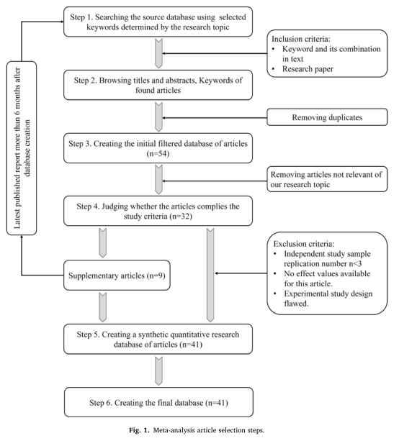

2.3 统计分析

在本研究中，我们将RS及其组成部分作为因变量。将土壤理化指标、土壤背景理化指标和环境因素作为自变量，用于统计分析。

应用随机效应模型来评估磷添加是否有明显的效果。在随机效应模型中，包括了两个变异源，即研究内变异（ν）和研究间变异（τ2）。

MetaWin 2.1被用来计算加权反应比（RR++）和95%置信区间（CI）（Scheithauer，2003）。如果一个指标的95%CI不重叠为零，则磷处理对该指标的影响达到显著水平（P＜0.05）；否则，不显著（P＞0.05）。

制作漏斗图和并计算发表偏倚。

数据分析方面，线性回归分析被用来评估RS及其组成部分与环境因素之间的反应比。结构方程模型（SEM）被用来确定气候和土壤因素对磷添加条件下RS的综合影响。采用卡方（χ2）检验来评估模型的总体拟合度。

**3 结果**

**3.1 磷添加对RS及其组分的影响**

1. 研究结果表明，在所有的草原生态系统中，RS、RH、RA和土壤理化性质对磷添加有明显的反应
2. 在不同的草地生态系统类型中，RS、RH、RA和土壤理化性质对磷添加的反应方向和程度都有差异。具体来说，磷的加入使温带草原的RS、RH和RA分别显著增加，然而，磷添加对高山草原和热带草原没有明显影响。
3. **磷肥类型**、**实验类型**、**磷肥施用量**和**磷肥持续时间**等实验因素对磷添加的反应不同。

①**磷肥类型**：Ca(H2PO4)2-H2O，NaH2PO4对RS，RH，RA有明显的积极影响；

②**实验类型**：对田间实验、田间-室内实验和实验室实验的比较表明，实验地点可能影响RS对磷添加的反应。

③**磷肥施用量**：磷肥施用量影响了RS及其成分对磷添加的反应。

④**磷肥持续施用时间**：不同磷肥施用期限下RS的反应，施用（<5年）导致RS，RH，RA显著增加。然而，其他时间段的磷肥施用对RS，RH，RA影响并不显著。

**3.2 影响磷添加反应模式的环境因素**

结构方程模型（SEM）结果表明，土壤可利用磷和年平均温度显著地直接影响了RS的响应（图8a），而生态系统类型一般有间接影响。这些影响因素能够解释草原上磷添加对RS的46%的影响。在多个环境变量中，土壤可利用磷和生态系统类型最能解释磷添加对RS的影响

**4 讨论**

**4.1 磷添加对草地生态系统中RS及其组成部分的潜在机制**

**与RS相关的碳循环变量对磷添加有不同的反应（土壤有机碳降低，微生物质量碳增加），表明磷可以通过多种途径影响碳循环过程（图4a）。**

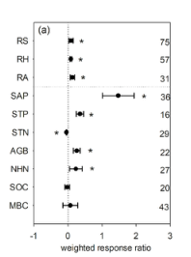

此外，在氮限制的生态系统中，磷的添加促进了土壤氮磷耦合（图A1），导致土壤总磷、土壤可利用磷和土壤铵氮的显著增加，而土壤总氮的显著减少。因此，通过增加植物对土壤氮的吸收，磷添加刺激了土壤铵态氮的有效性，导致土壤总氮的减少和微生物可用氮源的减少。

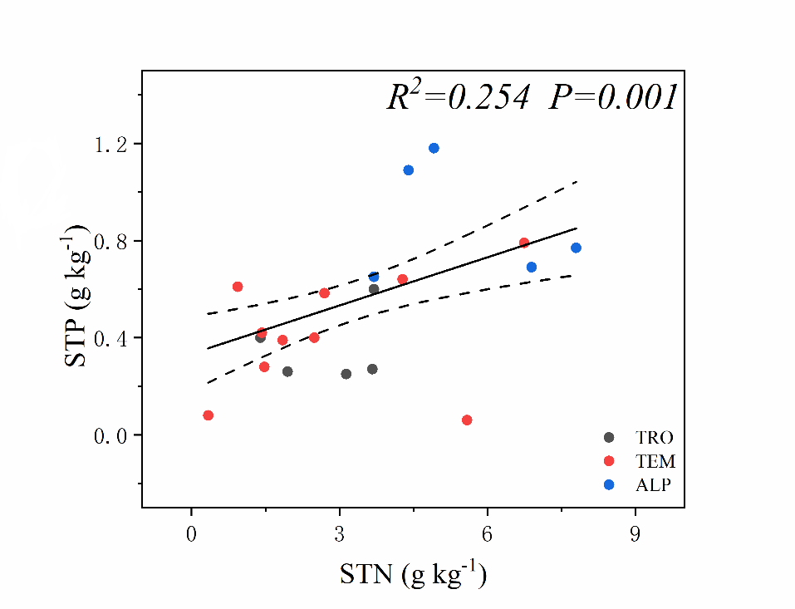

磷的添加也可能通过直接改变群落组成、微生物生长和碳利用效率来改变微生物生物量，从而影响RH（Shahane et al，2019）。这些互动过程最终通过RH和RA两个部分影响RS。总的来说，磷添加对RS的影响是复杂的，取决于磷的积极和消极影响的平衡，此外还取决于特定生态系统中的相关碳库和碳通量。

**4.2 影响草地生态系统中磷添加对RS影响的关键过程**

**本研究揭示了，土壤中可利用磷在解释磷添加对草地中RS的影响方面具有的关键作用（负作用）。**

以前的研究表明，土壤中的磷的有效性可以通过低微生物养分，限制或刺激根系生长而大大促进草原生态系统的RS（Shi et al，2021；Zhou et al，2021）。而本实验线性回归表明，土壤可利用磷和土壤总磷对RS反应有直接的负作用（图7b & c），而SEM和混合效应模型也反映了土壤可利用磷在磷添加后对RS的重要性（图8）。

可能的原因是草原生态系统中存在广泛的磷限制（Craine & Jackson，2010）。磷添加提高了植物和微生物对土壤磷的利用（Shi et al, 2021），减缓了植物在磷限制的草原生态系统中生长的磷限制，从而通过增加植物地上和地下生物量的产量影响RS（Wang et al, 2019）。

然而，线性回归显示，土壤总氮对RS反应没有明显影响（图A2）。这可能是由于磷的加入破坏了土壤氮和土壤磷之间的平衡，增加了草原生态系统中的氮限制（Capek等，2018）。

**作为重要的环境变量，年均温和年均降水可以帮助解释不同草原生态系统类型中RS对磷添加反应的差异。**

与其他草地生态系统类型相比，只有温带草地生态系统中的RS及其成分对磷的添加有积极的反应。温带草原生态系统中RS和RH随磷的添加而增加的可能原因是，磷显著增加了地上植物生物量（图4b），而地下生物量也趋于增加（图5），因此，磷引起的根际生物量的增加导致了RA的增加。

在高寒草原生态系统中，磷矿化的温度敏感性受到低温的抑制（Vance等，2003），这降低了磷对植物生长和土壤微生物活动的促进作用，导致磷的添加不能明显促进高寒草原的RS（图4c）。此外，高寒草地的降水可能很低，限制了添加的营养物质以固体形式的溶解，对RS的影响有限。

**4.3 实验变量对磷添加后RS响应的影响**

**包括磷肥种类、施肥时间和磷肥添加量在内的实验因素对RS及其组分有明显影响（图6）。**

我们发现在只在田间进行的磷肥附加实验中，对RS有明显的影响。可能的原因是实验室实验没有准确表达磷添加对RS的影响（Qian et al，2017），因为它忽略了室内实验中单一植被或无植被造成的实验结果的不确定性。

本研究表明，土壤施用磷肥持续时间<5年对RS及其成分有明显的积极影响，而施肥持续时间≥5年对RS及其成分的磷添加量无明显影响。这表明草原生态系统可以在施肥后<5年内对磷的有效性做出反应。植物-土壤对磷添加的反馈可以在5年内发展到影响微生物活动的程度（Engelhardt et al，2018）。此外，当施肥时间≥5年时，由于长期添加，RS或其组成部分都没有对磷的添加表现出明显的反应，植被-土壤系统发生了适应性（Ren et al，2017）。基于这项研究，我们为未来草原生态系统中磷添加实验方案的选择提供了理论依据。

**5 结论**

本研究通过在全球范围内进行Meta分析，量化了磷添加对草地生态系统中RS及其组分的影响，结果显示，磷添加导致全球草地生态系统的RS显著增加9.20%。特别是温带草原生态系统显示了12.78%的明显增加。然而，热带和高山草原生态系统的观测数量较少，分别占所有研究的20%和22.67%。

如本研究所述，当磷肥的施用量为50-99 kg ha-1 yr-1时，草原生态系统的RS增加了11.16%。因此，在磷沉降不断增加的情况下，为了控制全球草原生态系统的土壤碳排放，政策制定者应该更加重视控制外源性的磷负荷。

研究结果表明，磷添加条件下草原生态系统的RS受**土壤可利用磷**和**气候因素**（如年平均温度和年平均降水量）的影响，这两个因素解释了总影响的46%。还有其他因素，如土壤温度、土壤湿度和微生物群落，可能影响草原生态系统中RS对磷添加的反应，需要在今后的研究中加以研究。

**报告题目:基于自然的生态环境修复模式与技术创新**

**汇报人：王焰新院士 2022 10 23**

**汇报目录**

**一、引言**

**二、基于自然的解决方案**

**三、典型案例和修复实践**

**一、引言**

**（1）时代背景和形势需求**

**国土空间生态修复**:是以实现国土空间格局优化、生态系统健康稳定和生态系统功能提升为目标，按照山水林田湖草沙是一个生命共同体的原则。对长期受到高强度开发建设、不合理利用和自然灾害等影响造成生态系统严重受损退化、生态功能失调和生态产品供给能力下降的区域，采取工程和非工程等综合措施，对国土空间生态系统进行**生态修复、生态整治、生态重建、生态康复**的过程和有意识的活动。

我国生态保护和修复工作总体布局，**三区四带：藏高原生态屏障区，黄河重点生态区，长江重点生态区，东北森林带，北方防沙带，南方丘陵山地带，海岸带**

**二、基于自然的解决方案**

**生态修复(Ecological Restoration)**是协助遭到退化、损伤或破坏的生态系统恢复的过程，其中，“协助”是关键词，其实质是希望人类创造或改善促进生态系统恢复与发展的条件。

**自然修复(Spontaneous Restoration)**或被动修复(Passive Restoration)，是指不依靠人工干预或者以**最小化的人工干预措施（人工支持引导）**达到生态恢复的目标;人工修复(Artificial Restoration)或主动修复(Active Restoration)，是指依靠人工干预或诱导达到生态恢复的目标，也是生态修复的最基本方法。

从**工程化修复**转变为**基于自然的解决方案**(NbS)，降低生态系统干扰，恢复生态系统结构和功能，提升生态系统韧性，增强生态系统对全球气候变化的适应能力。

**基于自然的解决方案(NbS)：**基于生态系统的方法，针对面临的社会挑战。采取的保护可持续管理和恢复生态系统，改善生态系统的行为来适应这些挑战，目的是为人类的福祉和生物多样性的利益。

**以Nbs作为应对社会挑战的总框架：**NbS是基于生态系统方法的伞状框架，以应对重大社会挑战(Shachametal，2016)，NbS必须以综合方式应对一个或多个社会挑战。

NbS伞状框架下主要包括:**自然解决方案**（自然保护地在应对气候变化中的作用);**基于生态系统的适应**(EbA);**基于生态系统的防灾减灾**（Eco-DRR);**绿色基础设施**（在城市背景下促进经济增长和投资)﹔**自然基础设施**（促进可持续的水资源综合管理)﹔**整体或再生景观管理**

**人工支持引导生态系统自然修复**

**生态问题识别与诊断:**消除生态胁迫是人工支持引导自然修复中关键一步，最主要手段就是通过生态环境整治等措施为生态系统自然修复提供更优的生境，首先需要识别和诊断问题。

**人工支持引导下生态系统的正向演替:**生态系统恢复重建过程中的正向演替，可能是沿着受损与退化时的轨迹复归，也可能是沿着一种新路径去恢复。因此，前期人工支持引导非常关键。同时,功能恢复比形态恢复难度大、时间长，前期通过人工支持引导，中后期还需借助自然修复。

人工支持引导生态系统自然修复的核心，是通过土地整治消除生态修复的物理屏障，改变植物生长水热条件，注重植物之间的合理配置。进而提高生态系统自然修复的速率和效果，增加生态系统稳定程度和生物多样性水平。(白中科等，2020)

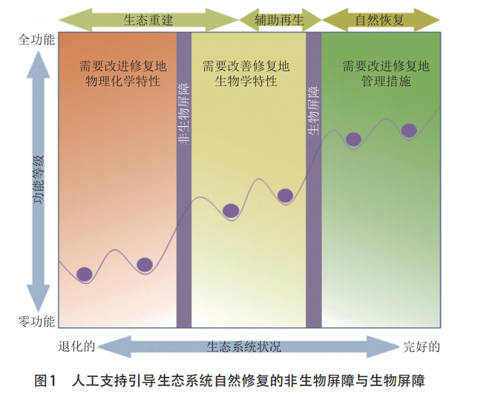****

**生境受损**与**生物群落退化**是影响生态系统稳定性的两大因素,二者相互影响、相互制约。重组出“生物多样性”必须考虑地貌、土壤、植被、景观的多样性。因此，**重塑稳定的地貌和重构水、肥、气、热协调的土壤**,一直是生态修复的基础性工程,也是生物多样性重组的前提。

**步骤**

**（1）生态问题识别与诊断：**

生态问题的识别是要以不同的生态系统划分，首先是识别系统内典型的生态问题

**（2）生态修复方案制定：**

(1)生态系统结构分析:查明区域生态系统类型、结构、空间分布、配置格局及受损情况

(2)生态系统功能分区:从产品提供、人居保障、生态调节三大功能，对每个生态系统进行服务功能分区，确定功能主次

(3)生态系统问题诊断:分析生态问题之间的内在关系、形成原因及其对服务功能的影响，揭示造成生态系统损坏或破坏的主导因素

(4)生态系统修复对策:基于诊断制定相关对策，提出解决符合地区突出生态问题的具体措施、工程等。

**（3）生态修复的目标导向**

**生态修复理念：生态文明思想**

生态保护修复如同**人体健康管理**，应由“**开刀治病**”转向“**健康管理**”或全程“**适应性管理**”。这即是应对生态修复工程实施过程中生态系统演变复杂性的需要，也是应对先进适用生态修复技术模式选择的需要。

**生态修复技术：类型多样。不断创新**

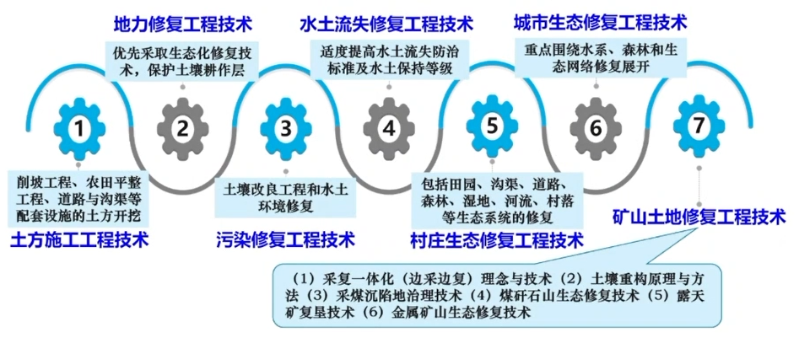

本次报告主要聚焦，废弃矿山生态修复模式

以效果和效益为目标，选择修复模式，引导技术。评估废弃矿山**土地自然、经济属性**;结合周边**土地利用类型**，评估废弃矿山正负环境效应及其**复垦潜力**，确定其作为耕地、园地、林地、牧草地等不同用途用地的**适宜程度**;依据区域空间发展规划,合理制定废弃矿山生态修复模式。

目前的四种模式：农业用地模式、生态景观模式、建设用地模式、自然封育模式

投资机制:亟需多元化发展，大力探索、推进不同的投融资模式，完善投入产出体制，保障投入安全、顺畅，达到修复效果和效益可持续

**三、典型案例和修复实践**

**生态修复典型案例一:北京官厅库区山水林田湖草生态保护修复项目**

（矿山修复和植被修复）

**生态修复典型案例二:青海贺兰山生态保护修复工程**

（治理破损地貌+修复受损生态系统+修复景观斑块之间通道）

**生态修复典型案例三:云南抚仙湖流域治理**

矿山污染、水土流失、农业面源污染渔业资源枯竭

**修复实践:武汉江夏灵山工矿废弃地整治**

“谁投资、谁受益”.“政府主导、政策扶持、社会参与、开发式治理、市场化运作”新模式。

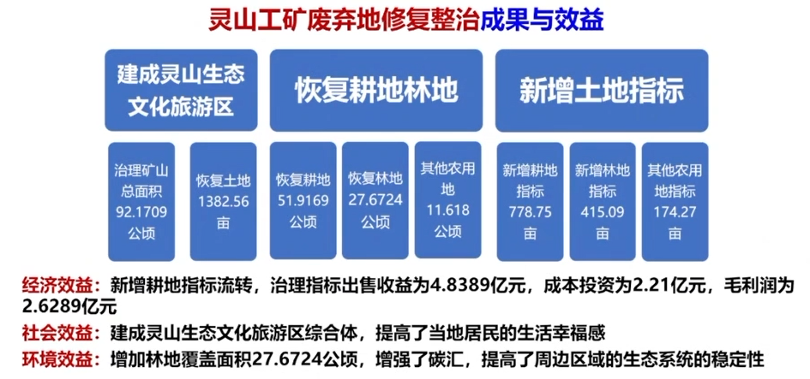

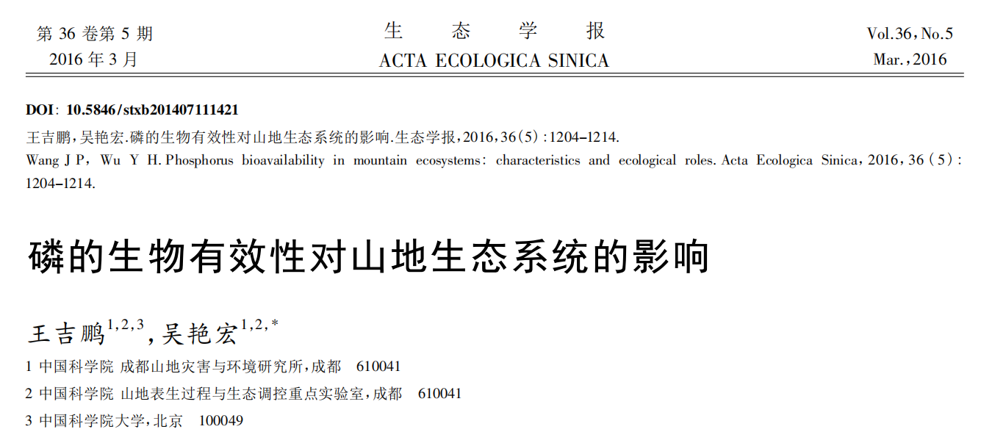

**摘要**：

P 限制在生态系统中普遍存在，并导致初级生产力受到抑制，N 和 P 同时

添加产生协同作用，显著提高陆地、淡水和海洋生态系统的初级生产力。由于山地生态系统具有巨大的空间变异、快速的物质运移过程以及丰富的生物量和物种多样性，山地 P 的生物地球化学循环不同于其他陆地生态系统。

本综述总结了

①山地生态系统 P 研究的成果

②山地生态系统 P 的生物有效性的特点

③P 的有效性对山地生态系统植物物种多样性和生产力的影响

④展望了全球变化背景下山地生态系统 P 的生物有效性。

**1 山地生态系统 P 的生物有效性的研究现状**

山地生态系统中 P 的生物有效性的研究主要在以下方面开展:

①不同空间尺度上 P 的生物有效性的分布状况;

②各种生态因素和过程如何影响 P 的生物地球化学循环和生物有效性;

③P 的生物有效性对生态系统的影响，尤其是 P 生物有效性变化导致的植物群落的适应、竞争、入侵和灭绝格局的改变，以及由此导致的生态系统生产力和物种多样性的改变。

**2 山地生态系统 P 的生物有效性**

**2.1 P 的生物有效性的定义**

P 的生物有效性是指在某一时段，生态系统中能够被生物体获取的 P 的数量。在常用的 Hedley 连续提取方法中，树脂和 NaHCO3浸提态 P 被认为可以在植物的一个生长季内被利用。同位素稀释技术可基于过程刻画土壤溶液中磷酸根的更新，从而反映土壤中 P 的生物有效性。

在大的时空尺度上，P 的生物有效性取决于岩石和土壤风化释放和流失的相对强弱，其影响因素为地壳抬升速率、岩石和土壤性质、气候和径流。

山地生态系统 P 的生物地球化学循环不同于低地，主要体现在以下方面:

① P 的内部循环( P 由岩石圈和土壤圈到生物圈，再返回土壤圈) 具有明显空间变异;

② 由于冰雪覆盖的季节变化、巨大高差和陡坡，径流和重力侵蚀使 P 在山地土壤中的运移过程快于低地;

③ 施肥等人为干扰在山地生态系统要弱于低地，自然生态系统的生物过程是控制 P 的生物地球化学循环的关键因素。

**2.2 山地生态系统 P 的生物有效性具有明显的空间变异**

由于地形梯度和垂直高差，山地生态系统的非生物因子和生物因子可以在小空间范围内表现出巨大变异。

在水分和有机质含量低的土壤中，主要受物理化学过程控制，

在水分和有机质含量高的土壤中，主要受生物过程控制，因而也表现出明显的空间变异。

山地生态系统土壤 P 生物有效性的空间变异体现在不同尺度上。

这种空间变异在不同山地生态系统表现形式不同。

**2.3 山地生态系统 P 的生物有效性受快速物质运移影响**

重力侵蚀和水文过程导致山区快速的物质运移。一方面，山区频发的重力侵蚀带走大量表面物质，导致土壤 P 的流失和生物有效性下降。另一方面，风化产物被山体滑坡剥蚀后，P 的生物有效性会因新鲜母质的暴露而增加。

积雪和冰川也是高山区化学物质的重要库存，活跃的水文过程导致营养元素随径流迁移，也通过影响土壤理化性质，如湿度，间接影响土壤中营养元素的有效性。

**2.4 生物过程是控制山地生态系统 P 生物有效性的关键因素**

土壤中的有机 P 和微生物量 P 占很大比重。尤其是在表层土壤中，微生物过程和根系分布很大程度上决定了 P 的生物有效性。

微生物对 P 生物有效性的重要性体现在微生物过程对土壤 P 的生物有效性的影响和微生物量 P 库的自身周转。

微生物过程主要包括

①与植物共生形成外生菌丝扩大根系吸收范围

②分泌荷尔蒙或酶促进根系发育

③分泌质子、有机酸和铁载体等代谢产物以及磷酸酶、纤维素酶等酶，改善根际 P 的生物有效性。

微生物量 P 库是土壤 P 库的重要组成部分，由于快速周转，其自身矿化是土壤 P 更新的重要机制，微生物生物量和群落结构会发生季节和年际变化，这期间发生对 P 的固定和微生物细胞裂解释放会影响土壤 P的生物有效性

**3 P 的生物有效性对山地生态系统的影响**

山地生态系统 P 的生物有效性在空间和时间上均存在明显变异; 作为全球变化敏感区域，山地生态系统正在和将要发生的改变会进一步影响 P 的生物有效性。

①P 的生物有效性会影响生态系统的结构（不同物种植物具有不同的 P 需求量和获取能力）

②P 的生物有效性也会影响生态系统的功能，因为 P 本身作为一种大量营养元素可以成为生态系统生产力的限制因素。

**3.1 P 的生物有效性对山地生态系统的影响**

限制性养分元素的生物有效性会影响植物群落结构，一般中等养分水平下物种多样性达到最大。地形高差使山地生态系统频繁受到重力侵蚀和水文过程的干扰。资源供给和调节因素的空间变异使山地生态系统可能受 P 限制之外的因素制约，也创造了充足的生态位。

丰富的物种多样性和巨大的空间变异使山地生态系统具有充足的潜在物种库和适于其定居的微环境，从而使物种多样性在 P 限制时不至于锐减。

**3.2 P 的生物有效性对初级生产力的影响**

P 的生物有效性对初级生产力的限制会受到物种组成的影响。

P 的生物有效性下降是造成生态系统生产力下降的原因。

群落组成会影响初级生产力对 P 的生物有效性的反应。

**4 展望**

1. 增温和 N 沉降增加可以通过改变土壤理化过程和生物过程直接或间接影响山地生态系统 P 的生物有效性。
2. 增温和 N 沉降增加可以通过改变山地水文和生物过程间接影响 P 的生物有效性。
3. P 的生物有效性也可一定程度上决定生态系统对全球变化的响应。

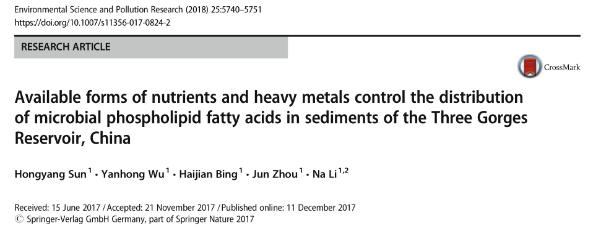

**摘要**：

**目的**：关于TGR底部沉积物和微生物的信息非常少，沿着TGR的干流收集沉积物样本，来揭示TGR全面运行后的微生物磷脂脂肪酸（PLFA）和相关变量（如营养物质和重金属）的情况。

**结果：**

①从下游到上游，沉积物的PLFA和相关变量（如营养物质和重金属）有明显的变化趋势（增加或减少）。

②微生物生物量的总PLFA浓度向大坝方向明显下降。在冗余分析（RDA）中，上游和下游采样点通过PLFA排序被明确区分开来。表明微生物PLFAs在TGR中具有明显的分布模式（增加或减少）。

③PLFA的分布明显受营养物质和重金属的控制，但营养物质更为重要。此外，在营养物质中，Bio-P、NH4+-N、NO3--N和DOC比TP、TN、TOC和pH值在控制PLFA分布方面更重要。对于重金属，Tl、V、Mo和Ni比Zn、Cu、Cd和Pb更重要。这些发现表明，Tl, V , Mo和Ni不应该被忽视，以防范它们在TGR中的污染。

**Introduction**

（1）微生物在生物圈的生物地球化学循环中发挥着重要的功能作用（Woese 1994），环境变化影响微生物在不同时空尺度上，组成和结构上的变化

（2）大坝的建设使河流环境转变为半流质或湖泊环境，大坝管理使沉积物和水的物理化学条件经常变化(Fremion et al 2016)。沉积物微生物群落受到人为和自然的压力。反过来影响沉积物的功能过程。

（3）TGR中的微生物信息，只有少数研究是关于支流或关于水位波动区的（Wang et al 2016; Yan et al. 2015）。然而，在水文条件比支流更强的主流水下沉积物中，对微生物群落的了解并不充分。

（4）我们之前研究（Bing等人2016）表明，从涪陵（FL）到秭归（ZG），水下沉积物中的重金属（即Cd、Cu、Pb和Zn）存量增加。我们另一项研究(Wu et al 2016)表明，生物可利用的P（Bio-P）主要储存在FL到ZG的河段。

**研究的目**：

（1）调查微生物磷脂脂肪酸（PLFA）的现状和相关的沉积变量（如营养物质和重金属）；

（2）确定影响微生物PLFA的环境因素的相对贡献。

**1 TGR基本概况**

TGR（北纬28°52′-31°35′，东经105°55′-111°01′）位于重庆市和宜昌市（位于中国湖北省）之间的长江主干道。气候以亚热带湿润季风气候为主，年平均降水量1000-1200毫米，温度16-19℃。底层基岩为紫色砂岩和页岩、碳酸盐岩和其他岩石。土壤类型主要有紫土、黄土、水田土和石灰质土。TGR的永久回流区（从涪陵到秭归），75%以上的沉积物在这里沉积（Wu et al 2016），被选为研究区域。

**2 样品采集和制备**

采样点（包括FL、ZX、WZ、FJ和ZG）沿TGR的主航道从上游到TGD建立，它们与TGD的距离（dis-TGD）分别为460、340、280、170和30公里，沿流路。上游和下游是由dis-TGD区分的。在本研究中，上游的距离为280-460公里（包括FL、ZX和WZ），下游的距离为30-170公里（包括FJ和ZG）。2014年12月，对海拔145米以下的沉积物（0-10 cm）进行了采样（采样点的水深大于30 m）。在每个地点，使用重力式沉积物芯取样器（长100 cm，内径6 cm）对6个沉积物芯（每个芯之间有>50 m的间隔）进行采样。总共收集了30个样品。所有的样品都被放入冰盒中，以备送回，冷冻干燥，并在实验室中储存在-20℃。一个子样本被玛瑙研钵粉碎，以通过一个200目尼龙筛，进行化学分析。

2.1 脂质分析

磷脂脂肪酸（PLFA）分析被用来测量沉积微生物的结构，根据Bossio和Scow（1998）进行。

2.2 化学分析

主要元素（Fe, Ti, P , 和 V）的浓度使用 American Leeman Labs Profile 感应耦合等离子体原子发射光谱仪（ICP-AES）测定，Tl, Mo, Ni, Cu, Zn, Cd, 和 Pb 使用感应耦合等离子体质谱仪（ICP-MS）测定。NaHCO3（0.5M，pH=8.5）在离心管中提取，以确定生物可用P（Bio-P）的浓度。

总有机碳（TOC）和总氮（TN）用元素分析仪（Elementar V ario EL）分析。通过水萃取法测量沉积物中的溶解性有机碳（DOC），测定DOC的浓度使用总有机碳分析仪（Elementar V ario TOC）。测定铵态氮硝态氮和pH。

2.3 数据处理

统计分析使用SPSS 进行。线性回归模型来建立沿TGR干流的化学指标值的变化趋势。对数据进行了方差同质性和正态性检查。各项指标之间的关系通过皮尔逊相关进行分析。重金属的浓度通过单方差分析（ANOV A）进行比较。

用vegan R软件包计算冗余分析（RDA）。在RDA排序图中，当解释变量箭头较长时，对PLFAs变异的解释作用较大。

此外，用部分RDA来区分营养素和重金属对PLFAs矩阵的影响。

**3 结果**

**3.1 沉积物特性**

pH值显示出向TGD增加的趋势（图2）。线性回归模型显示，沿着到TGD的距离，Bio-P和DOC向大坝方向明显下降，TOC、NO3--N和TP没有显示出对大坝的明显趋势。在沉积物样品中测量了10种重金属。总的来说，重金属的浓度在下游（dis-TGD 30-170公里）比上游（disTGD 340-460公里）高

**3.2 微生物PLFA分析**

（1）总的PLFA浓度，是衡量有活力的微生物生物量的指标，沿着TGR的主流有很大的变化，检测到29种C11-C22范围内的脂肪酸。计算了不同脂肪酸组的丰度，并比较了数值。沿着干流，真菌特异性PLFA没有显示出任何明显的趋势（P>0.1），而细菌特异性PLFA显示出向大坝的明显下降趋势（P<0.0001）。真菌与细菌的PLFA比率（F/B）沿主流方向增加

远离大坝的沉积物（dis-TGD：280-460公里）显示了较高的总PLFA浓度。

（3）土壤中 Fe 和 Al 的浓度随着成土作用的增加而增加，并且在 A 层出现更显着的增加，而在 40 年以上的地点，他们的浓度在 C 层略有下降。

（4）结果表明，PLFA的分布模式在上游和下游是不同的。一些环境因素在控制PLFA分布模式方面比其他一些因素更重要。

（5）在营养物质中，Bio-P、NH4+-N、NO3-N和DOC比TP、TN和TOC更重要。对于重金属，Tl、V、Mo和Ni比Zn、Cu、Cd和Pb更重要

**4 讨论**

**4.1 沉积物理化性质的空间变化**

**解释方向：①水动力学；②沉积条件；③人类活动**

（1）生物可利用沉积营养物（DOC、Bio-P 、NH4-N和TN）的浓度从上游到大坝呈下降趋势与水动力和沉积条件以及消落带（WLF）的特点有关。

**水动力和沉积条件**对生物可利用营养物质的空间分布起着重要作用。大坝在完全蓄水后明显减缓了水流，增加了沉积物的停留时间。此外，TGR水库狭长，形成了一个流速低、细颗粒多、流径长的沉积环境。较小的颗粒有较长的悬浮时间，可以向下游输送得更远。在悬浮和传输过程中，小颗粒处于相对较浅的深度。在浅水区，更好的条件（如氧气、光线和溶质浓度）使小颗粒沉降前与水和/或水生生物进行物质交换（如反硝化作用、吸附-解吸作用和生物同化作用）。

**消落带（WLF）的特点**是沉积物理化性质变化的另一个重要因素。消落带的坡度变得很陡，从上游到大坝WLF的面积逐渐减少，上游WLF区的地理地貌更适合人类活动。总的来说，在生长季节（即低水期），上游WLF区的植被覆盖率（野草、小灌木和农作物）比下游要好。因此，上游WLF区比下游区有更多的营养物质可以生物利用。随着波浪侵蚀和风暴事件的发生，WLF区被侵蚀并首先贡献给当地的沉积物。

（2）除了水动力和沉积条件外，人类活动也是影响其分布模式的一个主要因素。

TOC和TP在沉积物中的分布与它们的生物可利用部分相比，显示出一种均匀的模式。由于人口密度已经很高，三峡库区（TGRR）不得不容纳大量迁出TGR干扰区的搬迁人口（Tan和Yao 2006），导致密集的人类活动（如工业和农业活动、航运和城镇的快速扩张）。这种增长加速了TGR沿线的工业和生活垃圾的产生。这些废物中的顽固部分可能对沉积物中的TOC和TP有贡献。结合上述对生物可利用营养的分布模式的分析，结果还表明，TOC（或TP）含有大量的非生物可利用成分。

（3）细颗粒物都是运输重金属的主要载体

TGD降低了流速，从而削弱了水动力。因此，悬浮颗粒物的粒径自全面蓄水后明显下降（Y uan等人，2013年）。我们的数据也显示，在输入TGD的沉积物中，颗粒大小明显下降（图S4）。细颗粒的高含量可以明显增加重金属在沉积物中的积累，净化水质（Bing等人，2016）。一些研究指出，重金属（如Cd、Cu、Pb、Fe和Zn）的来源是矿物风化、农业非点输入、污水排放、河流输入和大气沉积（Bing等人，2016；Han等人，2015）。Ni和V主要是由工业和农业活动产生的（Zhu等人2015；Guo等人2016）。对于Mo、Ti和Tl，没有研究明确它们在TGR中的来源。无论这些重金属来自哪里，细颗粒物都是运输重金属的主要载体，细颗粒物的百分比向TGD增加。因此，重金属从上游到下游都有所增加。

**4.2沉积物中的微生物生物量**

（1）重金属是影响TGR中微生物生物量的一个重要因素

微生物总量可以通过所有PLFAs的总和来测量，在TGR中，PLFAs总量向下游明显减少。沿TGR干流的微生物生物量减少不太可能是在酸性和富金属环境中导致的，这可以从以下两个证据推断出来。

首先，Bing，2016年和此次结果都证实各研究点之间的沉积pH值没有明显差异。相对均匀的pH值不可能是造成总PLFAs空间变化趋势的原因。Pearson相关分析也表明pH值和总PLFAs之间没有明显的相关性。

第二，所有的重金属都从上游向下游增加。意味着重金属增多是导致微生物生物量下降的原因之一。以前的研究表明，重金属可以减少微生物的生物量。Akmal et al. (2005)认为可能是由于重金属胁迫下微生物需要消耗额外能量。我们的结果表明，一些重金属（即Tl, V , Mo和Ni）与总的PLFAs之间有显著的关系。因此，重金属是影响TGR中微生物生物量的一个重要因素。

（2）除重金属外，沉积物中的营养物质是导致微生物生物量空间变化的另一个更重要的原因。

根据部分RDA，营养物质（C、N和P）的影响是比重金属更强的PLFA组成解释变量。一方面，营养物质负责支持微生物的生长。另一方面，营养物质可以为微生物提供能量以抵抗或适应重金属压力（Akmal，2005年），但它们也影响重金属的毒性或调节其生物利用率。事实上，我们的结果也显示，沉积营养物质和总PLFAs之间的相关性比重金属和总PLFAs之间的相关性更强。

**4.3 PLFA图谱、营养物质和重金属**

（1）微生物受到了环境的压力（例如，来自营养物质和/或重金属）

PLFA生物标志物通常用于识别微生物类群，PLFA图谱受到微生物代谢状态的影响（Willers等人，2015）。本研究中测量的环境变量解释了PLFAs中78.6%的变异性。压力指标的显著趋势表明，微生物受到了环境的压力（例如，来自营养物质和/或重金属）。

（2）在本研究中其他环境因素控制微生物群落，与pH无关

一般认为，pH值是控制微生物群落的最重要的可识别因素，已被发现可以驱动土壤环境中的微生物PLFA组成。然而，在本研究中，pH值对微生物PLFA组成的影响并不明显。

（3）与总量相比，营养元素的组分分析在确定影响微生物群落的主要营养物质方面更有意义。

DOC、NH4+-N、NO3--N和Bio-P的生物利用率更高，因此比TOC、TN和TP对微生物的生长和繁殖有更直接的影响，因为后者含有大量的不可利用成分。有趣的是，RDA分析显示，Bio-P是营养元素中对微生物PLFA组成影响最大的因素。与上游相比，Bio-P的减少可能是下游沉积微生物的一个更重要的限制性因素。

（4）Tl, V , Mo和Ni的影响不应被忽视，可以作为环境监测和来源评估有价值的示踪剂，防止它们在TGR中产生的污染

Tl, V , Mo和Ni比其他重金属（Zn, Cu, Cd和Pb）起着更重要的作用。然而，这一发现并不意味着这些重金属已经在TGR中造成了严重的环境污染，或通过其毒性在沉积物的微生物生态学中发挥了主导作用。

尽管Zn、Cu、Cd和Pb由于在许多地区的污染而受到更多的关注，我们的结果强调Tl、V , Mo和Ni在TGR中不应被忽视。他们还表明，微生物对TGR中的这些重金属更加敏感。此外，这一结果与Shotyk等人（2017）相似，他们认为V、Mo和Ni对环境监测和来源评估更有价值的示踪剂。

**5 总结**

PLFAs和化学性质。环境因素（如营养物质和重金属）的变化导致了从TGR上游到下游的PLFAs总量减少。

作为对PLFA分布影响最大的因素，Bio-P的减少表明，P的营养限制了微生物的生长，在TGD附近的沉积物中，P污染的生态风险可能较低。

PLFA的分布明显受到营养物质和重金属的控制，但营养物质更为重要。此外，在营养物质中，Bio-P、NH4+-N、NO3--N和DOC比TP、TN、TOC和pH更重要。

对于重金属，Tl、V、Mo和Ni比Zn、Cu、Cd和Pb更重要。研究结果还表明，不应忽视Tl、V、Mo和Ni，以防止它们在TGR中的污染。

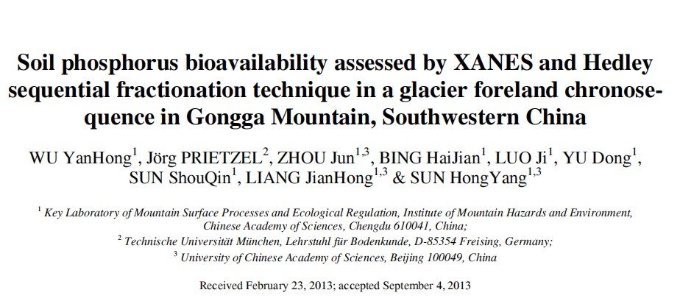

**摘要**：

**目的**：本文用XANEX和Hedley连续提取法测定了贡嘎山冰川前陆序列表土中磷的形态。在比较这两种方法所得结果的基础上，评估了120年来土壤磷生物有效性的变化。

**结果：**

①Hedley连续提取法在测定土壤生物有效磷(树脂磷和次氯酸钠磷)方面表现出较强的能力，而XANES法在区分金属结合态磷方面效果较好。

②在时间序列上，Ca、Al结合态磷主要来源于原生矿物，在120年的冰碛物消融和土壤发育过程中，原生矿物的磷含量下降。

③自冰川退缩30年后，土壤生物有效磷含量迅速增加。磷生物有效性的提高促进了植物的定植和初生演替。

**Introduction**

（1）P 可能在植被带和林线的形成中起关键作用(Sala et al, 2000; Ducić et al, 2011)。土壤磷及其生物有效性也影响冰川退缩区成土过程中的初级植物演替

（2）磷的分类和形态，生物有效磷和闭蓄态磷的定义，主要了解颗粒态磷，也就是铁铝结合态磷

（3）介绍Hedley连续提取法，Hedley 连续提取法无法准确评估 P 的生物利用度。和X 射线光谱法，一些研究同时使用这两种方法测量了 P 形态，以综合了解土壤 P 的组成结构。

研究的目：

（1）描述土壤磷形态随土壤发育的变化，这有助于揭示冰川退缩区原生植物演替与成土条件之间的关系；

（2）探讨两种技术在鉴别各种土壤磷形态方面的优缺点。

**1 贡嘎山基本概况**

**2 样品采集和制备**

根据实地调查，2010 年 9 月根据土壤发育和时间顺序（分别代表 0、12、30、40、52、80 和 120 年）选择了 7 个地点，每个地点3个样品，使用手工挖掘。由于成土作用时间短，所有剖面都没有 B 层。从每个剖面的AB两层收集土壤样本。 A 层含有腐殖质的深棕色土壤， C 层母质。由于土壤发育不完善，在前两个地点（0 年和 12 年）收集了 0 到 10 厘米深度的细冰碛材料。从每个地点总共取样约1公斤的土壤并保存在聚氯乙烯塑料袋中。所有样品在 45°C 下干燥并过筛 (< 2 mm) 用于分析。

2.3 样品测试

测定无定形 Al 和 Fe，pH，TN，TP

使用改良的Hedley连续提取法提取Resin-P、NaHCO3-TP&IP、NaOH-TP&IP、HCleP、residual P。无机磷（IP）是Resin-P、NaHCO3-IP、NaOHIP、HCleP和残留磷的总和。有机磷（OP）是TP和IP之差，总OP是NaHCO3-OP和NaOH-OP之和。

XANES：Prietzel et al (2013) 详细描述了该方法。六种标准化合物用于指示不同的 P 组成结构，测量是在同步加速器光研究所 (SLRI) 进行的。

**3 结果**

**3.1 土壤性质**

（1）0 年和 12 年地点没有形成AC层，因此用来和其它层进行对比。通常，pH值随着成土作用而降低。 C 层的 pH 值通常高于A层。土壤中的 TP 浓度也随着时间的推移而降低。

（2）由于正在进行的成土过程，C 层中的 TP 浓度在 80 年和 120 年地点均高于 A 层。A层中有机碳（OC）和TN的浓度随着土壤的发育而增加。所有 C 层样品中 OC 和 TN 浓度相对较低，没有明显变化。

（3）土壤中 Fe 和 Al 的浓度随着成土作用的增加而增加，并且在 A 层出现更显着的增加，而在 40 年以上的地点，他们的浓度在 C 层略有下降。

**3.2 Hedley连续提取法测定的磷组分**

（1）C 层中的主要磷组分是 DHCl-P（92~97%）、CHCl-P（3~5%） 和 NaOH-P（1~3%）。 然而，Resin-P 和 NaCHO3-P 的浓度非常低。 C 层中的有机磷浓度（主要以 NaOH-Po 的形式）也很低，占 TP 的 1%~3%。

（2）A 层中的 P 组分随成土作用变化很大，这表明 DHCl-P 显著降低，而所有其他 P 组分均增加。

（3）另一个显着特征是 A 层中 Po 的明显增加，其中 Po 从 12 年的 8.1% 增加到 120 年的 44.0%。 NaOH-Po是有机磷的主要来源，其变化趋势与NaOH-P相似。

**3.2 XANES测定的磷组分**

（1）Ca-P （70%）和Al-P（30%）。A层30年以上的地点有机P浓度迅速增加，80年地点的几乎所有P都以有机P形式存在，Al- P 在 40 年站点几乎消失

**4 讨论**

**4.1 Hedley连续提取法和XANES测定的磷组分比较**

Bioavailable P 包括溶解的磷酸盐和颗粒磷酸盐（很容易从颗粒中释放出来的弱结合、可交换部分）。吸附在金属羟基氧化物（Feo、Alo）上的磷酸盐不能被生物直接利用。当金属羟基氧化物被转化时，潜在的生物可利用 P 被释放并变得可生物利用。Al 和 Fe 结合的磷酸盐，不能被利用，因为它们结合在矿物晶格中不容易释放。

**Hedley 连续分级技术**

优点：可以比 XANES 更准确地估计溶解的树脂态磷(Resin-P) 和弱结合 P（NaHCO3 提取的 P）的比例；缺点：用 Hedley 连续分级技术不能准确区分 P 的具体化学形式且很难提取Al-P和Ca-P（可以转化为Bioavailable P），以及闭蓄态的 P。

**XANES技术**

优点：XANES 可以估计金属羟基氧化物结合P（Feo、Alo、Cao潜在的Bioavailable P）的浓度；缺点： XANES不能检测溶解的树脂-P，无法将有机质和有机金属络合物吸附的 P 与结构 P 区分开来

土壤Al-P和Ca-P与土壤年龄、FeO和AlO浓度呈显著负相关。这些关系表明，Al-P和Ca-P随成土作用程度的增加而减少，Al-P和Ca-P代表了退缩区母质中的初始磷或初始矿物磷的含量。

对两种方法测定的P组分的相关分析表明，弱结合颗粒无机磷和难分解有机磷更容易被氢氧化铁吸附，XANES测定的有机磷与树脂磷、氢氧化钠磷呈正相关。生物有效磷浓度的增加是凋落物分解过程中生物量增加和有机磷返还的结果。两种方法的结果表明，在成壤过程中，土壤A层中有机磷含量明显增加。

**4.2 土壤磷组分在成土过程中的变化及其驱动因素**

海螺沟冰川沉积是由花岗岩和似花岗岩组成的土壤的主要母质。Al-P和磷灰石是土壤的主要来源，因此在成土早期(<12a)，Al结合P和Ca结合P是主要的两种形态。与Ca-P相比，Al-P更容易分解和释放，因此，经过40年的成壤作用，几乎不存在Al-P。成土初期风化作用较弱，早期土壤中矿物磷的释放量和树脂磷的含量不能满足植被发育的需要。

冰川消退12年后，随着风化强度的增强和植被的发育，土壤变得更加酸性，铝磷和磷灰石逐渐溶解，导致Al-P和Ca-P迅速减少。相反，有机磷组分迅速增加。Fe-P组分出现在30年位置。此后，Fe-P含量变化幅度较小，并与FeO含量呈正相关。如果将磷灰石、Al-P和Fe-P作为潜在的可释放磷，则在冰川消退土壤发育 的40年后，磷的释放量显著减少。冰川消退40年后，原生矿物对土壤磷库的贡献很小，在冰川消退80年后，对土壤磷库的贡献微不足道。

生物有效磷(树脂-P和NaCHO3-P)在30年后急剧增加，特别是树脂-P，呈现出与潜在可释放P相反的趋势。

随着速效磷含量的增加，植被发育，凋落物分解成为土壤有机磷增加的主要来源，土壤有机质含量也随之增加。另一方面，植被的发展，特别是针叶林(云杉、冷杉)的生长，改变了土壤的性质，如土壤pH值。因此，土壤性质的变化和植被的发育促进了磷矿物的分解和生物有效磷的释放。因此，土壤磷组分与土壤和植被发育密切相关。

土壤Al-P和Ca-P含量与土壤年龄显著相关。相应地，随着土壤年龄的增加，土壤中的DHCL-P组分逐渐减少，而FeO和AlO的浓度逐渐增加，促进了土壤对P的吸附。尤其是AlO对有机磷和树脂磷有较高的吸附容量，二者呈显著正相关(r分别为0.93和0.83)。AlO、FeO和P组分之间的强烈关系表明，土壤中的Fe和Al氢氧化物是控制土壤P保留能力的关键因素。

**5 总结**

Hedley连续分馏技术和XANES在分析海螺沟冰川消退年代序列表层土壤P组分中具有各自的优势。

Hedley序贯分馏技术可以更准确地评估生物可利用磷的浓度。XANES能准确地区分不同的金属结合态P，可以指示潜在生物有效磷的浓度。海螺沟冰川消退年代序列上土壤中的Al-P和Ca-P是矿质磷的来源，随着土壤年龄的增加，土壤中的Al-P和Ca-P随着土壤年龄的增加而减少，40年后几乎消失。土壤AlO和FeO含量在成土过程中增加，主要吸附有机P。树脂P和NaHCO3-P组分在30年后迅速增加，促进了植被的发育。植被发育影响土壤P组分组成，表现为有机磷增加，Al-P和Ca-P减少。

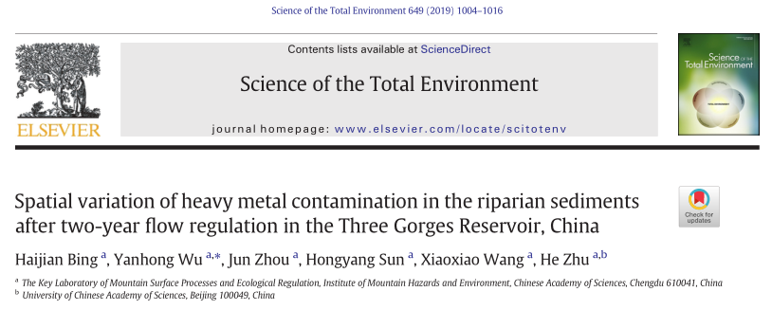

**摘要**：

**目的**：本研究于2014年和2016年对整个三峡库区干流河岸沉积物中的六种重金属（Cd, Cr, Cu, Ni, Pb 和 Zn）进行了调查，以确定其污染和风险特征，解读金属污染变化的主要因素。

**结果：**

①2014年至2016年，沉积物中的重金属浓度没有明显变化，其污染程度在2014年依次为Cd>Cu≈Zn>Pb>Cr≈Ni，2016年依次为 Cd>Zn>Cu≈Pb>Cr≈Ni

②空间上看，2014年重金属的污染和风险水平在TGR下游地区相对较高，但2016年转变为TGR中上游地区。

③TGR河岸沉积物中的Cd污染是重要的环境问题，**上游沉积物输入减少**、**周期性和反季节性的流量调节**、**地貌特征和人为活动**决定了河岸沉积物中重金属的污染分布。

**Introduction**

（1）除小部分以溶解态存在于水体中的重金属外，水生系统中90%以上的金属储存在有悬浮颗粒和沉积物的水库中(Zahra et al, 2013; Zheng et al, 2008)。

（2）筑坝的河流通过降低水流速度和增加沉积物停留时间，有利于沉积物的积累。因此，河道沉积物中的重金属污染区域可能因水动力条件、沉积物沉积和物理化学性质的变化而重新分布。

（3）2003年蓄水后，TGR拦截了大量的泥沙负荷，近年来进入TGR的泥沙排放量一直在减少，同时，流量调节导致了沿TGR主流的粒径分选，并观察到沉积物粒径向三峡大坝（TGD）的细化趋势。

（4）据报道，从2008年到2013年，整个TGR水体中重金属污染的时空变化是错综复杂的，TGR主流河岸沉积物中重金属污染的时空分布是否随流量调节而变化，以及哪些关键因素或过程决定了这种变化，仍需全面探讨。

研究的目：

（1）评估这些金属的污染和风险特征以及它们在这两年的空间变化；

（2）利用统计方法和Pb同位素比例确定这些金属在这两年的来源变化；

（3）解读调节河岸沉积物中重金属污染空间变化的关键因素或过程。

**1 贡嘎山基本概况**

**2 样品采集和制备**

2.1 样品采集

2014年和2016年的采样点横跨整个TGR地区的干流，大部分选择的海拔范围在145米至160米之间，由于较高沉降速率和流量调节，两年的采样时间间隔使得2016年获得了新的地表沉积物。

十三个站点被选中，用塑料铲采集表层沉积物样品（0-20 cm）。2016年7月，除了2014年的13个站点外，又选择了永川（YC）和巴南（BN）两个站点来采集沉积物在YC、WS、BD和ZG站点收集了0-10 cm的表面沉积物，因为沉积物负荷小。在每个地点，至少收集了三个重复的沉积物样品。在2014年和2016年，分别收集了81和63个沉积物样本。风干过筛冷冻保存。

2.2 样品测试

IPC-AES: Al, Ca, Fe, K, Mg, V, Mn, Na和Ti

IPC-MS: Cd, Cr, Cu, Ni, Pb 和 Zn, 208Pb/206Pb和206Pb/207Pb

2.3. 污染和风险指数

采用富集因子（EF）（Loska et al，1997）、地质积累指数（Igeo）（Muller，1969）和综合污染负荷指数（PLI）（Luo et al，2012）来评估沉积物中重金属的污染程度。Hakanson潜在生态风险指数（Hakanson，1980）用于评估沉积物中重金属的潜在生态风险，有毒风险指数（TRI）用于评估沉积物中的综合毒性风险（Zhang et al，2016a）。

2.4. 统计分析

应用单因素方差分析来确定沉积物中重金属浓度的差异，并使用Fisher检验来检验p < 0.05水平下的显著差异。应用多重统计分析（如回归分析、因子分析）来建立各元素之间的关系。本研究中的所有统计分析均由Windows中的SPSS 19.0和Origin 8.0进行。

**3 结果与讨论**

**3.1 沉积物中重金属浓度**

（1）2014 年至 2016 年整个三峡库区干流河岸沉积物中重金属浓度变化不大。但与2014年金属浓度相比，2016年Zn浓度呈现上升趋势，而Cr和Cu则呈现下降趋势，三峡库区河岸沉积物中的重金属可能受到流域人为影响。

（2）高标准差值表明两年内金属空间分布存在较大异质性（表 1）。 2014年沉积物重金属浓度普遍向大坝方向增加，但市区（JJ和JB）除外。

**3.2 沉积物重金属污染评价**

（1）两年的调查中，三峡库区干流河岸沉积物中所有重金属的浓度都比本底高出数倍，尤其是Cd，比本底高出约10倍。这表明作为主要污染物汇的河岸沉积物受到了这些重金属的污染。。

（2）2014年至2016年，沉积物中的重金属浓度没有明显变化，其污染程度在2014年依次为Cd>Cu≈Zn>Pb>Cr≈Ni，2016年依次为 Cd>Zn>Cu≈Pb>Cr≈Ni。

（3）2014年和2016年河岸沉积物的重金属污染在空间分布模式上呈现出明显的差异，2016年，TGR中上层地区从JB到WZ表现出Cd的严重富集。

Igeo的空间分布结果与EFs的结果基本一致2014年，所有站点均显示出中度至高度的Cd污染水平；2016年其他站点也显示出中度至高度的Cd污染，其高污染出现在TGR的中上部区域。2014年，中游几乎所有站点都有锌的中度污染，而2016年从上游几站点也观察到中度污染。

（4）2014年和2016年的PLI值没有明显差异。这表明TGR主流地区的沉积物在这两年都达到了中度至高度污染水平。

**3.3 沉积物中重金属的风险评估**

（1）TGR河岸沉积物中的重金属浓度超过了TEL的水平。

河岸沉积物中每种金属的Eri值在2014年和2016年之间没有显示出明显差异，2014年Cd平均为354，2016年平均为362，这表明河岸沉积物一般具有极高的Cd潜在生态风险。

（2）RI没有明显差异，整体而言，河岸沉积物的六种重金属具有较高的潜在生态风险水平，由于镉的毒性系数较高，其对RI的贡献高于其他金属。

（3）TRI没有明显差异，整体而言，河岸沉积物的六种重金属显示出较低的毒性风险水平，两年中每种金属对总TRI的贡献按Ni≈Zn>Cd≈Cr>Cu>Pb的顺序下降

（4）SQG的结果与TRI的结果基本一致，显示河岸沉积物中重金属的毒性风险较低，某些地点的Ni和Cr的毒性风险较高。然而，与SQG和TRI的结果不同，这种差异主要归因于评估指数的不同原则。

总结：**尽管在这两年里，TGR河岸沉积物中的重金属，特别是镉的生态风险可能很高，但这些金属的毒性并没有威胁到水生生物群。**

**3.4 沉积物中重金属的来源变化**

（1）为了确定2014年和2016年河岸沉积物中重金属的来源，通过回归分析建立各金属与铝之间的关系。结果显示，沉积物中的Cd、Cu、Pb和Zn与Al没有正相关，而Cr和Ni仍与Al有明显的相关性

（2）2014年，沉积物中的重金属与Al、K、Mg和Ti等地壳元素表现出明显的关系。然而，在2016年，除了Cr和Ni仍与地壳元素分组外，Cd、Cu、Pb和Zn以及Cr和Ni都由一组组成，表明人为来源的增加。

（3）2016年206Pb/207Pb与208Pb/206Pb之间的关系比2014年显著得多，铅同位素比率不仅区分了TGR河岸沉积物中铅的人为来源，而且还揭示了其在2014年和2016年之间的来源变化情况。

**3.5 对TGR中重金属污染的时空变化的影响**

在如此短的时间间隔内，什么关键因素或过程导致了重金属污染的突出空间变化。

**TGR沉积物的来源变化**是河岸沉积物中重金属分布和污染的空间变化的一个主要解释。近端输入的沉积物通常会吸附大量来自人类活动的重金属，来自上游主要支流的沉积物的稀释作用减弱，近端沉积物输入量增加，导致2016年JB和WZ之间河岸沉积物的重金属污染增加。

**TGR的周期性和反季节性的流量调节**是控制河岸沉积物中重金属分布的另一个因素。与自然河流和湖泊不同，TGR的流量调节是反季节的，这可能增加2016年TGR中上游地区河岸沉积物的重金属污染。

TGR上游坡度小，水动力系统较弱，细小沉积物的沉积量增加，沉积物越来越细，有利于天然和人为的重金属（Cd）在河岸区的积累。

一些地点的河岸沉积物中的重金属污染也出现了明显的变化，这些采样点具有相似的特点，即靠近当地城市区域。

如上所述，TGR的沉积物输入、流量调节和地貌特征以及密集的人类活动增加了TGR中上游地区河岸沉积物中的重金属污染。

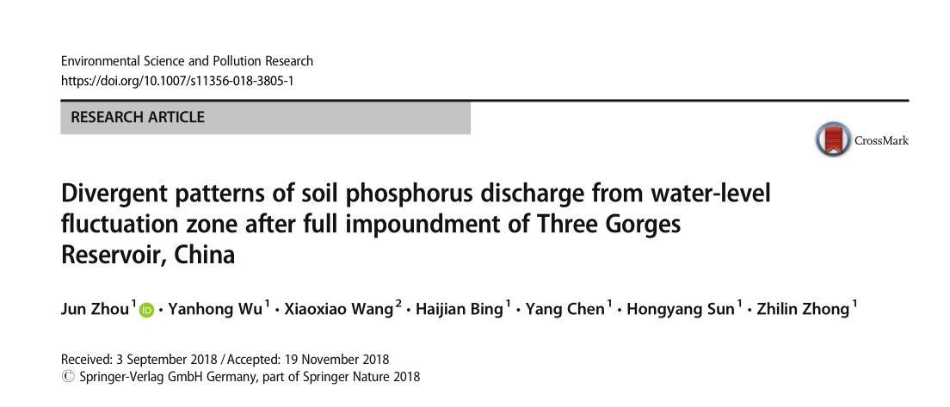

**摘要**：

**目的**：随着上游P输入的减少和点源污染的加剧，消落区土壤中P的排放对三峡库区水质控制的重要性日益突出。为了调查三峡库区自2010年满蓄水以来的土壤P排放量。

**结果：**

①土壤P的释放呈高度格局，在170m处达到最大值。在坡度>15°的170m处，交换性P和粘粒结合态P随径流向下迁移是土壤P排放的主要途径。

②由于TGR的年际反季节干湿交替周期，与下游(150m站点)相比，较长的干旱暴露期促进了消落带上部大量P被侵蚀排放。Al/Fe-P的转化和向水的释放是淹水期土壤P释放的主要机制。

③坡度、土壤P形态和三峡库区反季节水文状况共同作用下，土壤P排放的垂直分布格局明显。结果表明，上层(165-175m)在控制从消落带到TGR水中的P输出量方面起着关键作用。

**Introduction**

（1）从上游进入三峡库区的P通量贡献大约不到3%(Huang et al, 2014)，通过消落带进入TGR的P主要来源于消落带内的土壤本身和消落带附近的农业活动。尽管观察到了大量的P储量，但对消落带土壤中P的排放量及其影响因素的了解仍然很少，消落带P可能成为TGR水质恶化的次要污染源(Bao et al, 2015)。

（2）以前在消落带的研究主要集中在土壤P的时间变化、空间分布、吸附-解吸特性和形态组成上，并讨论了土地利用类型、微地形、淹没时间和暴露期的影响然而，消落带土壤P储的时间变化仍有争议。先前研究大多采用，当时水位刚刚达到最高点收集的土壤样本（海拔175m），消落带土壤P在2010年TGR开始全面运行之后是否发生流失尚不清楚。

（3）根据TGR的反季节干湿交替周期，消落带上段（165-175m）的年平均暴露期比下段（145-155m）长125天左右。而且上段在雨季暴露在降水和径流中。然而，反季节干湿交替周期对消落带土壤P损失的数量和空间模式的影响仍是未知的。具体来说，需要研究较长的淹没期是否导致底层因氧化还原作用而产生较大的P排放，或者较长的暴露期是否导致上层更密集的侵蚀而导致更大的P损失。

（4）坡度通过对侵蚀和沉积的控制，潜在地影响着土壤P的排放。消落带的土壤侵蚀率总体上与坡度呈正相关。土壤P的组成是影响P排放的另一个因素，因为不同土壤P的地球化学反应随着每年的干湿交替周期而不同。然而，关于上述所有因素的联合影响及其对消落带土壤P排放的相互作用，我们知之甚少

**研究的目**：

在本研究中，沿海拔梯度（140、150、160、170和180m）在TGR中游具有不同土壤和土地利用类型的三个消落带横断面采集土壤样品。土壤P形态的组成是通过连续提取法测定的。

（1）在TGR全面蓄水5年后，消落带的土壤P排放量是多少？

（2）沿消落带横断面的P排放是否有海拔模式？

（3）调节TGR的消落带不同海拔模式土壤磷排放量的关键机制是什么？

**消落带基本概况**

消落带是沿TGR岸边的一个物理区域，最低和最高边界分别为145和175m。自2010年以来，由于TGR的全面蓄水，消落带由每年周期性的干湿交替周期形成。在TGR中游选择了三个横断面来采集土壤样本，这些横断面中包括三种土壤类型，即黄土、潮土和紫色土壤

**样品采集和制备**

每年，TGR的水位开始逐渐下降，从3月下旬的175m高空到6月的145m。145 m asl的水位将保持到9月，10月开始上升到175 m asl（Bao et al,2015）。

消落带将在7月完全暴露。因此，我们在2015年7月采集了土壤样品，以确保可以采集整个消落带梯度的土壤和沉积物样品。在五个海拔高度收集样品，其中180m海拔的地点被认为是背景土壤（ Table.1）。

在每个高度（除140m海拔的地点外）都挖了六个水平距离大于20m的坑（ Table.1）。样品从约0.5m宽的土坑壁上采集，深度为30cm。

沉积物样品是在坡度小于10°的地方收集的。为了收集水下（140m）的沉积物（0-30cm），使用重力式沉积物核心取样器（100cm长，6cm内径）对六个沉积物核心进行取样。每个高度的两个随机样本被充分混合，得到一个成分样本。而后在每个高度获得三个成分样本。

**样品分析**

总磷浓度使用 American Leeman Labs Profile 感应耦合 et al.离子体原子发射光谱仪（ICP-AES）测定，测定土壤有机质碳酸根含量和pH。使用激光粒度分析仪（Mastersizer 2000）测定粒度分布（粘粒，< 2 μm；粉粒，2-20 μm；砂粒，20-2000 μm）。改良的Hedley连续提取法测定不同组分磷的浓度。

**数据分析**

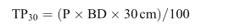

其中P（mg kg-1）代表土壤TP的浓度。BD（g cm-3）代表顶部30cm的体积密度。

由于这些地区是废弃的耕地和果园，以及灌木，所以在全面蓄水后没有向背景土壤中添加肥料；因此，背景土壤中的TP储量被认为是消落带土壤中的初始P储量。背景土壤中的P储量和150-170m处的P储量之间的差值被认为是由5年的年度循环蓄水储量-暴露操作引起的土壤P排放量。在被沉积物覆盖的地点，土壤P的排放量被设定为0。

**数据处理**

土壤性质和P形式的浓度进行了单因素方差分析（ANOV A），以检验不同海拔地区的差异。在进行方差分析之前，对这些变量进行了均质性检验。

变量的残差的正态性是通过Q-Q Fig.来检验的。在进行皮尔逊相关分析以确定其相关性之前，对这些变量进行正态性测试（ShapiroWilk）。本研究中使用了P<0.05的显著性水平（除非有说明）。

**结果**

**沉积物特性**

**三个断面的土壤pH值都呈现出海拔降低浓度上升的趋势**，三个横断面中170m处的粘粒比例在五个海拔高度中最低，在8.9和9.6%之间变化。三个梯度的沉积物（140m地点）中，粉粒（61.7-66.8%）和粘粒（16.8-18.1%）的比例高于150-180m地点的比例。

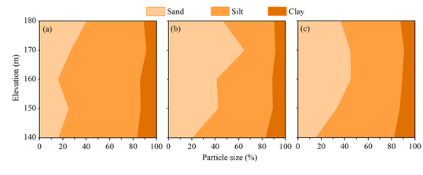

**沿消落带梯度的P形态变化**

TP的浓度在LJ和XS断面上呈现出上升趋势，而在DZ断面上没有空间趋势。三个站点的沉积物（140m）中的TP浓度高于150-180m站点的浓度。在所有断面中，170m地点的TP储量（0-30cm）低于其他高度的P储量

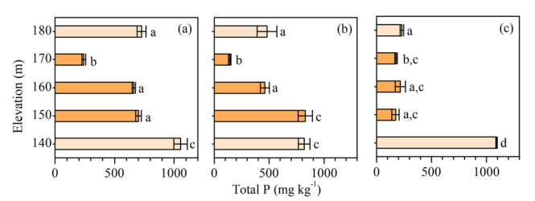

与TP类似，可交换磷的最高和最低浓度分别出现在每个梯度的140m和170m处（ Fig.3d，e，f）。与总P不同的是，在三个断面中，可交换P从170m到150m的位置有类似的单向增长趋势（ Fig.3d，e，f）。

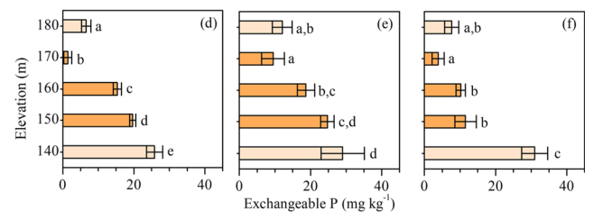

在所有梯度中，170m处的NaHCO3-P、NaOH-P、可利用P和HCl-P的浓度都明显低于背景土壤（180m）的浓度（ Fig.5a、b、c、d、e和f）。在LJ和XS梯度中，170m地点的残留P和有机P的浓度低于180m地点的浓度，而在DZ梯度中没有观察到这两种P形式的空间趋势（ Fig.5g、h和i）。

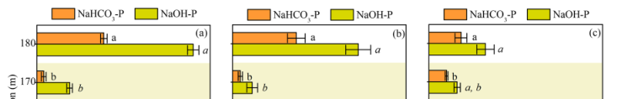

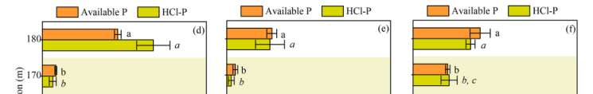

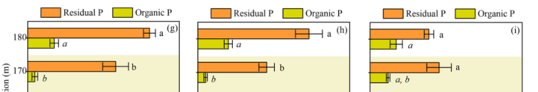

与背景土壤相比，170m地点的可用P和HCl-P占总P的比例明显下降，残留P明显增加。

**沿消落带横断面的土壤P排放的高度梯度模式**

**具体来说，在消落带，土壤P的流失量明显地向下递减（ Fig.7）**。

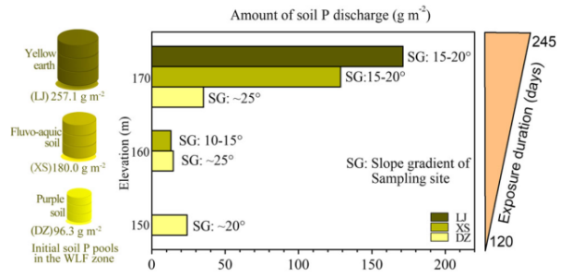

**讨论**

**一、消落带的土壤P排放量的确定**

将背景土壤和消落带土壤中的P储量的差异视为消落带土壤P排放量有几个原因。**首先**，背景土壤与蓄水前消落带的土壤具有相同的土壤类型和土地用途。大坝建成后，消落带附近的农业活动被禁止。**（1）由于背景土壤离消落带只有不到10m的距离，将背景土壤中的P储量作为消落带的初始P储量是合理的。**本研究中背景土壤中的总磷浓度在以前研究的范围内，这些研究的土壤样本是2008年至2011年在同一地区采集的，表明我们背景土壤中总磷浓度的变化相对较小。

**其次**，Wang et al.（2010）发现，2008年7月，当156-175m高度的区域没有被淹没时，165-175m高度的土壤TP的浓度几乎是灌木下185m高度的2倍，是145-165m高度的1.5倍。Ye et al.（2015）报告说，2008年9月，165-175m高程的总P浓度明显高于145-155m高程。Sun（2010）发现，2009年7月，175-145m海拔的土壤总P没有明显的海拔模式。Li et al.（2014）在2011年1月至11月观察到>175m和165-175m的土壤中的TP没有明显差异。对我们的研究结果与其他研究结果之间的差异的可能解释是，**（2）在TGR的消落带，经过5年的年际干湿交替周期，已经发生了相当数量的土壤P释放。将背景值和消落带土壤P储量差值作为土壤P释放量是合理的**。

**二、沿消落带横断面的P排放模式不同的因素**

**（1）土壤类型和土地利用类型是造成三个断面之间P排放数量差异的主要原因**

因为它们的土壤P初始含量不同，代表不同P排放的潜在来源。LJ和XS的土地利用类型为废弃耕地和柑橘园（ Table.1），这表明这两个地点在蓄水池之前曾施用过化学P肥。此外，消落带土壤中的P初始含量在TGR中依次为黄土>潮土>紫色土。最大的P排放发生在LJ断面，那里的P初始含量在三个断面中是最高的（ Fig.7）。而在DZ断面观察到最小的P损失和最低的初始P含量（ Fig.7）。因此，三个断面中不同的P排放量主要取决于土壤和土地利用类型。

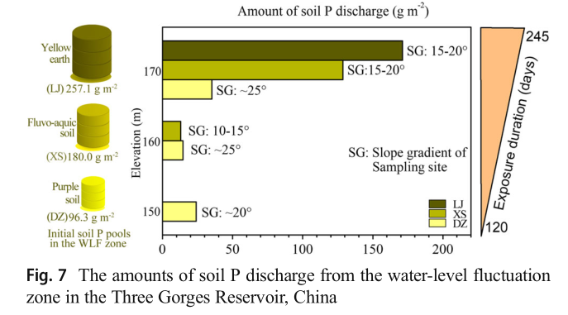

（2）土壤P排放的海拔分异模式

**①沿消落带P排放的海拔分异首先受到坡度梯度的影响。**如表1所示，坡度是控制沉积和侵蚀过程的一个主要因素。在坡度小于10°的采样点中发现了超过30cm深的沉积物，而在坡度大于15°的采样点中没有发现沉积物（Table 1）。土壤被沉积物掩埋，P很难释放到水中。然而，由于坡度大于15°的地点的土壤在淹没期暴露于上覆水体，或在低水位期（雨季）暴露于径流，因此，在这些坡度陡峭的地点观察到大量的P排放（Table 1，Fig. 7）。Ma et al.（2016）也发现，在TGR流域的15°坡地农田中，地表径流的P排放比例最高。

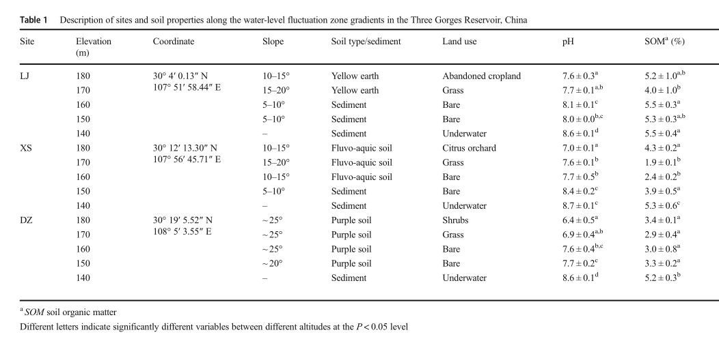



**②TGR的水文系统是影响土壤P排放的高度模式的另一个主要因素。**

由于这一水文系统，消落带的淹没期随着海拔的升高而缩短（Bao et al.，2015年）。导致160m和170m地点的暴露时间比150m地点的长。不同海拔的淹没期和暴露期的差异，加上坡度和土壤P初始含量的影响，通过影响消落带的地貌和地球化学过程，制约着土壤P损失的海拔模式。

**在170m的地点，Al/Fe-P（NaHCO3-P和NaOH-P）的转化和可交换P的释放可能是淹没期间（11月至2月）的主要地球化学过程。**与背景土壤（180m）相比，所有断面170m处的NaHCO3-P和NaOH-P明显较低（Fig 5a、b和c），反映了这两种P在转化为可交换P后被释放。 2010年，消落带土壤中Al/Fe-P的含量高于背景土壤（Guo 2012）。两项研究之间Al/Fe-P的相反的模式表明，在TGR全部蓄水5年后，消落带排放了大量Al/Fe-P。

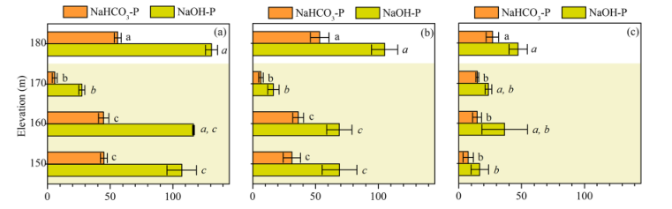

此外，170m处的残留P比例明显增加，NaHCO3-P和NaOH-P减少（Fig 6a、b和c），表明大量的Al/Fe-P流失，因此不流动的残留P成为TP的最大贡献者。此外，Zhang et al.（2012）通过在消落带采集土壤样本的实验发现，土壤中释放的P量与Fe/Al-P呈正相关，它对土壤中的P释放源和上覆水的来源贡献最大。Ma等(2008)发现，在TGR中游，在淹没期间从Fe3+还原为Fe2+导致的Fe-P的释放是土壤P释放的主要过程。

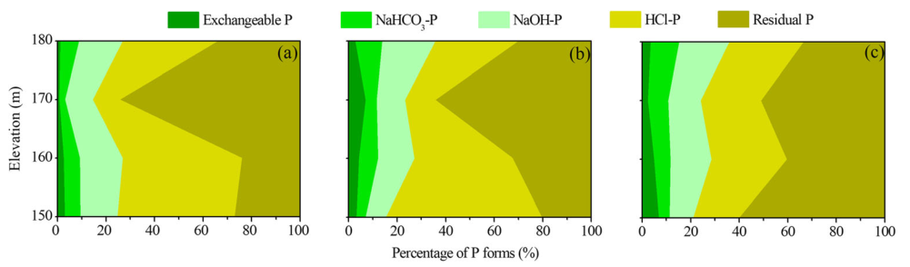

**土壤对PO43-的吸附和上覆水体中颗粒P的沉积可能在淹没期增加土壤P的含量，但这些反应不太可能主导地球化学过程，**因为我们地点附近水中的PO43--P浓度不够高（~ 0.07 mg L-1, Han et al. ，2018），不可能对土壤进行吸附。Jia et al. （2007）认为，只有在TGR中水中的PO43--P浓度为0.1-1.6 mg L-1时才会发生吸附作用。Zhang（2013）也报告说，当上覆水体中的PO43--P浓度低于0.12 mg L-1时，土壤中的P会被释放。此外，170m处相对较大的坡度梯度不利于上覆水体中颗粒P的沉积。

在暴露期间，可交换的P随着径流向下传输，促进了170m地点的土壤P的排放。这可以从170m处的可交换磷浓度明显低于背景土壤以及150m和160m处的浓度反映出来（Fig. 3d，e和f）。

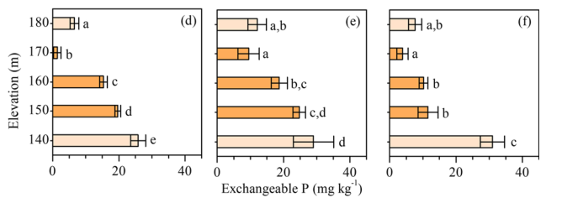

土壤P损失的另一个途径是粉粒和粘粒中包含的P的侵蚀，细颗粒吸附更多P（例如，Wu et al.，2016）。观察发现，在所有横断面的四个海拔高度中，170m处的粘粒、Bio-P ，以及HCl-P的含量最低，这表明粘粒和P的自发流失（Fig. 2a-c，5d-f）。

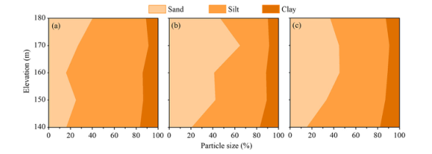

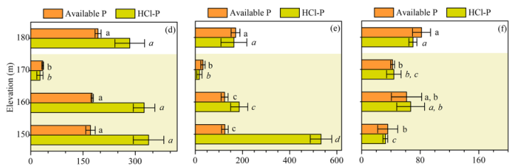

而大多数P形式与粘粒之间的明显正相关关系（Table.2），说明在暴露期间，侵蚀在促进170m地点的P排放方面的作用。一项连续的野外观察也发现，在TGR干流170-175m的海拔范围内，侵蚀率最高（Bao et al.，2018），突出了反季节淹没期对消落带上段土壤及相关P的侵蚀的主要影响。

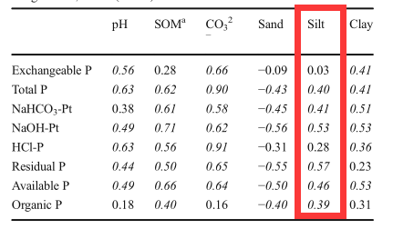

在坡度<15°的底层部分（145-155m），来自上层水的悬浮颗粒沉积是淹没期的主要过程，这一点从厚厚的沉积物（Table.1）以及与140m处相似的淤泥和粘土比例（Fig. 2）可以看出。在暴露期，来自>155m高度区域的粉粒和粘粒的沉积在底部区域占主导地位。虽然在这一时期发生了侵蚀，但145-155m高度的大部分侵蚀物质是来自上层的土壤和来自上层水的颗粒物质。

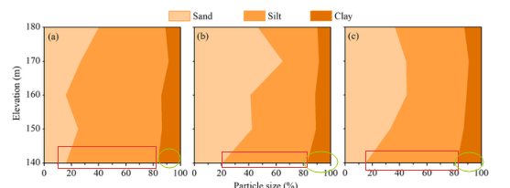

以前的一些研究也表明，在145-155m之间的缓坡区域，沉积过程是一个主要的过程，沉积率在1-40cm之间变化（Bao et al.，2010；Tang et al. 2014）。Han et al.（2018）认为，由于悬浮颗粒主要沉积在TGR的尾部和中部，水中总颗粒P的浓度在下游呈现明显的下降趋势。因此，部分采样点的沉积物下的土壤中的P排放量被认为是可忽略的，没有估计（Fig. 7）。对于 DZ 横断面的底部断面，由于其坡度相对较大，在淹没期和暴露期，侵蚀总是占主导地位（Table. 1）。在暴露期，该段受到径流和波浪的侵蚀，因此，DZ断面150m处的P排放量和残余P的比例要比160m处的大（Fig. 7）。

**综上所述，TGR沿消落带梯度的土壤P排放模式不同（Fig. 7），主要是由TGR的土壤和土地利用类型、坡度和水文系统造成的。**

**5 总结**

与最初的土壤P储量相比，在水位首次达到175m asl的5年后，在TGR的消落带观察到相当多的土壤P排放。黄土（171.1 g m-2）、潮土（141.7 g m-2）和紫色土（73.8 g m-2）的土壤P输出差异主要是由不同土壤和土地利用类型中的原位土壤P储量导致的。

一般来说，在消落带域内，土壤P的排放量随着海拔的升高而增加。土壤P排放的这种高度模式是由坡度和TGR的反季节干湿交替周期，通过调节地貌（侵蚀和沉积）和地球化学过程（可交换P的向下运输和Al/Fe-P的转化和释放）来调节的。消落带的上段（海拔165-175m）是减少进入TGR水体的P负荷的一个关键区域。



**摘要**：

**目的**：本文用XANEX和Hedley连续提取法测定了贡嘎山冰川前陆序列表土中磷的形态。在比较这两种方法所得结果的基础上，评估了120年来土壤磷生物有效性的变化。

**结果：**

①Hedley连续提取法在测定土壤生物有效磷(树脂磷和次氯酸钠磷)方面表现出较强的能力，而XANES法在区分金属结合态磷方面效果较好。

②在时间序列上，Ca、Al结合态磷主要来源于原生矿物，在120年的冰碛物消融和土壤发育过程中，原生矿物的磷含量下降。

③自冰川退缩30年后，土壤生物有效磷含量迅速增加。磷生物有效性的提高促进了植物的定植和初生演替。

**Introduction**

（1）P 可能在植被带和林线的形成中起关键作用(Sala et al, 2000; Ducić et al, 2011)。土壤磷及其生物有效性也影响冰川退缩区成土过程中的初级植物演替

（2）磷的分类和形态，生物有效磷和闭蓄态磷的定义，主要了解颗粒态磷，也就是铁铝结合态磷

（3）介绍Hedley连续提取法，Hedley 连续提取法无法准确评估 P 的生物利用度。和X 射线光谱法，一些研究同时使用这两种方法测量了 P 形态，以综合了解土壤 P 的组成结构。

研究的目：

（1）描述土壤磷形态随土壤发育的变化，这有助于揭示冰川退缩区原生植物演替与成土条件之间的关系；

（2）探讨两种技术在鉴别各种土壤磷形态方面的优缺点。

**1 贡嘎山基本概况**

**2 样品采集和制备**

根据实地调查，2010 年 9 月根据土壤发育和时间顺序（分别代表 0、12、30、40、52、80 和 120 年）选择了 7 个地点，每个地点3个样品，使用手工挖掘。由于成土作用时间短，所有剖面都没有 B 层。从每个剖面的AB两层收集土壤样本。 A 层含有腐殖质的深棕色土壤， C 层母质。由于土壤发育不完善，在前两个地点（0 年和 12 年）收集了 0 到 10 厘米深度的细冰碛材料。从每个地点总共取样约1公斤的土壤并保存在聚氯乙烯塑料袋中。所有样品在 45°C 下干燥并过筛 (< 2 mm) 用于分析。

2.3 样品测试

测定无定形 Al 和 Fe，pH，TN，TP

使用改良的Hedley连续提取法提取Resin-P、NaHCO3-TP&IP、NaOH-TP&IP、HCleP、residual P。无机磷（IP）是Resin-P、NaHCO3-IP、NaOHIP、HCleP和残留磷的总和。有机磷（OP）是TP和IP之差，总OP是NaHCO3-OP和NaOH-OP之和。

XANES：Prietzel et al (2013) 详细描述了该方法。六种标准化合物用于指示不同的 P 组成结构，测量是在同步加速器光研究所 (SLRI) 进行的。

**3 结果**

**3.1 土壤性质**

（1）0 年和 12 年地点没有形成AC层，因此用来和其它层进行对比。通常，pH值随着成土作用而降低。 C 层的 pH 值通常高于A层。土壤中的 TP 浓度也随着时间的推移而降低。

（2）由于正在进行的成土过程，C 层中的 TP 浓度在 80 年和 120 年地点均高于 A 层。A层中有机碳（OC）和TN的浓度随着土壤的发育而增加。所有 C 层样品中 OC 和 TN 浓度相对较低，没有明显变化。

（3）土壤中 Fe 和 Al 的浓度随着成土作用的增加而增加，并且在 A 层出现更显着的增加，而在 40 年以上的地点，他们的浓度在 C 层略有下降。

**3.2 Hedley连续提取法测定的磷组分**

（1）C 层中的主要磷组分是 DHCl-P（92~97%）、CHCl-P（3~5%） 和 NaOH-P（1~3%）。 然而，Resin-P 和 NaCHO3-P 的浓度非常低。 C 层中的有机磷浓度（主要以 NaOH-Po 的形式）也很低，占 TP 的 1%~3%。

（2）A 层中的 P 组分随成土作用变化很大，这表明 DHCl-P 显著降低，而所有其他 P 组分均增加。

（3）另一个显着特征是 A 层中 Po 的明显增加，其中 Po 从 12 年的 8.1% 增加到 120 年的 44.0%。 NaOH-Po是有机磷的主要来源，其变化趋势与NaOH-P相似。

**3.2 XANES测定的磷组分**

（1）Ca-P （70%）和Al-P（30%）。A层30年以上的地点有机P浓度迅速增加，80年地点的几乎所有P都以有机P形式存在，Al- P 在 40 年站点几乎消失

**4 讨论**

**4.1 Hedley连续提取法和XANES测定的磷组分比较**

Bioavailable P 包括溶解的磷酸盐和颗粒磷酸盐（很容易从颗粒中释放出来的弱结合、可交换部分）。吸附在金属羟基氧化物（Feo、Alo）上的磷酸盐不能被生物直接利用。当金属羟基氧化物被转化时，潜在的生物可利用 P 被释放并变得可生物利用。Al 和 Fe 结合的磷酸盐，不能被利用，因为它们结合在矿物晶格中不容易释放。

**Hedley 连续分级技术**

优点：可以比 XANES 更准确地估计溶解的树脂态磷(Resin-P) 和弱结合 P（NaHCO3 提取的 P）的比例；缺点：用 Hedley 连续分级技术不能准确区分 P 的具体化学形式且很难提取Al-P和Ca-P（可以转化为Bioavailable P），以及闭蓄态的 P。

**XANES技术**

优点：XANES 可以估计金属羟基氧化物结合P（Feo、Alo、Cao潜在的Bioavailable P）的浓度；缺点： XANES不能检测溶解的树脂-P，无法将有机质和有机金属络合物吸附的 P 与结构 P 区分开来

土壤Al-P和Ca-P与土壤年龄、FeO和AlO浓度呈显著负相关。这些关系表明，Al-P和Ca-P随成土作用程度的增加而减少，Al-P和Ca-P代表了退缩区母质中的初始磷或初始矿物磷的含量。

对两种方法测定的P组分的相关分析表明，弱结合颗粒无机磷和难分解有机磷更容易被氢氧化铁吸附，XANES测定的有机磷与树脂磷、氢氧化钠磷呈正相关。生物有效磷浓度的增加是凋落物分解过程中生物量增加和有机磷返还的结果。两种方法的结果表明，在成壤过程中，土壤A层中有机磷含量明显增加。

**4.2 土壤磷组分在成土过程中的变化及其驱动因素**

海螺沟冰川沉积是由花岗岩和似花岗岩组成的土壤的主要母质。Al-P和磷灰石是土壤的主要来源，因此在成土早期(<12a)，Al结合P和Ca结合P是主要的两种形态。与Ca-P相比，Al-P更容易分解和释放，因此，经过40年的成壤作用，几乎不存在Al-P。成土初期风化作用较弱，早期土壤中矿物磷的释放量和树脂磷的含量不能满足植被发育的需要。

冰川消退12年后，随着风化强度的增强和植被的发育，土壤变得更加酸性，铝磷和磷灰石逐渐溶解，导致Al-P和Ca-P迅速减少。相反，有机磷组分迅速增加。Fe-P组分出现在30年位置。此后，Fe-P含量变化幅度较小，并与FeO含量呈正相关。如果将磷灰石、Al-P和Fe-P作为潜在的可释放磷，则在冰川消退土壤发育 的40年后，磷的释放量显著减少。冰川消退40年后，原生矿物对土壤磷库的贡献很小，在冰川消退80年后，对土壤磷库的贡献微不足道。

生物有效磷(树脂-P和NaCHO3-P)在30年后急剧增加，特别是树脂-P，呈现出与潜在可释放P相反的趋势。

随着速效磷含量的增加，植被发育，凋落物分解成为土壤有机磷增加的主要来源，土壤有机质含量也随之增加。另一方面，植被的发展，特别是针叶林(云杉、冷杉)的生长，改变了土壤的性质，如土壤pH值。因此，土壤性质的变化和植被的发育促进了磷矿物的分解和生物有效磷的释放。因此，土壤磷组分与土壤和植被发育密切相关。

土壤Al-P和Ca-P含量与土壤年龄显著相关。相应地，随着土壤年龄的增加，土壤中的DHCL-P组分逐渐减少，而FeO和AlO的浓度逐渐增加，促进了土壤对P的吸附。尤其是AlO对有机磷和树脂磷有较高的吸附容量，二者呈显著正相关(r分别为0.93和0.83)。AlO、FeO和P组分之间的强烈关系表明，土壤中的Fe和Al氢氧化物是控制土壤P保留能力的关键因素。

**5 总结**

Hedley连续分馏技术和XANES在分析海螺沟冰川消退年代序列表层土壤P组分中具有各自的优势。

Hedley序贯分馏技术可以更准确地评估生物可利用磷的浓度。XANES能准确地区分不同的金属结合态P，可以指示潜在生物有效磷的浓度。海螺沟冰川消退年代序列上土壤中的Al-P和Ca-P是矿质磷的来源，随着土壤年龄的增加，土壤中的Al-P和Ca-P随着土壤年龄的增加而减少，40年后几乎消失。土壤AlO和FeO含量在成土过程中增加，主要吸附有机P。树脂P和NaHCO3-P组分在30年后迅速增加，促进了植被的发育。植被发育影响土壤P组分组成，表现为有机磷增加，Al-P和Ca-P减少。

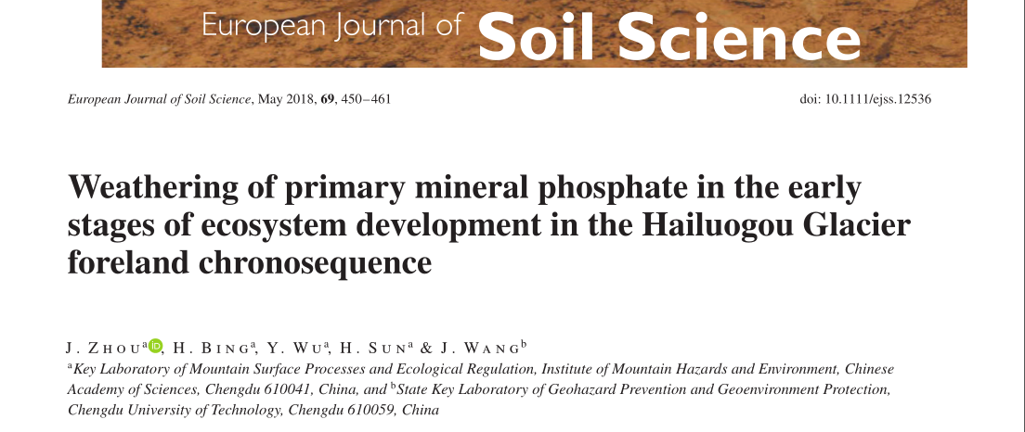

海螺沟冰川退缩区生态系统发育早期原生矿物磷酸盐RLP的风化作用

**摘要**：

**目的**：对土壤形成初期RLP的风化过程和风化速率还没有很好的了解。采集了中国西南海螺沟冰川退缩区6个暴露时间不同的场地的土壤样品。采用连续提取法对不同矿物中的三类P组分进行界定。

**结果：**

①海螺沟磷灰石的风化分为两个阶段：第一阶段在30、40和52年，其平均风化速率为2.6mmol m−2a−1；第二阶段在80年和120年，平均风化速率显著增加到26.0mmol m−2a−1。主要是由于气候、植被类型和母质初始P含量的差异。

②在海螺沟时间序列中，RLP随年龄的快速增长符合幂函数，主要受土壤pH的快速下降和植被的快速发育的影响。

③长时间尺度RLP(100-12000年)的变化可以用一个递减的幂函数来描述，并且可以大致分为三个阶段。海螺沟冰川退缩区的平均P释放速率(14.1 mmol m−2a−1)是全球P释放速率的约47倍，表明了冰川退缩区在全球磷循环中的重要性。

HighLight

·磷灰石风化速率按以下函数增加：RLP=0.012×Age1.66(年龄≤120)。

·pH的快速下降和植被的发展控制了RLP在0-120年间的快速增长。

·RLP在数百至数千年间的变化主要取决于暴露时间的长短。

·年轻的冰川退缩区是磷酸盐风化的“热点”区域。

**Introduction**

（1）与来自大气沉积的氮(N)不同，磷的最终来源是初级矿物磷酸盐的风化。以前的研究集中于土壤中磷的有效性、吸附或解吸、沉淀或溶解、固定或矿化。RLP的风化过程和风化速率仍然知之甚少。

（2）土壤年代序列常被用来研究成土过程中矿物的风化过程。对RLP在短(<200年)和长(100-12000年)时间尺度上的风化作用的研究仍然很少。特别是，研究磷灰石的风化速率及其在成土初期的变化。

（3）RLP的风化受母质中不同原生矿物中磷酸盐的初始含量的影响，Nezat等人(2007)开发了一种连续提取程序可以确定磷灰石在土壤中的分布，量化与土壤溶液接触的磷灰石的数量，用来揭示生态系统发展过程中初级矿物磷酸盐的风化过程和速率。

（4）海螺沟冰川退缩区植被迅速发展，表层土壤的pH值从8.5下降到4.8。由于植被的快速发展和土壤pH的急剧下降，海螺沟年代序列(从0到120年)中RLP的风化速率将随着暴露时间的延长而增加。

**研究的目**：

（1）阐明RLP的风化过程并评价其在生态系统发育初期的风化速率；

（2）分别从本研究的数据和文献数据中找出控制RLP风化速率的短期和长期尺度上的因素。

**1 海螺沟基本概况**

**2 样品采集和制备**

从6个不同暴露时间(0、30、40、52、80和120年)的地点采集了土壤样本(图1)。为了避免侵蚀和沉积的影响，所有的采样点都位于缓坡的中间，远离退缩区的小溪。此外，所有样点都被放置在每个阶段的优势植物的冠层下。在每个地点，用手挖出三个土壤剖面，深度为40-75cm。

新鲜的凋落物在采集土壤样本之前被移走。土壤剖面根据颜色和手感被划分为四到五个层次，并从底部到表面。O层代表凋落物层，主要包括Oe(发酵和粉碎的凋落物)和Oa(腐殖化凋落物)层；A层代表深棕色和腐殖质丰富的土壤，而C1、C2和C3层代表土壤母质(表2)。每层共采集土壤1-2公斤。

2.1 化学分析

在进一步分析之前，土壤样品风干、烘干(105∘C，24h)和筛分(2 mm)。采用元素分析仪(Elementar V Ario EL)对土壤有机碳(SOC)和总氮(TN)进行了测定。在测量土壤有机碳之前，土壤样品用稀盐酸处理以去除碳酸盐。阳离子交换量(CEC)是用醋酸铵方法测定的(Hendershot等人，2006)。

2.2 不同原生矿物中磷的识别

为了区分海螺沟年代序列中不同矿物中的磷，我们应用了Nezat等人(2007)开发的顺序提取程序(图2)。①步骤1，可交换的磷；

②步骤2，与土壤溶液接触的磷灰石中的磷；

③步骤3，固定在黑云母、角闪石和绿泥石中的磷；

④固定在最难处理的矿物(即石英、斜长石和钾长石)中的磷。

步骤3和步骤4可以从土壤样本中提取有机磷，在计算不同水池中的无机磷含量之前必须去除这一点。前期实验的结果表明，海螺沟退缩区C层的有机磷含量可以忽略不计。因此，对于每个站点，**A层中的有机磷浓度被定义为步骤3和4中从A层和C层提取的P浓度之间的差值**。在计算磷的耗竭因子和风化速率之前，减去A层中的有机磷浓度。

2.3 消耗因子计算

为评价A层原生矿物磷的损失或富集性，计算了磷的消耗因子(DF)。由于第一步萃取物中的磷可能来自有机磷的矿化，这导致A层的Df值被高估，因此在本研究中去除了第一步提取的P(NH4Cl)以计算Df值，并将这种高估降至最低。以钛(Ti)为固定指示元素。

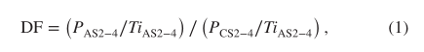

其中PAS2-4和PCS2-4分别是通过步骤2、3和4提取的A和C层中的P浓度的总和。A和C层中的Ti浓度的总和分别是通过步骤2、3和4提取的TiAS2-4和TiCS2-4。

2.4 磷灰石风化速率

本研究采用Taylor&Blum(1995)提出的方法计算RLP的风化速率。各测点磷的长期风化速率(RLp，mmol m−2Year−1)由下列公式计算：

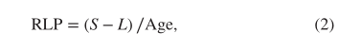

其中S（mmol m-2）代表P的初始库存，L（mmol m-2）代表P的现今库存，Age代表暴露年龄（年）。

2.3 数据处理

对总P、RLP和DF的浓度进行了方差均匀性检验。然后对它们进行单因素方差分析（ANOV A），以检验不同接触年龄之间的差异。通过Q-Q图检验三个变量的残差是否正常。在进行相关分析之前，对植物生物量、pH值、SOC、TN、C:N比率、CEC和RLP进行正态性测试（Shapiro-Wilk）。RLP与生物和环境因素之间的关系由Pearson相关系数确定。在本研究中使用了P < 0.05的显著性水平

用于拟合RLP与暴露年龄之间关系的函数是由Webster(2007)的论文中描述的方法确定的。

**3 结果**

**3.1 连续提取法获得RLP**

①在30年和40年的C层中，在第二步提取液中测得的P：CA比率远远小于在磷灰石中观察到的3：5的比率(图3)。

②此外，在52年、80年和120年的样品中，这一比例都略低于3：5(图3)。

③所有地点A层的步骤2提取物的P：CA比率也略低于磷灰石(图3)。

**上述三点比例低是因为来自碳酸盐的Ca多。**

由于碳酸盐中磷的含量有限，第二步萃取物中的P主要来自暴露在土壤溶液中的磷灰石。此外，对步骤3和步骤4萃取物中的Mg/Na比和Ca/Na、Ca/Sr比的分析表明，步骤3提取了角闪石和黑云母，步骤4在海螺沟退缩区中提取了最难处理的矿物(如长石和石英)。

因此，这种顺序提取方法可以区分不同抗风化矿物中的磷酸盐。

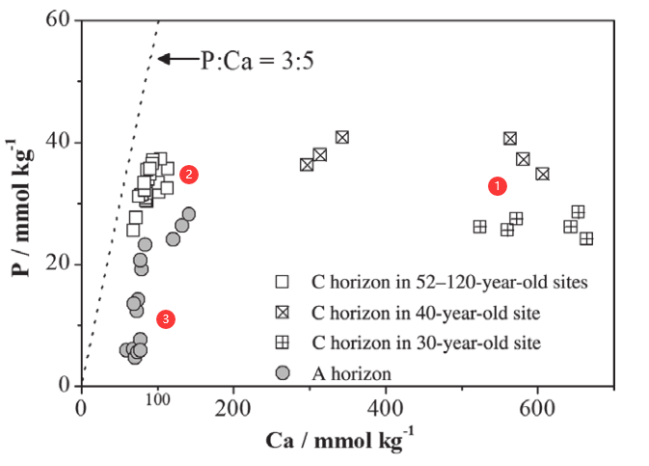

图3

**3.2 C层中的主要矿物磷酸盐**

（1）海螺沟地层中总磷的平均浓度为36.5mmol kg-1（图4a）。第1步提取液中的P浓度低于检测下限。所有五个地点的C地层中大约89.2、8.7和2.1%的P被步骤2、3和4分别提取。这表明，母体材料中的大部分初级矿物磷酸盐是与土壤溶液接触的磷灰石，只有一小部分P被硅酸盐矿物保护。

（2）在每个地点（除了有120年历史的地点），C1、C2和C3地层中的总磷浓度没有明显差异。C地层中的总P浓度并没有随着暴露时间的变长而减少。

**这些结果表明，五个地点的C地层中RLP的浓度和种类相似，并没有因为风化过程而发生明显变化。**

**3.3 A层中的主要矿物磷酸盐**

A地层中的P浓度随着土壤年龄的增长而明显下降，主要是由于步骤2提取液中的P减少（图4b）。在52、80和120年的地点，这些值随着年龄的增长而明显下降（图5）。

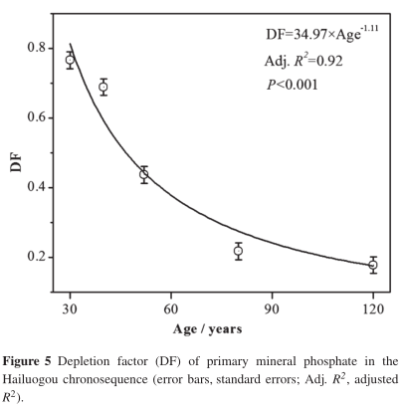

RLP随着土壤年龄的增长而增加，并在最后两个地点显示出明显的增长（图6）。皮尔逊相关系数显示，RLP与A地层的pH值、SOC、TN、CEC和植物生物量有显著关系（表S3-1, -2）。海螺沟退缩区中RLP随土壤年龄的变化被一个增加的幂函数很好地描述（图6）。

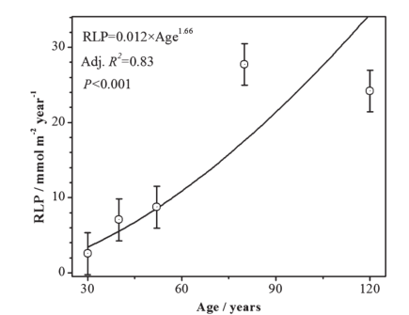

**4 讨论**

**4.1 海螺沟中RLP的风化过程**

**解释方向：①针叶林和降水；②植被和有机质；③植物吸收和微生物溶解**

（1）RLP与植物生物量之间的强正相关关系、RLP与土壤pH值之间的强负相关关系以及pH值的快速下降（表2）反映了生物和环境因素对RLP的影响。

**针叶林和降水降低了pH：**在最后两个地点观察到了较大的磷灰石风化率，磷灰石比硅酸盐对酸性条件的抵抗力更弱（图6）。Zhou等人（2016年）认为，针叶树在80年和120年树龄的地点快速建立，往往比30、40和52年树龄的地点的阔叶树更容易降低土壤pH值，再加上相对较高的降水，导致了pH值的快速下降。

**植被通过有机质降低pH：**A地层中SOC和TN的逐渐增加（表2）以及pH值与A地层中SOC和TN浓度之间的适度负相关（表S3-2，支持信息）部分表明植被对通过有机物的淋滤降低土壤pH值的影响。

**这些结果表明，植被的快速发展在海螺沟时序中通过降低土壤pH值来加速RLP方面发挥了重要作用。**

（2）植物对P的同化是控制P矿物风化的一个重要因素。此外，微生物对磷灰石的溶解促进了植物对P的吸收，从而进一步增加了磷灰石的风化。

**植物对P的同化：**在最后两个地点，植物生物量中的P与O和A地层中的有机P占风化P的约50%（表3）

**微生物溶解作用：**松树共生的外菌根真菌使磷灰石的溶解率提高了3倍。树木通过向这些真菌投入更多的光合作用物质，也对磷灰石的溶解产生了影响。在海螺沟退缩区，土壤呼吸作用随着土壤年龄的增长而增加（表1）。真菌的PLFA（磷脂脂肪酸）浓度从30和40年的地点的1.2-2.0 mg/g增加到80和120年的地点的6.2-13.1 mg/g，这表明微生物活动可能对后两个地点的RLP增加做出了贡献。

**总的来说，这些结果强调了快速植被发展在控制RLP随着年龄增长而快速增加方面所起的核心作用，即通过降低土壤pH值和同化P**

**4.2 较短时间尺度上的RLP**

**解释方向：①气候；②植被类型；③母质**

（1）海螺沟年轮中120年历史的地点的RLP不仅大于温带地区的土壤，而且与亚热带地区的土壤相当或更大。

这是由于气候、植被类型和母质的P含量对短时标测量的RLP的共同影响所致。

**母质：**海螺沟时序的母质中的P含量比罗纳冰川高得多，植被也更发达，反映了母质的P含量和植被类型对RLP的影响。尽管三个亚热带地区的温度和降水都比我们的时序观察到的大，但前者的母质的P含量比后者的要少得多。

**植被：**海螺沟退缩区的针叶树比热带地区的阔叶树具有更强的土壤酸化能力。这些结果反映了母质的P和植被类型对RLP的影响。

**气候：**与海螺沟退缩区相比，马纳瓦图的降水少得多，母质中的P含量也少，这可能导致Ca-P的风化率小，这再次反映了降水和母质中P含量对RLP的影响。

因此，气候、植被类型和母体材料的初始P含量是能在短时标内影响RLP的主要因素。这也表明，虽然只研究了一个时间序列，但RLP随暴露时间的变化可能是由其他因素引起的。

（2）海螺沟退缩区的平均RLP是全球的47倍

Hartmann等人（2014）提出，东南亚岛屿的P释放率是世界上最高的。然而，海螺沟退缩区的平均RLP比东南亚岛屿的P释放率大7倍，比全球的P释放率大47倍（表4）。比世界非冰川大陆的平均溶解P通量大108倍。这些结果表明，小冰期后全球变暖引起的越来越多的 "年轻 "冰川前地（<200年）是磷酸盐风化的 "热点 "地区，因此有可能加剧全球P循环。

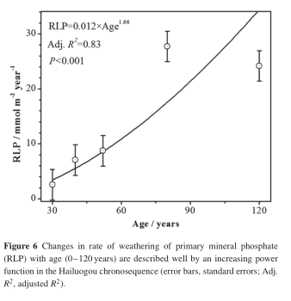本研究估计了五种暴露年龄的土壤中磷酸盐的风化率，发现RLP从30年地点的2.6mmol m-2 year-1增加到120年地点的24.2mmol m-2 year-1（图6）。在最初的造林过程中，RLP的这种增加趋势被一个增加的幂函数很好地拟合（图6），这表明在80年和120年的地点建立针叶树后，磷灰石的风化速度加快。这些结果提供了定量的信息，解释了概念模型中描述的在成土作用的初始阶段初级矿物磷酸盐的明显减少。

**4.3 长时间尺度上的RLP**

暴露时间的长短可能是影响初级矿物磷酸盐风化率的最重要因素

与在短时间尺度上观察到的RLP的变化相反，长时间尺度（100-12000年）上的RLP的变化可以用一个递减的幂函数来描述（图7）。尽管这些地方的气候、植被类型和母体材料的初始P含量不同（表4），但RLP在很长的时间尺度上显示出与暴露年龄一致的下降趋势。因此，在100-12000年的时间尺度上，暴露时间的长短可能是影响初级矿物磷酸盐风化率的最重要因素。

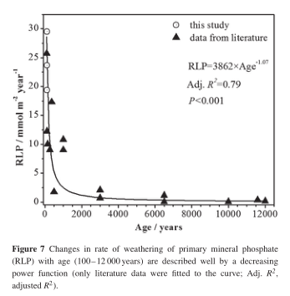

**5 总结**

海螺沟年轮的风化过程大致分为两个阶段，以一个52年的地点为拐点。在这个年代序列中，RLP的风化率随着年龄的增长呈幂函数增长，反映了土壤pH值的快速下降和植被的发展加速了磷的风化。

在植被形成的早期阶段（≤几百年），RLP的风化率与植被类型、气候和母体材料中的初始P含量密切相关；

在较长的时间尺度上（几百到几千年），该风化率成为一个递减的幂函数，主要取决于暴露的时间长度。

这项研究的结果提供了关于RLP在演替初始阶段的风化的定量信息，有利于评估陆地生态系统发展过程中的P状况。

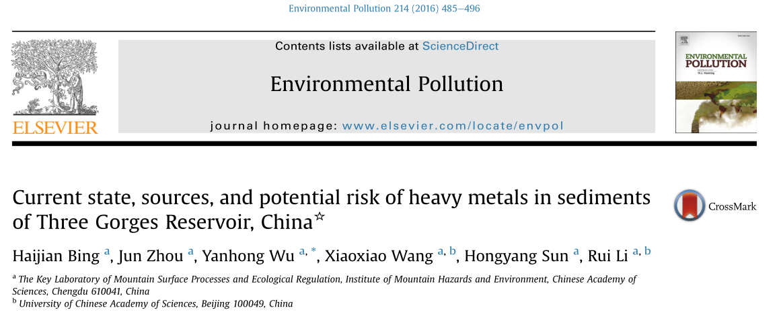

**三峡水库沉积物重金属现状、来源及潜在风险**

**摘要**：

**目的**：大坝建设对微量金属的积累和水生环境中金属引起的质量有着深远的影响。然而，大坝建设和蓄水池对微量金属的空间分布和水质的长期影响仍然知之甚少。

**结果：**

①我们发现TGR的干流水体中的微量金属浓度在蓄水后有所下降，而它们在消落带的沉积物中的浓度和污染却明显增加，尤其是人为来源的金属，如Cd、Pb和Zn。

②沉积物中人为金属的空间和时间变化表明，尤其是在TGR上游的城市地区，人为金属的分布增加了主导地位。人为排放的微量金属并没有对水质产生不利影响

③沉积物通量、颗粒组成和极端气候调节了沉积物中微量金属的分布。

**Introduction**

（1）大坝建设可以通过改变流速、输沙量、沉积、滞留和分选等因素，明显调节河流系统中微量金属的积累、分布和运输。

（2）反季节干湿交替运行形成了一个独特的地貌单元—消落带（WLF），垂直高度为30米，总面积349 km2，是TGR中泥沙堆积的主要区域之一。

（3）沉积物是河流中最主要的微量金属汇，WLF的沉积物通量受到TGR的沉积物管理策略的明显影响（长江上游梯级水库、沉积物调节政策以及水土保持项目）。在目前的水沙条件下，需要320-560年才能达到TGR的沉积平衡。

（4）微量金属污染的时空信息为人类活动的干扰提供了一个参考。目前沉积物中的一些金属如Cd、Pb和Zn的污染达到中度甚至高度，此外，WLF区地貌特征、当地人类活动和沉积物通量的变化被认为是微量金属分布空间变化的主要驱动因素。

（5）微量金属污染在空间和时间上的方向和程度，以及潜在的驱动因素，仍然不清楚，值得全面探讨。为了改善水生生物质量，长期考虑大坝河流水体和沉积物中微量金属污染的空间和时间变化是最重要的。

研究的目：

本研究探讨了TGD建设的长期水文管理对沉积物和上层水体中微量金属动态的影响。在2014-2020年期间，选择了整个TGR主流的WLF区来测量水中和沉积物中的六种微量金属，包括Cd、Cr、Cu、Ni、Pb和Zn。

（1）探究水体和沉积物中微量金属分布和污染的时空变化；

（2）通过时空分布和Pb同位素比率确定人类活动对微量金属积累的影响；

（3）解读沉积动力学对微量金属和水环境质量变化的影响。

我们预计，由于来自长江上游的沉积物输入减少，当地的人为微量金属来源将在水生环境中越来越占优势。因此，增加的微量金属可能会对上覆水体的质量产生负面影响；然而，颗粒组成可能在调节TGR中的微量金属污染方面发挥重要作用。

**1 三峡库区基本概况**

**2 样品采集和制备**

2.1 样品采集

在夏季，在2014、2016、2018和2020的最低水位（145 m）时，在150 m以下的WLF区的相同站点开展活动，收集表面沉积物（0-20 cm）。

两年的采样间隔能够获得新沉积物。在每个地点，随机选择至少3个10×5米的地块，每个地块之间的距离大于20m，在每个地块，用塑料铲子采集5个样品，现场混合成一个样品。排除20cm以下的沉积物。2014年、2016年、2018年和2020年分别收集81、63、78和90个，共收集了312个沉积物样本，所有的样品在野外储存在4◦C，回到实验室后，样品被冷冻干燥并过筛至<2mm，以去除粗大的颗粒和植物残留物。

在2016年（n = 18）和2020年（n = 29）收集沉积物样品时，在TGR主流地区收集地表水样品。

2.2 样品测试

测定粒度，pH，有机质

欧洲标准：(Cd, Cr, Cu, Ni, Pb, and Zn)

IPC-MS: Al, Ca, Fe, Mg, Mn, Ti

IPC-MS:208Pb/206Pb和206Pb/207Pb

2.3. 污染和风险指数

采用地质积累指数（Igeo）（Muller，1969）和综合污染负荷指数（PLI）（Luo et al，2012）来评估沉积物中重金属的污染程度。。

2.4. 统计分析

应用单因素方差分析来确定沉积物中重金属浓度的差异，并使用Fisher检验来检验p < 0.05水平下的显著差异。应用多重统计分析（如回归分析、因子分析）来建立各元素之间的关系。本研究中的所有统计分析均由Windows中的SPSS 19.0和Origin 8.0进行。

**3 结果**

**3.1 沉积物的基本特性**

（1）颗粒大小、Al和Fe的含量有明显的时空变化。颗粒大小、铝和铁的含量在2014-2018增加，2020降低。从空间上看，细小颗粒、Al和Fe的含量在大坝附近有明显的增加，从2014年到2018年，随着与大坝距离的增加，其含量明显增加，不过在2020年又有所下降

（2）高标准差值表明两年内金属空间分布存在较大异质性（表 1）。 2014年沉积物重金属浓度普遍向大坝方向增加，但市区（JJ和JB）除外。

**3.2 沉积物和地表水中微量金属的时空分布**

（1）自TGR全面运行以来（自2012年起），沉积物中的微量金属（尤其是Cd、Pb和Zn）的浓度明显增加，尽管特定金属的浓度存在轻微波动。

（2）2018的Cd、2014的Cu、2018和2020的Ni的浓度明显较高，而2016的Cr和2014的Zn的值较低。

（3）2014-2020年期间，沉积物中的金属浓度有明显的空间变化。2014，所有微量金属（除Cu外）的浓度都呈现出向大坝方向增加的趋势。2016后Cr和Ni的浓度继续向大坝方向增加，但其他的发生变化。2016和2020，Cd、Cu、Pb和Zn的浓度在TGR的上段（距离大坝约550公里）呈现上升趋势，然后明显下降，尽管在大坝附近的WLF区略有上升。**（上—下—上）**

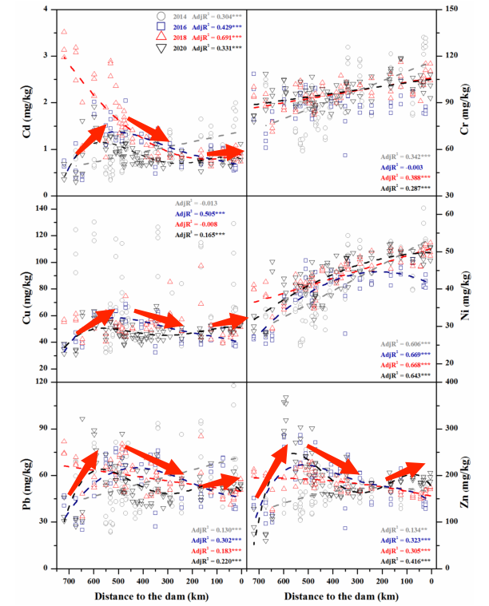

（4）可溶性镉、铜、铅和锌的浓度和百分比的时空变化。从空间上看，除了2014年的Cu、Pb和Zn在TGR的上段相对较高外，其他的实验室金属的分布与总金属的分布相似（图B）。

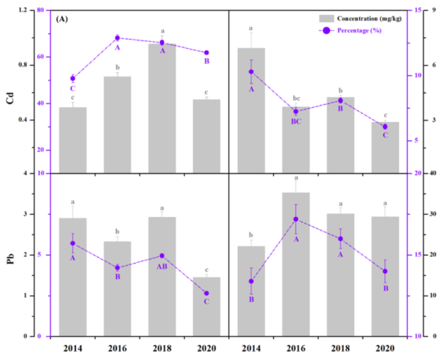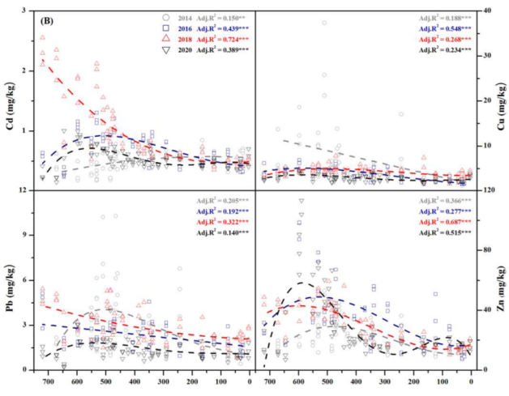

（5）在空间上，水中微量金属的浓度与沉积物中的浓度基本一致（图S2）。相反，水中的Cd、Cu、Pb和Zn的浓度与其在沉积物中的易溶部分有明显的相关性（图S3）

**3.3 沉积物中微量金属的污染状况**

（1）根据Igeo，Cd污染明显高于其他金属（中度至高度），其次是Zn（中度），Cr、Cu、Ni和Pb为零至中度污染（表2）。此外，Igeo的空间分布与金属浓度的空间分布基本相似（图S4）。

（2）PLI结果显示，沉积物受到所有金属的中度至高度污染，2018年的污染相对高于2016年和2020年的污染。从空间上看，2014年污染向大坝方向明显增加，然而2018年的情况正好相反；2016年和2020年，在TGR的上段，污染向大坝方向增加，然后明显减少（图5）。

（3）易溶金属浓度占其总浓度的百分比，被称为风险评估代码（RAC），提供了一个评估沉积物中微量金属对水生生物风险的指标。RAC分类被定义为：≤1%，无风险；1-10%，低风险；10-30%，中度风险；30-50%，高风险；>50%，极高风险。

（4）沉积物中的镉对水生生物的风险每年都达到极高的水平，锌有中等风险，铜（2014年除外，中等风险）、镍和铅有低风险水平，铬没有风险（图A）。

总结：**尽管在这两年里，TGR河岸沉积物中的重金属，特别是镉的生态风险可能很高，但这些金属的毒性并没有威胁到水生生物群。**

**3.4 沉积物中Pb的同位素比值**

（1）首先，在这四年中，206Pb/207Pb与208Pb/206Pb之间存在着明显的相关性，而且从2014年到2020年，其R2明显增加，表明沉积物中的人为信号与自然信号更为清晰。

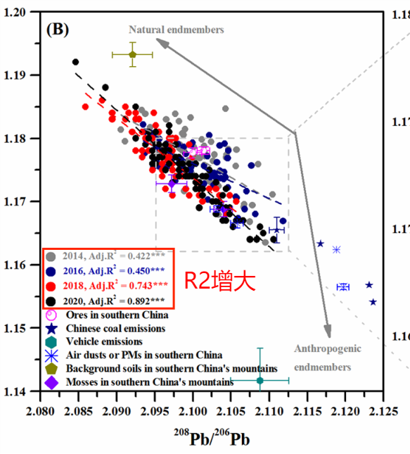

（2）第二，拟合线的绝对斜率从2014-2020年明显增大，根据铅同位素比值，2018年和2020年有更多的地块与人类活动端元接近(见图中的亚图)，其中206Pb/207Pb较低，208Pb/206Pb较高。

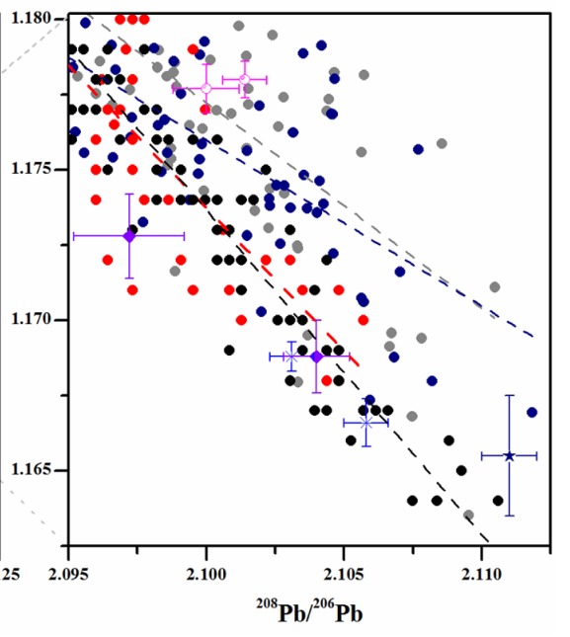

（3）2016年206Pb/207Pb与208Pb/206Pb之间的关系比2014年显著得多，铅同位素比率不仅区分了TGR河岸沉积物中铅的人为来源，而且还揭示了其在2014年和2016年之间的来源变化情况。

（4）由于206Pb/207Pb值已被广泛用于识别环境中的铅源，结果进一步支持沉积物中的铅主要来自人为来源，包括矿石开采和冶炼、化石燃料燃烧和大气沉积

**3.5 痕量金属与沉积物变量的关系**

不同采样年份沉积物中痕量金属的相关性有明显差异(图7)。

痕量金属和沉积物性质之间的相关性是特定于金属和年份的(图7)。

**4 讨论**

**4.1 大坝运行期间，人为因素对微量金属污染的影响越来越大**

**（1）Cd风险要受到重视**

我们观察到自2012年全面蓄水阶段后，WLF区沉积物中的微量金属浓度有明显的增加。沉积物被微量金属中度至高度污染，具有较高的潜在风险。沉积物中特定微量金属的污染水平有明显差异，Cd的污染相对较高，其次是Cu、Pb和Zn，然后是Cr和Ni。**这表明，就其对水生生物的高毒性而言，Cd应在TGR的WLF区应长期受到关注。**

**（2）人为影响更加明显**

Al和Fe的相关性不明显，甚至是负相关，这表明这些金属的人为贡献越来越大。自TGR全面运行以来，Pb浓度的明显增加支持了人为影响的增加（图2）。此外，Pb同位素比值进一步证实了沉积物中Pb的人为信号越来越明显。在工业生产加剧的情况下，流域内人类活动的增加也增加了污染物排放。

**（3）微量元素来源不同**

Cr和Ni与Cd、Pb和Zn的来源不同，主要来自天然来源。Cu作为第三组，一般与其他所有的微量金属都有密切的相关性，表明其来源是人为的和自然的混合。除了金属来源的差异，Fe、Mn、Ca和Mg与特定微量金属的显著相关性也表明，**氧化还原条件和碳酸盐对微量金属的行为起着重要作用，并影响其在沉积物中的分布。**

**（4）影响的来源，上段重庆，中段农牧业或者地质背景**

重庆市主城区的工业和城市污水排放量明显高于TGR地区的其他地区，这有力地支持了沉积物中Cd、Pb和Zn的人为因素。**这表明，相对于主城区，来自长江上游的微量金属的远距离输入对TGR沉积物中的金属污染贡献有限。**

**农业和畜牧业可能导致了微量金属在中段沉积物中的积累**，中段的特点是通过径流和/或渗流，相对平坦和宽阔的区域。然而，考虑到较少的城市和不发达的工业，**大坝附近地区的高值可能与主岩（石灰石）中的高地质背景水平有关**

**4.2 沉积动力学对微量金属时空分布的调节**

相对于早期阶段，在TGR的完全蓄水阶段后，沉积物中的微量金属的浓度和污染明显增加，特别是Cd，在2018年达到最高污染，然后在2020年下降

来自长江上游的沉积物通常含有较少的微量金属，被认为是 "干净 "的来源，因为它们限制了微量金属对TGR的WLF区的贡献。来自长江上游的沉积物及其结合的微量金属的远距离输入减少，进一步扩大了城市地区人为因素对沉积物中金属积累的作用。

2018年和2020年的沉积物排放通量都有明显增加，而且2020年的通量远远高于2018年。我们推断，**2018年沉积物通量的增加以及更细的粒径加速了WLF区人为金属的吸附和沉积**，而2020年相对于2018年更高的沉积物输入和略粗的粒径稀释了这些金属的浓度。

**总的来说，TGR主城区的人为排放已经成为WLF区沉积物中微量金属空间分布的主要驱动因素，而沉积物成分则调节着人为金属的运输和沉积。**

**首先，河道沉积物可以储存大量的微量金属，这可能会给微量金属的运输和沉积带来一个滞后期。**

**第二，近年来长江上游的极端气候事件及其引发的洪水明显增加，影响了TGR地区的径流和沉积物排放。极端事件导致了TGR中径流和沉积物排放的明显变化，这是人为金属沉积和分布变化的一个潜在驱动因素。**

**4.3 沉积动力学对水中微量金属污染的衰减作用**

水中的人为金属与其在沉积物中的易溶部分之间的正比关系，证实了沉积物中的微量金属释放对上覆水体的直接贡献。水质总体上处于可接受的水平。大坝建设可能意外地有利于改善水质，远离微量金属的污染。**水中微量金属浓度的下降主要归因于水的滞留时间变长和沉积物对金属的吸附作用。**

TGR的沉积动态对调节水中的微量金属污染有很大的潜力。同时，研究结果表明，在长江上游修建的梯级大坝的作用下，沉积物通量的减少（主要是大粒径沉积物的减少）和细小沉积物含量的增加促进了TGR水质变良好。

**结论**

研究中，我们发现TGR主流水中的微量金属浓度明显下降，特别是自大坝运行以来，而WLF区沉积物中的人为金属（如Cd、Pb、Zn和Cu）的浓度和污染明显增加。这些金属污染的时空变化突出了人类活动在TGR城市地区的重要性。

此外，在周期性和反季节性的流量调节下，沉积物的流量和成分的动态变化，以及极端气候，调节了沉积物中微量金属的分布模式。与我们之前的想法相反，相对于自然界的输入，人为因素对微量金属的贡献较高，但并没有对水质产生负面影响，这可能与细小的沉积物成分随着蓄水时间的增加而密切相关。我们的结果表明，河流系统中的大型水坝建设，如TGR，可能通过调节通量和沉积物的组成来防止水环境中的微量金属污染。

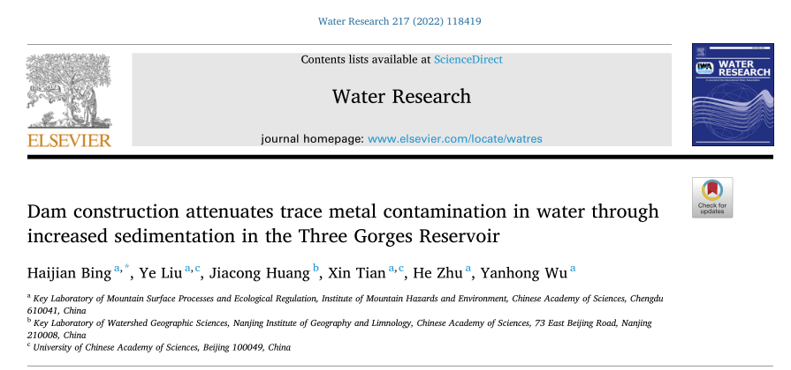

**大坝建设通过增加三峡水库的沉积物减轻了水中的微量金属污染**

**摘要**：

**目的**：大坝建设对微量金属的积累和水生环境中金属引起的质量有着深远的影响。然而，大坝建设和蓄水池对微量金属的空间分布和水质的长期影响仍然知之甚少。

**结果：**

①我们发现TGR的干流水体中的微量金属浓度在蓄水后有所下降，而它们在消落带的沉积物中的浓度和污染却明显增加，尤其是人为来源的金属，如Cd、Pb和Zn。

②沉积物中人为金属的空间和时间变化表明，尤其是在TGR上游的城市地区，人为金属的分布增加了主导地位。人为排放的微量金属并没有对水质产生不利影响

③沉积物通量、颗粒组成和极端气候调节了沉积物中微量金属的分布。

**Introduction**

（1）大坝建设可以通过改变流速、输沙量、沉积、滞留和分选等因素，明显调节河流系统中微量金属的积累、分布和运输。

（2）反季节干湿交替运行形成了一个独特的地貌单元—消落带（WLF），垂直高度为30米，总面积349 km2，是TGR中泥沙堆积的主要区域之一。

（3）沉积物是河流中最主要的微量金属汇，WLF的沉积物通量受到TGR的沉积物管理策略的明显影响（长江上游梯级水库、沉积物调节政策以及水土保持项目）。在目前的水沙条件下，需要320-560年才能达到TGR的沉积平衡。

（4）微量金属污染的时空信息为人类活动的干扰提供了一个参考。目前沉积物中的一些金属如Cd、Pb和Zn的污染达到中度甚至高度，此外，WLF区地貌特征、当地人类活动和沉积物通量的变化被认为是微量金属分布空间变化的主要驱动因素。

（5）微量金属污染在空间和时间上的方向和程度，以及潜在的驱动因素，仍然不清楚，值得全面探讨。为了改善水生生物质量，长期考虑大坝河流水体和沉积物中微量金属污染的空间和时间变化是最重要的。

研究的目：

本研究探讨了TGD建设的长期水文管理对沉积物和上层水体中微量金属动态的影响。在2014-2020年期间，选择了整个TGR主流的WLF区来测量水中和沉积物中的六种微量金属，包括Cd、Cr、Cu、Ni、Pb和Zn。

（1）探究水体和沉积物中微量金属分布和污染的时空变化；

（2）通过时空分布和Pb同位素比率确定人类活动对微量金属积累的影响；

（3）解读沉积动力学对微量金属和水环境质量变化的影响。

我们预计，由于来自长江上游的沉积物输入减少，当地的人为微量金属来源将在水生环境中越来越占优势。因此，增加的微量金属可能会对上覆水体的质量产生负面影响；然而，颗粒组成可能在调节TGR中的微量金属污染方面发挥重要作用。

**1 三峡库区基本概况**

**2 样品采集和制备**

2.1 样品采集

在夏季，在2014、2016、2018和2020的最低水位（145 m）时，在150 m以下的WLF区的相同站点开展活动，收集表面沉积物（0-20 cm）。

两年的采样间隔能够获得新沉积物。在每个地点，随机选择至少3个10×5米的地块，每个地块之间的距离大于20m，在每个地块，用塑料铲子采集5个样品，现场混合成一个样品。排除20cm以下的沉积物。2014年、2016年、2018年和2020年分别收集81、63、78和90个，共收集了312个沉积物样本，所有的样品在野外储存在4◦C，回到实验室后，样品被冷冻干燥并过筛至<2mm，以去除粗大的颗粒和植物残留物。

在2016年（n = 18）和2020年（n = 29）收集沉积物样品时，在TGR主流地区收集地表水样品。

2.2 样品测试

测定粒度，pH，有机质

欧洲标准：(Cd, Cr, Cu, Ni, Pb, and Zn)

IPC-MS: Al, Ca, Fe, Mg, Mn, Ti

IPC-MS:208Pb/206Pb和206Pb/207Pb

2.3. 污染和风险指数

采用地质积累指数（Igeo）（Muller，1969）和综合污染负荷指数（PLI）（Luo et al，2012）来评估沉积物中重金属的污染程度。。

2.4. 统计分析

应用单因素方差分析来确定沉积物中重金属浓度的差异，并使用Fisher检验来检验p < 0.05水平下的显著差异。应用多重统计分析（如回归分析、因子分析）来建立各元素之间的关系。本研究中的所有统计分析均由Windows中的SPSS 19.0和Origin 8.0进行。

**3 结果**

**3.1 沉积物的基本特性**

（1）颗粒大小、Al和Fe的含量有明显的时空变化。颗粒大小、铝和铁的含量在2014-2018增加，2020降低。从空间上看，细小颗粒、Al和Fe的含量在大坝附近有明显的增加，从2014年到2018年，随着与大坝距离的增加，其含量明显增加，不过在2020年又有所下降

（2）高标准差值表明两年内金属空间分布存在较大异质性（表 1）。 2014年沉积物重金属浓度普遍向大坝方向增加，但市区（JJ和JB）除外。

**3.2 沉积物和地表水中微量金属的时空分布**

（1）自TGR全面运行以来（自2012年起），沉积物中的微量金属（尤其是Cd、Pb和Zn）的浓度明显增加，尽管特定金属的浓度存在轻微波动。

（2）2018的Cd、2014的Cu、2018和2020的Ni的浓度明显较高，而2016的Cr和2014的Zn的值较低。

（3）2014-2020年期间，沉积物中的金属浓度有明显的空间变化。2014，所有微量金属（除Cu外）的浓度都呈现出向大坝方向增加的趋势。2016后Cr和Ni的浓度继续向大坝方向增加，但其他的发生变化。2016和2020，Cd、Cu、Pb和Zn的浓度在TGR的上段（距离大坝约550公里）呈现上升趋势，然后明显下降，尽管在大坝附近的WLF区略有上升。**（上—下—上）**



（4）可溶性镉、铜、铅和锌的浓度和百分比的时空变化。从空间上看，除了2014年的Cu、Pb和Zn在TGR的上段相对较高外，其他的实验室金属的分布与总金属的分布相似（图B）。



（5）在空间上，水中微量金属的浓度与沉积物中的浓度基本一致（图S2）。相反，水中的Cd、Cu、Pb和Zn的浓度与其在沉积物中的易溶部分有明显的相关性（图S3）

**3.3 沉积物中微量金属的污染状况**

（1）根据Igeo，Cd污染明显高于其他金属（中度至高度），其次是Zn（中度），Cr、Cu、Ni和Pb为零至中度污染（表2）。此外，Igeo的空间分布与金属浓度的空间分布基本相似（图S4）。

（2）PLI结果显示，沉积物受到所有金属的中度至高度污染，2018年的污染相对高于2016年和2020年的污染。从空间上看，2014年污染向大坝方向明显增加，然而2018年的情况正好相反；2016年和2020年，在TGR的上段，污染向大坝方向增加，然后明显减少（图5）。

（3）易溶金属浓度占其总浓度的百分比，被称为风险评估代码（RAC），提供了一个评估沉积物中微量金属对水生生物风险的指标。RAC分类被定义为：≤1%，无风险；1-10%，低风险；10-30%，中度风险；30-50%，高风险；>50%，极高风险。

（4）沉积物中的镉对水生生物的风险每年都达到极高的水平，锌有中等风险，铜（2014年除外，中等风险）、镍和铅有低风险水平，铬没有风险（图A）。

总结：**尽管在这两年里，TGR河岸沉积物中的重金属，特别是镉的生态风险可能很高，但这些金属的毒性并没有威胁到水生生物群。**

**3.4 沉积物中Pb的同位素比值**

（1）首先，在这四年中，206Pb/207Pb与208Pb/206Pb之间存在着明显的相关性，而且从2014年到2020年，其R2明显增加，表明沉积物中的人为信号与自然信号更为清晰。



（2）第二，拟合线的绝对斜率从2014-2020年明显增大，根据铅同位素比值，2018年和2020年有更多的地块与人类活动端元接近(见图中的亚图)，其中206Pb/207Pb较低，208Pb/206Pb较高。



（3）2016年206Pb/207Pb与208Pb/206Pb之间的关系比2014年显著得多，铅同位素比率不仅区分了TGR河岸沉积物中铅的人为来源，而且还揭示了其在2014年和2016年之间的来源变化情况。

（4）由于206Pb/207Pb值已被广泛用于识别环境中的铅源，结果进一步支持沉积物中的铅主要来自人为来源，包括矿石开采和冶炼、化石燃料燃烧和大气沉积

**3.5 痕量金属与沉积物变量的关系**

不同采样年份沉积物中痕量金属的相关性有明显差异(图7)。

痕量金属和沉积物性质之间的相关性是特定于金属和年份的(图7)。

**4 讨论**

**4.1 大坝运行期间，人为因素对微量金属污染的影响越来越大**

**（1）Cd风险要受到重视**

我们观察到自2012年全面蓄水阶段后，WLF区沉积物中的微量金属浓度有明显的增加。沉积物被微量金属中度至高度污染，具有较高的潜在风险。沉积物中特定微量金属的污染水平有明显差异，Cd的污染相对较高，其次是Cu、Pb和Zn，然后是Cr和Ni。**这表明，就其对水生生物的高毒性而言，Cd应在TGR的WLF区应长期受到关注。**

**（2）人为影响更加明显**

Al和Fe的相关性不明显，甚至是负相关，这表明这些金属的人为贡献越来越大。自TGR全面运行以来，Pb浓度的明显增加支持了人为影响的增加（图2）。此外，Pb同位素比值进一步证实了沉积物中Pb的人为信号越来越明显。在工业生产加剧的情况下，流域内人类活动的增加也增加了污染物排放。

**（3）微量元素来源不同**

Cr和Ni与Cd、Pb和Zn的来源不同，主要来自天然来源。Cu作为第三组，一般与其他所有的微量金属都有密切的相关性，表明其来源是人为的和自然的混合。除了金属来源的差异，Fe、Mn、Ca和Mg与特定微量金属的显著相关性也表明，**氧化还原条件和碳酸盐对微量金属的行为起着重要作用，并影响其在沉积物中的分布。**

**（4）影响的来源，上段重庆，中段农牧业或者地质背景**

重庆市主城区的工业和城市污水排放量明显高于TGR地区的其他地区，这有力地支持了沉积物中Cd、Pb和Zn的人为因素。**这表明，相对于主城区，来自长江上游的微量金属的远距离输入对TGR沉积物中的金属污染贡献有限。**

**农业和畜牧业可能导致了微量金属在中段沉积物中的积累**，中段的特点是通过径流和/或渗流，相对平坦和宽阔的区域。然而，考虑到较少的城市和不发达的工业，**大坝附近地区的高值可能与主岩（石灰石）中的高地质背景水平有关**

**4.2 沉积动力学对微量金属时空分布的调节**

相对于早期阶段，在TGR的完全蓄水阶段后，沉积物中的微量金属的浓度和污染明显增加，特别是Cd，在2018年达到最高污染，然后在2020年下降

来自长江上游的沉积物通常含有较少的微量金属，被认为是 "干净 "的来源，因为它们限制了微量金属对TGR的WLF区的贡献。来自长江上游的沉积物及其结合的微量金属的远距离输入减少，进一步扩大了城市地区人为因素对沉积物中金属积累的作用。

2018年和2020年的沉积物排放通量都有明显增加，而且2020年的通量远远高于2018年。我们推断，**2018年沉积物通量的增加以及更细的粒径加速了WLF区人为金属的吸附和沉积**，而2020年相对于2018年更高的沉积物输入和略粗的粒径稀释了这些金属的浓度。

**总的来说，TGR主城区的人为排放已经成为WLF区沉积物中微量金属空间分布的主要驱动因素，而沉积物成分则调节着人为金属的运输和沉积。**

**首先，河道沉积物可以储存大量的微量金属，这可能会给微量金属的运输和沉积带来一个滞后期。**

**第二，近年来长江上游的极端气候事件及其引发的洪水明显增加，影响了TGR地区的径流和沉积物排放。极端事件导致了TGR中径流和沉积物排放的明显变化，这是人为金属沉积和分布变化的一个潜在驱动因素。**

**4.3 沉积动力学对水中微量金属污染的衰减作用**

水中的人为金属与其在沉积物中的易溶部分之间的正比关系，证实了沉积物中的微量金属释放对上覆水体的直接贡献。水质总体上处于可接受的水平。大坝建设可能意外地有利于改善水质，远离微量金属的污染。**水中微量金属浓度的下降主要归因于水的滞留时间变长和沉积物对金属的吸附作用。**

TGR的沉积动态对调节水中的微量金属污染有很大的潜力。同时，研究结果表明，在长江上游修建的梯级大坝的作用下，沉积物通量的减少（主要是大粒径沉积物的减少）和细小沉积物含量的增加促进了TGR水质变良好。

**结论**

研究中，我们发现TGR主流水中的微量金属浓度明显下降，特别是自大坝运行以来，而WLF区沉积物中的人为金属（如Cd、Pb、Zn和Cu）的浓度和污染明显增加。这些金属污染的时空变化突出了人类活动在TGR城市地区的重要性。

此外，在周期性和反季节性的流量调节下，沉积物的流量和成分的动态变化，以及极端气候，调节了沉积物中微量金属的分布模式。与我们之前的想法相反，相对于自然界的输入，人为因素对微量金属的贡献较高，但并没有对水质产生负面影响，这可能与细小的沉积物成分随着蓄水时间的增加而密切相关。我们的结果表明，河流系统中的大型水坝建设，如TGR，可能通过调节通量和沉积物的组成来防止水环境中的微量金属污染。

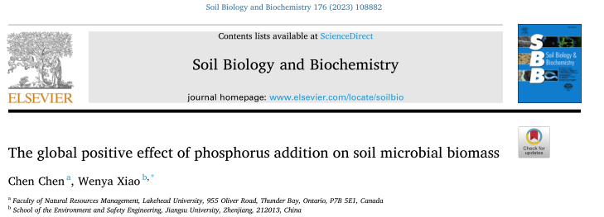

**磷添加对土壤微生物生物量的全球积极影响**

**摘要**:

**土壤微生物在维持陆地生物多样性和生态系统过程中发挥着关键作用。由于过去几十年的人为活动，土壤中磷 (P) 的输入量有所增加，但土壤微生物对P添加的反应如何仍不清楚，实验结果多种多样。**

**目的**:通过对来自 119 项研究的土壤微生物属性的配对观察进行Meta分析。

**结果:**

**①P添加在全球范围内使微生物生物量增加了 7.3%。**

②真菌生物量和微生物 P 也显着增加，而微生物 C:P 和 N:P 比率随着 P 的添加而降低。

③通过添加 P 增强植物地下生物量是土壤微生物生物量积极响应的关键机制。

④P 添加对微生物生物量的影响在不同生态系统类型和气候之间是一致的，而在 P 限制土壤中更为积极。结果强调，添加P可能是改善土壤微生物和相关功能的重要方法。

**Introduction**

(1)由于人为活动，上个世纪以来，输入到陆地生态系统的磷迅速攀升。先前的综合研究揭示了增加磷输入对植物生产和土壤呼吸等关键生态系统过程的重要全球影响。

(2)许多实验还研究了增加磷输入对土壤微生物的影响，但表明磷添加对微生物生物量影响的方向和幅度各不相同，范围从负面(Song et al, 2011)到微不足道(Krashevska et al, 2014) 或积极影响(Shi et al, 2021)。 P 添加对土壤微生物生物量的总体影响以及影响 P 添加影响大小的因素仍不确定。

(3)增加可用磷可促进植物初级生产力(Hou et al, 2020)，从而导致更多的植物凋落物，从而为土壤微生物提供有机碳资源。

(4)实验地点的原始土壤特性，尤其是土壤磷含量，也可能改变磷对土壤微生物生物量的影响，因为在养分限制条件下，增加磷的有效性对植物生物量具有更强的积极影响(Hou et al, 2020)。

研究的目:

在这里，我们进行了一项全球荟萃分析，重点关注 P 添加对总微生物、真菌、细菌、革兰氏阳性菌和革兰氏阴性菌、丛枝菌根真菌和放线菌的生物量的影响。基于来自 119 项研究的 1132 对观察结果(Table. S1; Fig. S1) ).我们根据自然对数转换响应比 (lnRR) 估算了磷添加对土壤微生物属性影响的大小。

我们采用线性混合效应模型:

(1)检验每个微生物属性对 P 添加的响应;

(2)检验土壤微生物生物量对磷添加的响应是否依赖于背景环境因素，包括生态系统类型、年平均温度(MAT)、干旱指数和土壤pH、土壤有机碳、全氮和全磷含量研究地点;

(3)此外，为了研究P添加对土壤微生物生物量影响的机制，我们研究了土壤微生物生物量的 lnRR 与植物地上和地下生物量、pH、SOC、TN、TP之间的双变量关系和有效P含量。

**2 结果**

P添加与微生物指标的关系

P 添加，以 70 kg ha-1 y-1 的平均速率和 8-376 kg ha-1 y-1 的范围，显着增加土壤总微生物生物量和真菌生物量，平均增加 7.3% 和 12%，而细菌生物量和革兰氏阳性细菌生物量略有增加，平均增加 6.7% 和 9.3%。总土壤微生物生物量、真菌生物量和细菌生物量对 P 添加的响应相互之间具有很强的相关性(P < 0.001)(Fig. S2)。

添加 P 后微生物量 N 浓度保持不变 ，而添加 P 后微生物量 P 浓度显着增加，平均增加 100.0% ，这导致微生物量 C:P 和P 添加下的 N:P 比率降低。微生物量对 P 添加的响应与微生物量 N 相关，但与微生物量 P 无关(Fig. S2)。

添加磷后植物地上生物量的 lnRR 总体呈正值，但与土壤微生物生物量的相关性不显着(Fig. 2a)。同时，土壤微生物生物量的 lnRR 与植物地下生物量的 lnRR 呈强正相关(P < 0.001)(Fig. 2b)。土壤微生物生物量的 lnRR 与土壤 pH 值、土壤有机碳、全氮、全磷和有效磷含量的所有 lnRR 均无显着关系(All P > 0.050)(Fig. S3)。

我们发现 除了P 添加率较高条件下微生物生物量 P 强烈增加和微生物生物量 C:P 和 N:P 比率下降(Fig. 3)，P 添加对大多数微生物属性的影响在不同的 P 添加率和处理持续时间(Table. S2)中没有显示出显着趋势。

此外，我们发现 P 添加对土壤微生物生物量的影响随着土壤总 P 含量(Fig. 4; P = 0.049)以及土壤总 C 和 N 含量的增加而略有下降，尽管不显著(P = 0.078 and 0.051)。

土壤微生物生物量对 P 添加的总体积极响应与之前的综合结果一致，显示 P 添加对植物生产和土壤呼吸的全球积极影响(Feng and Zhu, 2019; Hou et al, 2020)。重要的是，我们的结果为土壤微生物生物量对磷添加的积极响应提供了机制解释，这表明与植物地下生物量的响应密切相关。这可以解释为通过添加磷增加根系生物量可以促进土壤微生物生长，通过根凋落物和渗出物输入更高的有机碳(Steinauer et al, 2016; Zhang et al, 2020)。

土壤微生物量对 P 添加的响应与土壤 pH 值之间的不显着关系表明，P 添加可能不会通过改变土壤 pH 值来全面影响土壤微生物量，这不同于 N 添加对土壤微生物量的负面影响，因为土壤酸化(Bowman et al, 2008; Zhang et al, 2018)。

随着 P 添加量的增加，微生物 P 的强烈增加和微生物 C:P 的下降表明，**增加 P 输入可以减轻土壤 P 对土壤微生物的限制**(Cleveland Liptzin，2007)。然而，微生物磷的 lnRR 与土壤微生物生物量的相关性不显着，这表明，**添加磷后，土壤微生物生物量可能更多地受到有机碳可及性的限制，而不是土壤中有效磷的限制**(Xu , 2013; Wang ，2022)。在低土壤磷含量下，添加磷对土壤微生物生物量的边际增加与在较低土壤磷条件下添加磷对植物生产的更积极影响一致(Hou ，2020 年)。这表明减轻土壤磷对植物的限制可以间接促进土壤微生物生物量，更多的植物凋落物提供有机碳资源。

总之，我们的Meta分析揭示了 **P 添加对土壤微生物生物量的积极影响**，并强调了P添加下**植物地下生物量增加是土壤微生物生物量积极响应的关键机制。**此外，**P 添加对土壤微生物生物量的影响在 P 限制条件下更为显着**。鉴于土壤微生物对维持生物多样性和生态系统功能的重要贡献(Fierer et al, 2017; Teste et al, 2017; Delgado-Baquerizo et al, 2018)，我们的结果表明，添加磷可能是改善地下微生物和相关功能的一种方法，在营养限制地区尤甚。

**黑体加粗：**重点记忆

批注：概念定义

下划线：尚未解决的挑战

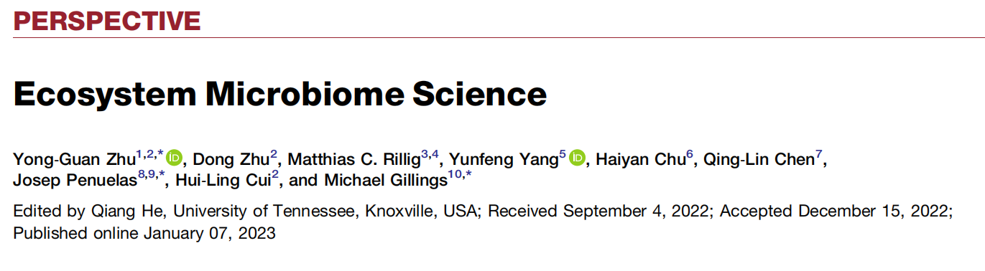

**生态系统微生物组科学—朱永官**

**摘要**:

微生物组通过与复杂环境和其他生物体的相互作用，为多种生态系统功能和服务做出贡献。然而，迄今为止，大多数微生物组研究都是针对个体宿主或特定环境隔间进行的。这极大地限制了对微生物组执行的过程和功能及其在生态系统水平上的动态的全面理解。我们建议使用生态系统生态学的理论和工具来研究微生物的连通性及其与整个生态系统中生物和非生物环境的相互作用，并判断它们对生态系统服务的贡献。自然和人为压力源对生态系统的影响可能会对微生物组产生级联效应并导致不可预测的结果，例如新发传染病的爆发。尽管微生物生态学取得了巨大进步，但我们尚未研究整个生态系统的微生物组。这样做将为微生物组研究建立一个新的框架：生态系统微生物组科学。分子和基因组技术的出现和应用，以及数据科学和建模，将加速这一领域的进步。

**Introduction**

(1)生态系统生态学研究有机体与其物理环境之间的相互作用，主要涉及大型生物，主要集中在维管植物上。目前，随着技术发展，应用二代和三代测序技术以及代谢组学，和拉曼显微光谱等下一代生理学方法，使得微生物群落结构以及微生物群落组成和动态的基本模式现在也变得可行

(2)所有这些技术都迅速扩展，人们认识到微生物在所有生态系统生态功能和服务中发挥着核心作用，一方面，微生物影响植物性能和初级生产，介导对生物胁迫的耐受性和促进养分获取，另一方面，它们在几乎所有生物地球化学过程中都发挥着核心作用。

(3)这些过程同时发生并且通常位于同一地点，但通常是孤立地研究的。例如，有许多关于土壤微生物组对植物性能影响的研究，但尚不清楚生态系统层面的其他微生物过程如何影响植物生长的反馈，反之亦然。由于微生物活动是相互关联的，在生物组织的一个层次上运行的生物机制可以影响更高组织层次的功能。 因此，应跨组织层面同时检查整个微生物组的生态系统过程，以发现错综复杂的联系和反馈。这就是我们所说的**生态系统微生物组科学的本质——同时研究微生物基因组、功能及其在整个生态系统中的相互作用**。

(4)随着分子和基因组工具以及数据科学的出现，现在捕捉和理解微生物系统的复杂性变得更加容易。微生物组研究通常检查个体宿主或取自特定环境的样本中微生物组的组成和功能。然而，由于缺乏系统思维和准确的微生物示踪技术，微生物群研究很少与生态系统中物质和能量的集合和通量的测量相结合。

(5)因此，我们将生态系统微生物组定义为居住在特定生态系统（如热带森林、人体或稻田）内的微生物联合体。生态系统微生物组科学涉及微生物组与环境之间的相互作用，以及微生物组在综合生态系统中的运动和功能。

(6)根据以前的结果和目前的知识，本文将讨论生态系统微生物组科学研究的四个一般问题。(1) 微生物组在综合生态系统中的分布和运动；(2) 生态系统微生物组的连接性；(3) 生态系统微生物组的时间动态；(4) 生态系统微生物组科学的应用。

**2 微生物组在综合生态系统中的分布和运动**

传统观念上，对生态系统的特征描述对于理解一个生态系统的特性和功能越来越不够，因为我们对微生物组在生态系统层面上的了解仍然很少。例如，不同的生态系统是否有标志性的微生物组/微生物分类群/基石物种？生态系统在不同成分之间的微生物连接方面有何不同？这是否重要？生态系统的不同组成部分之间的微生物组交流的驱动力是什么？为了回答所有这些问题，我们应该在生态系统层面上分析微生物组的时空动态，我们需要研究不同生态系统组成部分之间的微生物组的连接性。举例：

**①微生物群转移**：从纽约市的高访问量城市表面和公园取样，发现微生物群富含与皮肤有关的属，显示出人类微生物群向环境的转移。他们还表明，细菌特征可以与极端气候事件的历史相匹配，例如在一个被飓风淹没的站点出现海洋相关的细菌。

**②区分不同城市**：利用生物信息学和机器学习，微生物基因组学数据可以根据城市微生物组的组成产生城市的指纹。这类研究和数据集可以阐明人类衍生的微生物的传播情况，并有助于开发全球人类传染病的监测工具。

**③“葡萄酒”为例**：葡萄相关的微生物组受到一系列不同因素的影响，其分布既反映了当地生物地理因素和葡萄园管理方式。表明，土壤是葡萄相关细菌的主要来源，并影响着对酿酒很重要的葡萄相关微生物组。进一步推断，标志性的生态系统微生物组和影响它们的生物地理因素可能有助于形成葡萄酒的区域风味。

**④农作物的收获**：。生态系统微生物组的影响很可能远远延伸到农业食品链；例如，土壤微生物组元素可能决定食物的储存特性或影响食物的营养价值

在生态系统中，微生物可以作为整个群落移动，例如凋落物，叶子微生物组大规模地遇到土壤微生物组，群落在合并后可以保持一定程度的连贯性。

**3 生态系统微生物组的连通性**

3.1 综合生态系统中微生物组的营养联系

微生物与综合生态系统中的食物网紧密相连，除了它们作为降解者的作用外，在很大程度上被忽略了。

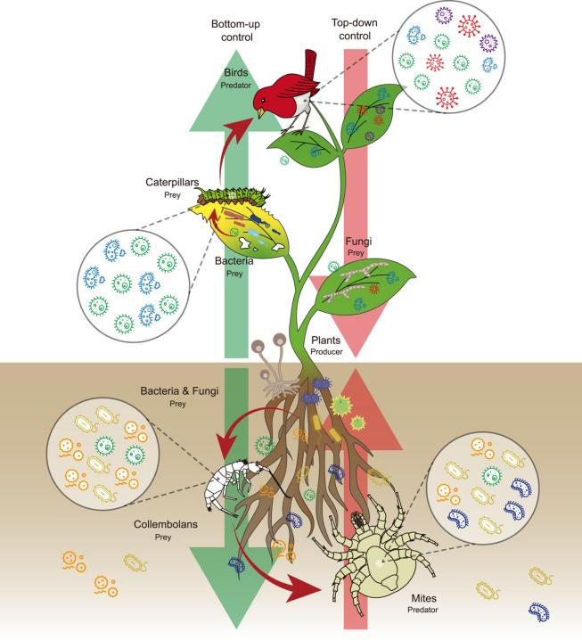

食物网中微生物的转移对综合生态系统中动物和植物的健康起着重要作用。处于较高营养水平的生物体的微生物组可以是食物网和环境中较低营养水平的生物体的一个子集。这表明**食物链上游的生物体可以从下游的生物体中获取微生物组。**然而，尚不完全了解哪些微生物可以在不同营养水平的生物体之间转移。

3.2 自下而上和自上而下对生态系统微生物组的控制

饮食（自下而上）对单个动物微生物组的组成和结构有重要影响。饮食改变肠道微生物组，影响他们提供的生态系统服务。猎物可以改变捕食者的微生物群落结构。此外，食物可以作为食物网中微生物组转移的载体。**在一项土壤-植物-毛虫的研究中**，土壤微生物组可以通过摄入的植物传播到昆虫的微生物组中。昆虫的移动可以将获得的微生物带入其他生物体的微生物组。

处于更高营养级的生物通过捕食（自上而下）直接改变猎物的微生物组。关于捕食对猎物的微生物组的影响，有两种情况。首先，如果猎物被摄取或死亡，与猎物相关的生态位将发生变化，或者捕食将产生一个未被认识的细菌传播途径。其次，如果猎物没有被摄取，其微生物组在捕食的压力下也可能被改变。捕食压力可以减少物种的丰富性，并改变猎物微生物组中细菌的代谢，这可能是因为猎物可以改变其行为、饮食和栖息地，以避免被捕获。

物种之间的相互作用可以改变捕食者对生态系统微生物组的影响。级联效应，营养冗余。

**4 生态系统微生物组的时间动态变化**

生物和资源供应之间的动态相互作用决定了生态系统的演替，这些是结构和功能的定向变化。生态系统微生物群的结构和功能在初生演替和次生演替，例如中也会随着时间的推移而变化。**例如：**稀树草原的梯度调查了土壤微生物组，微生物组的复杂性向以树为主的高潮区增加。此外，微生物组合在演替过程中可能会发生变化，土壤微生物群落的组成最初是由随机性支配的，但随着演替的进行，在一个跨越105年的盐碱地时间序列中，确定性的选择逐渐增加。

尽管有这些努力，我们对生态系统发展过程中微生物组的演替的理解仍然处于初级阶段，特别是在生态系统层面，而且不清楚不同生态系统中类似区段的微生物组的顶级群落是否相同。未来的研究将需要超越土壤微生物组，以包括其他生态系统区段的微生物组。植物根部、叶子表面和土壤无脊椎动物都可能有独特的顶级群落，与土壤、水和大气微生物组相互作用。了解跨生态系统的微生物组的连接性、共生性和共同进化，将有助于我们管理它们对生态系统功能的影响。

**微生物群可以以不同的稳定状态存在，类似于不同的植被景观，如热带草原对森林。**这些替代状态可能取决于物种到达新环境的顺序(优先效应)或关键物种的选择性移除。一旦建立起来，群落就有了正反馈，可以建立对变化的抵抗力和复原力，以应对进一步的干扰。消失可能是由于当地物种灭绝或移民出该地区，而出现可能是由于物种形成或移民到该地区。

微生物之间的物种更替可能很高，尤其是细菌，由于世代时间较短和水平基因转移（HGT），它们可以快速地进行物种更替。HGT将大大影响生态系统的微生物组，并导致在使用传统的生态学理论和模型来探索生态系统水平上的微生物演替和群落组成方面出现新的不确定性。

**5 生态系统微生物组科学的应用**

5.1 生态系统微生物组与新发传染病 (EID) 之间的联系

气候变暖，环境污染，工业化，城市化导致微生物群落多样性降低，维持健康的有益微生物正在消失。EID 正在威胁全球健康和稳定，对于源自野生动物的人畜共患病（例如 COVID-19）尤其如此。例如，在生物多样性丰富但正在经历土地利用变化的热带地区，人畜共患 EID 的风险更高。**随着全球迅速变暖，极地和高山地区的永久冻土层融化和冰川退缩可能会释放出被困和保存了数万至数十万年的病原体和病毒。**

5.2 生态系统微生物组的保护：微生物种子库

人类的活动极大地改变了生态系统，并促成了第六次大灭绝，微生物对这些影响不能免疫，也可能灭绝。已知大量的分类群从城市化人口中消失。微生物灭绝事件的可能性导致了人类微生物群“种子库”的建立。

**结论**

生态系统内不同区间的微生物组是高度关联的。它们在介导生态系统一级的过程和功能方面的作用由它们的生理学和它们的动态运动以及与生态系统中其他生物/非生物因素的相互作用决定。因此，我们建议，未来的研究应该包括综合生态系统中的整个微生物组，以避免从群落和功能特征的角度来看待微生物组的特性。我们认为，生态系统生态学的工具和框架可以应用并扩展到微生物组科学，这样我们就可以更好地理解生态系统不同区块之间的联系。这将彻底改变我们理解和利用联系的能力，并预测对人为影响的反应，如EIDs。

**黑体加粗：**重点记忆

批注：概念定义

下划线：尚未解决的挑战

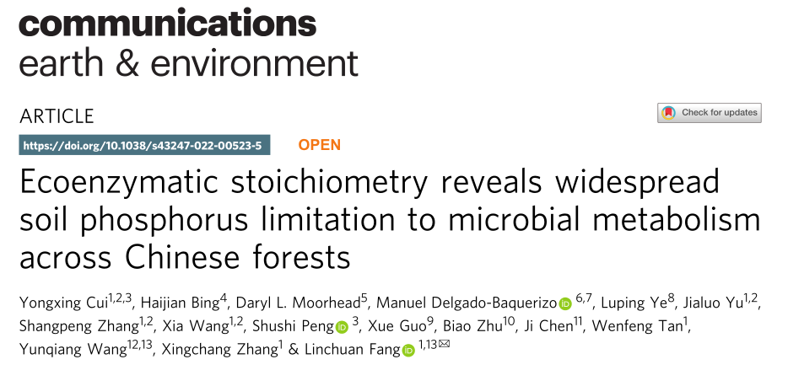

**生态酶化学计量揭示了中国森林土壤磷对微生物代谢的广泛限制**

**摘要**:

森林土壤含有大量的有机碳，有助于陆地碳的固存。然而，我们对哪些营养物质限制了土壤微生物的新陈代谢，从而推动了从北方到热带森林范围内的土壤C释放仍然了解不多。在此，我们使用生态酶化学计量方法来研究中国181个森林地点的土壤剖面（有机层、沉积层和母质层）中微生物营养限制的模式。结果显示，在这些森林的80%中，土壤微生物受到P供应的限制。微生物对P的限制随着土壤深度的增加而增加，从北方森林到热带森林，生态系统变得更湿润、更温暖、更有生产力，并且受到人为氮沉积的影响。我们还观察到微生物P限制的纬度模式发生了意想不到的变化，暖温带（41-42°N）的P限制最低。研究强调了土壤P限制对恢复森林和预测其碳汇的重要性。

**Introduction**

(1)森林是陆地生态系统碳封存的自然解决方案，陆地生态系统每年有50-90%的碳通量发生在森林—大气界面。然而，**森林生态系统的初级生产力和其他生物过程广泛受到土壤氮（N）和磷（P）制约。**碎屑食物网的基础是微生物代谢，可以调解土壤养分循环并向大气释放土壤碳（C）。**微生物代谢的养分限制是森林生态系统中土壤碳周转和释放的潜在控制因素**。

(2)以前的研究表明，微生物代谢通常在热带森林中受 P 限制，而在温带森林中受 N 限制。然而，最近的研究表明，**在非热带地区和亚热带土壤，土壤微生物代谢可能受到 P 的限制**。一般而言，森林 N 和 P 的有效性随距赤道的距离、植物生产力、气候和土壤深度的不同而不同。因此，探索大尺度土壤剖面中微生物代谢限制的模式和驱动因素可能有助于破译局部和地理控制的影响。

(3)中国的林区占世界森林的5%，目前储存了超过4.75Pg的C。森林土壤被认为是重要的碳汇。尽管一些研究已经估计到该地区地面植物生产普遍受到土壤P的限制，但对地面以下微生物营养限制的全面估计还没有。生态酶化学计量学将生态学的代谢理论和生态化学计量学理论结合起来预测微生物的养分同化和生长，因此是一种在群落水平上预测土壤微生物代谢限制的合适方法。

(4)在此，我们使用生态酶化学计量方法研究了中国**不同纬度梯度**（从热带到寒冷地区）和**不同土壤深度**（有机层（O）、冲积层（A）和母质层（C））的森林中微生物代谢限制的模式。我们的研究结果表明，**在中国的森林生态系统中，土壤中的P对微生物代谢的限制很普遍，暖温带地区的限制最低。在广泛的地理范围内，微生物和植物的P限制之间有明显的相关性，这表明在微生物代谢和初级生产力中都有同步的P限制。**这些结果表明，**土壤中的P供应是对中国森林中土壤有机C周转和生态系统C汇潜力的一个长期和固有的制约因素**。

Cui—2022—Ecosystem Microbiome Science

Zhu—2023—COMMUNICATIONS EARTH & ENVIRONMENT

**2 材料和方法**

**研究区和土壤样品**

我们对几乎所有可到达的具有中国森林生态系统的山地进行了采样，这些森林存在于国家公园或自然保护区内，受人类干扰有限，包括阔叶林（BF）、针叶-阔叶混合林（CBF）和针叶林（CF）。在每个地点，建立三个10m×10m的小区，彼此相距50m。从每个地块收集5个O、A和C层的样品，并汇集成一个复合样品。总共从181个地点收集了504个土壤样品（有些地点只有1或2个土壤地层）土壤样品被分为两个子样本。其中一个子样本储存在4℃，以便以后分析酶的活性。由于胞外酶（即生态酶）是微生物长期而非瞬间代谢的产物，而且它们在土壤中相对稳定，其季节性变化可能比环境梯度之间的差异小得多。

**环境因子**

环境因素。我们的研究包括14个环境变量（气候、植被和土壤），从实地调查或卫星和数据库中获得。MAT、MAP以及温度和降水季节性（TSEA和PSEA）均来自[Worldclim数据库](https://www.worldclim.org)（~ 1 km分辨率）。

每个地点的干旱指数是通过MAP与潜在蒸发量（PET）的比率来估计的（干旱指数=MAP/PET）。MAT、MAP和干旱指数的范围分别为5.91℃至23.18℃，242mm至2667mm，以及0.24至2.42。

我们分别从Yu等人39和[国家地球系统科学数据中心](http://www.geodata.cn)获得了1980年至2015年中国各地区的大量N沉降率和酸雨数据。植被指数（NDVI，2001-2015）来自全球库存建模和绘图研究（GIMMS）小组开发的[高级甚高分辨率辐射计（AVHRR）](https://ecocast.arc.nasa.gov/data/pub/gimms/3g.v1/)，分辨率为1/12°。

根据先前研究中描述的方法，使用标准化协议测量每个地层（O、A、C）样品的土壤属性（土壤pH值、土壤有机C（SOC）、总N和总P）。每个样品的测量都是一式三份。

**微生物代谢参数的测量**

用Saiya-Cork等人的方法测定了

胞外C获取酶: BG, CBH

胞外N获取酶: NAG, LAP

有机P获取酶: AP的活性(补充表1)。

酶活性表示为每克干土壤每小时释放的底物纳米摩尔(nmolg−1h−1)。实验过程在我们之前的研究16中进行了描述。

**计算微生物的代谢限制**

微生物代谢限制是通过计算矢量长度和基于未转化的比例活性（如[BG+CBH]/[BG+CBH+NAG+LAP]）的酶活性角度来量化的。

矢量长度，代表微生物代谢的相对C限制，被计算为x2和y2之和的平方根（公式1），其中x是C与P获取酶的相对活性，y是C与N获取酶的相对活性25。



代表微生物N/P限制的矢量角被计算为从绘图原点延伸到点（x，y）的正切线。对微生物的相对C限制随着矢量长度的增加而增加，而45°的矢量角大致代表微生物P限制（>45°）和N限制（<45°）之间的界限。



这一定义是基于全球范围内C:N:P活动接近1:1:1的全球生态酶化学计量法，即它们的回归关系的斜率接近45°23,24。在本研究中，所有地点的C vs. P和C vs. N获取的酶活性关系的斜率都非常接近1.0（图1b，c，下图），表明中国森林中使用的生态酶化学计量法和N/P限制的45°边界是合理的。微生物P限制的相对强度随矢量角的增加而增加，微生物N限制的强度随矢量角的减少而增加。

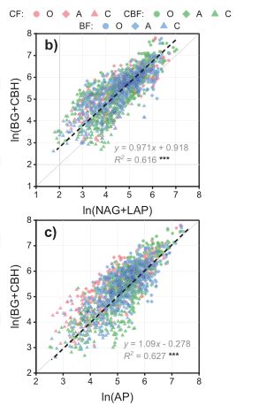

考虑到微生物与植物对土壤 N 和 P33 的潜在竞争，我们进一步将我们对微生物代谢限制的预测与 Du et al. 的植物养分限制联系起来，以评估微生物 N/P 限制与植物 N/P 限制的关系。我们从 Du et al.的数据库中提取了 (ln NREdom/PREdom) 在与我们的采样点相同或相邻的位置。总的来说，从 55 个匹配地点获得了 ln NREdom/PREdom 的值，这些地点的纬度范围很广，横跨中国森林 (21.9°–51.6°N)。 Du et al. 定义 ln NREdom/PREdom > 0 表示植物 N 限制，值 < 0 表示植物 P 限制。

为了促进本研究的解释，我们重新定义植物养分限制如下：植物 N/P 限制 = -(ln NREdom/PREdom)。因此，在我们的研究中，植物N / P限制值> 0表示植物P限制，而值< 0表示植物N限制。结果，与土壤微生物P和N限制一致，植物P限制的强度随着植物N / P限制的值而增加，并且植物N限制的强度随着该值的减小而增加

数据分析：

我们首先测试了微生物代谢限制的变量正态性和方差同质性，发现在不同植被类型和气候带下，相对 C 限制和 N/P 限制均不符合正态分布或方差同质性（补充表 2 和 3）

因此，我们采用线性混合效应模型来确定土壤层、森林类型和气候类型的影响，以及它们的相互作用对微生物代谢限制的影响。该模型是使用R中的“nlme”包构建，以“土壤层”、“森林类型”和“气候类型”为固定因素，“采样点”为随机因素。通过“lmodel2”包的标准化长轴（II 型）回归用于识别细胞外酶活性之间的关系 （补充说明 1）。

**3 结果和分析**

**中国森林土壤剖面和纬度中微生物代谢限制的模式**

来自中国森林 181 个地点的土壤样本在大多数位置（图 1a）显示出微生物 P 限制（微生物 N/P 限制值 > 0），从热带到北方森林，在土壤层、植被类型和气候带之间具有显着的变异性（ P < 0.001；图补充表 4 和 5）。 **P 限制在这些中国森林中普遍存在，并且其局限性比 N 高得多。**因此，我们在随后的讨论中关注微生物 P 而不是 N 限制。

在土壤剖面中，随着气候带和植被类型的土壤深度，微生物磷限制显着增加，O 层微生物磷限制最低（P < 0.001；图 1a、f、g）。相比之下，对于所有植被类型和气候带，表层土壤的相对碳限制显着高于底土（P < 0.001 ；图 1a、d、e）。因为**相对 C 限制表示有机 C 的水解潜力而不是绝对微生物 C 限制的度量标准，该结果表明表层土壤中的微生物比底土中的微生物具有更强的驱动有机 C 分解的潜力。**这种相对碳限制的剖面模式主要归因于地表有机碳含量高于底土层，提供更多有机碳来支持微生物代谢（补充图 4）。

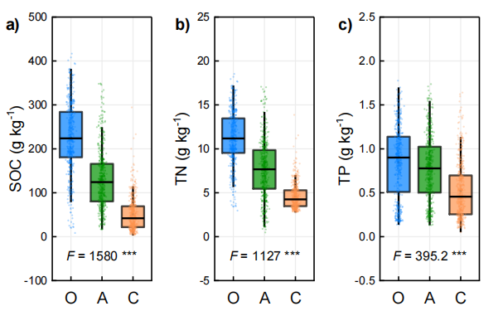

在地理上，分段线性回归分析分别在北纬 27°和 41°N 处确定了相对 C 限制和 N/P 限制的显着纬度断点（P < 0.001；图 2a、b）。相对 C 限制断点的位置表明，亚热带地区（纬度 24-30°N）有机碳分解的可能性最高（图 1a） . **N/P 限制的相反纬度模式表明热带和寒冷温度区的微生物 P 限制较高，而暖温带（纬度 41-42°N）的微生物 P 限制最低**（图 1b）。**这些结果表明，在中国森林的相对高纬度地区，土壤磷对微生物代谢的限制仍然出乎意料地高**。它提供了新的证据，表明与通常被认为受 N限制的世界其他地区的森林相比，土壤微生物的磷限制可能比北方森林的预期重要得多。

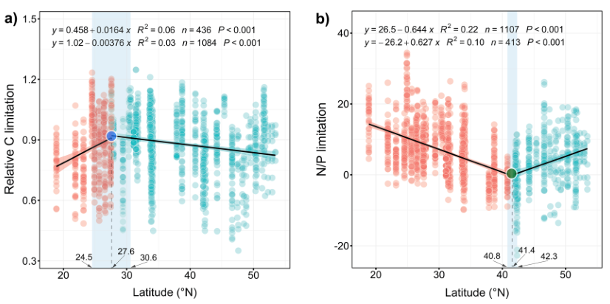

**中国森林微生物磷限制的驱动因素**

在我们的研究中，随着土壤深度的增加，微生物 P 限制似乎与土壤母质是 P 主要来源的普遍观点相矛盾。然而，在我们的研究中，有两种机制可以产生这种微生物磷限制的垂直模式。

首先，土壤有机质是可用 P的潜在库。与 A 层和 C 层相比，O 层中更高的相对 C 限制反映出更高的有机物分解（图 1a，d，e）表明与 A 层和 C 层相比，O 层中有机物释放的 P 更高。因此，**有机物分解可以帮助缓解缺磷环境中 O 层中的微生物磷限制**。

其次，**不同深度的根系对磷的不同吸收可能是驱动微生物磷限制垂直模式的另一种机制**。植被指数对 O-C 层的微生物 P 限制显示出积极和增加的影响（图 3d-j），表明随着从 O 层到 C 层的根系密度增加，植物和微生物之间的 P 获取竞争增加。（图 4a-c）支持了这一论点，并表明在根系丰富的底土中，植物与微生物的养分竞争比在表层土中更强。根和微生物之间的P竞争可能有助于形成微生物P限制的这些垂直模式。

总体而言，气候、植被和土壤因素的综合影响在跨土壤剖面的微生物磷限制的纬度模式中起着最重要的作用（图 3a-c）。气候条件驱动的植被指数（包括干旱指数和年平均降水量）对微生物磷限制具有最大的积极影响（图 3d-g）。**这些结果表明，初级生产力在促成微生物磷限制的地理格局中起着核心作用。**

许多与植物生产相关的过程会限制森林中土壤磷的有效性，包括**生物量积累及其对土壤 pH 的影响**。生物量积累：植物生长对生物量中 P 的固定降低了土壤 P 的有效性（图 4a-c）。pH：高产的生态系统通常在酸性土壤上发育，这会进一步降低植物和微生物可用的磷。

然而，**高纬度地区的高磷限制可能是由于寒冷和干燥的条件抑制了微生物活动和分解**（图 2a），减缓了有机物质中磷的释放。此外，人为氮沉降会加剧磷限制（图 3 和补充图 1-3），导致**世界各地的一些低纬度森林，尤其是中国，正在接受高氮沉降，这意味着未来低纬度地区的微生物磷限制会进一步增加**。

**影响和不确定性**

**影响**

培养实验发现，**添加磷显着减轻了微生物对磷的限制**，并导致有机碳分解产生的碳排放量增加 11.5-29.1%。这表明在 **P 限制下有机质的分解受限可能会减少土壤 C 的流失**。具有充足磷供应的土壤可以通过微生物分解维持高初级生产力和高土壤碳排放。土壤磷供应可能是森林生态系统中碳周转的关键驱动因素，二者正先关，而**潜在的土壤碳汇取决于土壤磷对植物和微生物的相对有效性**。

**不确定性**

首先，我们使用的生态酶化学计量方法是基于相对较少的酶的活性来表示微生物营养素的获取。

其次，我们使用基于与我们研究中得出的微生物营养限制相对应的地理坐标的植物营养限制数据来探索它们的空间耦合，但我们没有考虑两组数据中可能存在的时间和空间差异。缺乏精确的时空配对位点限制了我们对营养限制如何影响微观尺度（例如根际）中的植物-微生物相互作用的了解 。

第三，全球变化和人类活动增加了土壤养分限制与生态系统碳循环耦合的不确定性。例如，植物和微生物对环境变化的不同适应性，意味着氮沉降可能通过改变土壤养分限制以不同方式和程度影响植物生长和微生物分解代谢。这可能导致微生物-植物系统中 C 循环的动态非平衡状态，从而导致任何陆地生态系统内的大 C 源或汇效应。不管这些不确定性如何，我们的研究与当前森林碳汇的预测直接相关，并且对未来的森林恢复研究和政策决策具有重要意义。

**黑体加粗：**重点记忆

批注：概念定义

下划线：尚未解决的挑战

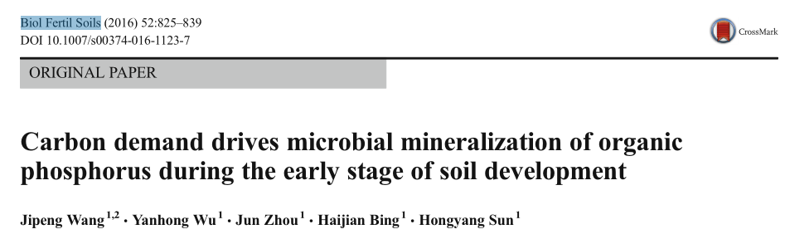

**在土壤发育的早期阶段，碳需求驱动微生物对有机磷的矿化作用**

**本文的结果表明，在土壤发育的早期阶段，微生物可能通过矿化土壤 Po 以获取 C。作为 C 驱动的土壤 Po 矿化的副产品释放的磷酸盐可以作为植物的潜在营养源。这些发现突出了新建立的生态系统中碳和磷之间的耦合，这有助于改进与营养物质相关的生物地球化学模型。**

**摘要**:

尽管有机磷（Po）在土壤发育的早期阶段是生物可利用的P的来源，但目前仍不清楚Po的矿化与P的有效性和有机碳（C）矿化的关系。在这项研究中，测定了P的有效性（可溶无机P，Pi）和潜在的有机C矿化（β-BG活性），以解读它们与潜在Po矿化（酸性和碱性磷酸酶活性）的关系。

**Pi（可溶无机P）在土壤剖面中没有显示出任何趋势，而在参考地点则明显高于年轻地点。**酶活性在土壤剖面上有所下降，但这一趋势在特定活性（生物量C的酶活性）方面有所减弱。酶活性和特定活性没有显示出与演替阶段有关的趋势。可能，超过微生物需求的磷酸盐作为C矿化的副产品被释放出来。在退缩区的年轻地点，表面矿物层中的Po和C浓度之间有明显的相关性（R2=0.85，P<0.0001），表明**Po和有机C的矿化是相互关联的**。结果表明，**在土壤发育的早期阶段，微生物对C的需求可能会推动土壤Po的矿化，而Po矿化所释放的磷酸盐可能作为植物的潜在Pi来源**。

**符号含义**

Oe：发酵/碎化凋落物，

Oa：腐殖质化凋落物，表层矿物土壤为深棕色，腐殖质富集，

TC：土壤全碳，

TN：土壤全氮，

δ13C：土壤稳定碳同位素组成，

Feox：草酸可萃取铁，

Alox：草酸可萃取铝，

Pox：草酸可萃取磷，

DPS：P饱和度，

Cmic：微生物生物量C,

Pmic：微生物生物量P,

磷脂脂肪酸：PLFA

F:B：真菌与细菌PLFA比值

特定酶活性是指每单位微生物生物量C的酶活性

酸性磷酸酶：ACP

碱性磷酸酶：ALP

葡萄糖苷酶：β-BG

**Introduction**

(1)磷(P)的有效性在维持初级生产力和土壤碳(C)固存方面起着至关重要的作用。**土壤发育过程中，积累的Po被认为是生物有效磷的重要来源**。为了在土壤形成早期阶段将土壤过程与植物的恢复和演替联系起来，**需要探究影响Po矿化的因素**。McGill和Cole（1981）提出的概念模型表明，Po的矿化主要由P胁迫驱动，而不依赖于有机质的矿化以满足微生物C和能量需求。**根据该模型，P有效性高时，Po矿化将受到抑制**。此外，在土壤发育初期，由于原生矿物磷的丰富，土壤有机C : Po比值会随着时间的推移而下降。在夏威夷，土壤有机C：Po比率在早期阶段随着时间的推移而减少，在年代序列的晚期阶段增加。

(2)Po的矿化模式可能与McGill和Cole（1981）的模型不同；例如，

①在夏威夷的自然P梯度上，磷酸酯酶的活性与可溶无机P（Pi）没有负相关；

②在长达十年施用P肥后，土壤中的ACP活性仍然很高；

③受C限制的土体的磷酸酯酶或磷酸二酯酶活性对P添加的影响比根际土壤小；

④在土壤有机物（SOM）的矿化过程中，已经发现P和C部分之间有明显的相关性；

⑤在世界各地的轻微和中等风化的土壤中，土壤有机C：Po比率相对稳定。

这些发现表明，在田间条件下，可能检测不到Pi对磷酸酯酶活性的抑制作用，Po的矿化可以与有机C的矿化相关。

①一种可能磷酸单酯酶活性对磷有效性的矛盾反应可能来自稳定的酶，而这些酶与微生物的磷状况无关，或酶的活性依赖于微生物的生物量。

②另一个可能的解释是，McGill和Cole（1981）的方法在某些情况下不起作用。在海洋生态系统中，微生物可能会优先水解C:P比值低的有机分子，以满足能量和C的需求，并释放磷酸盐作为副产品。在实验室和温室条件下培养的土壤中，**Po的矿化也可以由微生物对C的需求驱动。有人提出，磷酸酯酶水解磷酸酯链，可以使用磷酸化的化合物作为C源**。

(3)由于微生物优先使用磷酸化化合物作为C源，**我们认为海螺沟地层中土壤Po的矿化可以由微生物对C的需求驱动**，如果是这样，**Po的矿化将主要与有机C的矿化相关**。

在本研究中，ACP和ALP和β-BG的活性分别作为Po和有机C潜在矿化率的指标被测定；P馏分（Hedley分馏法）和P供应率（离子交换树脂袋）作为P可用性的指标被测定。此外，微生物的生物量（熏蒸提取）和组成（磷脂脂肪酸（PLFA）），以及一般的土壤性质，都被作为时间序列的背景信息进行研究。

(4)本研究的目的是：

**(1)揭示冰川退缩后不同年龄段的土壤剖面中P的分布模式以及有机C和Po的潜在矿化率；**

**(2)评估控制海螺沟年代序列Po矿化的主要影响因素。**

**2 材料和方法**

**研究区**

海螺沟情况。

**样品采集和处理**

在每个地点，手挖三个重复的土壤剖面，并从Oe(发酵/粉碎凋落物)、Oa(腐殖化凋落物)和A(深棕色和富含腐殖质的表层矿物土壤)层收集土壤样品。

用于土壤性质分析的样品经过筛分（<2毫米），以去除粗大的岩石和根系。含有大于2毫米的凋落物碎片的Oe地层的土壤没有被筛分，但根部被去除。土壤样品被分成两部分，然后分别在4℃下风干或储存（新鲜土壤）。

**理化分析**

（1）体积密度分析，土壤样品在105℃下烘烤并称重，用重量除以样品体积来计算体积密度。除测定P组分外，其余理化分析均使用风干的土壤；

（2）土壤pH值是在土壤悬浮液中测量的；

（3）土壤总C（TC）和总N（TN）的浓度用元素分析仪测量。这里，TC被用作土壤有机C，因为土壤无机C在所研究地区的酸性土壤中存在微量；

（4）测定酸铵-草酸盐可萃取铁和铝，Feox Alox作为无定形铁和铝的指标），使用ICP-OES；测量萃取的铁、铝和磷（Pox）；

（5）计算P饱和度；

（6）稳定碳同位素分析使用质谱仪结合Flash EA 1112元素分析仪测量稳定C同位素；

（7）土壤P的分馏是采用改良的Hedley顺序提取法；

（8）使用埋在田间的离子交换树脂袋估计土壤的P和N供应率。

**生物和生化分析**

（1）测量了与C、N和P的矿化有关的四种水解酶的活性。这些酶和底物是：

①β-BG（EC 3.2.1.21），用对硝基苯B-D-葡萄糖苷（PNG）测定；

②尿素酶（EC 3.5.1.5），用尿素测定；

③ACP（EC 3. 1.3.2），在pH 6.5时用对硝基苯磷酸酯（PNPP）检测；

④ALP（EC 3.1.3.1），在pH 11时用PNPP检测。

（2）微生物量C和P（Cmic和Pmic）通过氯仿熏蒸提取法确定。

（3）土壤PLFAs进行了分析

（4）进行根系密度分析

**计算分析**

采用皮尔逊相关、简单线性回归（SLR）、多元线性回归（MLR）和非线性回归分析来评估土壤性质之间的关系。通过单因素方差分析（ANOV A）来分析土壤地层之间和采样点之间的差异。P<0.05的差异被认为是显著的。

**3 结果**

**土壤性质**

随着土壤深度的增加，TC和TN下降，而土壤容重和δ13C值呈相反趋势。与Oe地层相比，Oa和A地层中的Feox、Alox和Pox普遍较高，但在土壤剖面中的DPS,没有观察到明显规律。生物特性，如根系密度、Cmic和Pmic在土壤剖面上有所下降。F:B比值一般随着土壤深度的增加而减少，但这一趋势仅在5号地块显著，在Oe地层中真菌的优势较高。

随着植物的演替和土壤的发展，与其他地点相比，点2的土壤pH值更高。有机层中的TC和TN在点1-4处波动，在点5处较低。A层中的TC和TN在点2和点5较高。δ13C值没有明显的变化，只在点1与其他站点相比，A层的δ13C较高。土壤中的Feox、Alox、Pox和DPS含量在点1-4没有趋势，但在点5尤其A层明显较高。根系密度、Cmic和Pmic与有机地层中的TC和TN沿时间序列显示出类似的趋势，但在A层中没有显示出明显的趋势。F:B比率在1最高，在后面样点保持相对稳定。

**磷组分及有效性**

在有机地层中，点3和点4的可提取P相对低于其他地点（表1）。在A地层中，可提取的P在点1-4没有明显趋势，在点5较高（表1）。

Re-Pi和P供应率（表示与未埋在土壤中的树脂珠相比，树脂的P净释放）在土壤剖面上没有显示任何明显的趋势，而它们在点1-4和点5较低（图1a, b）。有机层中的bio-P明显高于A地层（图1c）。随着植被的形成，bio-P在1-4个地点之间没有明显的趋势，但在点5较高（图1c）。在点1-4，有机地层中的Po高于A地层，但在点5，各土壤地层之间没有明显差异（图1d）。在A地层中，点5的Po明显高于站点1-4（图1d），点5的C：Po比明显低于站点1-4（方差分析，P<0.001）。

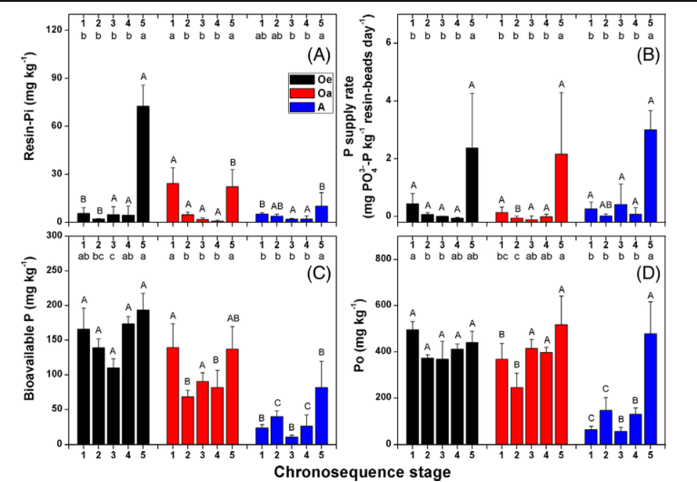

**酶活性**

ACP、ALP和β-BG的活性在有机地层中高于A地层，而在时间序列阶段中没有看到时间趋势（图2a-c）。具体的酶活性在不同的土壤地层和时间序列阶段之间没有显示出任何明显的模式（图2d-f），但具体的β-BG活性在Oe地层一般高于其他地层（图2f）。

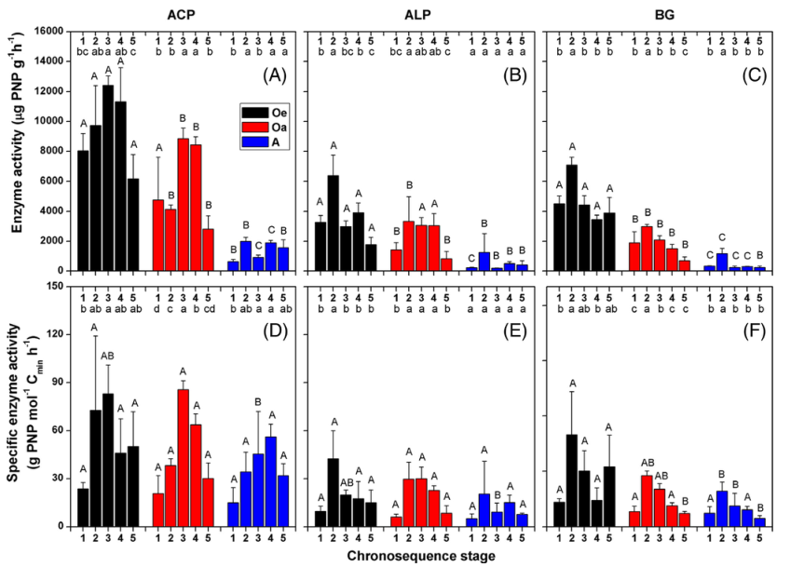

**讨论**

**使用酶活性作为潜在矿化率的指标**

在这项研究中，根据Sinsabaughet al.（2009）的研究，ACP和ALP和β-BG的活性分别用来代表微生物Po和有机C矿化的潜在速率。我们打算通过将磷酸酯酶活性与β-BG活性和P的可用性联系起来，找出微生物Po矿化的主要驱动因素。**这种方法可能有问题，原因如下：**

（1）稳定胞外酶对确定的酶活性有贡献，不能与活跃细胞相关的酶区分开来；

（2）尽管ALP应该主要由微生物合成，但ACP可能来自植物和微生物；

（3）使用单一的酶作为Po或有机C矿化的指标，忽略了矿化是一个多步骤的过程；

（4）酶的活性随着微生物生物量的变化而变化，因此很难解释酶活性对环境因素的反应。

**考虑到酶测定法的这些缺点，我们认为在本研究中使用酶活性作为矿化率的指标可能仍然是可行的，因为：**

（1）稳定的胞外酶的供应和衰减可以假定在野外处于平衡状态，由于蛋白酶对土壤酶的持续分解，有理由期待稳定的酶的数量最终由微生物酶的合成率控制（在线资料图3）；

（2）在我们的研究地区，ACP和Cmic之间，以及ACP和ALP强烈的正相关。因此，假设海螺沟的植物没有受到P的严重限制（如土壤中丰富的矿物质Pi和低的叶面N：P比率所示；在线资料图4和图5），高酸磷酸酯酶活性（平均为ALP活性的3倍；图2a，b）可能主要来自微生物；

（3）磷类酯酶和β-BG分别催化Po和有机碳矿化的终端反应，并释放易于同化的产物；因此，它们的活性可能直接反映微生物获取P和C的策略；

（4）微生物量对土壤酶活性的影响可以通过评估每个微生物生物量的酶活性来消除。

**可溶无机磷分布的空间模式**

可溶无机Pi 是磷 (P) 的一种形式，很容易被植物吸收。它由树脂-Pi 和 P 供应率表示，发现在土壤发育时序上的后期阶段高于早期阶段。研究区域远未达到 Walker 和 Syers (1976) 所称的深度 P 耗尽的“终端稳态”。**这意味着土壤化学和生物学特性，是不稳定 Pi 的主要调节因子，而不是土壤年龄。**伍德1984 提出根吸收、微生物固定和无定形金属固定是控制酸性森林土壤中可溶性无机Pi 流动性的关键机制。**点 5 较低的根系密度、Pmic 和较高的 DPS表明磷保留能力较弱，这可以解释为什么该位点的可溶无机 Pi 浓度高于位点 1-4**。

**※※※※※※※※※※※※※※重点※※※※※※※※※※※※※※※※※**

这段讨论了酸性和碱性磷酸酶和 β-BG的活性，它们是参与有机磷 (Po) 矿化的酶。文中指出，**这些酶活性随着土壤深度的增加而降低**。。海螺沟获得的数据显示ACP和ALP与TC呈正相关，ACP与土壤pH值呈负相关，而ALP与土壤pH值呈负相关。酶活性沿土壤有机碳和 pH 梯度的变化伴随着微生物生物量和群落组成的变化。微生物介导的酶合成在很大程度上取决于微生物的生物量。

作者还发现，真菌与细菌的比例通常会随着土壤深度的增加而降低，尽管这种趋势仅在点5处显着（表 1）。作者认为，酶编码基因的检测和将蛋白质组学研究引入土壤酶学等分子方法可能有助于阐明微生物群落组成与酶活性之间的关系（Nannipieri 等人，2012 年）。

**Po 矿化的驱动因素**

突出显示的文本指的是 Po 矿化的驱动因素，这是将有机磷 (Po) 分解为植物更容易利用的形式的过程。在这项研究中，研究人员调查了潜在的 Po 矿化与其他两个因素之间的关系：**发现潜在的 Po 矿化与潜在的有机碳矿化的相关性高于 P 有效性。**这表明在**土壤发育的早期阶段，对碳的需求可能正在推动土壤 Po 的微生物矿化**。此外，研究人员发现 Po 矿化释放的磷酸盐可能是植物可利用 Pi 的潜在来源。

微生物通常受到有机C可用性的限制，特别是在土壤发育的早期阶段。**在海螺沟，微生物C:P的平均比例为37:1，远远低于全球森林土壤的平均微生物C:P比例（74:1）。**此外，在我们的研究区域，微生物生物量与土壤有机C呈正相关（图3），这表明有机C可能是微生物的主要限制性元素。微生物优先从C:P比率低的分子中获取有机C。**微生物需要 C 来产生能量，并且在分解有机质的过程中，释放 Po 作为副产品，可以作为植物不稳定磷 (Pi) 的潜在来源。**

为了使用磷酸化的化合物，磷酸酯链需要被磷酸单体酶水解，因此，C和Po的矿化同时发生。这一假设（图4）得到了本研究中获得的以下两个证据的进一步支持：

①当有机C的矿化率很高时，微生物生物量中出现了P的富集。土壤中潜在的酶解磷释放量超过了微生物的磷需求。因此，超过微生物需求的磷酸盐可能作为有机C矿化的副产品被释放。

②在地表矿物层中，土壤有机C和Po的含量在冰川退缩后的35-125年内是紧密联系的，这种联系表明，它们是以与SOM中相同的C:P比例矿化的。

**C 驱动的 Po 矿化对植物营养的影响**

Po 的矿化是由对碳 (C) 的需求驱动的。Po 矿化释放的磷酸盐可能作为植物可溶性无机磷 (Pi) 的潜在来源，很容易为植物所用。陆生植物通常受到N和P的共同限制，微生物和植物的限制性资源可能不同，这可能导致两个群落之间的互利关系。

**结论**

这项时间序列研究的结果表明，在土壤发育的早期阶段，微生物可能会将土壤中的Po矿化以获取C。作为C驱动的土壤Po矿化的副产品，所释放的磷酸盐可作为植物的潜在营养物质。这些发现强调了新建立的生态系统中C和P之间的耦合，并将有助于改善营养物质的生物地球化学模型。在未来的研究中，可以采用分子方法来跟踪微生物有机营养物的获取策略（如Nannipieri等人2012年的评论），并提供关于Po矿化的补充信息。此外，与土壤P动态相关的磷酸盐稳定氧同位素的分馏（如Po矿化和微生物P周转；Gross和Angert 2015）也可能提供对土壤Po的微生物矿化机制的分析。

**黑体加粗：**重点记忆

批注：概念定义

下划线：尚未解决的挑战

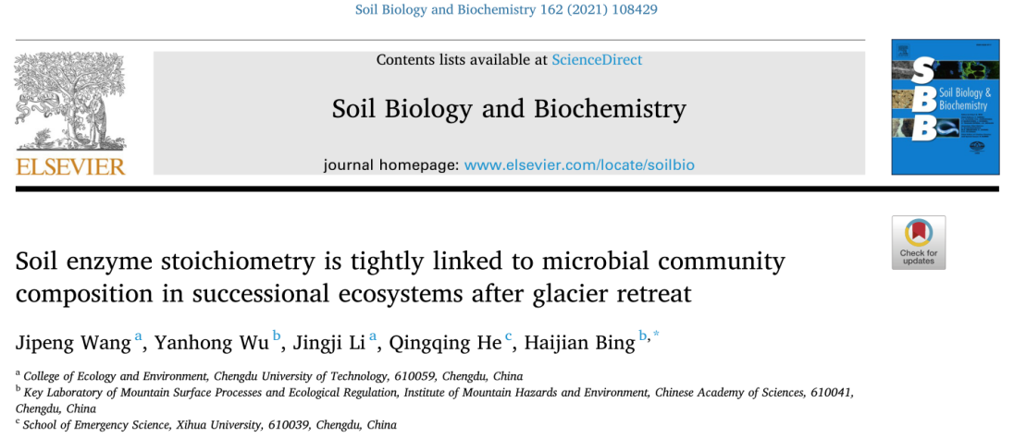

**冰川退缩区生态系统演替过程中，土壤酶的化学成分与微生物群落的组成密切相关**

作者发现，这些酶的化学计量与冰川消退后演替生态系统中的微生物群落组成密切相关。这表明微生物群落的遗传潜力与亚高山土壤中的酶活性有关。作者还发现，土壤非生物特性（pH 值和土壤有机质）也可能直接或通过微生物群落组成间接影响酶的化学计量。相反，微生物资源状况与酶化学计量关系微弱。因此，作者建议在使用酶化学计量作为微生物资源限制的指标时应采取预防措施。

**简介**

**土壤微生物产生胞外酶，从土壤有机物（SOM）中获取碳（C）和营养物质，这代表了在各种资源条件下保持相对稳定的生物量元素组成的重要策略。**酶编码基因的表达受到严格调控的(即当目标资源缺乏时才被诱导)，因为生产酶需要的能量和营养物质很高。有些酶是组成型生产的（即在几乎没有调节控制的情况下持续生产），但表达水平通常很低。因此，**酶的化学计量可能与土壤中的资源可用性有关，因此被用来反映微生物的资源限制。**在P限制的热带土壤中观察到的酶C:P比值低于相对富含P的温带土壤。营养物质操纵研究表明在施用P肥后，相较C和N获取酶的活性，磷酸酶的活性下降。

微生物群落的组成决定了编码酶的基因的相对丰度，因此有可能调节基因表达的结果。**微生物群落的组成可能通过决定编码酶的基因的相对丰度来调节酶的化学计量。**此外，据报道，**土壤的非生物特性（如pH值）通过改变酶的构象和酶与底物的结合来影响酶的活性和化学计量。**一些土壤非生物属性（如pH值和SOM质量）也参与塑造微生物群落组成的模式，因此可能通过微生物群落组成间接影响酶的化学计量。然而，这种间接途径还有待在野外条件下进行测试。

在这项研究中，我们探索酶的随机性和其潜在的调节因素之间的关系，包括微生物资源状况、微生物群落组成和土壤非生物属性。气候和母体材料在整个时间序列中是相同的，而土壤pH值、有机C存量、N和P利用率和微生物群落组成随着土壤深度和植物演替而发生明显的变化。因此，这个时间序列可以作为一个理想的区域，来划分潜在的调节器对酶的化学计量的影响。

我们假设：（1）微生物会在不同的资源条件下调整其产生的酶的化学计量，以保持相对稳定的生物量元素组成；（2）考虑到近期研究中报道的基因潜能和酶活性之间的密切关系，微生物群落组成也会影响酶的化学计量。

**2 材料和方法**

**研究区**

海螺沟情况。

**样品采集和处理**

2018年6月，我们从四个地点收集土壤样本。在每个地点，设置了三个20米×20米的地块，相距20米。在每个地块中，在优势植物物种的树冠下手工挖出三个土壤剖面。从新鲜凋落物（Oi）、发酵/切碎的凋落物（Oe）、腐烂的凋落物（Oa）和表面矿物（A，顶部2厘米）层收集样品，并汇集到每个小区的同一层。因此，收集了48个样品（4个地点的4个层×3个重复）。采集后半小时内，将Oi和Oe层的样品切成小块（大小<25 mm2），将Oa和A层的样品过筛（<2 mm）。丢弃石子腐根。

**土壤特性和资源可用性**

（1）风干样品用于分析 pH 值、土壤有机碳 (SOC)、粒度分布 (PSD)。

（2）我们分别使用 **EOC、EIN 和 Bray-1 P 作为土壤微生物现成 C、N 和 P 的指标。**我们使用微生物生物量化学计量作为构建微生物生物量所需资源的相对量。C:N 失衡计算为 MBC:N (MBC:MBN) 和 SoilC:N (EOC:EIN) 的比率。

（3）**MBC:N/SoilC:N 比率与微生物 N 状况成正比。也就是说，当 MBC:N/SoilC:N 比率相对较高时，微生物受 C 的限制而非N限制。**

**土壤酶分析**

测定BG; NAG; ACP，这三种酶已被用于代表微生物对 C (BG)、N (NAG) 和 P (ACP) 获取的投资，在本研究中，我们不能排除来自植物来源的酶（例如 ACP）的干扰。植物来源的酶可能会影响计算的酶化学计量，但可能与微生物的资源获取策略无关。然而，植物来源的酶与根密切相关（Spohn 等人，2015 年），我们的采样方案通过挑选可见的根来最大限度地减少这种干扰。

**标记基因测序及功能预测**

对于标记基因测序，样本 DNA 使用 PowerSoil DNA 分离试剂盒提取。使用 NanoDrop One 分光光度计（Thermo Fisher Scientific，USA）测定 DNA 浓度和质量。来自每个样品的纯化 DNA 的等分试样用作 PCR 扩增的模板。

PICRUSt（通过未观察状态的重建对群落进行系统发育调查）使用 16S rRNA 测序数据和参考基因组数据库（Greengene 13.5）预测了细菌宏基因组的功能组成相似）。 PICRUSt 已成功用于预测细菌的功能基因组成，而其预测准确性取决于我们样本中微生物与参考数据库中微生物之间的系统发育距离。

EcM真菌和腐生真菌的相对比例被用来代表土壤真菌的功能组成。我们将行会分配中具有“外生菌根”的OTU视为潜在的EcM真菌，并将行会分配中具有“腐生菌”的OTU视为潜在的腐生真菌。

**统计分析**

**双向方差分析**，然后是用于事后比较方法的 LSD Bonferroni 检验，用于检验土壤层和演替阶段对本研究中测量变量的影响。对于酶化学计量与其调节剂之间的关系分析（线性回归、冗余分析和结构方程模型）。

**冗余分析 (RDA)** 用于检查酶化学计量与微生物群落组成之间的关系，简而言之，RDA 是一种约束排序方法，它从解释变量中导出指定数量（本研究中为两个）的合成变量，这些解释变量尽可能多地解释响应变量中的方差。

**结构方程模型 (SEM)** 来划分微生物资源状况、土壤非生物特性（pH 和 MBC/SOC）和微生物群落组成对酶化学计量的直接和间接影响。与线性回归分析和 RDA 的相关性不同，SEM 是基于描述潜在调节剂对酶化学计量的影响的已知途径生成的，并且生成的模型被参数化并作为使用测量数据的系统进行测试。

使用 SPSS 进行方差分析和回归分析，使用 Canoco 5进行 RDA，并使用 SPSS Amos 图形（24.0 ）进行 SEM 。 认为P < 0.05 为显着。

**使用独立数据集验证微生物群落组成的影响**

考虑到功能预测方法的潜在不准确性以及线性回归分析和 RDA 的相关性，使用独立数据集测试了微生物群落组成与酶化学计量之间的关系。新数据集包括 2018 年 8 月在贡嘎山高程样带土壤剖面中采集的 36 个样本。

**3 结果**

**土壤性质和微生物资源状况**

在四个地点收集的所有样品均为酸性，pH 值范围为 4.0 至 6.7（表 S1）。 **EOC 和 Bray-1 P 含量以及 MBC/SOC 比率随着土壤深度的增加而降低**，而 EIN 含量在 Oe 层中普遍高于其他层（表 S1）。对表S1进行描述。对图 S2进行描述。

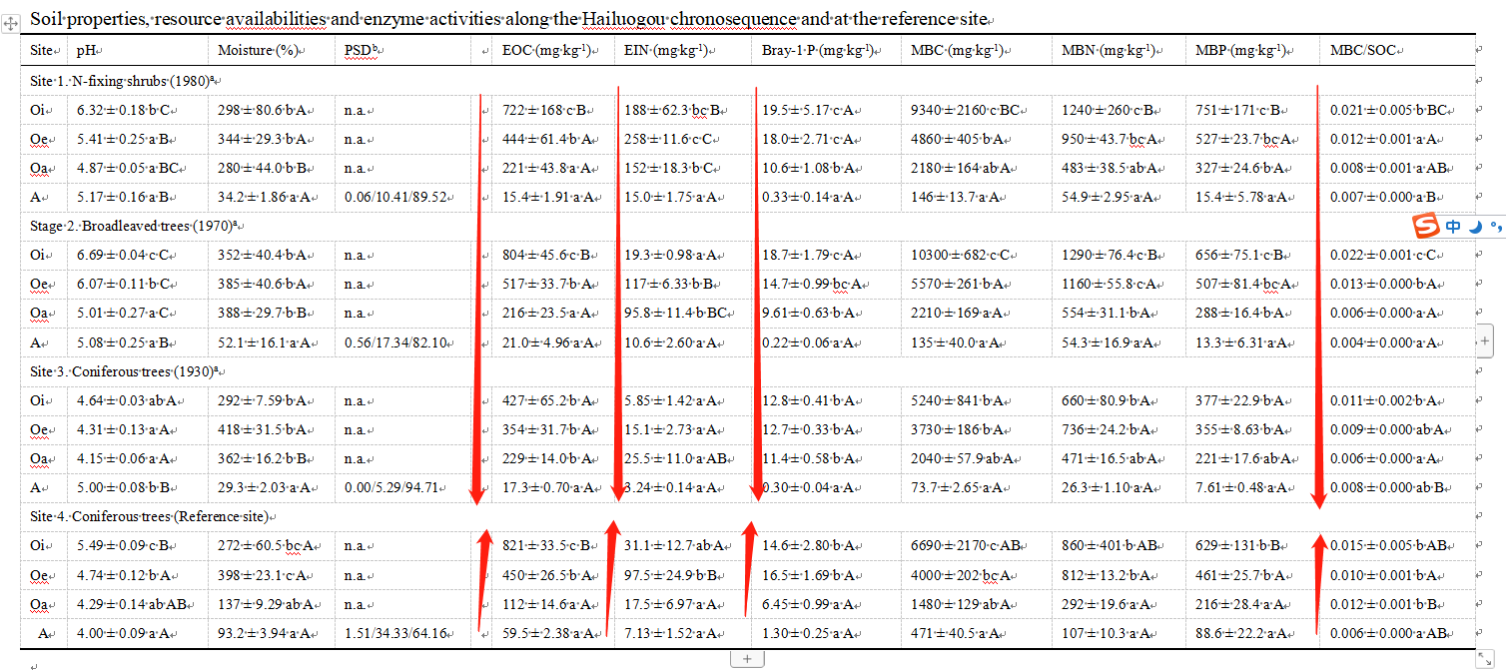

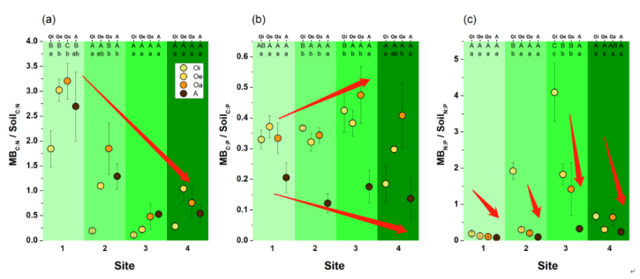

**酶活性和化学计量**

**BG、NAG 和 ACP 的活性随着土壤深度的增加而降低（表 S1）**。位点 1 和位点 2 的 BG 活性高于位点 3 和位点 4，而 NAG 和 ACP 的活性没有显示出明显的连续趋势（表 S1）。 BG:NAG、BG:ACP 和 NAG:ACP 的比值随土壤深度呈**下降**趋势（图 1）。 BG:NAG 和 BG:ACP 的比例在站点 1 和 2 **高于**站点 3 和 4，特别是对于 Oi 和 Oe 层。

**微生物群落组成和酶编码基因**

所有 48 个样本的 16S rRNA 和 ITS 测序的稀薄曲线趋于稳定或开始趋于稳定，表明测序深度足够（图 S3）。优势细菌和真菌门的相对丰度随土壤深度和演替而显着变化（图 S4）。基于 RDA 中样本（符号）和微生物属（虚线箭头）的得分，在属水平上也观察到微生物群落组成的明显梯度。例如，**一些细菌属和真菌属在演替后期（站点 3 和 4）的深层（Oa 和 A）中具有更高的丰度（图2）**。相比之下，其他细菌属和真菌属表现出相反的趋势（图 2）

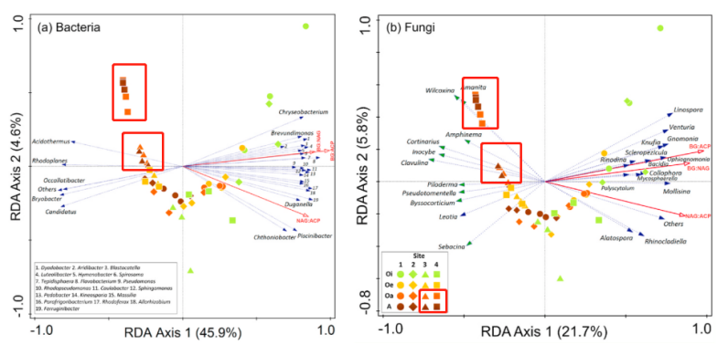

酶编码基因拷贝数的比率（BG：NAG，BG：ACP 和 NAG：ACP）随着土壤深度呈**下降**趋势（图 S5）。在点 1，2**高于**点3，4，尤其是 Oi 层（图 S5）。 EcM 真菌的相对丰度和 EcM：腐生菌比率随着土壤深度的**增加而增加**，但在演替过程中没有显着变化

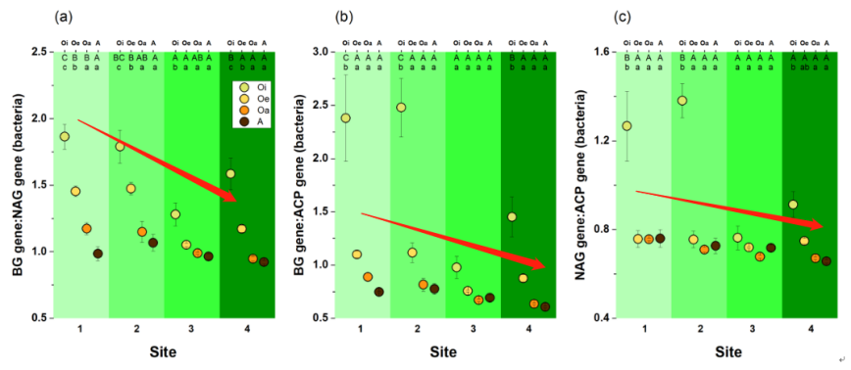

**酶化学计量及其潜在调节剂之间的关系**

RDA 和蒙特卡洛排列检验的结果表明，酶化学计量与微生物群落组成显着相关（图 表 S2）。酶活性比率分别解释了细菌和真菌群落组成变化的 34.1-45.4% 和 17.0-21.1%（表 S2）。

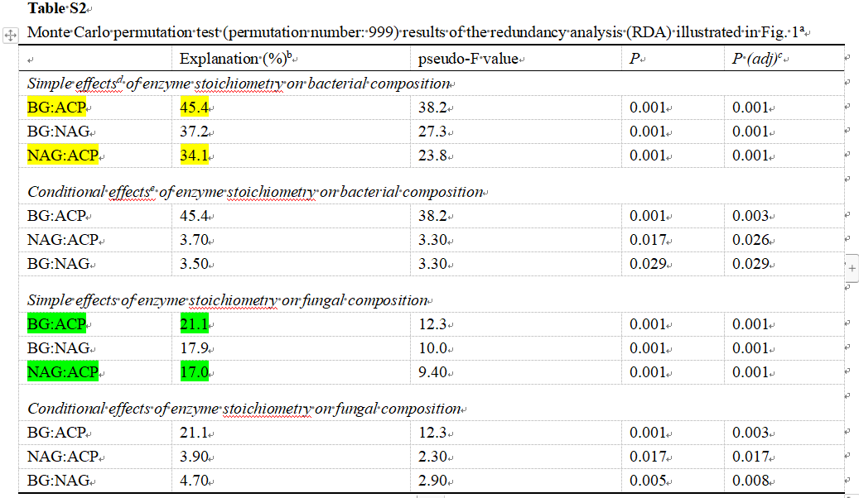

酶活性比与 EcM 真菌的丰度呈**负相关**（图 2b，表 S3）。

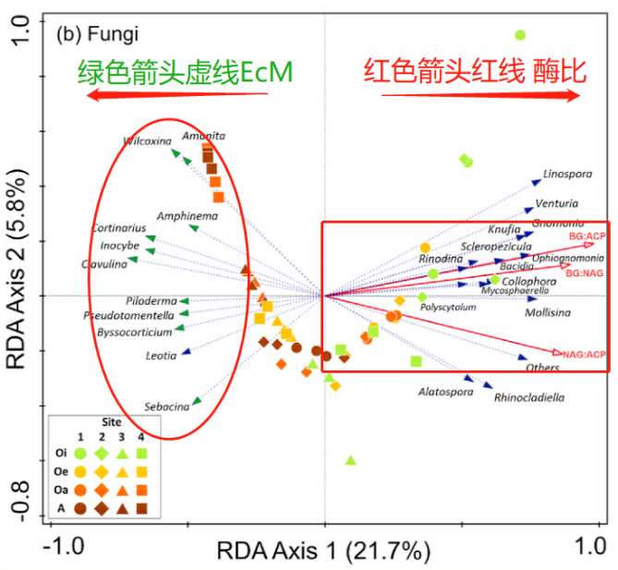线性回归分析表明，酶活性比值与酶编码基因丰度比值呈**正相关**（图 3a-c），与 EcM：腐生菌比值呈**负相关**（图 3d-f）。相反，**酶活性比与微生物资源状况之间的关系较弱或不显着（图3g-i）**。使用从贡嘎山高程样带收集的 36 个样本的独立数据集，RDA 和线性回归也证明了**微生物群落组成与酶化学计量之间的显着关系**（表 S4，图 S7）**。**

我们的 SEM 解释了 57-81% 的酶化学计量变化，并根据 χ2 检验、RMSEA、GFI 和 AGFI 指标提供了良好的拟合（图 4）。 **SEM分析表明，微生物资源状况和群落组成直接影响酶化学计量，土壤非生物特性通过微生物群落组成直接或间接影响酶化学计量**（图4）。

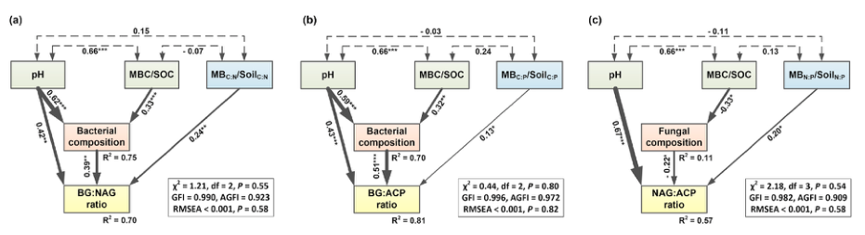

4 讨论

我们研究区的不同演替阶段和土壤层在土壤非生物特性（pH 和 MBC/SOC；表 S1）、微生物资源状况（图 S2）和微生物群落组成（图 S4-S6）方面表现出明显的梯度。这提供了一个机会来梳理这些因素之间的相互作用，并探索它们与酶化学计量的关系。

**4.1.微生物群落组成对酶化学计量的调节**

RDA 和线性回归分析表明**微生物群落组成和酶化学计量之间存在密切联系**（图 2 和 3，表 S2）。同时，这种关系也得到了独立数据集的证实。**细菌组成可能通过酶编码基因的相对丰度影响酶化学计量**（基于 PICRUSt 预测；图 2 和 3 以及 S5）。BG 与养分获取酶的活性比与 EcM 真菌的相对丰度之间的负相关关系与之前在阔叶林和针叶林中的发现一致。因此，EcM 真菌中 C 获取酶基因潜力的丧失（Martin 等，2016）反映在实现的酶活性中。

此外，SEM 结果表明，在考虑土壤非生物特性和微生物资源状况后，微生物群落组成与酶化学计量之间的关系得以维持（图 4）。同时，我们**通过微生物群落组成观察到土壤非生物特性与酶化学计量之间的间接联系**（图 4）。**植物演替还通过改变菌根共生形式影响土壤真菌群落组成。**总的来说，我们的结果支持微生物群落组成是酶化学计量的重要调节因子的假设。土壤非生物特性以及植物群落组成和土壤深度可能间接决定微生物群落组成对酶化学计量的影响。

**4.2.微生物资源状况对酶化学计量的调节**

总体而言，在我们的研究区域观察到微生物资源状况与酶化学计量之间的微弱联系。 **SEM 结果表明微生物会在不同的资源条件下调整其产生的酶的化学计量。然而，调节能力可能有限**，因为微生物资源状况对酶化学计量的影响弱于土壤非生物特性和微生物群落组成（图4）。

线性回归分析还表明 MBC:N/SoilC:N 和 BG:NAG 之间呈弱正相关（图 3）。然而，在线性回归分析中，MBC:P/SoilC:P 和 MBN:P/SoilN:P 与它们相应的酶活性比率不相关（图 3），这表明**其他调节剂解释了酶的大部分变化化学计量和微生物资源状况的影响可能不会显现出来**，除非使用 SEM 分析来划分多个监管机构的影响。然而，这两种分析方法都表明，仅靠微生物资源状况无法很好地预测我们研究区域的酶化学计量。

**展望**

我们从冰川退缩后连续的亚高山生态系统获得的实地数据表明，需要多个变量（包括土壤非生物特性、微生物群落组成和资源可用性）来解释酶化学计量的变化。这扩展了最近研究的观点，即酶化学计量学可能无法始终如一地反映微生物资源状况。微生物群落组成与酶化学计量学之间的密切关系，这表明微生物基因丰度与酶活性之间存在直接联系。

符号含义

Oe：发酵/碎化凋落物，

Oa：腐殖质化凋落物，表层矿物土壤为深棕色，腐殖质富集，

TC：土壤全碳，

TN：土壤全氮，

δ13C：土壤稳定碳同位素组成，

Feox：草酸可萃取铁，

Alox：草酸可萃取铝，

Pox：草酸可萃取磷，

DPS：P饱和度，

Cmic：微生物生物量C,

Pmic：微生物生物量P,

磷脂脂肪酸：PLFA

F:B：真菌与细菌PLFA比值

特定酶活性是指每单位微生物生物量C的酶活性

酸性磷酸酶：ACP

碱性磷酸酶：ALP

葡萄糖苷酶：β-BG

土壤有机物：SOM

EOC、EIN 和 Bray-1 P 作为土壤微生物现成 C、N 和 P 的指标

**黑体加粗：**重点记忆

批注：概念定义

下划线：尚未解决的挑战

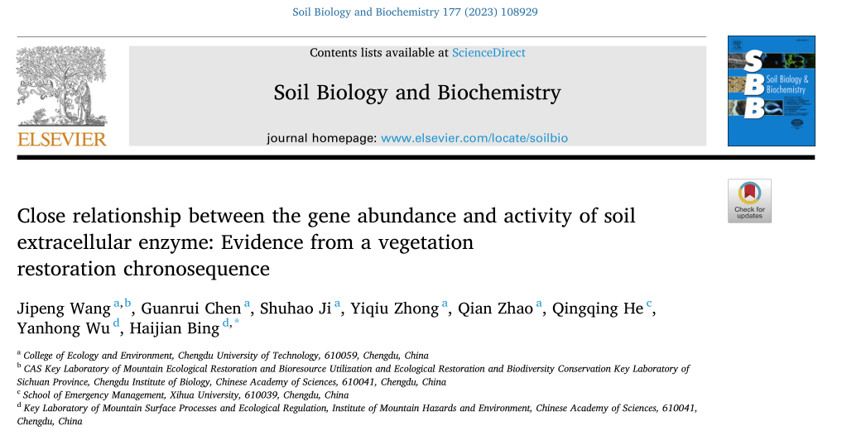

**基因丰度与土壤胞外酶活性的密切关系：来自植被恢复时间序列的证据**

**摘要**

细胞外酶（EEs）在土壤有机物的转化中起着至关重要的作用，但EE活性的调节模式仍不清楚。诱导性EE的分泌预示着EE的活性是由微生物的营养状态决定的。另外，EE的分泌可以是结构性的，在这种情况下，EE基因的丰度可能会影响EE的活性。**本文探讨了在植被演替序列，EE基因丰度是否是EE活性的关键调节因子。**对微生物获取C、N和P有关的四种水解EE，测定其基因丰度比与活性比呈正相关。**qPCR分析获得的phoD基因的绝对丰度与ALP的活性之间也存在正相关性，进一步证实了基因-酶的联系。**总的来说，我们的结果表明，**结构性EE的分泌可能对土壤EE活性有很大贡献。**

**简介**

胞外酶 (EE) 催化土壤有机质的分解和形成，并在控制土壤碳 (C) 的动态方面发挥重要作用。然而，EE 活动的调节机制和 EE 分泌机制仍不清楚。

微生物分泌EE的反映了对能量和养分获取的投资。由于EE、生物量和次生代谢产物之间的权衡（图 1a），当微生物受到目标资源限制时，会认为EE分泌会上调，而当目标资源丰富时，EE分泌会被抑制（图 1b）。这种理解促进了 EE 化学计量学的发展，**它假设C、N和P获取 EE 活动之间的比率反映了土壤微生物的限制养分**。在全球和大陆尺度以及一些养分添加实验中，EE 活动比率的模式与土壤养分有效性的模式一致。然而，EE 化学计量学作为微生物营养状况预测指标的有效性在最近的几项研究中受到了挑战。

除了诱导性分泌外，EE的生产也可以是结构性的（图1b）。在这种情况下，无论养分的有效性如何，EE基因在一个基线水平上持续表达，基因丰度应潜在决定EE的产量。尽管缺乏经验证据，结构性EE基因表达被认为是检测底物存在的感应机制，并被认为处于低水平。然而，在冰川森林中，从16S rRNA基因测序预测的EE基因的丰度比与活性比密切相关。这些发现表明，结构性的表达，对土壤EE活性的影响可能比预期的要强。

在此，利用退缩区的土壤样本，**研究EE基因丰度是否是EE活性的关键调节因素**。通过宏基因组测序和qPCR分析，测量了四种水解EE的基因丰度。我们假设，**在某种程度上EE的生产是结构性的，EE基因丰度将是EE活性的一个关键调节因素**。

**2 材料和方法**

**2.1 研究区**

马家田尾矿情况。

**2.2 样品采集和处理**

2021年10月，我们在尾矿库沿线的8个地点（恢复年龄从5—40年）采集土壤样品（图S1）。在每个地点，我们设立了4个重复的2m×2m的地块，彼此之间至少相距10米。在每个地块内，收集3到4个, H. contortus树冠下的表面10cm的土壤，并作为一个样本混合。

土壤在过筛（≤2 mm），并在冰盒中运输到实验室。在24小时内，将 4 g土壤放在干冰箱中送到中国的 Majorbio Biopharm 实验室，并储存在 -80°C 下用于宏基因组测序和 qPCR 分析。其余样品储存在 4 ◦C 冰箱中，用于分析含水量、持水能力、微生物生物量、可提取养分和 EE 活性；在 60 ◦C 烘箱中干燥，用于分析土壤 pH 值、土壤有机碳含量和同位素特征 (δ13C)、总 N 含量和粒度分布。在土壤样品的采集过程中，在每个地块中采集了一个完整的土芯，用于分析岩石重量和容重。

**2.3 宏基因组测序**

使用 FastDNA Spin Kit for Soil从 32 个样本中提取土壤总 DNA。分别用TBS-380和NanoDrop 2000测定提取的DNA的浓度和纯度，并在1%琼脂糖凝胶上检查DNA质量。

使用 Covaris M220将 DNA 提取物片段化至平均大小约 400 bp，用于双端基因库构建。

使用 NEXTFLEX Rapid DNA-Seq构建双端基因库。将包含完整的测序引物杂交位点的接头连接到片段的平末端，使用 NovaSeq 试剂盒在 Majorbio Bio-Pharm Technology的 Illumina Novaseq PE150上进行双端测序。

与该项目相关的序列数据已保存在基因组序列档案数据库（https://ngdc.cncb.ac.cn/gsa/）中，登录号为CRA007329。序列质量控制和基因组组装在 Majorbio 云平台 (www.majorbio.com) 的在线平台上进行。简而言之，配对末端 Illumina 读数被修剪掉接头，低质量读数（长度 <50 bp，或质量值 < 20，或具有 N 个碱基）被 fastp移除。

宏基因组学数据：

①使用 MEGAHIT（版本 1.1.2）中简洁的 de Bruijn 图方法进行组装。

②使用 MetaGene 预测来自每个组装的重叠群的开放阅读框 (ORF)。

③使用 NCBI 翻译表检索长度≥100 bp 的预测 ORF 并翻译成氨基酸序列。

④使用具有 90% 序列同一性和 90% 覆盖率的 CD-HIT（版本 4.6.1）构建非冗余基因目录。

⑤高质量读数与非冗余基因目录对齐，以使用 SOAPaligner（版本 2.21）计算具有 95% 同一性的基因丰度。

**2.4 qPCR分析**

在美国加州应用生物系统公司的ABI7300上用定量聚合酶链式反应(qPCR法)测定了基因的绝对丰度。

**2.5统计分析**

用单因素方差分析和turkey后置检验检验了不同抽样地点之间的差异。用线性回归分析EE基因丰度与活性之间的相关性(每个位点的数据取平均值，n=8)。利用结构方程模型分析了微生物营养状况、EE基因丰度和土壤性质对酶活性的直接和间接影响。与回归分析的相关性性质不同，扫描电子显微镜是基于描述潜在调节剂对EE活性的影响的已知途径生成的。

我们认为**土壤性质**、**微生物营养状况**和**EE基因丰度**是EE活性的潜在调节因素。在三种调控因子中，EE基因丰度是由微生物群落结构决定的，而其他是由包括土壤性质和养分有效性在内的多种因素决定的。

因此，我们设计的SEM模型为：

（1）微生物营养状况、土壤性质和EE基因丰度直接调节EE活性；

（2）微生物营养状况和土壤性质通过EE基因丰度间接调节EE活性（图S2）。

微生物量与土壤之间的化学计量不平衡(酶活性比)或NaHCO3-PI(碱性磷酸酶活性)反映了土壤微生物营养状况。EE基因丰度通过宏基因组测序获得的EE基因比率(酶活性比)或phod拷贝数(ALP活性)来表示。

第一主成分（PCA1）由土壤性质表示包括：pH值、有机C和粘粒含量，它解释了三个变量中70%的方差，并与它们有明显的关系。为了说明同一地点的样本之间比不同地点的样本更为相关，用线性混合模型对响应变量（EE基因丰度或EE活性）与其解释变量（土壤性质、微生物营养状况或EE基因丰度）之间的关系进行了拟合，采样地点为随机变量（R中的nlme和piecewiseSEM包）。

**3 结果**

**3.1 土壤的物理化学性质和养分的有效性**

土壤是沙质的，具有接近中性的pH值和低有机碳含量(表S2)。

pH值范围从6.32到7.44，在35年和40年的地点观察到的平均值**最低**。

有机碳含量随着立地年龄的增长呈**上升**趋势，

总N含量显示出与有机C含量**相同的趋势**。

δ13C值范围为19.99-16.66‰，在5年的站点中**最低**。

可提取的土壤养分：EOC含量在不同采样点之间没有显著差异，而EIN和NAHCO3-Pi含量在20年采样点**最低**(表S2)。MBC、MBN和MBP含量在5年期的地点明显**低于**较老的地点，它们之间呈正相关(图S5)。MBC:N在不同研究点之间没有显著差异，而MBC:P和MBN:P在5年研究点是**最低**的。微生物生物量和土壤之间的CN并不平衡，如MBC:N/土壤C:N所示，在20年的地点**低于**其他地点，而MBC:P/土壤C:P和MBN:P/土壤N:P在不同地点之间没有显著差异(图S6)

**3.2 EE基因丰度**

5个细菌门(放线杆菌、变形杆菌、酸性细菌、氯杆菌和双歧杆菌，占微生物群落的≥90%)，分别对指定为BG、NAG、LAP和ALP基因的reads贡献了93%、89、97和90%。

BG: NAG基因丰度比于5年**较高**，而BG:LAP; BG:ALP; NAG:LAP; NAG:ALP和LAP:ALP基因丰度比在10年**最高**。S8)。编码 ALP 的 phoD 基因的Copy在 5 年位点**最低**，在 25 年和 35 年位点**最高**（图 S9）。

**3.3 EE的活性**

BG、NAG、LAP 和 ALP 的活动在 5 年站点**最低**，而在 25 年或 35 年的地点**最高**（图 S10）。 BG:NAG; BG:LAP; BG:ALP; NAG:LAP; NAG:ALP和 LAP:ALP 显示与其相应基因比率相同的趋势（图 S11）

**3.4 EE 基因丰度与活性之间的回归关系**

回归分析表明，EE的基因丰度比与活性比呈**正相关**。当考虑到微生物营养状况和土壤属性时，这些关系在SEM中得到了维持（图4）。SEM解释了EE活性比的28-81%的变化。基因丰度比对相应的活性比有直接的**积极影响**（标准化系数从0.40到0.89不等）。phoD拷贝数与ALP活性**显著相关**（图5a）。在SEM中，phoD拷贝数对ALP活性的**直接正效应**也很明显（标准化系数为0.28，图5b）。微生物营养状况对EE活性的直接影响比EE基因丰度的影响要**弱**（图4和5）。微生物营养状况和土壤性质通过EE基因丰度**间接**影响EE活性（图4和5）。

**4 讨论**

**4.1 EEs的基因丰度和活性之间的密切关系**

EEs的基因丰度和活性表现出明显的变化（图2和S8-S11），EE基因丰度比与其相应的活性比之间存在紧密联系（图3），当考虑到微生物营养状态和土壤属性时，这种联系在SEM中得到了保持（图4）。phoD基因的绝对丰度和ALP活性之间的密切关系进一步证实了基因-酶的联系（图5）。发现支持了我们以前的研究，该研究通过16S测序预测了EE基因丰度比，并观察到其与活性比的密切关系（Wang et al., 2021）。

**EE基因丰度和活性之间的关系可能不是因为它们都受到某种土壤性质（如pH值）的影响，而更可能是一种直接联系。**考虑到其他几项研究也报道了在地理背景截然不同的地区，基因-酶的紧密联系，这可能是一个普遍现象。

**相比之下，微生物营养状况对EE活性的影响比EE基因丰度要弱**（图4和5）。应该注意的是，本实验化学计量方法**并非探究微生物营养状况的绝对程度**（即C、N或P对微生物生长的限制），相对丰富程度。只有养分添加实验能明确地揭示或操纵土壤样品中微生物的营养状况。Mori等人（2022）提出至少有两个原因使EE活性化学计量与微生物营养状况并不相关：

首先，**EE和养分的获取之间可能没有一对一的对应关系**，即一个EE可能参与了多种养分的获取，几十个不同的EE可能参与了同一养分的获取。例如，NAG和LAP的水解产物可能被微生物作为C和N的养分。

其次，很难量化植物对EE生产的贡献，一个群落中不同的微生物群体的营养状况可能不同。在此，我们的实地调查从基因-酶联系的角度提供了另一个原因。也就是说，**EE基因丰度应被视为EE活性的重要和直接的调节因素。微生物营养状况和土壤性质可能通过对EE基因丰度的影响间接影响EE活性**（图4和5）。

**4.2 土壤中的结构性EE分泌**

使用宏基因组测序，我们发现EE基因广泛分布于主要细菌门(图S6)。因此，EE分泌是许多微生物的基本能力。EE 是 C 分配的第一优先级，以确保土壤 EE 生产者的资源供应，因此EE基因充当这些土壤微生物的“管家基因”。通常，管家基因结构性表达用于维持基本细胞功能。

EE基因的表达是否是结构性的？这一推论似乎与微生物代谢的经济理论相矛盾，该理论预测微生物根据资源有效性调整EE生产。然而，我们认为EE基因的结构型表达可能赋予土壤微生物进化优势。

首先，**EE的生产和运行成本相对较低**，这可能有利于结构型表达。与生产受到资源有效性严格控制的酶相比(如，固氮酶)，EE基因的遗传结构相对简单，分泌的EE不需要额外的能量输入就能在土壤中发挥功能。

第二，**EE可能作为固定酶在土壤中积累**，减少了根据养分有效性即时调节EE生产的需要微，**生物长期受益**。此外，结构性表达中可以节省资源(图1b)。因此，结构型EE可能对土壤中的EE活性有显著贡献，这反映在以前的研究中观察到的密切的基因-酶链中和本研究(图3-5)。

**4.3 影响和后续步骤**

紧密的基因-酶联系意味着结构型 EE 基因表达可能对 EE 产生有显着贡献。结构性 EE 生产表明 EE 活动的变化也可能反映微生物 EE 基因丰度的变化。由于微生物 EE 基因丰度在很大程度上取决于分类组成，影响分类组成的多种因素将通过 EE 基因丰度间接影响 EE 活动。因此，我们的结果强调将 EE 基因丰度纳入地球系统模型，以更好地预测全球变化下的土壤碳动态。

符号含义

Oe：发酵/碎化凋落物，

Oa：腐殖质化凋落物，表层矿物土壤为深棕色，腐殖质富集，

TC：土壤全碳，

TN：土壤全氮，

δ13C：土壤稳定碳同位素组成，

Feox：草酸可萃取铁，

Alox：草酸可萃取铝，

Pox：草酸可萃取磷，

DPS：P饱和度，

Cmic：微生物生物量C,

Pmic：微生物生物量P,

磷脂脂肪酸：PLFA

F:B：真菌与细菌PLFA比值

特定酶活性是指每单位微生物生物量C的酶活性

酸性磷酸酶：ACP

碱性磷酸酶：ALP

葡萄糖苷酶：β-BG

土壤有机物：SOM

EOC、EIN 和 Bray-1 P 作为土壤微生物现成 C、N 和 P 的指标

**黑体加粗：**重点记忆

批注：概念定义

下划线：尚未解决的挑战

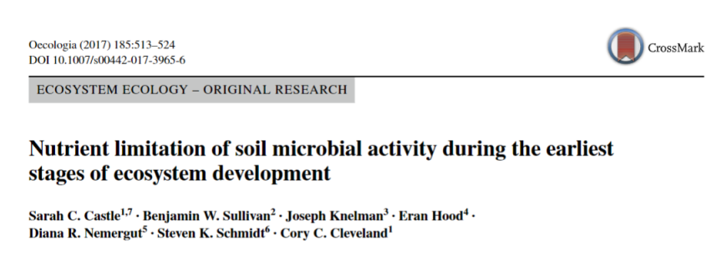

**生态系统发育初期土壤微生物活动的养分限制**

在生态系统发展的最初阶段土壤微生物活动的养分限制是指在生态系统发展的最初阶段，某些养分如氮(N)和磷(P)的有效性可以限制土壤微生物群落的活动。本研究中，作者研究了养分限制的范式是否适用于初级演替过程中的土壤微生物群落。通过使用两种方法:微生物生态系统养分添加实验和微生物胞外酶研究。这些实验的结果将有助于确定在生态系统发展的早期阶段，哪种养分最限制土壤微生物的活动。

**摘要**

植物在初级演替期间受到氮的限制。然而，养分限制的普遍模式是否也适用于代谢和系统发育多样化的土壤微生物群落，还不是很清楚。

通过使用两种方法:微生物生态系统养分添加实验和微生物胞外酶研究，以评估三个冰川退缩区（Easton冰川、Puca冰川、Mendenhall冰川）中的微生物营养限制情况。微生态实验中的微生物呼吸响应反映了三个冰川退缩区N、P和N/P共限制的证据，养分限制模式普遍反映了土壤养分有效性在站点之间的差异。

三个胞外酶的活动在不同地点的发展方式大致相同，随着演替的进行而增加，并与土壤总氮库的变化一致。我们的研究结果表明，在土壤发展的最初阶段，微生物的营养限制和活动通常反映了土壤的营养供应，这一结果与生物地球化学理论大致一致。

**Introduction**

氮（N）和磷（P）限制了许多陆地生态系统的生物过程，每种养分的相对有效性是决定生态系统功能的一个关键因素。大量的研究表明，**在新发展的生态系统中，植物的初级生产通常受到氮的限制，而在较老的、较发达的生态系统中，初级生产通常受到磷的限制。**

养分限制性质的这种变化反映了这样一个事实：随着土壤的发展，大气来源的元素（如N）通过生物过程积累，而岩石来源的矿物养分（如P）通常通过风化过程中的长期淋溶而减少。虽然研究越来越表明微生物群落在早期土壤形成和生物地球化学循环中的关键作用，但在早期生态系统演替期间微生物营养限制的性质和可预测性仍不清楚。在原始演替的最早阶段，土壤微生物群落经历了快速的组成的转变，可能反映了土壤营养供应的微妙变化。这种模式很可能是**①土壤养分在构建微生物群落中的作用**和**②微生物在调解土壤养分有效性中的作用**，这两个原因。

事实上，土壤微生物的元素化学计量是受限制的，偏离狭窄的化学计量范围的土壤养分有效性的变化可能有利于某些土壤微生物或生理能力。

（Indeed, the elemental stoichiometry of soil microorganisms is well constrained , and shifts in soil nutrient availability that deviate from a narrow stoichiometric range may favor certain soil microorganisms or physiological capacities over others .）

例如，在新暴露的冰碛物土壤中，一些最早定植的微生物包括能够固定大气中的N的**自养蓝藻**和异养重氮菌，这导致即使在植物定植之前，氮的固定也可能导致新发育土壤中氮相对于磷的快速积累。

迄今为止，根据土壤微生物群落的功能反应，对发展中土壤的微生物营养限制的评估结果有些不明确。在秘鲁安第斯山脉、科罗拉多州落基山脉和阿拉斯加中部的早期演替土壤中，发现有效P限制了异养微生物的活动。相比之下，在瑞士阿尔卑斯山和北极地区最近脱钙的土壤中，N限制了异养微生物的活动。

本实验，我们研究了在三个退缩区早期土壤发展过程中，微生物营养限制及其与土壤营养库的关系。我们测试了三个假设。

**首先**，假设随着土壤的发展，养分池的大小和土壤养分的相对丰度会发生变化，从而使有效氮池的增加，导致有效氮磷比的增大（H1）。

**其次**，假设微生物营养限制能反应冰川发育土壤中N和P的池子和相对有效性。因此，假设，在有效N:P比值较低的土壤中添加+N后，土壤异养生物的呼吸活动会增加，而在有效N:P比值相对较高的土壤中添加+P后，呼吸活动会增加（H2）。

**第三**，假设在初级演替期间，土壤胞外酶的活性会增加，N-水解酶和P-水解酶的比例与养分的有效性成反比（H3）。

理论上，土壤有机C（C）浓度的增加将为酶的活动提供额外的底物；因此，我们预测所有酶的活动将在这些短的演替序列中增加。然而，在更长的生态系统演替期间，N-和P-水解酶已被证明与土壤年龄梯度的土壤养分有效性呈负相关。虽然这里介绍的研究代表了相当短的演替期，但我们预测养分获取的相对模式将是相似的，例如随着演替过程中土壤 N 积累超过 P，有效养分库的 N:P 比率将增加，N:P酶投资比例会降低。

为了解决这些假设，我们采用了一种双重方法，旨在直接评估在约100年冰川退缩区，土壤养分在调节微生物功能中的作用。首先，我们使用了一个基于实验室的养分施肥实验，以确定N和P对分解的相对限制程度，这是发达和发展中的生态系统中异养微生物群落执行的关键流程。其次，我们检测了N-和P-水解酶的活性并计算了N-和P-水解酶的比率。

**2 材料和方法**

**研究区**

Easton冰川、Puca冰川、Mendenhall冰川退缩区的情况。

之前研究已经在Easton和Mendenhall冰川的土壤中检测到光合自养微生物（即蓝藻），其丰度相对较低（< 5%），因此被归类为异养退缩区。相比之下，Puca冰川的蓝藻丰度相对较高，并且被认为具有以自养为主的土壤微生物群落。

**样品采集和处理**

在 2010 年和 2011 年，我们从平行于每个冰川末端的四个横断面采样。野外断面的特征如下：断面 1 位于最靠近冰川末端的地方，由新暴露的冰川组成，不到1年；横断面 2 大约5年；横断面 3 包括一些土壤结皮覆盖物（地衣、苔藓、蓝藻结皮）；横断面 4 的特征是植物覆盖率为 25-50%。

在 2010 年和 2011 年，生长季节（8 月至 9 月）在每个样带上收集了九个样本，Puca冰川收集了五个样本。对于Easton和Mendenhall冰川，我们通过系统地将三个质量相等的单独样本组合成一个样本来创建三个独立的合并样本。对于Puca冰川，通过合并质量相等的两个单独样本来合并样本。这两年，从土壤表面（0-5 厘米）收集了约 500 至 1000 克土壤到聚乙烯袋中

**土壤生物地球化学表征**

测定氨氮硝氮，TC, TN, 有机C，pH

**养分添加实验（重点）**

我们使用营养物添加微生态系统实验来评估土壤微生物的营养物限制（N、P或N/P共同限制）的性质。我们测量了养分添加后的呼吸反应，并根据养分处理相对于无养分对照产生的二氧化C计算反应比。

微生态系统由10克的田间土壤子样本组成，装在一个装有特氟隆隔膜的圆柱形气密玻璃培养瓶中。在每个微生态系统中，我们加入NH4NO3-N、KH2PO4-P、两者结合或两者都不加入的溶液，形成四个不同的处理（+N、+P、+NP、无养分对照）。养分按10:1的比例添加，绝对数量按比例反映每个演替阶段的土壤微生物生物量的平均数量（Ley等人，2004）。

断面1和2接受低养分添加（5μg N和0.5μg P干土-1），断面3接受中等养分（10μg N和1μg P干土-1），断面4接受高养分添加（20μg N和μg 2μg P干土-1）。不含养分的水被添加到无养分对照处理瓶中。所有的溶液都是用无菌的去离子水制备的（120℃高压灭菌1小时）。在实验期间，微生态系统保持在50%的持水量，并在13°C（代表田间条件的温度）的黑暗培养室中培养，以隔离土壤异养生物的活动。

在实验的第一天，加入营养液，在第一次测量二氧化C通量之前，微生态系统平衡了6小时。在添加营养液后的第二、第四和第九天进行呼吸量测定。在每次取样时，将微生态系统加盖并在黑暗中培养4-6小时，然后用气密针和注射器对顶空进行混合和采样。我们立即用气相色谱法（Shimadzu GC 2014, Columbia, USA）测量气体样品。计算每个采样事件的二氧化C通量率，并使用基本的数字整合技术，计算所有实验时间点的累积二氧化C通量。对养分添加的反应比代表在养分处理（+N, +P, +NP）中产生的二氧化C相对于无养分的对照。

**胞外酶检测（重点）**

对参与N（β-1,4-N-乙酰氨基葡萄糖酶；亮氨酸氨基肽酶）和P矿化（磷酸酶）的三种水解酶进行检测。由于酶的活性对环境pH条件的敏感性（German等人，2011年），检测是在特定地点的pH值进行的。简而言之，用约2克野外土壤和125毫升的50mM乙酸钠缓冲溶液（pH值~5）制作Easton冰川土壤的土壤泥浆，用50mM氢氧化钠（pH值~8）缓冲溶液制作Mendenhall和Puca冰川土壤的土壤泥浆。使用浸入式搅拌机将土壤和缓冲液均匀化。使用磁力搅拌器搅拌样品浆液，同时将样品转移到96孔板中。按照Weintraub et al. （2007）的描述，对样品和适当的对照、标准和空白进行电镀。我们没有添加NaOH来停止反应（见German et al.2011 的方法学讨论)。所有的检测都是在13℃下培养，平均时间为24小时，这对寒冷的低营养土壤是合适的（Weintraub等人，2007）。荧光测量是在365 nm激发和450 nm发射下进行的。酶的活性是按每克干土计算的（nmol活性h-1 g soil-1）。最后，我们通过计算相对于P-水解酶的N的酶的获取比率来研究相对养分的获取（Sinsabaugh等人，2008）。

**统计分析**

所有的数据都经过了正态性和方差均匀性的测试。如有必要，在进行统计分析之前，对土壤特征、呼吸和酶的数据进行对数转换。显著性是在α=0.05时确定的。分析是用R完成的。使用R中的MASS包（Venables和Ripley，2002年）进行多变量方差分析（MANOVA）测试不同地点和演替阶段之间的土壤特征差异，当地点和断面之间存在显著的相互作用时，使用随后的单因素方差分析和Tukey HSD事后检验来探索差异。

养分添加（+N、+P、+NP）后微生物呼吸的反应比通过全因素方差分析，将地点、横断面和养分添加作为固定效应，使用R中的lm函数，采用加权最小二乘法进行分析（Neter等，1996）。为了明确与我们的研究问题相关的对比，我们使用R软件包MULTCOMP V 1.3-7（Hothorn等人，2008）中的函数glht和cftest进行同步推断。细胞外酶的活性和酶的比率通过单独的单因素方差分析和TukeyHSD事后检验进行分析。使用R中的cor.test函数对对数转换后的数据计算了酶活性、呼吸反应和土壤化学特性之间的皮尔逊相关系数。

**3 结果**

**土壤生物地球化学**

在本研究考虑的短时序中，每个冰川前场的土壤生物地球化学条件以独特的方式发展，而不考虑演替阶段（地点×断面的相互作用：P < 0.001）。Easton冰川土壤的有效P浓度相对**较高**，有效N浓度**较低**；Mendenhall土壤的有效N和有效P浓度都相对**较低**；Puca冰川土壤的有效N浓度相对**较高**，有效P浓度**较低**（图1；表S1）。（重点关注Easton冰川退缩区的文章）

尽管所有地点的土壤总氮随着演替阶段的增加而增加，但生物有效氮（NH4+-N和NO3--N）只在Mendenhall和Puca冰川的演替期间增加（图1；表S1）。有效P（PO43-）在不同地点之间没有一致的变化，但与其他地点相比，在Easton冰川土壤中测得的有效P**高**达70倍（图1；表S1）。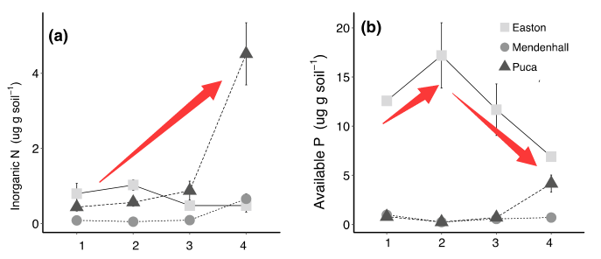

有效N和P池的差异导致了不同地点之间独特的有效N：P比率（图2；表S2）。在Easton冰川，最初的低有效N:P比率并没有随着演替而改变。在Mendenhall，与较年轻的土壤相比，有效的N:P比率随着演替逐渐升**高**（P = 0.0019）。最后，在Puca 冰川土壤中，最初的N:P比率**最低**，但在第二个横断面增加到**最大**，然后在第三个和第四个横断面**下降**到一个稳定的值。（P = 0.05）。

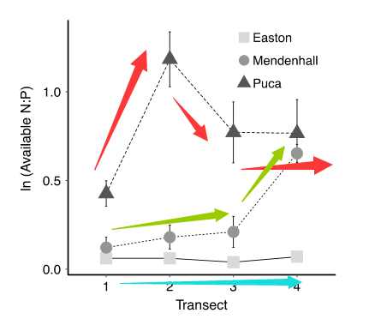

**养分限制实验**

与未施肥的对照样品相比，添加养分时，土壤微生物呼吸速率普遍**较高**，与冰川地点或演替状态无关（图3）。

总的来说，每个地点的养分限制模式取决于所添加的养分（sites×addition interaction：P < 0.001；表1），但在**Easton冰川可以被描述为主要是N限制**，**在Mendenhall冰川是N或N/P共同限制**，**在Puca冰川是P限制**。

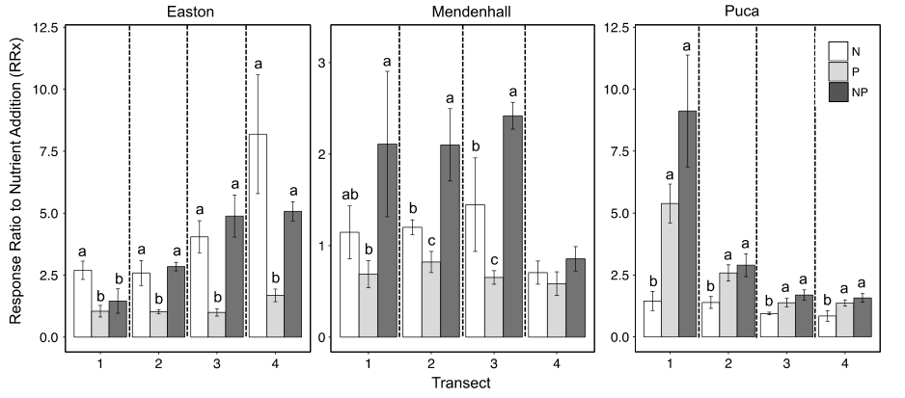

然而，冰川地点之间的微生物反应比的差异取决于土壤的演替阶段（sites×transect interaction：P < 0.001）。对于Easton冰川，在最年轻的土壤中，+N的添加引起了最大的呼吸反应，而在后来的演替阶段，+N，无论是单独还是与+P结合（图3；图S1），都推动了最高的呼吸速率。对于Mendenhall冰川的土壤，添加+NP比单独添加+N或+P产生更大的呼吸反应，但在最新的演替阶段没有观察到差异。在Puca冰川，在所有演替阶段，在单独+P或+NP，土壤呼吸反应明显高于只用+N施肥时。

**胞外酶活性**

一般来说，P-水解胞外酶活性最初较低，在演替期间增加，尽管不同地点的绝对活性有所不同（图4）。相比之下，在Mendenhall和普卡冰川的演替期间，N-水解酶的活性持续增加，在伊斯顿冰川，没有明显区别。

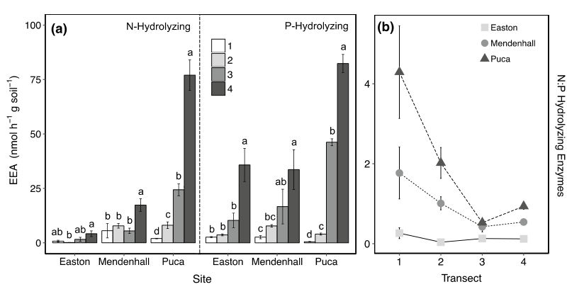

在三个冰川地点，年轻的演替土壤中的N：P酶比值最大。然而，相对于其他地点，Easton 冰川的比率要低一个数量级。虽然在Easton冰川的演替过程中N:P酶的比率没有变化，但我们观察到在Mendenhall和Puca冰川，随着时间的推移，P水解酶活性的增加超过了N水解酶，N:P酶的比率从年轻土壤到老土壤急剧下降。这种下降在Mendenhall和Puca的前三个演替阶段最为明显。N-和P-水解酶的活性和N:P酶的比率与各地点的可用土壤养分没有系统的关联（表2）。相反，**N-和P-水解酶只与所有三个地点的土壤总氮持续正相关**（表2）。

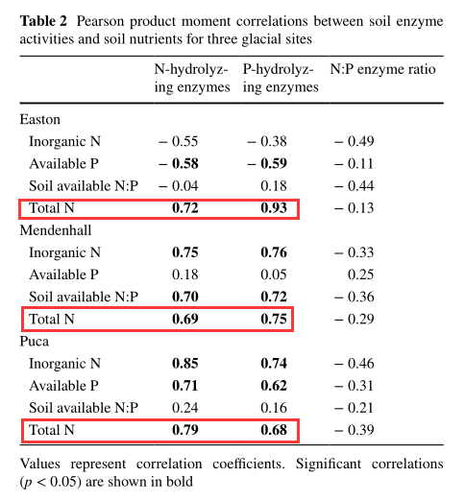

**讨论**

初级演替的研究通常集中在有植被的时间序列上，其中植物-土壤反馈导致养分积累的模式基本一致。**而我们的数据显示，在早期演替的无植被阶段，土壤生物地球化学的变化更大。**不同地点的氮和磷限制的特异性模式，广泛反映了土壤养分的相对有效性的地点水平差异。此外，**土壤胞外酶活性在演替过程中普遍增加，这表明随着土壤的发展，微生物对养分依赖性逐渐增强。**

假设(H1)与早期**自由固氮**和后期**共生固氮**导致N快速积累相符。部分结果支持假设：在三个地点，演替后期的土壤TN，比前期要高（图1）。然而，我们没有观察到土壤中有效N、P以及N：P比率有相同模式。原因：母质、矿物和pH的控制作用。**因此，虽然预测的土壤N的增加发生了，但三个退缩区中，土壤有效N和P的浓度以及土壤N：P的比例都没有发生一致的变化。**

结果忽略了季节性、时间性或微观的生物地球化学动态，但为初级演替期间生物地球化学条件的改变提供了证据。

**初级演替期间的微生物养分限制**

**最初的土壤有效N:P比率似乎是土壤呼吸的养分限制阈值的一个可靠指标**。在土壤氮磷比最低的地点（Easton冰川），分解受到氮的限制，而在N:P最高的地点（Puca冰川），分解受到P的限制。在土壤N:P中等的地点（Mendenhall冰川），分解受到N和P的共同限制。

以前在Puca冰川的工作表明，蓝藻的优势和较高的自由固氮率迅速导致土壤中的氮浓度升高，扩大可用的土壤N: P，甚至在最年轻的土壤中也有强烈的P限制。**固氮微生物可能是早期演替群落的成员，有助于在不同的地球化学初级演替梯度中增加N库。这样的发现表明自由固N微生物在早期演替群落组成中的重要作用，对演替后期定居的固N植物起到促进作用。**

总的来说，各冰川地点的营养限制模式反映了土壤养分相对可用性的差异，但每个地点的养分限制的性质并没有通过演替发生变化（H2）。然而，其他研究显示异养反应必然取决于C的添加，并表明C在演替过程中对异养微生物群落活动普遍限制。**在这里，即使在初级演替的低有机C土壤条件下，仅添加营养物质就能引起土壤微生物的强烈呼吸反应（**图1）。**尽管浓度较低，但植被未覆盖的冰碛物中存在的土壤有机C，可能会减轻对早期演替土壤微生物群落的C限制**（Bardgett et al.，2007；Anesioet al.，2008）。研究表明，当添加N和P时，这种有机物的分解可以得到加强。

**初级演替过程中微生物营养的获取**

通常，细胞外酶活性在演替过程中增加，最大的酶活性与植物覆盖度最高的演替阶段相一致。除了Mendenhall冰川，酶活性也随着土壤有机C浓度的增加而增加（H3）。土壤酶活性的增加与以下观点一致：**随着土壤有机质含量的增加，地下分解者越来越依赖有机结合养分的矿化**，短时间和长时间尺度上都如是。

酶活性的变化可能是①微生物生物量增加、②微生物组成变化以及③分解者群落生理能力相关变化的结果。在本研究中，所有地点的微生物生物量C随演替而增加。此外，土壤细菌群落组成发生了强烈的演替变化，**细菌种群在新暴露的冰川沉积物中占主导地位，而真菌在随后的演替中占主导**（即，随着植物定植向土壤提供有机质，真菌与细菌的比例在演替中增加）。

虽然总的酶活性随着演替的进行而增加，但H3假设（即N-和P-水解酶的将反映土壤养分供应的模式）并没有得到支持。例如，虽然养分添加实验的结果表明Easton 冰川土壤有氮限制，但N-水解酶却很低。这种N-水解酶，在碱性（pH值~9.0）条件下表现最佳，但Easton 冰川的平均土壤pH值较低（pH值~4.2至5.5）。在类似的pH值条件下测量N获取酶，发现随着时间的推移，与可用N浓度没有关系。因此，矿物土壤中可用养分和酶活性之间的这种差异可能与土壤物理特性有关。如果是这样，这将表明酶，特别是N-获取酶，**是一个不太可靠的预测微生物养分限制的指标，正如过去所认为的（McGill和Cole 1981）**

在更发达的生态系统中，酵素养分的获取比率已被用作对分解者群落最具限制性的资源的指标。在这项研究中，在Mendenhall和Puca冰川（以及在较低的程度上的Easton冰川），**土壤的酶 N:P 比率降低反映了，通过演替P-水解酶活性相对于 N-水解酶增加更多。**

**结论**

在这里，我们强调了生态系统演替的早期阶段可能比更发达的植被土壤显示出更广泛的土壤特征变化，导致不同地点的微生物营养限制的特异性模式。

重要的是，我们的工作挑战了在初始演替的最早阶段，地面以下的限制模式跟随地面模式的假设。尽管我们认为早期演替中微生物群落的营养限制可能不会像植物群落那样简单地在演替环境中普遍存在，但我们的工作支持土壤营养资本以及微生物代谢多样性在演替过程中为微生物群落活动模式提供机理解释的作用。

符号含义

Oe：发酵/碎化凋落物，

Oa：腐殖质化凋落物，表层矿物土壤为深棕色，腐殖质富集，

TC：土壤全C，

TN：土壤全氮，

δ13C：土壤稳定C同位素组成，

Feox：草酸可萃取铁，

Alox：草酸可萃取铝，

Pox：草酸可萃取磷，

DPS：P饱和度，

Cmic：微生物生物量C,

Pmic：微生物生物量P,

磷脂脂肪酸：PLFA

F:B：真菌与细菌PLFA比值

特定酶活性是指每单位微生物生物量C的酶活性

酸性磷酸酶：ACP

碱性磷酸酶：ALP

葡萄糖苷酶：β-BG

土壤有机物：SOM

EOC、EIN 和 Bray-1 P 作为土壤微生物现成 C、N 和 P 的指标

**黑体加粗：**重点记忆

批注：概念定义

下划线：尚未解决的挑战

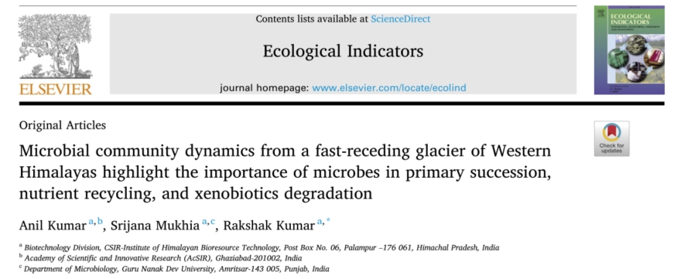

**西喜马拉雅山快速消退的冰川上的微生物群落动态突出了微生物在初级演替、营养物质循环和异物降解中的重要性**

**摘要**

在退缩区，初级微生物的演替启动了有机物的积累，以利于植物的繁殖。Chhota Shigri冰川是退缩冰川，为微生物演替研究提供了一个理想的场所。在这里，通过扩增子和宏基因组测序方法，**研究了沿着冰川前缘从裸地到成熟植被群落的微生物群落及其功能特征的变化。靠近冰川有丰富的微生物门类，在C、N和S循环中具有潜力。远离冰川的地方有丰富的异养型的放线菌和酸杆菌门，有助于OC的循环。**离冰川越远微生物更丰富、更多样。微生物的丰度和多样性主要受当地土壤温度的影响，其次是pH和元素浓度（Ca、P、K、Fe、Cu、Zn、Pb）。

此外，宏基因组研究显示了与N、C和S循环有关的基因的普遍性。此外，在前缘土壤中还观察到参与外源化合物降解的微生物和基因。**该研究指出了微生物演替的梯度、当地环境因素对驱动微生物演替的影响以及微生物在冰川前缘养分循环和外源物质降解中的作用。**

**Introduction**

随着冰川的消退，裸露的土地成为各种微生物群落的新栖息地。微生物在初级演替中（包括土壤发展和养分循环）发挥重要作用，是环境生态系统功能的关键因素。此外，冰川并不是无生命的环境，冰川内微生物种类繁多(Ficetola et al., 2021；Gobbi et al., 2021)。在冰川消退时，微生物群落定居在冰川新出露的区域，对营养物质的积累有促进作用(Ficetola et al., 2021)。来自其他高山和亚高山冰川前缘的报告表明，微生物演替和相关的生物地球化学过程促进植物的定植。(Garrido-Benavent et al., 2020；Thomas et al., 2020)。因此，研究高山冰川前区可以了解土壤的初步形成过程，并伴随着沿着确定的时间序列的初级微生物和植物演替过程。除了定植过程外，对裸地土壤时间序列的了解，有助于理解环境变化对初始演替阶段的影响。

关于微生物群落作为冰川前缘的主要定植者的研究相对较少。土壤结构和微生物群落之间的相互影响，土壤结构决定微生物组成，而微生物活动影响土壤属性（Rime et al., 2015）。在早期演替阶段，微生物帮助调动养分（通过C和N固定和岩石风化）和促进土壤发育，促进其他生物体的出现和生长。非生物因素，如温度、土壤pH值、阳光照射、C/N比等，影响微生物群落的塑造（Li等，2020）。由于缺乏不同冰川之间的对比的研究，对非生物因素如何影响微生物的初级演替仍知之甚少。

Chhota Shigri冰川被选为西部喜马拉雅地区区域气候变化研究的基准冰川，自1988年以来，冰川以每年7.5米的速度加速退缩。直至2009年，该冰川退缩了约5公里，到2100年可能会损失约90%的体积（Gantayat et al., 2017）。因此，目前的研究是通过扩增子和全基因组元组学方法评估Chhota Shigri冰川前缘的微生物群落结构，对微生物在C, N循环中的作用进行研究，以了解微生物的演替和功能潜力。

2 方法

2.1 现场描述、样品采集和物理化学分析

Chhota Shigri（32.23087N，77.51433E）是一条9公里长的碎片覆盖的冰川，海拔4050-5830m（masl），位于喜马拉雅山的Chandra-Bhaga河盆地。面积为15.5平方公里，为切纳布河提供水源，并被选为质量平衡测量的基准冰川。在2020年10月季风过后，沿着冰川前缘从8个地点收集了总共24个土壤样本，从冰川附近开始到观察到植被的地点，覆盖了大约2.8公里的区域（图A）。

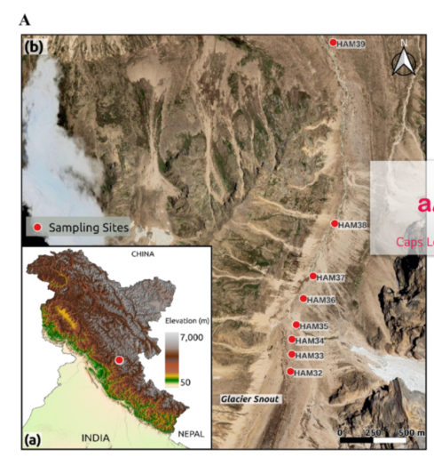

土壤样品是在间隔5cm的地方收集的，共3份。由于前缘的大部分区域被岩石覆盖，所以选择了发现土壤的部分进行采样。为了取样，最上面的土壤被移走，收集表土5-10厘米以下的土壤，筛去砾石，在4℃下储存在消毒的拉链袋中。每次取样前，取样用的铲子和筛子都用70%（v/v）的乙醇进行消毒。深层土壤受环境波动的影响较小，所以收集顶层以下的土壤。

现场土壤温度是用温度计在5-10厘米深处测量的（表1）。使用pH值和电导率测量装置检查土壤样品的pH值和电导率，将土壤分别以1：2（w/v）和1：5（w/v）的比例溶解在去离子水中。用CHN分析仪（表1）计算前缘土壤中存在的TC和TN。此外，使用先前描述的方法对前缘土壤样品进行了不同元素（Ca、P、K、Fe、Cu、Zn、Pb）的含量进行分析。简而言之，土壤样品用硝酸和高氯酸消化，然后用原子吸收分光光度计分进行分析。

2.2 DNA提取、扩增子和宏基因组测序

根据制造商的协议，使用FastDNA土壤旋转试剂盒从24个前缘土壤样品中提取总DNA。在琼脂糖凝胶上检查提取的DNA的质量，并使用NanoDrop One和Qubit Fluorimeter进行定量分析。使用V3正向引物CCTACGGGNBGCASCAG和V4反向引物GACTACNVGGGTATCTAATCC，对七个地点的三倍体（HAM32-38）和一个地点（HAM39）的提取的DNA进行16S rRNA基因的V3-V4区扩增。

从前四个站点（HAM32-35）（CSG1）和最后四个前缘站点（HAM36-39）（CSG2）提取的DNA被汇集起来，用于全基因组宏基因组测序。使用Native barcoding genomic DNA试剂盒对汇集的样品的DNA进行条形码化，并进一步使用Oxford Nanopore的SQK-LSK109试剂盒进行文库制备。条形码DNA文库被加载到带有流动池的MinION设备上进行测序。

2.3. 扩增子和宏基因组生物信息学分析

公司进行

2.3.1. 扩增子的统计数据分析

采用Phyloseq R软件包计算并绘制Alpha多样性指标；Chao I、观察物种、Shannon指数和Simpson指数，而Beta多样性由Microbiome Analyst R服务器（Chong）测量。相对丰度≥1%的OTU被视为丰度。从QIIME-2生成的OTU表和分类标签被上传到Microbiome Analyst R服务器。

采用Microbiome Analyst R中实现的方差分析（ANOVA）测试来确定样本点之间α-多样性措施的显著差异。β-多样性是在使用Microbiome Analyst R服务器对稀疏丰度数据进行对数转换后，使用Bray-Curtis异同矩阵计算的。

主成分分析（PCoA）图被用来解释整个冰川前缘样本的细菌群落组成差异。采用群体相似性分析（ANOSIM）来测试基于分类变量的样品之间的显著成分差异。检验的R值在0和1之间，R值接近0表示没有差异，R值接近1表示细菌群落之间有差异。

在使用细菌丰度数据进行置换测试后，使用方差分析进行显著性测试，以量化能够显著解释丰度植物区系变化的环境变量，并进行佳能对应分析（CCA）。CCA使用CANOCO软件4.5版本（ter Braak，2002）进行。

**3 结果**

**3.1. 扩增子序列的分类学概述**

序列的分类显示了6,970个相似度≥97%的OTU，并被归入38个门类。在这38个门类中，有10个门类是丰富的（相对丰度≥1 %），占整个冰川前缘总门类的93.6 %（图2）。

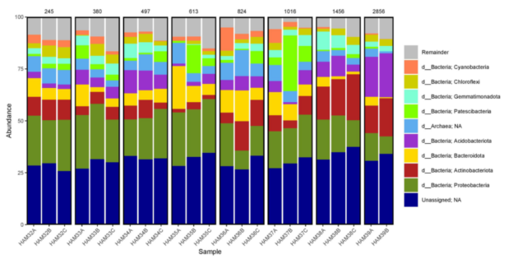

丰富的类群包括蛋白质细菌（32.3%）、放线菌属（13.8%）、类细菌属（10.7%）、酸杆菌属（9.7%）、盖茨菌属（6.5%）、宝石菌属（5.8%）、绿藻属（5.1%）、蓝藻属（4.1%）、疣鼻菌属（2.6%）和霉菌属（2.5%）。在整个冰川前缘获得的不同微生物属显示在（表S1）。

**3.2. 冰川前缘的微生物α和β多样性梯度**

**α多样性是对给定区域内物种多样性的度量，而β多样性是对两个不同区域之间物种组成差异的度量。**

**检查了微生物α多样性指数**（Observed指数、Chao-1指数、Shannon指数和Simpson指数），在前缘各站点都遵循类似的趋势。Observed指数显示了各站点的物种总数，表明靠近冰川站点比远离冰川站点有**相对较多**的细菌丰富度。此外，显示微生物丰富性和丰度（均匀性）的指数，即Shannon和Simpson，也遵循类似的趋势（图3）。

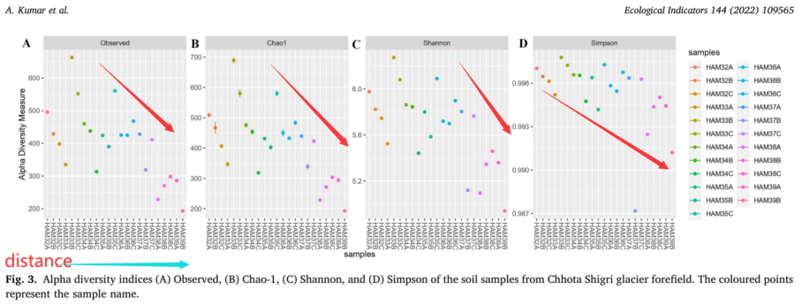

α-多样性措施Chao1（p = 0.013）、Observed（p = 0.010）和Shannon（p = 0.034）有显著差异，而Simpson指数没有显著差异（p = 0.06）。**这表明，靠近冰川的地方，细菌的丰富度最高。**

细菌的β-多样性也在冰川前缘的各个地点发生变化。放线菌属和酸杆菌属的丰度在整个前缘逐渐增加，因此在远离冰川的地点很丰富。而在整个冰川前缘，扇形菌属、宝石菌属、变形菌属、类杆菌属、绿菌属、蓝菌属、疣鼻菌属和霉菌属的丰度下降，表明这些菌群在靠近冰川的地点更为丰富（图4）。

通过PCoA分析的细菌多样性显示，土壤样品根据其采样地点相互分离（R=0.29，p<0.001），在一些地点有轻微的重叠（图5）。

与丰富门类的典型对应分析图（图6）显示，测量的生理参数解释了整个前缘梯度的门类相对丰度的大部分变化。

**3.3. 通过宏基因组分析进行微生物功能潜力评估**

通过宏基因组学评估冰川前缘土壤样品，以研究微生物功能潜力。分析显示，存在与碳水化合物、脂质、氮、硫和核苷酸代谢有关的基因。有趣的是，冰川前缘宏基因组中也存在外源生物降解基因。

3.3.1. C、N和S的循环

在冰川宏基因组中观察到了C代谢和循环的核心基因/蛋白质。参与光系统I和II（光合作用）的基因/蛋白质在远离终点站的土壤样本中更为普遍（图S2）。此外，有助于甲烷代谢的基因（图S3）和原核生物的C固定途径（图S4）在两个宏基因组样本中同样普遍。参与碳代谢的各种基因及其酶的详细列表见（表S2）。

所研究的前缘土壤宏基因组在两个样品中都拥有参与有机N代谢和回收的基因。参与硝酸盐异化还原的基因（narG, narH, narI）在两个宏基因组中都很普遍。相反，与靠近冰川的样本相比，远离冰川的样本中的基因，即（napA、napB、nirB、nirD）更为普遍。此外，参与同化硝酸盐还原的基因（nasA，nasB）在两个宏基因组样品中都存在。反硝化途径的基因（nirK, norB, norC, nosZ）在远离终点的地方很普遍。参与氮代谢的基因及其酶产物见（表S2），氮代谢的KEGG途径见（图7）

在S代谢方面，参与同化性硫酸盐还原的基因（sat, met3, cysNC, cysH, cysI）存在，而参与异化性硫酸盐还原的基因在两个宏基因组样本中都没有。表S2显示了S代谢所必需的基因、它们的产物和各自基因的KEGG ID，（图S5）显示了描述冰川前缘硫循环的图。

3.3.2. 外源生物的生物降解

冰川生态系统中存在被称为外源生物的有机污染物（Dindhoria et al.,2021）。对所选冰川的宏基因研究表明，存在与各种外源生物化合物降解有关的基因。

**4 讨论**

**第一部分**

冰川扩增子的分类学分类揭示了沿冰川前缘的微生物演替梯度。微生物群落在整个前缘被另一个群落取代，意味着发生了初级演替。

**解释：一种新菌群表明具有此冰川生物地球化学和养分循环潜力**

Patesci bacteria门是一个未鉴定和未培养的细菌群体，大量来自高山永久冻土(Rathore et al., 2021)。这个细菌类群在C和N的生物地球化学循环中起着关键作用；其存在表明了定植的微生物的生物地球化学和养分循环潜力。远离冰川末端的前缘富含放线菌门的细菌。当发现这些微生物群落在土壤中的存在表明，微生物群落已随时间稳定下来。

**解释：α多样性变化与其他研究的相近和不同的原因可能是养分积累**

奇特的是，冰川的扩增子的α多样性指数显示，靠近末端的位点的微生物群落明显比远离末端的位点更丰富。最近的一项研究(Rathore et al., 2021)在喜马拉雅西北部的Patsio冰川观察到了类似的α多样性模式。同样也有相反的研究结果的文章。冰川被碎屑覆盖，冰川末端附近的碎屑和岩石风化产生的营养物的积累可能导致冰川末端附近的细菌扩增子比远点的区域高。

**解释：温度和pH值等环境因素对微生物多样性的影响**

物种丰富度与解释环境变量的CCA图显示了土壤因子(土壤Ca、P、K、Fe、Cu、Zn、Pb含量；pH、EC、CN-比率)和温度对冰川前缘微生物群落的影响。分析表明，土壤温度和pH值对微生物多样性的影响最大，其次是K、Fe浓度、电导率和CN-比值。这表明环境参数微生物的丰度和多样性的深刻影响。

**第二部分**

**解释：宏基因组揭示了微生物有参与C, N, S循环的功能基因**

**在C循环中，**在两个宏基因组样本中出现参与碳固定的基因和蛋白质，表明冰川微生物的碳再循环潜力。

**在N循环中**，同化硝酸盐还原的基因在靠近终点的位点普遍存在，表明该区域存在涉及N输入和有机N释放的过程。异化硝酸盐还原和反硝化的基因在远离冰川的地点普遍存在，这表明氮氧化物中间体的氮循环在该地区普遍存在。先前的研究已经简要研究了冰川前缘样品中的N代谢过程，并确定了微生物在N循环中的作用。此外，在整个前缘样本中观察到了已知的重N营养物，如蓝细菌、地杆菌和极化单胞菌，描绘了冰川现场发生的固N过程。

**在S循环中**，参与同化性硫酸盐还原的基因存在于两个地点的微生物中，而参与异化性硫酸盐还原的基因不存在。由于冰川退缩、风化和侵蚀(Wunder et al., 2021)，冰川土壤中含有S，这导致了冰川中微生物群落对硫的代谢和循环。冰川前缘同化硫酸盐还原途径的普遍存在表明了冰川微生物在硫再循环中的作用以及它们与高等生物的结合。

**解释：外源化合物分解的基因可能与大气输送有关**

同时，发现了微生物群落，如Alkanibacter、Alkanindiges、Novosphingobium和参与外源化合物降解的基因。此前有报道称，多氯联苯、有机氯农药和多环芳烃等污染物通过间接大气沉积在原始冰川中积累(Weiland-Br auer et al., 2017)。早期的冰川生态系统研究也报告了参与外源元素降解的微生物群落(Dindhoria et al., 2021；费拉里奥 et al., 2017)。

结论

本研究探索了西喜马拉雅快速退缩冰川前部的微生物群落动态。微生物中，放线菌和酸杆菌的扩增子在远离冰川的位置最大，并取代了在冰川附近发现的其他群落，表明在发育的前缘土壤中存在细菌群落的演替过程。与远离冰川的土壤相比，靠近冰川的土壤微生物群落更加丰富，其丰富度和多样性主要受土壤温度和pH值的影响。此外，在前缘地点也获得了参与外源生物质降解的基因，表明污染物在冰川生态系统中存在间接的大气沉积。

该研究表明，气候变化导致的冰川退缩改变了养分通量，促进了前缘自养和化能营养微生物，并为其赋予了演替梯度。基本上，前缘的微生物活动有助于养分循环，并为植物定植提供有机物的积累。

**黑体加粗：**重点记忆

批注：概念定义

下划线：尚未解决的挑战

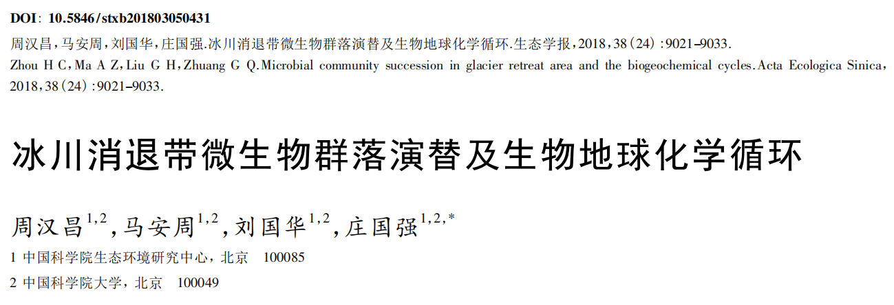

**冰川消退带微生物群落演替及生物地球化学循环**

**摘要**

生态系统 C、N 输入最初以矿化外来物为主，逐渐转变为以生物固 C、固 N为主。**演替早期生态系统的发育主要受土壤 C、N 含量的限制，而演替后期的限制性营养物转变为 P。**演替区域土壤逐渐发育并促进生态位的分化，细菌、真菌、古菌，病毒及其他微生物群落的生物量和多样性不断增加直至达到该地区可承受的极值。整体上，**伴随演替进行微生物群落丰度、结构和活性呈现梯度性变化。**气候变化对冰川消退带生态演替结果产生多方面的影响，而影响反馈给气候变化，难以估计气候变化对消退带生态演替的净效应。综述近年冰川消退带微生物群落演替方面相关的研究结果，同时对该区域物质循环的建立、微生物群落演替和气候变化造成的影响这三个方面进行详细描述，并指出当前研究的不足

**Introduction**

冰川是全球冰冻圈生态系统的重要组成部分。全球升温给全球各地生态系统的物质循环、物种组成、以及相关的多种生态过程带来不同程度的影响。冰川的消融暴露了前部原本位于冰川底部的岩石和沉积物，使得这些原本有机质含量、营养物含量、生物量均低的“三低”场所得以更直接地接受外界物质和能量输入，经过初生生态系统演替最终发育为成熟的生态系统

**1 物质循环**

每种元素建立过程并不完全一致，生态系统 C和 N 的获取在演替初期主要来自外来物质的分解，而在演替后期则几乎完全由植物和固氮微生物提供。但演替过程中 P 主要来自土壤母质的矿化，难以由生物体从大气中持续性获得，导致 P 最终成为生态系统的主要限制性营养元素。

**1.1 C循环的建立**

之前认为冰前区域群落的演替开始于苔藓、地衣等植物的定殖，但研究发现蓝细菌定殖远早于植物。蓝细菌是植物定殖之前土壤有机 C 的主要来源。总体而言，演替初期蓝细菌生物量、土壤有机 C 和演替时间呈正相关。此外，已有若干研究发现冰前土壤中存在化能自养型细菌，如自养反硝化菌和氨氧化菌等，暗示化能自养型微生物在早期土壤发育中可能存在可观的固 C 贡献。

蓝细菌作为演替起始的地位却受到多方挑战。主要原因是冰川前部生态系统严格意义上不属于完全的初生演替，其 C 库至少包括 3 个方面：**当地 C**

**、近距离外来 C、随大气和降雨沉降的 C**。在蓝细菌定殖之前，原本遗留的冰川古旧 C 和大气沉降 C 就足以为异养微生物提供相对理想的栖息地，方便其分泌有机酸风化岩石促进土壤生成。

植物的出现加速土壤的分化、增加土壤有机质 。植物的凋落物和根系分泌物向表层和周边输送 C 源，改变土壤 C 库的容量和性质，导致土壤 C 周转速率增加、呼吸速率的上升、酶活性的增强。

除固 C 和呼吸作用外，可溶性有机碳( DOC) 的淋融和 CH4的释放与消耗也是 C 循环的重要组成。 DOC 的淋融量会随演替呈增加的趋势。而母质的风化相对漫长，因此 C 淋融的定量研究需要更长演替时间跨度。

**1.2 N循环的建立**

土壤 N 循环涉及固氮、矿化、硝化和反硝化微生物。**土壤 N 库的建立和 C 库的建立呈现明显的相关关系**，因为蓝细菌nifH基因相对丰度高，且N的积累与蓝细菌的丰度呈正相关性，所以**在植物定殖之前，微生物固氮作用主要由蓝细菌承担。**

**演替过程中固氮作用对N的提供晚于矿化作用。**虽然消化反硝化微生物功能基因可观，但硝化作用和反硝化作用却在早期阶段不明显，可能因为底物浓度低，基因未表达。

**1.3 P循环的建立**

Prietzel 等对比 Hailuogou 和 Damma 两处冰川发现演替初期磷灰石P和Al-P会被迅速消耗，有机态P的相对含量随演替逐渐增多并作为成熟生态系统表层土最主要的P存在形式，此时P具有较高的生物可利用性。

植被的出现对 P 的转化产生重大影响，根系分泌物造成土壤酸化能显著提高P的移动性和可利用性。对其他冰川生态系统的研究也发现 P 在演替中的生物可利用性增加，但土壤总 P 含量却因为土壤酸化和淋融而下降，而且随着演替进行P对于植物和微生物群落发育的限制性逐渐增强，并最终取代C和N成为生态系统中的最主要限制性营养元素

**1.4 C、N、P、S 在各演替阶段的限制性**

Yoshitake通过养分添加实验发现lesund 冰川演替早期受到C和N的共同限制；而伴随演替的进行N的限制性逐渐减弱、C的限制性却依然持续。

Goransson 2011 年发现从 Damma 冰川消退带150年的发育尺度看，N的限制性呈现逐渐缓解的趋势。

Joseph 则发现给演替早期的土壤添加N肥能促进其中的微生物群落结构迅速进化为演替后期群落结构，体现出演替早期强烈的N限制性。

P以磷灰石成分随着母质风化释放。即便在母岩含 P 量较低的环境中，演替初期也未发现明显的 P 限制性。P 的大气沉降速率相对较低，随着演替过程生物量的增多与土壤母质中P的淋溶，P限制性在后期达到最大。

**2 微生物群落**

在生态系统演替过程中主要包括微生物丰度、多样性的增加以及群落组成与结构的变化。演替过程中造成微生物多样性增加的因素来自多个方面，包括但并不限于如图5个方面。

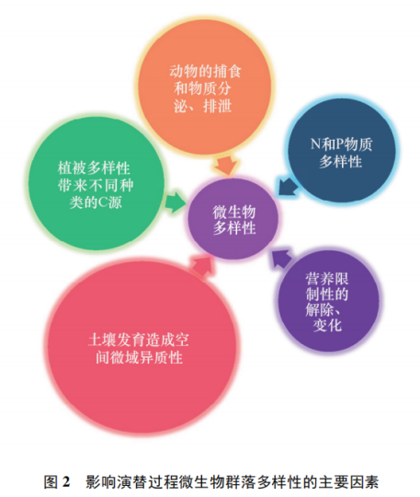

**2.1 冰川消退带群落演替的一般规律**

总体而言，冰川消退带生态系统演替中微生物的丰度和多样性随着演替均逐渐上升直至最大值，并保持相对稳定，之后出现下降。

随着植物有机 C输入的增加，土壤真菌丰度/细菌丰度的值随演替上升。细菌群落多样性更受到植物根系分泌物和 N 源种类的调控，而自由生真菌群落则对叶片凋落物的依赖程度更大。

演替前期和后期土壤理化性质的变化被认为是造成群落组成差异的主要原因，冰前土壤发育形成的理化梯度也造成不同演替阶段反硝化微生物群落结构的差异。随基因组学技术成熟，比对演替时期土壤微生物群落功能、结构的变化，对各个功能微生物群落在演替过程中与环境相关关系的分析也将更为清晰。

**2.2 演替与微生物生理生态特征**

微生物群落在冰川前部的演替行为体现为占据可利用资源、最大化程度利用生态位进行生长和繁殖的集体智慧。定殖的微生物须能利用周边资源进行存活、生长和繁殖，其要求代谢能力多样、具有较高的生长和繁殖能力和环境抗性。

**适用于宏观生物群落演替的规律是否同样适用于微生物群落演替？**

即便是极地冰川消退区在微生物物种多样性方面也不亚于温带甚至热带冰川消退区。目前认为演替初期微生物群落受到扩散、定殖等随机因素影响更大，多变的环境因素导致演替前期的微生物群落具有更大的空间异质性和季节变异性，这也与演替早期群落结构更容易受外界环境变化干扰这一结果向符合; 伴随着演替进行，环境波动逐渐稳定，环境对特定微生物的筛选效果逐渐增加，选择过程越加占据优势。

**3 气候变化影响**

Alps 山区总冰盖损失面积达到80%以上，这为生态系统的演替提供出大量新空间。升温是群落演替有效的促进剂。这意味着共生固氮和联合固氮作用相比以前能更早在演替中达到优势地位，缓解早期演替的 N 限制性。C 周转的加速导致土壤发育的加速，使得冰前区域从最初的 C 积累生态系统更快的变为具有高 C 流通量的成熟生态系统。

气候变化对于冰前生态系统演替的影响还在于其深刻地影响微生物群落的丰度、结构和功能。例如温度的升高会促进植物向土壤输送更多的凋落物( 增加约 60%) 和分泌物( 增加约 40%) ，并导致土壤厌氧微生物群落相对丰度的提高。虽然山地栖息地和群落的数目因气温上升而普遍增加，但微生物的物种多样性却受到了严重的威胁，**原本属于高度特化的山地植物物种正逐渐消失，这意味着与这些植物相关的微生物也存在消失的潜在风险**。Alps 区域被报道已经出现稀有微生物物种的迅速减少。

**结论**

土壤微生物群落的演替也呈现出明显的阶段性，物质循环与群落功能逐步完善。最终，生态系统从一个外源养分和有机C输入为，成为一个自给自足且的高物质通量的成熟生态系统。气候变化（如升温）会导致演替的加速和稀有物种的减少。

研究存在诸多空白与不足。

第一，是演替初期，定量不同途径来源的物质通量以及对微生物群落演替的限制程度仍有待研究；演替初期化能自养菌是否提供了可观的固C也有待证明。

第二，全年或者季节性变化对于演替的影响不清楚，季节因素可能造成微生物群落功能和结构的较大变化；同时，冬季对于微生物群落活动的研究是准确估算气候变化影响的关键，研究相对匮乏。

第三、将演替过程作为一个空间生态位分化的过程去理解不同微生物的演替轨迹和最终定位，结合微生物生理行为分析微生物在空间上的分布、变化模式甚至相互作用模式与协同演替规律。

第四、动物群落，例如土壤线虫、节肢动物、小型食草类脊椎动物等对于土壤微生物群落演替的影响尚缺乏研究。

**黑体加粗：**重点记忆

批注：概念定义

下划线：尚未解决的挑战

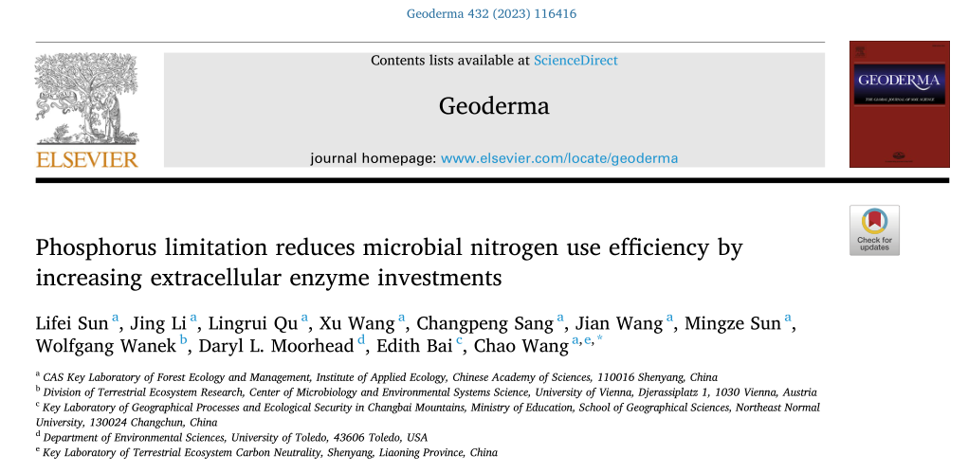

**磷限制通过增加胞外酶投资降低微生物氮利用效率**

**研究背景：**微生物氮利用效率（NUE）反映了分配给微生物生物量和生长氮（N）比例，是我们理解土壤氮循环的核心。然而，影响微生物NUE的因素仍不清楚。

**研究方法：**基于对中国东部森林样带**11个地点土壤**的调查，探讨了**气候因素**、**土壤性质**和**微生物变量对微生物NUE的影响**。

**Introduction**

微生物代谢驱动着微生物的资源获取、生化转化以及能量和物质的消耗，并强烈影响着生物地球化学循环过程和生态系统功能（Brown et al. 2004）。**微生物氮利用效率（NUE）反映了从获得的氮中分配给微生物生长的比例，在土壤中的有机氮封存、分解和转化中起着重要作用**（Mooshammer et al., 2014a）。**高的NUE反映了更多的N用于生物合成，促进微生物生物量和坏死物质的产生，并有助于有机N的保留。相反，低NUE意味着更多的N通过矿化作用（主要是NH4+-N）释放到环境中，这增加了土壤中用于初级生产的N and/or 潜在的N损失。**

尽管微生物NUE的十分重要，但其控制因素仍然难以捉摸。异养微生物获得限制性资源（C, N, P）的部分途径是产生胞外酶，胞外酶分解死亡的植物和微生物细胞壁，分解大分子，并最终产生可溶性底物供微生物吸收。细胞外酶的生产代表了微生物的C和N投资，理论表明，资源限制可以通过将投资转向细胞外酶的生产而不是生长，来降低微生物的碳利用效率（CUE）。**由于蛋白质的平均C:N比率（3.5）低于微生物生物量的比率（7），微生物对胞外酶的投资更有可能降低微生物的NUE。**尽管最近的研究已经验证了微生物CUE和胞外酶生产的权衡关系，但缺乏对微生物NUE和酶生产的权衡的经验验证。

此外，目前的研究大多集中在微生物获取C和N对微生物元素利用效率的影响上，而忽略了P的影响，尽管P是一种常见的限制性营养物质（Du et al., 2020）。探索同时针对C、N和P的微生物NUE和胞外酶活性之间的关系，可能会增加我们对微生物资源获取和元素利用效率的权衡的理解

**尽管微生物NUE很少被研究，但微生物C和N代谢之间的密切关系以及微生物化学计量的一致性表明，对微生物CUE的控制也可能影响微生物NUE。**温度、湿度、土壤pH值和质地、基质可用性（或质量）、微生物多样性以及真菌和细菌的比例是影响微生物CUE的重要因素。探讨大空间尺度上影响微生物NUE的因素可能是理解和预测未来气候变化下微生物NUE和土壤N动态的关键。

本研究的总体目标是在大空间尺度上探索影响土壤微生物NUE的因素。因此，我们沿着中国东部具有广泛气候条件、土壤性质和土壤微生物性状的森林纬度梯度进行了这项研究。我们的核心假设是，**磷限制通过增加胞外酶投资（磷酸酶产量（活性））降低微生物氮利用效率。**

2 材料和方法

2.1 场地描述和土壤样品采集

我们的研究包括沿中国东部的南北横断面的11个森林生态系统（图S1）。漠河（MH）、大兴安岭（DXAL）、武英（WY）、长白山（CBS）、东陵山（DLS）、宝天曼（BTM）、鸡公山（JGS）、武夷山（WYS）、鼎湖山（DHS）、尖峰岭（JFL）、和西双版纳（XSBN）。这些地点涵盖了温带、亚热带和热带以及过渡区。研究地点的详细地理和气候信息见表S1。

在2019年6月至7月的生长季节，对土壤进行了采样。在每个地点，在100米×100m的地块内随机建立五个20m×20m的网格。在每个网格中，用土壤取样器采集15个土壤样品（0-10cm），然后在去除凋落物后汇集在一起，形成一个复合样品。从沿地理横断面的地点共收集了55个复合样品。所有的样品都储存在聚乙烯袋中，用冰块运到实验室。进入实验室后，每个样品被筛至2mm，去除所有可见的根和石头，并分成三个子样品。这些子样本分别储存在-20◦C、4◦C或风干，用于微生物群落和胞外酶活性分析、培养实验和土壤性质分析。使用GPS设备（eTrex Venture, Garmin, USA）记录每个地点的空间地理坐标和海拔高度。

2.2 土壤理化特征和气候数据收集

**土壤有机碳（SOC）**、**土壤总氮（TN）、土壤C/N、土壤pH、土壤持水能力（WHC）、土壤质地、土壤微生物生物量氮（MBN）、微生物生物量碳（MBC）**、**溶解有机碳（DOC）可提取总氮、年平均降水量（MAP）、年平均温度（MAT）**。

2.3. 土壤酶活性分析

β-1,4-葡萄糖苷酶（BG）、酸性磷酸酶（AP）、β-1,4-N-乙酰氨基葡萄糖酶（NAG）和亮氨酸氨基肽酶（LAP）。**BG/(NAG + LAP)比率表示获得C的酶活性与获得N的酶活性的比率。(NAG + LAP)/AP的比率表示N与P获取的酶活性的比率。**

2.4. 土壤总氮矿化

我们建立了实验室培养实验来测量**土壤总氮转化率**和**微生物氮利用率**。文章重点

对于储存在4◦C的每个复合土壤样品，用20g新鲜土壤（估计的烘箱干燥重量）准备三个锥形瓶进行实验室培养实验，其中两个用于分析土壤总氮矿化率，一个用于测定微生物氮氧化物。然后通过15N同位素池稀释技术（Kirkham和Bartholomew，1954）评估土壤总氮矿化率，并加入15N富含铵（15NH4NO3）作为示踪剂。对于每个样品，用1ml等分的15NH4NO3（10原子%的15N）溶液修正两个锥形瓶，比率为20微克NH4+-N g-1干土。用扎有六个针孔的薄膜密封烧瓶，并在选定的温度下培养0.5和24小时。在添加示踪剂后0.5和24小时进行土壤提取，以确定15N富集和NH4+-N的浓度。用2M氯化钾溶液从土壤中提取NH4+-N后，用连续流分析仪（Skalar Analytical, Breda, The Netherlands）分析NH4+-N浓度。

NH4+-N的15N丰度是通过微扩散法测量的。通过加入氧化镁，隔离2M氯化钾提取液中的NH4+-N，以测量15N丰度。释放的NH3被包裹在特氟隆胶带中的酸化玻璃纤维过滤器捕获（酸阱）。NH4+-N的15N丰度用元素分析仪（Thermo-Element Flash EA 1112，美国）和同位素比值质谱仪（Thermo Fisher MAT 253，美国）测定。

2.5 DNA分析

预孵化后，使用18O-H2O示踪技术（Zhang等，2019）测定土壤微生物NUE。

2.6 定量PCR（qPCR）和扩增子测序

如上所述，从0.25克土壤中提取总基因组DNA（储存在-80◦C用于微生物群落分析）。提取的DNA的质量和数量由多功能微板阅读器评估。目标基因的扩增效率在91%-103%之间，R2高于0.98。扩增子的测序分析可在辅助资料中找到。土壤真菌和细菌数据集已存入figshare数据库，DOI号为：10.6084/m9.figshare .20089115。

2.7 计算公式

略

2.8 统计分析

我们使用了四种方法，包括变量划分、多模型推理、随机森林分析和结构方程模型（SEM）来探索微生物NUE的生物和非生物控制。

2.8.1. 变异分区建模

我们进行了变异分区分析，以确定土壤变量（SOC、土壤C/N、淤泥含量和土壤pH）、气候（MAT）和微生物变量（细菌多样性、真菌多样性、BG/AP、AP/Growth和F/B）作为NUE预测因子的独特和共同贡献。

2.8.2. 随机森林分析和多模型推理

我们进行了两项独立分析，从上述变量中评估NUE的重要预测因素。我们**首先使用随机森林分析**，评估哪些变量（气候、土壤和微生物）是NUE的重要预测因素。然后我们使用基于信息论和**多元线性回归的多模型**推理方法来选择NUE的重要预测因子。

2.8.3. 结构方程模型（SEM）

最后，我们使用SEM来探索气候、土壤变量、微生物变量和NUE之间的潜在因果关系。SEM也考虑了采样点的随机效应。模型与数据的拟合度通过Fisher's C检验进行评估，P>0.05表示模型可以接受。所有的统计分析都在R 4.1.2中进行。

**3 主要结果和结论**

研究发现，微生物NUE随着酸性磷酸酶（AP）活性与微生物生长速率的比率升高而降低。**这表明由于对AP的投资增加，微生物磷获取的增加降低了微生物NUE。**然而，微生物NUE随着土壤有机碳含量的增加而增加，因为土壤有机碳是微生物生长和代谢的物质和能量来源。

**土壤pH值和年平均温度分别通过影响AP活性与微生物生长速率和土壤有机碳含量的比率间接影响微生物NUE。**与微生物C和N获取相似，作者发现微生物P获取与微生物NUE呈负相关，这是由于在磷酸酶生产方面的投资增加而牺牲了微生物的生长。此外，SOC含量对微生物NUE有积极的直接影响。MAT和土壤pH分别通过对SOC和AP/生长的影响间接影响微生物NUE。

**本研究结果提高了对大空间尺度上微生物NUE的理解和预测，并强调了磷在影响微生物代谢效率中的重要性，为微生物资源获取和微生物元素利用效率之间的权衡提供了更深入的见解。**

**黑体加粗：**重点记忆

批注：概念定义

下划线：尚未解决的挑战



**海螺沟冰川前缘年代序土壤溶解性有机质变化及其与微生物群落的关系**

**摘要**

冰川退缩区的环境和气候因素的变化有限，是研究植被演替期间土壤生物地球化学过程的理想区域。在此，**研究了海螺沟冰川前缘土壤时序的溶解态有机物（DOM）的变化及其与微生物群落的关系。微生物多样性和DOM分子化学多样性都在初始阶段迅速恢复，表明微生物在土壤形成和发展中的先锋作用。**土壤有机质的化学稳定性随着植被的演替而增强，这是由于保留了高氧化态和芳香性的化合物。DOM的分子组成影响了微生物群落，而微生物倾向于利用易流失的成分来形成难降解的成分。微生物和DOM成分之间的这种复杂的关系网络在土壤有机物的发展以及冰川退缩区稳定的土壤碳库的形成中发挥了重要作用

**Introduction**

作为陆地生态系统中最大的有机碳（OC）库，土壤有机物（SOM）是通过土壤微生物对植物的部分分解和转化形成的。SOM的储存和周转过程是复杂而动态的，受环境因素和输入量的影响。土壤微生物在SOM的形成和固存方面发挥着巨大的作用。具体而言，微生物主要通过两个关键作用来控制陆地生态系统中的碳循环：外源碳的分解和生物合成碳的稳定化。 另一方面，SOM的化学特性可以驱动土壤微生物群落的结构和功能的构建，因为SOM提供了土壤微生物的主要能量来源。然而，土壤微生物的多样性和SOM的化学多样性对解决这一问题构成了巨大的挑战。

溶解的有机物（DOM）包含主要的易溶的SOM成分，它与微生物有着最直接和密切的关系，并能迅速反馈到气候变化中。最近开发的**超高分辨率傅里叶变换离子回旋共振质谱（FT-ICR MS）**可以在单分子水平上表征DOM的组成，它已被广泛用于揭示不同生态系统中土壤DOM的分子成分。另一方面，分子方法，特别是16S rRNA基因测序，在过去几十年中被广泛用于研究微生物群落的多样性。将这两种技术结合起来，就有机会在分子水平上探索DOM和微生物群落之间的复杂联系。

冰川是对环境变化最敏感的地区。冰川融水中DOM的分子成分和微生物生物降解能力已被广泛研究。本研究对海螺沟冰川120年内融化后六个演替阶段的地表和地下土壤样品进行了研究。利用FT-ICR MS分析了土壤DOM的分子成分，并利用16S rRNA技术研究了微生物群落的多样性和丰度。采用多变量统计分析，揭示了气候变暖引起的冰川退缩过程中土壤微生物和土壤DOM的组成和分布，并通过微生物OTU和DOM分子之间的网络进一步探讨了DOM化学和微生物多样性之间的相互作用。

2 方法

2.1 材料和方法

贡嘎山情况

根据以前的研究，2021年5月，在冰川退缩后6个具有不同演替年龄的典型地点采集了表面（0-10cm）和地下（10-30cm）的土壤样品。在每个年代序列阶段，在10×10m的区域内沿对角线采集3个样本，并混合作为一个样本。因此，沿冰川退缩区采集了6个地表和6个地下土壤复合样品。同时，在冰川周围的原始森林采集了2个地表和2个地表下的土壤复合样品进行比较分析。采集的土壤样品经过风干、研磨，并通过80目筛子进行理化性质分析和DOM提取。

2.2 土壤理化性质

使用元素分析仪(Vario El III，德国)测量土壤总有机碳(TOC)和总有机氮(TON)的浓度。用日本岛津UV-2600型紫外分光光度计扫描获得了UV-Vis吸收光谱。SUVA254是指在254 nm波长下单位DOC浓度的紫外线吸收值。

采用氧化诱导化学发光法对土壤有机质的芳香度进行了评价。3X-射线荧光光谱分析了土壤矿物组成。以超纯水为参照，用荧光光谱仪(Horiba，-4Jobin Yvon Spectro)在1 cm的小试管中测定了土壤浸提液的激发和发射矩阵。设置激发波长范围为250−450 nm，步长为5 nm，发射波长范围为250−550 nm，步长为1 nm，狭缝均设置为5 nm，采集时间为0.1s，得到的样品经过空白扣除、拉曼归一化、紫外光校正和拉曼瑞利散射削波后，用MatLab 2018b和DOMFluor工具箱进行分析。 腐殖化指数(Hix)和生物指数(Bix)等荧光参数的计算方法见正文S1

2.3 FT-ICR MS分析

土壤DOM用Agilent Bond Elut PPL(每6毫升1g)固相萃取脱盐和浓缩。然后使用配备15.0T超导磁体和负电喷雾离子源的Bruker SolariX FT-ICR MS对样品进行分析。详细的分析条件与我们之前的论文类似，并在文本S2.40−42中提供

根据H/C、O/C比和AImod将DOM分子分为六类：

(1)多环芳烃(AImod>0.66)，

(2)高芳香族化合物(0.66≥AImod>0.50)，

(3)高不饱和化合物(AImod≤0.50和H/C<1.5)，

(4)不饱和脂肪族化合物(2.0>H/C≥1.5)，

(5)饱和化合物(H/C≥2.0或O/C≥0.9)，

(6)含N的不饱和脂肪族化合物

为简单起见，在随后的分析中将上述基团缩写为G1−G6。此外，基于分子的精确质量差异，确定了DOM分子之间潜在的生化转化。此外，根据以前的研究(文本S3)，计算了所识别的转换的Gibbs自由能，以评估分子转换是否是自发的

2.4 16S扩增子测序和生物信息学处理

对16S V3−V4区进行MISEQ扩增序列测定。简而言之，按照制造商的方案提取DNA，并用1%琼脂糖凝胶电泳法进行检测。用TransStart FastPfu DNA聚合酶对每个样本进行一式三份的PCR扩增。进一步，使用TruSeqTM DNA样品制备试剂盒构建MiSeq文库，并使用Illumina MiSeq平台进行扩增序列测定。通过MiSeq测序获得的PE读数进行拼接、质量控制、过滤、去连接，然后进行OTU聚类分析和分类分析。使用UPARSE平台将97%相似性水平的序列聚类为OTU。然后，利用QIIME软件和RDP分类器贝叶斯算法得到各OTU的相对丰度和相应的物种分类信息。随后在MajorBioCloud平台的在线平台上进行生物信息学分析。原始读数被存放在登录码为PRJNA917267的序列读取档案中。

2.5 共现网络分析

共现网络分析和可视化是在 R 中完成的。简而言之，选择了至少六个样本中出现的 DOM 分子和微生物 OTU。通过 R.4Molecules 加载 Hmisc 包，对 DOM 分子的归一化强度和 OTU 的归一化丰度进行 Spearman 相关。在相关分析之前，去除相对丰度小于 0.01% 的分子。使用 Benjamini− Hochberg 方法调整 Spearman p 值。 Spearman 的相关系数为 |R| > 0.85，DOM 分子和 OTU 之间的错误发现率 (FDR) < 0.05。 DOM 分子和微生物 OTU 之间的合格相互作用被用于构建网络并通过 R 包 igraph 可视化，而 DOM 内和 OTU 内相互作用被忽略。

**3 结果**

**3.1. 冰川退缩区沿线土壤有机质变化**

随着冰川的不断消退，表层土（0-10）和底土（10-30）的 TOC 和 DOC 浓度显着增加。

随着植被演替，表层土TOC浓度远高于底土，且差异逐渐增大，表明后退区植被演替诱导了SOM的积累，主要是植物碳输入的贡献。

冰川退化区土壤DOC含量较高，DOC/TOC值超过10%。而溶解的SOM通常占总SOM的不到2%。这是因为该地区的土壤由于年降水量高和冰川融水可以保持较高的湿度，有利于DOM的释放。

SOM的腐殖化以细菌和真菌为主，随着腐殖化的进行，土壤 pH 值在植被演替过程中逐渐从碱性变为酸性。

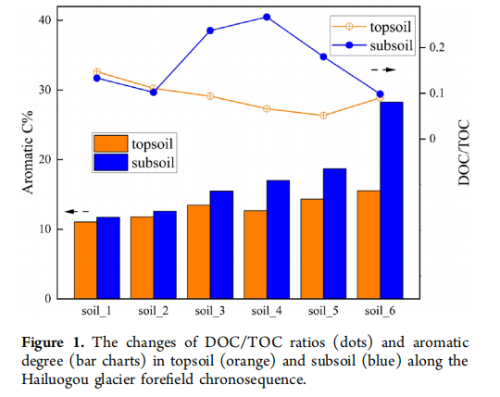

**3.2 冰川消退区土壤DOM分子组成及变化**

沿着海螺沟冰川前场时间序列，共鉴定出 6352 个独特的 DOM 分子。在所有地点，植物来源的木质素类化合物是土壤 DOM 中最丰富的成分，这与从其他陆地生态系统中提取的土壤 DOM 一致。

总的来说，在表层土壤中检测到的分子多于在底土中，这可能是由于 DOM 在土壤通过过程中被矿物质吸附。

**3.3 冰川退缩区的微生物组成和分布。**

**3.4 冰川退缩区微生物群落与DOM组成的关系。**

**3.5 微生物 OTU 和 DOM 分子之间的相互作用。**

结果支持了土壤微生物碳泵（MCP）的概念框架。大分子有机物（如木质素）的氧化和分解产生的DOM分子被微生物同化为难降解的化合物，从而形成稳定的土壤C，这些稳定的碳元素由微生物的尸体、细胞外代谢物和植物物质的部分分解产物组成。

**3.6 环境影响**

土壤 DOM 分子多样性和化学性质受环境条件的影响，例如气候条件、土壤性质、土壤矿物质、地上植被和土壤微生物。我们研究了 DOM 与微生物之间的直接相互作用，该方法可以忽略气候变化和地理因素。 **DOM的微生物群落多样性和化学多样性均迅速恢复，远快于植被系统的恢复，表明微生物在冰川消退区的生态恢复中发挥了先导作用。**微生物代谢增加了土壤 DOM 的化学多样性，而不同的 DOM 为微生物的发育提供了能量来源。这些多重相互关系构成了微生物与DOM之间复杂的关系网络。

另一方面，土壤有机碳的积累依赖于地上植被的碳输入，微生物也发挥了利用不稳定化合物形成难降解有机质的作用，从而形成了稳定的土壤碳库。全球变暖加速了山地冰川的退缩，导致 DOC 的流失。然而，裸地可以在几十年内随着植被的连续演替而成为新的森林碳汇。该研究对于了解冰川退化地区土壤演化过程中微生物生态系统和土壤DOM的发展具有重要意义。鼓励未来的工作进一步扩大研究范围，通过扩大的冰川退缩区探索植被演替和土壤形成过程中土壤有机质与微生物之间的复杂相互作用。

**黑体加粗：**重点记忆

批注：概念定义

下划线：尚未解决的挑战

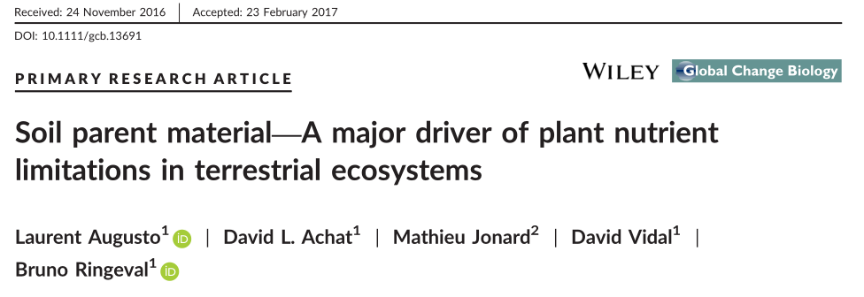

**土壤母质——陆地生态系统中植物养分限制的主要驱动因素**

**摘要**

在全球范围内，是什么驱动了养分的限制仍有待澄清。我们利用关于植物生长、植物营养状况和土壤肥力的全球数据，调查了土壤母质在多大程度上解释了养分限制。

N的限制与土壤母质无关，与气候相关：在气候恶劣（即寒冷和/或干燥）的生态系统比在气候适宜的生态系统更受N的限制。**与N限制相反，P限制不是由气候驱动的，而是由土壤母质驱动的。**其他地表过程因素（如土壤风化阶段、地貌）对P限制有明显的影响，但它们的作用似乎比地质学的作用（母质）要小。

气候和土壤母质的组合解释了N限制与P限制的相对重要性：在全球范围内，N限制随着气候限制的增加而变得突出，但这一全球趋势在较低纬度范围内被母质对P限制的影响所调节，特别是在有利于生物活动的气候条件下。与土壤母质相比，大气沉积对实际养分限制的全球分布的影响很小。我们的工作推进了我们对全球范围内营养限制分布的理解。特别是，**它强调了在研究植物生长对环境变化的反应时，需要将土壤母质考虑在内。**

**Introduction**

在全球范围内，人们普遍认为只有两种营养物质起着突出的作用：N和P。**如果说N最初被认为是主要的限制性养分，那么最近的进展表明，P的限制和NP的沉降也很普遍。**N循环的一个基本特征是，N的主要可利用态是由微生物在分解有机物时产生的，或者是通过固定大气N。生物过程在N供应中的核心作用意味着，在寒冷的气候条件下，主要受到N限制，因为低温使微生物活动失效。

评估P在全球生物地球化学循环中的作用仍有挑战。值得注意的是，**已经证明风化土壤可能有P限制，因为风化过程已经将P耗尽，特别是在旧风化土壤大量存在的热带地区。**结合这些前提：①由于气候限制，高纬度或高海拔地区的N供应减少，以及②热带土壤中的P供应低，**形成了目前的观点，即养分限制相对来说是按纬度分布的。**在全球范围内对养分限制的调查支持了这一观点。基于植物叶片、植物根部、植物种子和微生物的数据表明，热带生态系统通常比温带或北方的生态系统更受P限制。然而，N和P限制的全球模式仍然不清楚。

Vitousek、Porder、Houlton和Chadwick（2010）列出了可能参与P限制的六条途径：四条与土壤年龄或土壤性质有关，另外两条途径是①由于土壤母质对P供应的影响，以及②由于N大气沉积对植物生长的肥效，增加了P需求。

由于母质因素已被证明在局部规模很重要，我们最初的假设是，**土壤的母质对N和P限制的全球分布有重要影响。**为了验证这一假设，我们设计了一项基于三个全球独立数据库的研究，重点是植物生长对施肥的反应、叶片化学和土壤化学。这些数据库与气候、营养物质大气沉降、土壤性质和土壤母质的数据相结合，以量化这些因素对营养限制的相对影响。首先，我们独立调查了N限制和P限制。其次，我们研究了环境如何影响这些限制的相对重要性。

**2 材料和方法**

**2.1 方法之间的衔接（Articulation between approaches）**

使用了三种独立的方法，假设不同方法结果一致，估计田间实际情况。① 施肥方法（117次施肥试验）量化了植物生长实际受养分限制的程度，② 叶片化学方法（297个植被形态）表明植物是否表现出营养压力的迹象，③ 土壤化学方法（549个土壤）量化了土壤的养分供应，从而提供了潜在养分限制的信息（图1）。

由于每种方法都集中在一个不同的生态系统区间，不同方法获得的不同结果并不系统地意味着不一致（图1）。目前研究中大多数站点相互独立，无法在同一地点比较三种方法。数据库中的地点分布在世界各地，代表了世界的生物群落和气候（附录S1中的图S1、S2），仅代表当代情况，因此本文有时效性，结论要适时更新。

**2.2 基于施肥试验量化营养限制**

研究使用了（n = 27 个陆地站点，占数据库的 23%）并对其进行了补充（n = 90 个额外站点）。新地点的研究中，关注在北欧和北美以外进行的实验。我们将施肥数据与有关气候、养分大气沉降、土壤特性和地质背景的数据整合在一起（见下文）。施肥数据库在附录 S1-S3 中描述。

建立了有四种处理的施肥试验：①对照（CT=无养分输入），②加氮（N+），③加磷（P+），以及④加N+P（NP+）。使用相对反应比（RRN+、RRP+和RRNP+，用于N+、P+和NP+处理）和相对限制指数（RLIM(NP)）来评估营养限制的水平。以N为例，RR定义如下。

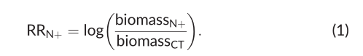

接下来，根据四种（共同）限制模式之一对每个施肥试验进行分类。使用RR值和自动分类程序（见附录S1），将每个施肥试验按照四种限制模式进行分类：N-限制、P-限制、NP限制、或不限制。这种分类方法决定了一个生态系统是单一营养素受限，还是NP受限，还是不受限制，而**RLIM(NP)指数则是量化N限制和P限制的相对重要性**。具体公式见文章。

**2.3 使用叶片养分水平**

一个广泛使用的方法是将叶子中的N:P比率作为N与P限制的代表：高（>16）和低（<12）的N:P值表明N比P的限制性相对较小或更大。由于N:P比率不能评估绝对的单一营养素限制，选择养分再吸收效率（RE）的指数来评估。养分再吸收效率被定义为从衰老的叶片中恢复的养分比例。在一个给定的植物物种中，养分RE随场地肥力的变化而变化。因此，**我们使用REN和REP作为N限制和P限制的指标。**质量校正因子用于说明叶子质量在衰老过程中减少的事实。RE值接近0意味着可忽略不计的吸收，因此是低营养限制，而接近1的值表示高吸收和高营养限制。

我们建立了一个包含绿叶和衰老叶的氮含量和/或磷含量值的叶片数据库。我们按照与施肥数据库相同的原理建立这个数据库。在实践中，我们①更新了现有的知识②对其进行了补充（n = 52个额外的站点），特别关注欧洲和北美以外的研究，以及③将叶片数据与气候、营养物质大气沉积、土壤特性和地质背景等数据进行了整合。叶子数据库的描述见附录S1-S3。

**2.4 土壤中的氮和磷供应量建模**

目标是量化植物可利用的N和P池。为此，首先建立了一个全球土壤数据库，描述了549个生态系统的土壤养分状况，并将其与气候、养分大气沉降和地质母质等数据整合在一起（见S1）。然后，利用这个数据库，用一个模型计算出植物可利用的N和P。

为了量化植物可用的土壤N和P池，使用了一个基于以下公式的简单模型。



估计了三个可用养分库：iNavail（即由有机物分解产生的可用氮）、iPorg-avail（即由有机物分解产生的可用磷）和iPinorg-avail（即由土壤颗粒和土壤溶液之间的物理化学交换产生的可用磷）。我们只研究了表层土壤的养分可用性，假设表层土壤的特性代表了整个土壤剖面的主要营养状况

**2.5 整合气候、养分大气沉积、土壤特性和地质背景数据的数据库**

包括基于站点地理位置和全球数据集的补充数据，包括海拔、气候、潜在和实际蒸发量、K€oppen-Geiger气候等级、生物群落、大气N和P沉积，地貌、土壤母质（定义为土壤形成的材料类型，也称为基岩）、基于美国农业部土壤分类的土壤类型、以及土壤pH和质地。**之所以选择美国农业部的土壤分类法，是因为它可以将土壤等级划分为土壤风化阶段的等级（见下文）**。在可能的情况下，检查了这些全球数据集是否与我们用来建立全球土壤数据库的参考文献中的数据一致（详见S1 "数据库整合 "分节）。

2.6 构建气候、地质和土壤分类

通过结合K€oppen-Geiger等级和MAP值，将站点分为四个气候等级：热带、干燥、温带和寒冷。场地被分为四类土壤母质：酸性、中等、钙质和岩性。反过来，通过对母质①根据其快速风化的倾向（以下简称岩石酸度）和②根据其P含量（以下简称岩石丰富度；见附录S1）进行分类，对每个等级进行两次排序。

最后，还根据土壤的风化阶段对场地进行了分组。土壤分类如下：高度风化的土壤（spodosols、ultisols和oxisols），中度风化的土壤（alfisols、gelisols、mollisols和vertisols），以及轻微风化的土壤（美国农业部的其他土壤类别）。这种分类是基于土壤性质、成土作用发展阶段和P成土消耗指数。

**2.7 数据分析**

图 1 总结了用于评估绝对和相对限制的指标。使用 SAS 软件（9.4 版）对这些指标和其他解释变量进行了分析。使用 MEANS、FREQ 和 CORR 程序计算基本统计数据。使用 GLM（非配对 Bonferroni 测试）或 UNIVARIATE（配对学生测试）程序测试类之间的差异。在测试之前对值进行对数转换。使用绝对变异系数 (CV = |r/l|) 量化给定数据集的异质性。

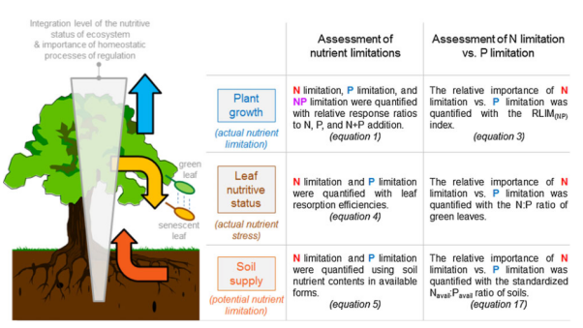

**3 结果**

**3.1. 养分限制的全球分布**

**施肥实验表明，在大多数自然生态系统中，植物生长受到养分有效性的限制。**虽然在任何纬度和气候条件下都存在养分限制（干旱地区的 +P 施肥除外），少数养分添加没有反应（图 2 中的箱线图；图 3m、n） 。①在不同类别中，NP 共限制最为普遍和突出，占温带 37% 到热带 61%（图 2 中的饼图）。②单 N 限制是第二，干旱 (31%) 或寒冷 (42%) 地区。③单一 P 限制占15%–17%，在寒冷气候罕见 (4%)。

对于给定的气候类别（例如，温带类别），发现生态系统类型（例如，森林与草原）之间的养分限制没有统计差异。这种情况归因于每个气候-生态系统组合的价值数量普遍较少。除了在干燥气候下添加 N（图 2 中的箱线图）外，**添加 NP 比基于单一养分的施肥更能促进植物生长。在全球范围内，植物对添加 P 的响应幅度低于对添加 N 的响应。**这种一般模式的显着例外存在于站点规模。这些例外情况通常出现在温带气候下，尤其是热带气候下，后者显示出范围广泛的植物反应（图 2 中的箱线图）

**3.2 氮限制**

N 添加改善了所有气候下的植物生长（图 2），并且实际的 N 限制不受纬度的影响（图 3a），尽管随着纬度的增加植物压力增加和土壤 N 可用性降低（图 3b，c）。气候通常比纬度更能预测 N 限制（S4, S6）通过对比P值。

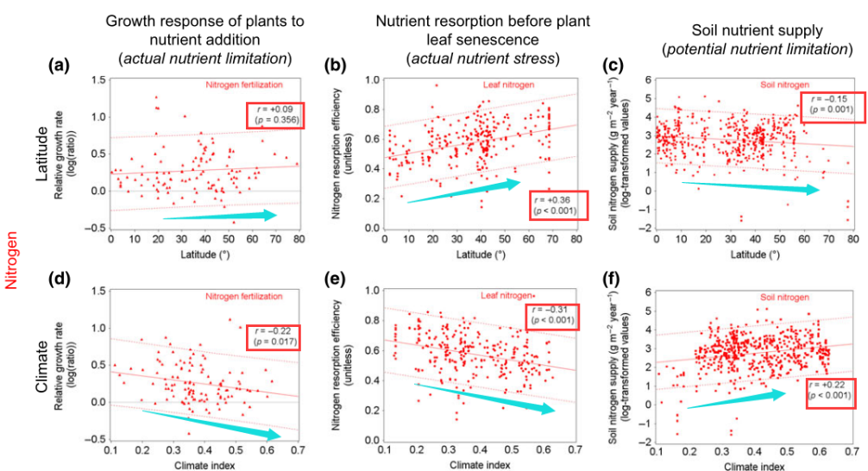

**与植物生长、植物营养胁迫和土壤肥力有关的变量都表明，在恶劣的气候条件下（即干燥和/或寒冷），氮限制比在有利的气候条件下（即潮湿和温暖，图3d-f）要强**。实际的N限制被高的氮沉积率部分地抑制了（图S8a）。相反，除了受低沉积率影响的土壤，大气中的氮沉积对植物叶片和土壤的影响并不明显（图S8b,c）。

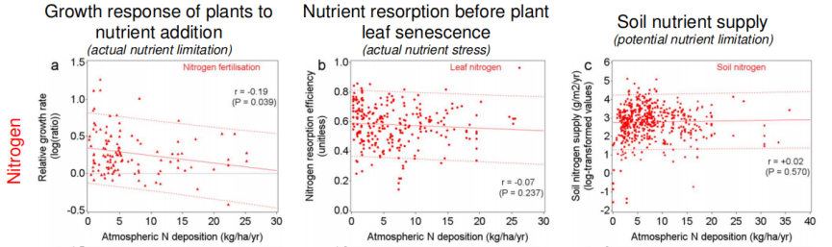 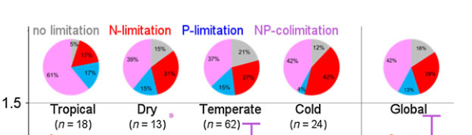

在干燥气候（图S10d）和高纬度（即>60°；图3c），土壤氮的可用性特别低。**原因是低土壤氮总含量（图S11）和不利于有机物分解的气候条件**。**土壤氮供应量与土壤风化阶段（图S10a）或土壤母质（图S10g）没有显著关系。**拟合的SEM表明，土壤风化阶段和土壤母质可能通过对土壤pH值等环境因素的影响而对土壤氮的可利用性产生间接影响（图4a）。

**3.3 磷限制**

与N的情况一样，在所有的气候条件下，除了干燥的气候（图2），都能观察到添加P后植物生长的改善，纬度对实际P限制没有影响（图3g）。**与N相反，植物P限制的症状不能与气候（图3j,k）或纬度（图3h；表S6）直接联系，但有时与P的大气沉积有部分关系（图S8d,e）。**

**土壤类型和土壤母质部分地解释了土壤P供应的分布**：热带地带的内部以高风化土为主（约15°S-10°N；图S12c），因此被认为具有突出的P限制。除了土壤母质和土壤风化阶段外，地貌在土壤P的可利用性方面起着重要的作用（P<0.05；平坡<陡坡；平原<山区）。

拟合的SEM表明，气候和纬度对土壤中的P供应量影响较小。相反，土壤P的可利用性首先取决于土壤TP含量，又取决于土壤含沙量（图4b）。土壤总磷和含沙量之间的关系受到土壤母质的直接和间接影响。

**高度风化的土壤更有可能出现在酸性或中等的母质上，而不是石灰性或岩浆性母质上（表S7）。**所有这些结果表明，土壤母质和土壤含沙量是最能解释土壤P供应的两个因素。土壤母质和土壤含沙量与纬度无关（图S12a,b），这解释了为什么纬度和气候都不能强烈控制P限制。**总而言之，全球P限制与纬度和气候的关系很弱，因为驱动因素与地面有关（土壤母质、土壤含沙量、地貌），与纬度或气候没有关系，或只有部分关系（土壤风化阶段）。**

**3.4 氮限制与磷限制的相对重要性**

同时考虑到氮的限制和磷的限制，证实了气候和土壤母质的交互影响。在施肥实验中，**拟合的SEM对两个因素的统计权重相似，即使土壤母质似乎比气候稍微重要一些（图4c）。相反，土壤风化阶段和大气沉积对实际氮限制与磷限制的相对重要性影响不大。**

①对基于**植物叶片相对限制指数**（即植物叶片的N:P比率）使用同样的方法，导致类似的结果，但有一些差异。②与**植物生长一样**（图4c），植物叶片的相对限制指数受气候和土壤母质的强烈影响，但气候的统计权重较高，而大气沉积的影响不可忽视（图4d）。③**土壤养分相对限制指数**在SEM中也主要由影响N的气候（图4a）和影响P的土壤母质（图4b）驱动。

绘制植物生长、植物叶片和土壤的数据，说明气候和土壤母质对氮限制和磷限制的相对重要性的交互影响（图6）。**在恶劣的气候条件下，N限制相对强于P限制，而在更有利的气候条件下，这一趋势被逆转，土壤母质的作用明显（图6d-f）**。

4 讨论

**4.1 营养限制的全球分布**

我们的研究证实了近年来发表的关于陆地生态系统中营养限制的全球分布的一些结论。**我们证实了高风化土壤平均比低风化土壤更受P限制，并且存在一个全球梯度，从低纬度的P限制到高纬度的N限制。**然而，这种纬度梯度与其说是规则，不如说是一种广泛的趋势，因为在一个特定的生物群落中存在巨大的变异性：没有典型的、单一的、描述生物群落的营养限制模式。

相反，我们发现全世界都观察到氮限制、磷限制和氮磷同限。NP同限比单一营养分限制更频繁，特别是在热带气候下，这可能是个体或群落层面适应性策略的结果，例如大气中二氮的生物固定。

**4.2 氮限制**

我们基于施肥实验、植物叶片化学和土壤肥力的数据清楚地表明，气候部分地解释了氮限制。

**尽管气候对纬度和海拔有很强的依赖性，但纬度是预测氮限制的一个弱因素，因为大多数严重的氮缺乏是在恶劣的（即寒冷/干燥）气候下观察到的，这些气候在大多数纬度都可以找到**（Nemani等人，2003）。在恶劣的气候条件下，土壤可用氮的有限供应是土壤总氮含量低的结果（可能是由稀疏植被的低落物和死根投入引起的），以及降低微生物分解活动的气候条件。因此，我们预计：**①**在气候变化增加干旱的地区，氮限制将成为主要的和更强烈的限制，**②**经历变暖的寒冷地区的状态可能从N-limited转变为NP 共限，因为温度升高可能部分缓解对N循环的限制，从而缓解N的可用性。最后，如果干旱预计会增加CNP循环的脱钩，我们预计**③**寒冷地区的变暖将增加CNP的耦合，作为C、N和P的生物循环同时增强的后果。

**4.3 磷限制**

与氮的限制相反，**磷的限制主要由与地面有关的特性来解释：土壤母质、地貌和土壤风化阶段。土壤中总的P含量对土壤中可利用的P的影响远远超过所有其他因素。**反过来，土壤的总P含量取决于包括地形、土壤含沙量、土壤风化阶段和土壤母质等因素：**平坦低地、沙质土壤、风化土壤，以及由非镁质岩石形成的土壤的P含量比其他类型的土壤要差。**土壤含沙量比土壤粘土含量更能解释土壤的P肥力，因为含沙量是石英含量的代表，而且石英中的岩石含量与硅质岩石的Ptotal含量呈负相关。事实上，地形、土壤的含沙量和土壤母质与纬度和气候无关，它解释了为什么纬度或气候对P限制的预测很弱。

**4.4 氮限制与磷限制的相对重要性**

在全球范围内对N和P的协同调查表明，所有成土因素都有影响，但每个因素的影响不尽相同。

首先，量化氮限制与磷限制的相对重要性的指数主要由气候和土壤母质驱动。如上所述，气候通过其对土壤微生物的主导控制来驱动氮限制，而土壤母质驱动磷限制，因为土壤可用的磷主要是底层基质的风化。与它们对有机物分解的影响一样，气候和土壤因素在不同范围内影响养分限制：气候影响在区域到全球范围内占主导地位，而土壤因素在地方到区域范围内调节养分限制。

由于有标志的地形上的土壤通常比低地土壤更年轻，风化程度更低，而且温度随着海拔的升高而降低，**通常预计养分限制会从低地的P限制向高地的N限制发展，但我们的全球研究显示，地貌（即地形和坡度）影响养分限制。但从整体上看，这种影响在我们的数据集中相对较弱（见图4）**，这与其他区域研究的结论一致，即海拔对NP限制没有或只有较低的影响。

众所周知，长期暴露在环境中的土壤会被风化（Walker & Syers, 1976）。基质年龄假说指出，**高纬度地区的土壤由于冰川周期而变得年轻，因此与长期遭受P浸出的古老热带土壤相比，具有更高的P释放能力（Peltzer等人，2010）**。我们发现，高度风化的土壤通常比其他土壤更具有P限制性。但是，在我们的研究中，与土壤母质的影响相比，土壤风化阶段的影响程度很低（图4）。这一结果与在土壤年代序列中观察到的结果并不冲突。事实上，时间序列研究的一个必要前提是所有地点都有相同的土壤母质，因此在只考虑一个时间序列的情况下，无法对这一因素进行量化。

在Wardle等人（2004年）的研究中，对六个土壤年代序列进行了调查，可以观察到一个有趣的年龄-地质互动：从酸性母体材料形成的时间序列很快就转变为P限制，而从岩浆母体材料形成的时间序列只经历了非常缓慢的变化。因此，即使P的耗竭可能是许多土壤不可避免的最终阶段，土壤母体材料的性质通过促进或延迟P的限制发挥了重要作用。根据我们的全球研究结果，并考虑到特定土壤类别中P含量的巨大变化，我们认为，**在具有不同土壤母体材料和土壤类型的景观中，土壤母体材料对养分限制的空间分布的影响可能比土壤风化阶段更大。**

**黑体加粗：**重点记忆

批注：概念定义

下划线：尚未解决的挑战

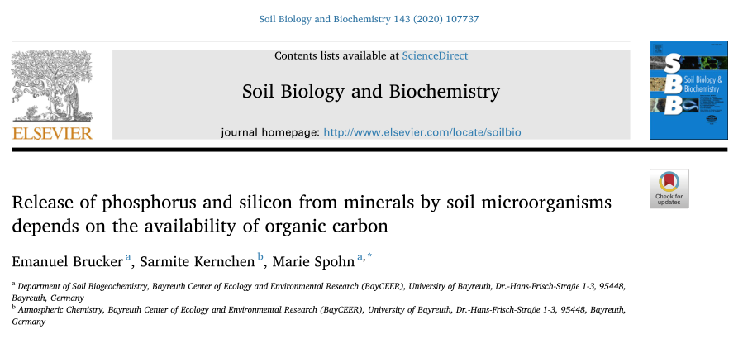

**土壤微生物从矿物质中释放P和Si取决于有机碳的可用性**

**摘要**

**研究目的：**微生物从矿物质中释放养分。然而，尽管这一过程对土壤肥力很重要，但尚未得到很好的理解。**本研究的目的是确定哪些因素控制磷灰石和风化岩石中微生物P (P) 和Si (Si) 的释放，并分析哪些微生物介导的过程导致P和Si溶解。**为此，我们对磷灰石和腐泥土（风化基岩）以及四种土壤的提取物进行了一系列培育实验，这些土壤位于智利沿海科迪勒拉山脉的气候梯度沿线，**土壤P含量和风化程度不同**。我们开发了一种方法，使我们能够测量土壤溶液中微生物群落从磷灰石中释放的P和从腐泥土中释放的Si。

**研究结果：**土壤提取物中的微生物群落导致P从磷灰石中释放出来。在所有土壤深度梯度中，向土壤溶液中添加碳 (C) 和氮 (N) 会使微生物从磷灰石中溶解P的速度增加约 10 倍。培育期间 pH 值急剧下降。在整个实验过程中检测到九种有机酸。羧基的总浓度与P溶解率呈正相关。向土壤提取物中添加溶解的无机P并没有显着降低P的溶解率。微生物从腐泥土中溶解 Si 的速率随着腐泥土表面积的增加而显着增加。

**结论：微生物对磷灰石中 P 的溶解受易于分解的 C 可用性的限制**，并且磷灰石中 P 的微生物溶解不受 P 可用性的影响，表明该过程不是或不完全受微生物对 P 的需求控制。总之，我们的结果表明，**腐泥土中矿物质的微生物风化受到有机碳可用性和腐泥土比表面积的强烈限制。**

**Introduction**

土壤微生物在很大程度上促进了土壤中P的活化。尽管过去对有机P源中P的活化(称为矿化)进行了深入的研究(综述见Richardson & Simpson，2011；Bünemann，2015)，但对微生物从无机P库中活化P，称为P的溶解作用知之甚少。特别是，控制微生物从矿物中溶解P的因素还不是很清楚。

微生物需要P来储存信息(DNA、RNA)、储存能量(ATP)和构建膜(P脂)。在土壤中，P来自磷灰石，磷灰石是磷酸钙，而其他重要的营养物质大多来自硅酸盐。当磷灰石和硅酸盐风化时，P和Si随营养元素一起释放到土壤中(Harley & Gilkes，2000)。由于P酸盐具有强烈的结合矿物表面的倾向(Spohn，2020)，因此只有很少的P被溶解在土壤溶液中，并且从磷灰石中释放的大部分P被吸附到Fe和Al氧化物和氢氧化物(以下称为Fe和Al氧化物)或与阳离子的络合物中(HinSinger，2001)。

P的溶解包括含P的矿物（如磷灰石）的溶解，以及从带电表面解吸P。微生物已经发展出几种机制来溶解土壤中的P。

**它们可以通过以下方式溶解P：①通过释放质子酸化它们的环境，因为含P矿物的溶解和平衡反应（如吸附和解吸）取决于pH值。②释放有机酸阴离子，如葡萄糖酸、2-酮葡萄糖酸、柠檬酸、苹果酸、丙二酸、草酸、琥珀酸、乳酸、酒石酸和乙醇酸。有机酸阴离子的溶解作用是由于它们能够促进含P矿物的溶解（配体促进溶解），以及配体交换导致P从矿物表面解吸。③释放作为螯合剂的胞外多糖和铁载体来溶解P。**

**硅酸盐风化与P的溶解作用有关，因为它提供了进入磷灰石等含P矿物的途径。**微生物促进的矿物风化对矿物养分释放的关键重要性已日益得到认识**(Banfield et al., 1999；Bennett et al., 2001；Gorbushina & Broughton, 2009；Uroz et al., 2009)**。**硅酸盐生物风化是由与P溶解相同的机制引起的**，即释放质子和有机酸离子、铁载体和胞外多糖(Banfield et al., 1999；Bennett et al., 2001；Gorbushina & Broughton，2009；Uroz et al., 2009)。

目前研究存在的问题：①大多数关于硅酸盐的P溶解和生物风化的实验都是用单一矿物和纯微生物培养物。只有少数研究调查了岩石（相对于单一矿物）的风化，并使用本地微生物的混合培养物（Rogers & Bennett，2004）。②细菌通常用额外的C和N源进行预培养，导致得到非常高的P溶解和风化率。在用从土壤或沉积物中获得的细菌进行的批量实验中，如果不进行预培养，硅酸盐风化和P的溶解率通常较小。Rogers和Bennett（2004）在这样的批量实验中发现，在20℃的三个月培养期间，从沉积物中获得的细菌没有预培养，最多有25μg Si g-1矿物和2.8g PO4 μg g-1矿物被微生物释放出来。除了微生物过程，**矿物的风化率也强烈地依赖于矿物的表面积，因为面积与矿物表面的反应位点数量成比例（Holdren & Speyer，1985；White & Brantley，2003）。**

在理解生物风化和土壤形成方面的一个开放性问题是，微生物介导的P溶解和硅酸盐风化是否由微生物对岩石中所包含的营养物质的需求所驱动，或者这两个过程只是微生物代谢的一个巧合的副产品。已经证明，外生菌根真菌优先风化含有P的矿物（Smits et al., 2012）。

然而，与外生菌根真菌相比，细菌不从宿主植物接受C，因此它们可能受到比真菌更多的其他元素限制。以前对含水层中硅酸盐的地下微生物定植的研究表明，**微生物优先定植和溶解含有P和Fe矿物的长石**（Bennett et al., 2001；Rogers & Bennett，2004）。从这些结果中，作者得出结论，微生物的P溶解和硅酸盐风化是由微生物的P限制控制的。然而，一个基质被优先定植还不能证明它是因为含有营养物质而被优先定植的。**为了检验P溶解和硅酸盐风化是由微生物对P的需求驱动的假设，有必要验证添加P会导致P溶解率的下降。**然而，据我们所知，这样的实验还没有进行过。

土壤中微生物对P的溶解和硅酸盐的风化可能受有机C有效性的强烈控制。食腐微生物的C来源是有限的，因为土壤中的大多数有机C通过吸附、固定或空间上的不可接近性来防止微生物分解。因此，据报道，当有C源时，微生物的P溶解率会增加（Nautiyal et al., 2000；Hameeda et al., 2006；Patel et al., 2008）。

土壤中P的溶解率的受到Fe和Al氧氢化物的吸附以及磷酸盐与Ca2+和其他阳离子的沉淀的强烈阻碍（Banfield et al., 1999；Jones & Oburger，2011）。此外，从有机物中释放出的P使土壤中的P释放率变得复杂。在这里，**我们确定了微生物群落引起的P和Si的溶解速率。**这是可能的，因为我们开发了一种方法，其中我们校正了从有机物中释放的P（P矿化作用）。**对培养试验的进一步操作使我们能够探索限制微生物从磷灰石中溶解P的因素。**

**本研究的目的是确定哪些因素控制了P组分和风化程度不同的土壤中的微生物P和Si的溶解，以及分析哪些微生物介导的过程导致这些土壤中的P和Si溶解。**为此，我们用磷灰石、青石（风化岩）和土壤提取物进行了一系列培养实验，这些土壤位于智利沿海科迪勒拉山系的气候梯度上，土壤中的P组分和风化程度不同（Oeser等，2018；Brucker和Spohn，2019）。

我们提出以下假设：

①微生物从磷灰石中溶解P受到有机C的限制，因此，添加容易获得的C会增加P的溶解度。

②微生物从磷灰石中溶解P不是由微生物对P的需求驱动的，因此不受P可用性的影响。

③微生物从磷灰石中溶解P主要是由微生物释放的质子引起的。

④微生物从磷灰石中溶解P和Si主要受制于磷灰石的比表面积，这取决于磷灰石的风化程度。

2 材料和方法

2.1 研究地点和土壤

四个研究地点Pan de Azúcar、Santa Gracia、La Campana和Nahuelbuta位于南纬26度和南纬38度之间，位于智利的海岸科迪勒拉山。它们形成了一个降水序列，涵盖了干旱、半干旱、地中海和湿润气候，降雨量从10-1084 mm/y增加（表1）。从干旱地区到潮湿地区，年平均温度从18℃下降到14℃（表1）。被调查的土壤发育在类似花岗岩岩性的柱状岩石上。所有地点在最后一次冰川期（约19,000-23,000年前）都没有冰川，也没有收到火山物质的输入。有关气候、母体材料、土壤和植被的进一步细节，见Oeser et al., （2018）和Bernhard et al., （2018）。

2.2 土壤和腐m)采集土壤样本。此外，在以下深度的剖面中采集了腐泥土样品；干旱地区为0.2-0泥土（saprolite）取样

用一把小铲子和一把泥铲在每个地点朝南的斜坡上取样一个土壤剖面。为确保收集新鲜土壤材料，在取样前直接准备土壤剖面。以不同的深度梯度(即0-0.05、0.05-0.1、0.1-0.2、0.4-0.6、0.8-1.0、1.2-1.4和1.6-1.8.4m，半干旱地区为0.4-1.0m，地中海地区为1.4-1.6m，潮湿地区为1.6-1.8m。取样后不到两周，土壤和腐泥土样本被转移到拜罗伊特大学。在田间潮湿条件下筛分样品(< 2 mm)，并去除根部。

2.3 磷灰石和腐泥土

磷灰石(Alfa Aeasar，Karlsruhe，德国)在球磨机(Retsch)中研磨10分钟。腐泥土样品被压碎并随后研磨。磷灰石和磨碎的腐泥土的比表面积(SSA)通过具有BET等温线的N2气体吸附来测定。磷灰石的比表面积达到1.58 m2/g-1.

2.4 培养实验

我们进行了培养实验，以确定土壤微生物从磷灰石中溶解磷的净速率，以及从土壤腐泥土中磷和硅的净溶解速率。为此，有必要进行控制实验，这能够校正由磷矿化中通过溶解有机质释放的磷。所有实验(和对照实验)都有类似的核心设计，都是用土壤提取物进行的，以防止土壤固相吸附释放的无机磷。土壤提取物按以下方式制备。在旋转振荡器上，将来自四种土壤的每一土壤深度梯度的10g土壤在蒸馏水中提取2 h。溶液通过纤维素过滤器(240 mm，Rotilabo)过滤。这些过滤器的孔径(5-8μm)足够大，可以让微生物通过。将几份(每份100ml)装入玻璃培养瓶中。在所有实验和对照实验1和2中，在第0、2、7、9、14、16、21和28天取6 ml的等分试样，通过0.45μm醋酸纤维素过滤器(Sartorius，德国)过滤，并分析无机P (Pi)和pH。

总之，进行了三个不同的培养实验来确定①磷灰石对磷的净溶解速率(取决于C、N和P的有效性)以及②土壤腐泥土对磷和硅的净溶解速率。实验1和实验2，对应假设1；实验3，对应假设2；实验1–3，对应假设3；实验4，对应假设4。为此，以如下方式修改了实验的核心设计(如上所述)。

**实验1**，向土壤提取物中加入100 mg磨碎的磷灰石，如上所述对其进行培养、取样和分析。用对照实验1中确定的**净P矿化速率**来校正本实验中确定的磷释放，以获得**净P溶解速率**(见下文)。

**实验2，与实验1一样进行**，不同之处在于1 ml基本生长培养基(MGM，Frey等人，2010年)在实验开始时添加到土壤提取物中。MGM由0.6 g l-1葡萄糖和0.1 g l-1 NH4Cl组成。用对照实验2中测定的**净P矿化速率**校正本实验中测定的磷释放，以获得**P溶解速率**(见下文)。

**实验3**，测试了易溶P的存在是否影响土壤微生物从磷灰石中溶解P的能力。实验按实验2进行，但不同之处在于，在实验开始时，以1毫升KH2PO4溶液的形式向土壤提取物中加入容易获得的P源，结果增加了3.5 mg P l-1。用对照实验2中测定的**净P矿化速率**校正本实验中测定的P释放，以获得**净P溶解速率**。

**实验4**，测定土壤腐泥土中P和Si的**净溶解率**。实验如实验2进行，但是用来自相应土壤的研磨的腐泥土代替磷灰石(1g/培养瓶)，以一种土壤的土壤溶液与相同土壤的腐泥土一起培养的方式。用对照实验2中测定的**净P矿化速率**校正本实验中测定的P释放，以获得**净P溶解速率**。我们在预实验中观察到，只有当MGM加入土壤溶液中时，Si才会溶解。这就是为什么我们没有用不含MGM的腐泥土进行实验。

我们进行了控制实验，以纠正非生物P释放和由P矿化引起的溶解有机物质的P释放。

实验和对照实验之间的区别在于，在对照实验中，不存在磷灰石或腐泥土。在对照实验1中，我们通过Pi浓度的变化来确定土壤提取物中的**净P矿化率**。对照实验作为上述核心实验进行(2.4的第一段)。在对照实验2中，我们确定了添加了1毫升MGM的土壤提取物中的净P矿化率(Frey等人，2010年)。对照实验作为上述核心实验进行。为了校正来自磷灰石的非生物磷溶解，我们培养了无菌对照(对照实验3 ),其含有15 ml水和15 mg磷灰石，在高压灭菌器中灭菌。在无菌实验中，在实验开始和结束时测定Pi。

2.5 有机酸

我们测定了15种低分子量有机酸（LMWOA）的浓度，即甘醇酸、乳酸、苹果酸、富马酸、琥珀酸、苹果酸、酒石酸、柠檬酸、2-酮葡萄糖酸、葡萄糖酸、乙酸、丙酸、丁酸、异丁酸和草酸在实验2中提取的第0、14和28天的土壤提取物。样品在配备有水力反相C18柱和质谱仪（Agilent 6130）的HPLC（Agilent 1100，美国）上进行测定。柱后加入甲醇或NH4þ以增加信号。LMWOA的浓度通过已知浓度的标准品的校准曲线确定。

2.6 土壤化学

pH：在1：2.5的土壤溶液(0.01 M CaCl2)比例下测定土壤pH，测量土壤和土壤提取物的pH。

TOC，TN：使用元素分析仪(Vario EL，Elementar，Hanau，德国)获得总有机碳(TOC)和总氮(TN)。

来自 Pan de Azucar 的样品的 C 含量针对碳酸盐中的无机 C 浓度进行了校正，该碳酸盐使用钙计以体积法测定气体。

使用德国地球科学研究中心的XRF光谱仪测定土壤和腐泥土中的TP和Si。所有值都经过灼烧损失校正，并以不含挥发物为基础表示。使用TOC/TNb分析仪测定土壤水提取物中的溶解有机碳(DOC)和溶解氮(DN)浓度。

根据钼蓝法测定Pi浓度，并在读板仪上测量。使用ICP-OES测定实验4中的硅(Si)浓度。。

**2.7 计算和统计**

整体思路就是先计算无机**P释放量**和**P矿化量**，二者相减就是**P溶解量。**Si也是相同的

通过将采样时 Pi（无机磷）或 Si浓度乘以烧瓶中土壤提取物的体积，计算每个采样日期每个实验单元中 Pi（和实验 4 中的 Si）的量。

在所有四个实验中，根据第0天和第7天每个实验单元中的Pi量，计算每天的**净Pi释放量**。

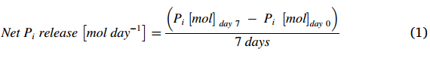

根据每个实验单元在第0天和第7天的Pi量，计算出对照实验1和2的**净P矿化量**，具体如下。

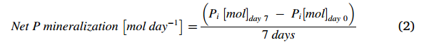

如上所述，通过对照实验1或2中确定的P矿化率计算四个实验的**净P溶解量**，计算如下。

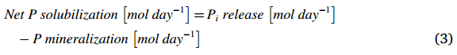

在实验4中，根据第0天和第28天每个实验单元中溶解的Si的数量，计算出Si的**净溶解量**，如下所示。

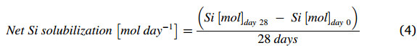

P 和 Si 的**净P溶解量**分别除以培养实验中使用的磷灰石或腐泥土的含量以及磷灰石或腐泥土的表面积 (m2 g-1)，并以 mol m-2 day-1 表示。无菌对照实验（对照实验 3）的数据用于确认在无菌条件下没有发生 P 溶解。由于在无菌条件下没有发生 P 溶解，因此这些值未包括在计算中。

方差分析结合事后检验 (Tukey) 用于比较不同土壤的深度梯度 0–0.05、0.05–0.1、0.1–0.2 和 0.4–0.6 m。当数据不是正态分布或方差不等时，使用等级方差分析。根据 Brown-Forsythe 检验检验等方差，通过 Shapiro-Wilk 检验检验正态分布。

**3 结果**

**这篇文章结论部分行文与图标展示的衔接不好，多次在补充材料和正文中进行穿插引用，如一下蓝色绿色填充所示，补充材料如此重要，不如在正文展现。以后写文章时应该注意，减少此写法。**

**培养前状态（只加磷灰石）：**土壤表层的土壤提取物的DOC浓度按干旱土壤<半干旱土壤<湿润土壤<地中海土壤的顺序增加（表2）。培养前土壤提取物的 pH 值介于 7.9 和 6.0 之间（表 2）。在没有添加 C 和 N 的第一次孵育实验中，pH 变化很小（图 S1）。在这个实验中磷从磷灰石中溶解的速率相对较低，范围仅为 14 × 10-7 mol m-2 day-1（图 1a）。

**添加C, N，状态：**向土壤溶液中添加 C 和 N 可使微生物从磷灰石中溶解 P 的速率增加约 10 倍（图 1b）**。**pH 值从 7.8-6.0强烈下降到 6 - 4（图 S2）。 P 溶解率在半干旱和地中海土壤的土壤提取物中最高，范围高达 180 × 10-7 mol m-2 day-1（图 1b）。 pH 值的降低伴随着土壤水提取物中 Pi 浓度的强烈增加（图 S2）。在深度梯度 0.1-0.2 和 0.4-0.6 m 中，P 溶解率与孵育结束时测得的 pH 值呈负相关（图 2a）。

**添加C, N，P状态：**与仅添加 C 和 N 的实验相比，在大多数深度梯度（图 1c）中，将 P 与 C 和 N 一起添加到土壤溶液中对微生物 P 溶解率没有显着影响（p > 0.05）。然而，在地中海土壤中0-0.05 m的深度中，P溶解率显着变高。土壤提取物中溶解的无机磷和 pH 值的变化（图 S3）与不添加磷的实验非常相似。在深度梯度为 0.1-0.2 和 0.4-0.6 m 时，P 溶解率与孵育结束时测得的 pH 值呈负相关（图 2b）

**土壤中有机酸含量：**在添加 C 和 N 的培养实验中，在整个实验过程中检测 15 种有机酸中的 9 种（图 3）。培养第0天，仅检测到草酸。第 14 天浓度最高的有机酸是草酸、葡萄糖酸和 2-酮戊二酸（图 3）。在地中海土壤中检测到最高有机酸浓度。在干旱土壤的提取物中，整个实验过程中未检测到有机酸。**羧基总数在 0.1-0.2 m 的深度梯度中与 P 溶解率呈强烈正相关，但在其他深度梯度中则不相关（图 4）**。此外，在深度梯度 0.1–0.2 m中，羧基总数与 DOC 浓度（表 2）呈正相关。

**Si风化实验结果：**在腐泥土实验中，腐泥土单位表面积的 Si 溶解率在干旱、半干旱和地中海土壤的所有深度梯度中相似，但在潮湿土壤中较低（图 5a）。相反，每单位质量的腐泥土的 Si 溶解率从干旱到潮湿的土壤强烈增加（图 5b）。腐泥土的比表面积从干旱土壤中的 3.32 增加到潮湿土壤中的 25.4 m2 g-1（见表 3）。正如在磷灰石实验中观察到的那样，腐泥土实验中的 pH 值也有所下降（图 S5），但是，在任何土壤深度梯度中，Si 溶解率与 pH 值均无显着相关性（p > 0.05）。在该实验中无法确定 P 溶解速率，因为在孵育期间溶解的无机 P 浓度没有增加（图 S4）。

4 讨论

4.1 方法论

**首先说明实验室实验无法确定P和Si的溶解速率。但能确定控制微生物P和Si溶解的因素，其次确定微生物P和Si溶解的过程。本研究没有使用单一微生物进行培养，而是对土壤中微生物种群进行培养，同时使用独特的方法校正了有机物中的磷释放。**

4.2 微生物溶磷的控制措施

**与假设1一致，**添加C和N导致微生物从磷灰石中溶解P的速度大幅增加，增加了约10倍（图1），表明有机C，也可能是N，强烈限制微生物从磷灰石中溶解P。这一发现符合一般的观察，即矿物土壤中的微生物通常是有C的限制。

**根据假设2，**向土壤提取物中添加P并没有显著降低P的溶解速率(图1c)，表明在所研究的土壤中，P的有效性并不控制微生物P的溶解。其原因可能是微生物从磷灰石中溶解磷是微生物代谢的副作用，而不是由微生物的磷需求驱动的。微生物呼吸导致土壤溶液中形成碳酸，降低土壤pH值，从而导致磷灰石溶解(Guidry和Mackenzie，2003年)。

**与假设4一致**，来自腐泥土的微生物溶解Si随着腐泥土的比表面积而增加(图5b)。这与表明矿物风化率强烈依赖于矿物比表面积的研究相一致，因为比表面积与矿物表面的活性位点数量正相关。

在腐泥土的实验中，不可能确定净P溶解，因为从腐泥土中释放的P大部分被固定在微生物生物量中。然而，腐泥土的TP溶解量可以根据Si溶解率和腐泥土的Si:P比来估算。

4.3 引起磷和硅溶解的过程

**根据假设3，我们发现在实验2和3中，P溶解速率与土壤提取物的pH负相关，其中将有机C添加到土壤提取物中(图2)。这一发现表明，磷的溶解主要是由pH值的降低引起的。解释原因：质子浓度增加，浓度增加由微生物呼吸和NH4形式输入的N有关。**

**此外，我们发现，实验2中的P溶解率与土壤溶液中的羧基总浓度呈正相关。**在培养实验的中期，**地中海土壤的提取物中有机酸的浓度最高，这与该土壤提取物中DOC的浓度最高相吻合（表2）。其原因可能是DOC作为C和能量的来源为微生物服务。**

导致磷灰石风化的另一个重要过程是土壤微生物对磷的吸收。从土壤溶液中去除溶解产物会改变溶解平衡，从而导致磷灰石溶解增加。同样，Hinsinger (2001) 认为植物对铁的吸收强烈促进了玄武岩的风化。然而，通过微生物吸收从土壤溶液中去除风化产物的贡献尚不清楚。

5 结论

在这里，我们开发了一种方法，使我们能够测量土壤溶液中微生物群落从磷灰石中释放的P和从腐泥土中释放的Si。基于这种方法，我们就我们的假设得出了以下结论。**首先**，微生物从土壤提取物磷灰石中溶解磷受到易分解有机化合物的限制。**第二**，微生物对磷灰石中磷的溶解作用不受P有效性的影响，表明该过程不受(或不完全)微生物对P的需求控制。**第三**，微生物对磷灰石中P的溶解作用主要是由微生物释放质子引起的。**第四**，微生物从腐泥土中溶解Si受到腐泥土表面积的限制。

我们的结果挑战了腐生微生物的生物风化是由它们对磷的需求驱动的原本认知。

**黑体加粗：**重点记忆

批注：概念定义

下划线：尚未解决的挑战

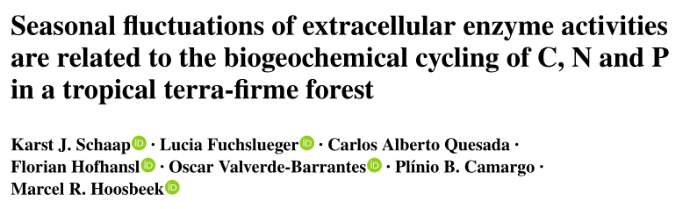

**胞外酶活性的季节性波动与热带陆地森林中 C、N 和 P 的生物地球化学循环有关**

**摘要**

**研究目的：**细胞外酶 (EE) 在土壤养分循环中起着至关重要的作用，从而影响陆地生态系统的功能。然而，调节微生物活动以及 EE 活动的驱动因素仍存在争议。

**研究结果：**我们发现 EE 活动在较干燥的季节达到顶峰，与落叶量增加有关，这也反映在 EE 活动与降水之间的负相关中。土壤养分与 EE 活动弱相关，尽管可提取 N 与土壤表层 5 cm 的 EE 活动相关。

**结论：**这些结果表明，土壤 EE 活动与降水驱动的底物输入同步，并取决于 N 的可用性。我们的结果进一步表明对 P 获取的高投入，在干旱季节开始前的一个月微生物 N 需求更高，在干旱季节结束时转向更高的P需求。这些潜在获取基本资源的季节性波动意味着微生物活动的动态变化与亚马逊中东部森林的气候季节性和资源限制相协调。

**Introduction**

凋落物输入的季节性和随后的变化会影响土壤微生物，它们既是消费者又是供应者，是土壤和生态系统碳 (C)、氮 (N) 和磷 (P) 循环中可用养分的汇和源。细胞外酶 (EE) 催化，将更复杂的有机底物转化为生物可利用的产物（Luo et al., 2017）。**EE 对较大分子的解聚通常被认为是有机物分解的限速步骤（Sinsabaugh & Follstad Shah 2012）**，因此是土壤中碳和养分循环潜力的重要决定因素。

通常检测的酶包括 β-葡萄糖苷酶、N-乙酰葡萄糖酰胺酶和磷酸酶（分别释放 C、N 和 P）。 **EE 生产取决于养分可用性，并遵循资源或底物供求原则（Allison et al., 2011 ）。**植物凋落物和土壤养分含量可用于表征有机质质量并预测其各自的周转率，更高质量的材料（即更高的养分含量，更低的分子复杂性）的周转速度更快（Zechmeister -Boltenstern et al., 2015）。 **EE 的化学计量用于评估微生物需求的营养限制。** N 被认为是高纬度地区的主要限制养分，但 P 限制是高度风化的热带土壤中的普遍特征。因此，与温带生态系统相比，热带土壤 EE 化学计量学表明，与 C 和 N 的酶相比，对磷酸酶的投资较高。

温度和土壤湿度可能通过 EE 的反应速率以及土壤中的 EE 和底物扩散直接影响EE的活性。温度和湿度也可能通过影响土壤微生物群落组成间接影响 EE 活动（Malik & Bouskill 2022）。**因此，非生物因素和凋落物输入的季节性波动可能会影响土壤微生物群落及其吸收或矿化养分的能力。**有证据表明，凋落物和土壤微生物生物量的变化不同步，这与潮湿热带地区养分可用性的季节性变化有关（Ruan et al., 2004）。

在这项研究中，我们研究了**降水、温度、凋落物和土壤含水量在季节性循环过程中对微生物 EE 活动的影响**。此外，我们调查了与热带森林**土壤中 C、N 和 P 循环相关的 EE 活动的季节性动态，并将它们用作土壤微生物活动和养分需求的指标**。

我们假设：**①** 凋落物输入是酶活性的主要驱动力，而不是温度、降水或土壤含水量； **②**土壤TC和有效C、N和P分别与 BG、NAG 和 AP 活动呈负相关（通过低养分有效性驱动的微生物投资增加）； **③** 与 P 相关的 EE 活动高于与 C 和 N 相关的 EE，这是由于热带土壤中的 P 有效性较低导致的。

2 材料和方法

2.1 现场描述和抽样策略

这项研究是在亚马逊中部的AmazonFACE实验场地(2°35 ' 40”S；60°12 ' 29”W)进行，位于巴西马瑙斯以北约70公里的“Cuieiras”实验保护区，这里也是LBA-K34塔和几个实验观测站的基地。该地区的特点是原始热带森林，当地称为“Terra Firme”森林。这些森林位于高原上，高原上覆盖着贫瘠的土壤和富含粘土的土壤，被归类为Geric ferralsol。土壤质地平均由68%的Clay、20%的Sand和12%的Silt组成，土壤pH值平均为3.94 。温和季节性气候的特征是年平均降雨量约为2400毫米，6月至11月相对干燥(至少有40%的天数降水量< 3mm)，而平均气温从4月到9月的25.8-27.9°C波动。

2.2 样品采集与处理

从18个采样点采集土壤。在沿400 m南北样带(每80 m一个)的6个地点，顺东西方向设置3个点，间距10 m。对AmazonFACE地块附近的土壤进行持续采样(详见Lapola & Norby 2014)，而不干扰地块内的土壤。在2016年2月至2017年1月期间，使用定制的钢制土壤取心器(ø 10厘米)每月对土壤进行采样。土壤取样深度分别为0-5cm和5-15cm，并运送到实验室进行筛分(2mm)、根系和碎屑去除和进一步处理。

部分样品在65°C干燥48小时后保存，直到进一步分析，而在采样后3天内使用新鲜土壤进行选定的测量。每月对新鲜土壤中每个采样点的土壤酶进行分析。土壤TP、可提取TOC、可提取N和微生物生物量每3个月进行一次分析。在沿南北样带的每个地点收集3个东西向样品，每月测定土壤总C和N含量。除总C和N含量外，所有分析均在位于巴西玛纳斯的国家Pesquisas研究所(INPA)的LTSP实验室进行。从2015年8月开始，在位于样条沿线的两个AmazonFACE地块(用于本研究)每两周收集凋落物。在离地1m处设置凋落物陷阱(0.5 × 0.5 m, n = 24)，每样地12只，呈圆形。将总凋落物烘干，分成落叶凋落物和其他凋落物，并称重。

2.3 总C, N, P

利用电子探针(IRMS)测定了碾磨干分馏中土壤总CN含量。在用浓硫酸溶液(H2SO4, 18 M)和H2O2酸消化后，用钼酸蓝法测定0.5 g干(未磨碎)等分中总P。

2.4 可提取C, N和P

可萃取有机碳(eoC)和可萃取氮(eN)是从2 g新鲜土壤在20ml 1 M KCl溶液中提取，摇一小时，然后过滤。然后在TOC/TN分析仪。可提取磷(Olsen P)是从2g土壤在20ml 0.5 M碳酸氢盐溶液(NaHCO3, pH 8.5)中的萃取剂中测定的，摇一小时并过滤。萃取剂采用Murphy-Riley钼酸蓝光度法(712 nm)进行分析。所有分析都伴随着方法空白(无土壤)，以考虑污染或背景信号，并且在每批光度提取读数期间通过分析标准来考虑实验室变化。

2.5 土壤胞外酶活性

采用荧光法测定了与C、N、P循环相关的三种常见水解酶的潜在EE活性。

2.6 定量分析

根据Moorhead等计算细胞外酶化学计量学(EES)和载体。用自然对数法计算酶活性比和比例活性。根据ln转换比值(如ln(C:N)， ln(BG:NAG)等)，计算每个样品中C:N, C:P和N:P的酶和养分比值，而比例比值计算为:

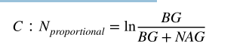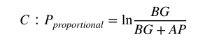

用这两个比例来计算向量，它们的长度为:

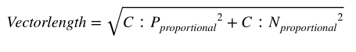

它们的角度为：

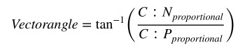

根据Isles(2020)推荐的化学计量学平均值作为每个自然对数的平均值，计算每个采样日期(n = 18)的平均值，所有值均报告为±其标准误差。在R 4.2.1中进行数据处理和统计测试。

使用线性回归模型来评估降水、温度和凋落物之间的直接关系，应用线性混合效应模型评估酶与其他变量之间的关系。对于图表中显示的线性混合效应模型，每个模型只包含一个固定效应，对于表中报告的混合效应模型，深度也被包含为固定效应。此外，对于表中所示的模型，使用了“varIdent”方差结构，以考虑每个地层(采样深度)的不同方差，此外，还检查了模型残差的自相关性(未发现显著的时间自相关性)。所有模型的残差均进行了同质性和正态性检验。图中所示的线性混合效应模型的条件R2值是用“r”得到的。

**3 结果**

**描述图1图2和图S1，降水、月均温和凋落物量的关系**

7月至11月降水明显偏少(至少40%的天数< 3mm，图1b)，期间气温也升高了几度，但平均气温变化不大，保持在24.5-27.5℃(日平均)范围内(图1a, S1a)。年落叶量为5565±55 kg ha−1year−1，在干旱月份有明显的峰值(图2a)。落叶凋落量与月平均温度呈显著相关( p = 0.047，图S1b)，与平均降雨量呈负相关( p < 0.001，图2b)，表明枯水期落叶凋落量较高。土壤含水量变化有限(图S2)，与降水、温度、凋落物均无显著关系。

**描述图S3，TOC, TP, TN的含量和表层下层的变化趋势**

0 ~ 5 cm TOC平均为5.53±0.02%，1月最低，5月最高(图S3)。TP平均为156.39±0.69 ,8月最低，2月最高，但TP的测量频率低于C和N(图S3)。5 ~ 15 cm的平均TOC(2.84±0.01%)、TV(0.21±0.00%)和TP(118.22±0.52 mg kg−1)含量低于顶部5 cm，但其变化趋势与顶部5 cm相同(见图S3)。

**描述S4，eoC、eN和Olsen P含量**

表层5 cm土壤的eoC、eN和Olsen P分别为1034.0±6.2、101.41±0.34、2.08±0.01。在5-15cm处，这些数值较低(图S4)。在这两种土壤深度，发现eoC的平均值最高在5月份，而最低的平均值在8月份。相比之下，eN值在2月份最低，而在8月份最高。2个深度的Olsen P均在3月达到峰值，其中顶部5 cm的Olsen P浓度在4月最低，下部土壤增量的Olsen P浓度在1月最低。

**描述S5和图3，三种EE（BG、NAG、AP）的含量**

平均EE活性（图S5）：BG为0.21，NAG为0.87，AP为20.21. 而在5-15cm处，BG、NAG和AP的EE活性分别为0.23、0.63和26.26（图3a, c, e）。在顶部5 cm处，EE活性速率在干旱季节之前和干旱季节达到峰值，在雨季最低，BG在8月份最高，NAG和AP在1月份达到峰值。但BG和NAG在旱季前达到峰值，而AP在9月份达到峰值。5~15 cm深度EE活性最低的月份均为1月份。

**描述线性混合模型，表1，图3，图S6**

应用线性混合效应模型来评估气候因素(温度、湿度)、落叶投入和土壤酶活性之间的关系(表1，图3)。发现，两种土壤深度的BG活性与凋落物输入呈显著正相关(图3b)，而不是温度(图S6a)，降雨量仅限于顶部5cm(图S6b)，而潜在的NAG活动率仅与凋落物显著相关(图3d、S6c、d)。相反，潜在的AP活性与所有研究的驱动因素显著相关，凋落物和温度呈正相关，降雨量呈负相关(图3f，S6e，f)。基于以采样深度为固定因子的线性混合效应模型，**我们发现叶凋落物是潜在EE率的最大驱动因素，而降水、温度和土壤水分含量(NAG除外)分别对其没有显著影响(表1)**。

**描述EE 与养分之间的关系，图4,S3,S7**

虽然EE活性在7月至11月干旱的月份总体上较高，但土壤总养分含量似乎没有显示出明显的季节性规律(图S3)。为了评估营养物质是否对微生物的活动提供了生态限制，调查了营养物质和酶之间的关系。土壤TOC、TN、TP含量与EE的相关性有限(图S7)，酶活性与可提取C、N、P呈显著正相关，En与酶活性呈显著正相关(尤其是在表层5 cm)，AP活性与EoC、Olsen P呈显著负相关(图4)。

而当单独考虑EE活动时，表现出明显的旱季效应(图3)，它们的活度比和比例活度比表现出不太明显的模式(表S1)。根据这些比例的活性比率，计算了酶载体，有助于区分相对营养需求(图5)。尽管乍一看这些向量表明对P的需求持续较高，但向量角在较干旱的月份后减少，表明雨季期间从P获取向N获取酶的相对转移；特别是在6月份，就在较干燥的季节开始之前，相对N需求很高。此外，向量长度在6月份达到顶峰，表明C需求增加。向量的角度和长度显示出微弱但显著的负关系(图S8)，表明相对C和N需求之间存在较弱的关系。

4 讨论

研究中阐述了热带土壤中EE的动态，突出了土壤微生物营养需求的季节性波动和各自EE的相对投资情况。研究发现，EE活动遵循落叶量的季节性信号。此外，发现eN和大多数酶的活性之间有明显的正相关关系。与AP相比，BG和NAG的活性相对较低，这可能表明在这些高度风化的热带森林土壤中对P的强烈需求。**结果表明，微生物的资源限制从雨季结束时相对更多的N需求，转变为干燥季节期间增加的P需求，表明微生物在EE中的相对投资的季节性变化。**

**①**旱季EE增加，认为是凋落物增加，和降水关系不大。

**②**解释EE与凋落物、降水和温度之间的关系及其影响因素仍是挑战

**③**获取酶和养分关系不明显，Olsen P和AP有关系，eN与EE生产有关，eN串联了N循环和P循环之间的关系，加氮促进磷循环

**④**AP投资较高，干旱季节P的需求更明显

5 结论

综上所述，我们的研究表明，微生物活动与凋落物的季节性是同步的，表现为凋落物与EE活性的关系。

此外，我们的结果表明，矿物土壤中的有效养分形式(EOC、EN和Olsen P)被迅速吸收，因此在每月的测量间隔中与相应的酶没有显示出强烈的关系，但**有效N促进了酶的活性。微生物活性表现出对P的长期高需求，尽管在较干旱的季节之前，对N的需求增加**。

我们的结论是，在所研究的热带森林生态系统中，土壤养分有效性是EE介导的养分获取能力动态变化的重要决定因素，而EE介导的养分获取能力又与植物物候和气候季节性有关。结果表明，EN的供应对维持微生物酶生产的EE活性至关重要，但也显示出持续的高P需求。未来的研究应该理清营养循环之间的时间依赖关系：例如N和P循环。以解决在不同的生物和非生物条件下对微生物功能的制约和限制的机制。

**黑体加粗：**重点记忆

批注：概念定义

下划线：尚未解决的挑战

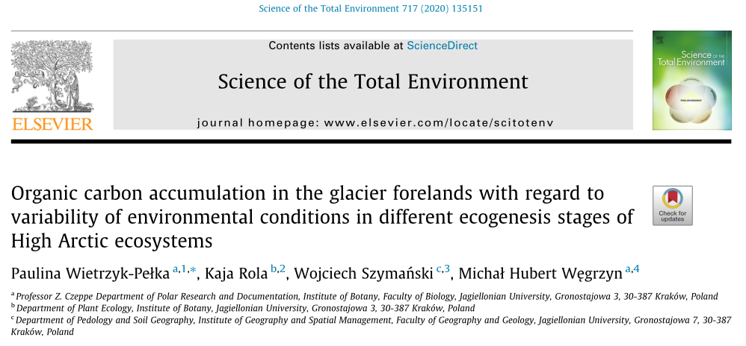

**北极高原生态系统不同生态发生阶段环境条件变化与冰川前缘有机碳积累的关系**

**Higelights**

①土壤结皮显著影响北极前缘土壤形成

②土壤发育与母质的pH和湿度有关

③由于前缘的特殊性，每个前缘土壤发育情况都不同

④土壤有机碳含量在前缘和成熟的苔原之间有明显的差异。

⑤立地位置和生境类型影响着生物和非生物变量的变化。

**摘要**

冰川前缘的冰川消融表面受到各种生物和非生物因素的影响，这些因素导致了土壤的持续形成。到目前为止，还没有人试图分析可能影响北极前海地区土壤发展的多种因素。

**研究目的：**确定影响斯瓦尔巴特群岛八个沿海地区土壤发育的因素。此外，还测试了栖息地类型(冰川前缘和成熟冻土带)和地理位置对环境变量的影响，这些变量被视为潜在的影响土壤形成的因素。

**研究方法：**这项研究的主要目的是2017年，在每个地点建立了一系列1平方米的地块；对所有168个地块进行了土壤属性、空间数据、生物土壤结皮属性、生物土壤结皮覆盖率和维管植物的调查。采用正向变量选择的逐步多元线性回归分析表明，土壤发育与15个因子中的6个显著相关，即生物群落盖度、生物群落碳氮量、土壤pH、地形湿度指数和滨海位置**。**

**研究结果：**双向方差分析表明，环境变量在生境类型和研究地点之间存在显著差异，表明前缘土壤仍然保留着特定的初始特征，以区别于冻土带土壤。

**Introduction**

①退缩区介绍

目前，持续的气候变暖，加上降雪量和冰川消融的变化，冰川雪的“老化”，以及反照率的下降，导致冰川逐渐退缩，其边缘地带的无冰区迅速扩大，被现代冰川消融的边缘地带被称为前缘地带，这个术语用于描述自小冰期冰川高峰期以来暴露于冰中的陆地(Matthews 1992)。特点是面积有限、相对简单的气候、历史环境过程短暂对底物的扰动以及生态系统发展处于特定时期，它是土壤发展研究的重要领域(Matthews 1992)。因此，前缘可以被认为是土壤发展和土壤形成过程中时间变化的空间表现，例如土壤有机质的积累、冷冻扰动、渗透、石质或砾石沙漠台面的形成、盐碱化和潜育化。

②研究区介绍

大多数关于冰川前缘土壤形成的研究都是在阿尔卑斯山、阿拉斯加、加拿大、挪威大陆、冰岛、以及南极。斯皮茨卑尔根岛（研究区域位于该岛）有斯瓦尔巴群岛内最大的冰川，自约1920年以来经历了逐步的退化（Małecki 2013）。研究表明，冰川的质量损失从每年0.12m当量到每年0.55m当量不等。由于它们的退缩，新的土地被暴露出来，使人们能够跟踪基质特性的空间和时间变化。在以前对高北极地区冰川前缘的研究中，对碳积累及其循环给予了极大的关注。很少有研究提到碳储存和植被之间的关系，特别是在生物结皮方面。

③生物结皮

北极陆地环境的严酷气候条件限制了维管植物的分布、覆盖和多样性。在这种不利于维管植物的生境中，隐生生物占主导地位，在土壤表面形成所谓的生物土壤结皮(BSCs，也称为隐生物结皮或隐生物结皮)，它们很好地适应了恶劣的条件，能够在周期性的干燥、冻结、解冻、再水化和持续的夏季太阳辐射中持续存在(Elster 2002)。BSC在各种生态过程中发挥着许多重要作用，如固氮，有机质积累，硫、氮和碳循环，生物稳定过程，土壤保水，促进植物建立，这些都是在冰川消融后新暴露的土壤表面上必不可少的功能。在这里，BSC可以是唯一的初级生产者，并构成维管植物所依赖的正在发展的生态系统的营养基础。然而，关于BSC演替和土壤开发之间关系的研究还没有在冰川前缘进行。到目前为止，还没有人试图分析可能影响冰川前缘土壤发育的多种因素。人们认为，基质的年龄、与冰川前缘的距离和植被在冰川前缘土壤发育中起着主要作用（Stevens & Walker 1970；Darmody et al., 2005；D'Amico et al., 2014；Wietrzyk et al., 2018）；此外，Jenny（1994）指出，母体材料、地形和气候影响土壤形成。

这项研究的目的是确定影响土壤中有机碳含量的因素，这反过来又可以被视为冰川前缘土壤发展的一个指标。此外，调查并测试了生境类型（冰川前缘与成熟苔原）和地理位置（冰川）对所研究生境的非生物和生物变量的影响。假设如下：（1）由于BSCs是北极苔原生态系统和冰川前缘植物群落的主要组成部分，它们对冰川前缘土壤发育影响最为显著；（2）与冰川的地理位置相比，生境类型是环境因素的一个更重要的决定因素。

2 材料和方法

2.1 现场描述

实地调查于2017年夏季在斯瓦尔巴群岛的8个冰川前缘及其周围的成熟冻土区进行。研究区域位于斯匹次卑尔根的两个地区：（1）Isfjorden地区（斯匹次卑尔根中部），Rieperbreen、Svenbreen和Ferdinandbreen的前缘位于那里；（2）Kongsfjorden地区（斯匹次卑尔根西北部），Austre Brøggerbreen、Vestre Brøggerbreen、Austre Lovenbreen、Midtre Lovenbreen和Vestre Lovenbreen的前缘位于那里（图1；补充文档1）。

2.2 样品采集与处理

在每个冰川前缘（以下简称前缘）和终端冰碛前的周围成熟苔原（以下简称苔原），建立一系列1m2的小区（图1）。总共调查了168个地块： 104个位于Kongsfjorden地区，64个位于Isfjorden地区；其中127个位于前缘，41个位于苔原。在每个小区收集了BSCs（BSC覆盖率）和维管植物（VPLANT覆盖率）的总体覆盖率数据。每个小区都收集了相应的BSCs碎片和表面土壤样本。

2.3 空间分析

GIS数据来自开放的数据库，并用SAGA GIS 7.0.0软件进行分析，可以获得每个地块的以下变量：冰川退缩后的时间（以过去冰川的范围为基础）、与当前冰川额头的距离（米）、坡度（地块的平均值，弧度）、坡面（地块的平均曝光值，弧度）和地形潮湿指数（TWI）。为了获得这些参数，使用了2m分辨率的数字地形模型（DTM），并应用基本地形分析。TWI是基于水文的地形指数，它决定了地区的积水趋势。它被定义为： TWI=ln(SCA/tan u)，其中SCA为特定集水面积，u为坡度角，并设定了均匀土壤属性的假设（Mattivi et al 2019）。

2.4 土壤样品分析

土壤样品在实验室中于30℃烘干24小时，然后用2 mm筛子轻轻粉碎和筛分，以去除粗大物质(>2 mm)。所有的实验室分析都是在细粒土质(<2 mm)上进行的，除了土壤颗粒分布的测定是在细粒土质<1 mm上进行的。

测定土壤质地、TC、SOC、CaCO3、pH值。

2.5 数据分析

对相关矩阵进行主成分分析(PCA)，以检测密切相关的变量，并可视化位于前缘和冻土带的样地之间的差异。分析中包括了以下生物和非生物变量：样地坡向、BSCC含量、BSC盖度、BScN含量、CaCO3含量、粘土含量、到冰川前缘的距离、沙粒含量、泥沙含量、样地坡度、土壤pH、SOC含量、冰川消退时间、TWI和VPLANT盖度。

采用多元线性回归分析方法，以p<0.05为阈值，对影响土壤有机碳含量的变量进行逐步多元线性回归分析。分析共包括15个变量(包括上述变量以及作为分类变量的沿海地区)。只有位于前海地区的地块才被纳入分析。统计分析使用STATISTICA 13（Statsoft，Tulsa，OK，USA）、Statgraphics Centurion 18软件（Statpoint Technologies Inc，The Plains，Virginia）和PAST 3.26（Hammer et al 2001）进行。

**3 结果**

**3.1 不同地点的前缘和苔原的环境变量**

第一个PC解释了数据集变异性的29.54%，与冰川退缩后的时间、与当前冰川前缘的距离、BSCC和BSCN的高含量以及BSC和维管植物的高覆盖率密切相关，导致两个数据集的明确划分：第一，代表位于前缘的地块；第二，呈现位于苔原的地块（图2；补充文件2）。第二个PC，解释了数据集变异性的18.91%，主要与土壤质地有关（图2；补充文件2）。

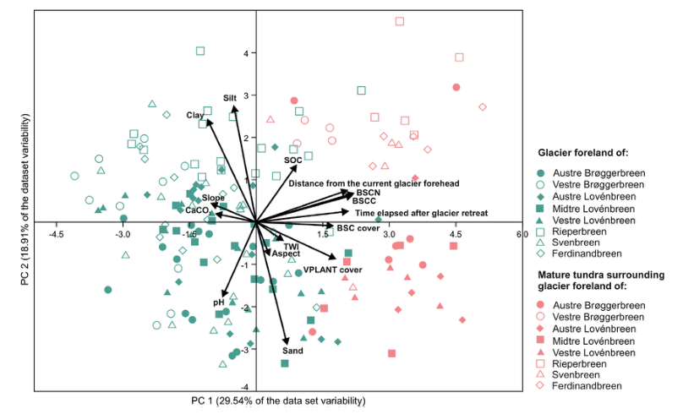

**对图3 AB 进行解释**

从苔原采集的土壤与从前缘采集的土壤相比，TWI值明显较高，BSC覆盖率较高（生境类型效应明显）。这种影响并不取决于冰川的位置（双向方差分析，P＜0.05；表1；图3A、B；补充文件3、4）。**生境类型和地理位置对BSCC、粘土和SOC含量以及与冰川前缘的距离、坡度和维管植物覆盖率都有明显影响。**

**3.2 影响冰川前缘土壤发育的环境变量**

由于地块被明确划分为两种生境类型，且位于前缘和苔原的地块不尽相同（图2），只有位于前缘的地块被纳入逐步多元线性回归分析，旨在确定影响土壤发育的最有影响的因素。

多重逐步线性回归分析的结果见表2。以15个环境变量作为预测因素，以SOC含量作为因变量的正向逐步程序显示，只有8个预测因素被纳入模型（R=0.692，R2=47.93%，F=13.576，P<0.001）。分析表明，SOC含量只与六个因素有显著关系，即BSC覆盖率、BSCN含量、BSCC含量、基质pH值、TWI和前缘位置。其中三个因素，即

其中三个因素，即BSCC含量、TWI和前缘位置，与SOC含量有明显的正相关，而另外三个因素，即BSC覆盖率、BSCN含量和基质pH值，与SOC含量有负相关。SOC含量与CaCO3含量呈负相关，与粘粒含量呈正相关；然而，CaCO3和粘粒含量的影响并不显著。

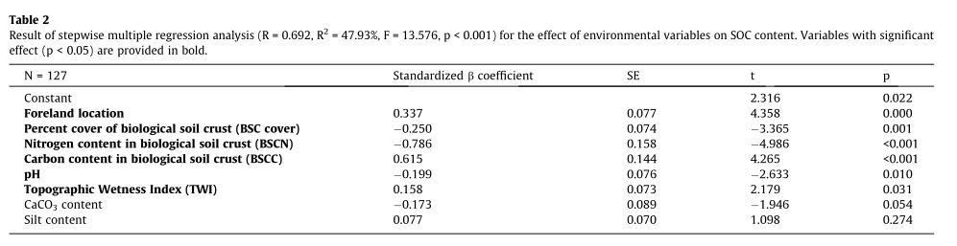

4 讨论

4.1 不同地点的前缘和苔原的环境变量

冰川的融化导致了对环境的重要影响，它揭示了新的基质。因此，前缘是研究非生物和生物变量变化的重要区域，在那里，基质会缓慢地转化为土壤（Kabała & Zapart，2012）。根据研究结果（表1；图A、B），所研究的前缘具有相似的脱钙时间，与小冰期结束（约1920年结束）冰川开始衰退的历史数据一致（Hagen et al., 2003），但在前缘的长度和方面呈现出差异。

结果显示，根据各种生物和非生物因素，位于前缘和苔原的地块有明显的划分，**表明即使在前缘的边缘部分，土壤仍未完全发育（图2）**。这也被前缘和苔原之间SOC含量的显著差异所证实（表1；图B）。**其他环境变量的变化来自于成熟和初始生境之间的差异、研究区域的地理位置以及这两个因素之间的相互作用（表1；图A、B）**。此外，生境类型之间的TWI和BSC覆盖率明显不同（表1；图A、B）。**苔原的TWI值明显较高，可能与较低的地形坡度有关**（Sörensen et al., 2006）。一般来说，由于正在进行的地貌过程，前缘的地貌变化较大，坡度差异也较大（Laffly & Mercier 2002）。无论冰川位置如何，冻土区的坡度明显低于前缘，这也被结果所证实（表1；图B）。

栖息地类型之间的植被覆盖率也有所不同（表1；图B）。**苔原中BSCs和维管束植物的覆盖率高于前缘，表明前缘的植物群落没有达到高潮阶段，并证实隐花植物是北极地区苔原群落的一个重要组成部分。与生长在前缘的植物相比，苔原BSC呈现出更高的碳和氮含量。**这可能与各种形式的BSCs有关，这些BSCs是由于一种或多种特定生物体（如蓝藻、绿藻、苔藓和地衣）的支配而形成的。物种组成和BSC的发展阶段似乎影响其C和N的含量。在研究区域，这种早期阶段的结壳以薄垫子的形式出现在最近露出的前缘基质中，而发达的、厚实的BSCs（主要由苔藓和地衣组成）则在终端冰碛和苔原中占主导地位。此外，由于BSCs取决于地貌特征和气候，这可能是研究地点之间BSCs属性变化的原因（表1；图A、B）。

在生境类型和地点之间观察到土壤质地、CaCO3含量和pH值的差异，但也发现这两个因素之间的相互作用（表1；图A，B）。这些地区在地质方面有所不同，以及不同的气候特征。在前缘发现两种母体材料：冰碛和冲刷平原，它们也与不同颗粒大小有关。此外，由于基质风化、土壤发育和风化过程以及低温扰动，前缘土壤性质发生了变化，但前缘土壤与苔原土壤相比，仍然代表着一种初始特征，导致这些生境之间的差异。

**4.2 影响冰川前缘土壤发育的环境变量（基本是退缩区发育的科普）**

前缘新近退化的表面，最初没有植被，受到各种环境因素和变化条件的影响，导致土壤的连续形成（Darmody et al., 2005）。前缘的大多数土壤学研究都涉及时间序列方法（侧重于未受干扰的地点）（例如，Hodkinson et al., 2003；Yoshitake et al., 2011；Kabała & Zapart 2012；Wietrzyk et al., 2018）。然而，以前所研究的前缘也包括受干扰的地区，其特点是环境变化大，导致土壤的物理和化学性质以及SOC的积累方面的差异（Szyman´ski et al., 2019）。因此，时间序列法并不能提供前缘生态系统的代表性特征。

因此，在对斯瓦尔巴群岛的8个前缘的研究中，采用了网格法，对地块进行随机定位（也包括受干扰地区），以确定影响SOC积累的因素，这可以被视为土壤发展的一个指标。在15个分析变量中，有6个变量（前缘的位置、BSC覆盖率、BSC中的氮和碳含量、基质pH值和TWI）显示与土壤发育有显著关系（表2）。尽管另外两个与基质特性有关的变量（CaCO3和粘粒）被纳入模型，但它们的影响并不显著。

Mizuno (2005) 指出，不同的前缘代表暴露于物种定植的不同基质质量。研究结果证实了这一点，甚至在土壤发展方面扩大了这一点。每个前缘由于其环境个体性和特殊性，应被视为一个独立的生态系统。显著的差异可能已经在特定前缘的SOC含量中可见（表1；图B）。因此，前缘的位置与土壤的形成有很大关系（表2），结果显示，不同的前缘上发生的过程是不同的，即使它们彼此相邻。Burga等人（2010）的研究表明，一个地表在脱钙后暴露于风化作用的时间越长，土壤通常就越发达。冰川退缩时间的增加以及与冰川前缘的距离都会对植被的发展和植物生产力产生积极的影响（Burga et al., 2010；Wietrzyk et al., 2018）。

因此，越来越多的有机碳从植被碎片转移到基质中。基质年龄越大，土壤有机物含量越高（Burga et al., 2010）。这些过程会影响其他基质属性，如CaCO3含量、基质稳定度、土壤pH值和土壤质地（Frenot et al., 1995；Burga et al., 2010；Kabała & Zapart，2012）。然而，在结果中，冰川退缩后的时间以及与冰川前缘的距离都没有显示出与SOC积累的明显关系（表2）。

**正如Rydgren et al., 2014所建议的那样，在没有额外环境数据的情况下，基质年龄对初级演替的影响可能会减弱，而且，采样方法放大了这种影响。**这一说法似乎也适用于所研究的前缘的SOC积累情况。地块被划定为网格，没有避开受干扰的地点，并考虑到小范围内大量生境差异造成的变异性。因此，我们可以得出这样的结论：在所研究的前缘，当地的环境条件对SOC积累的影响比地形的年龄要大（表2）。然而，就前缘和苔原之间的差异而言，基质年龄似乎更为重要（表1）。众所周知，风化过程和土壤发育受到环境条件和植被演替的影响（Velde & Meunier，2008）。据观察，在连续的植被覆盖下，前缘土壤发育明显加快**（Alexander & Burt 1996；He & Tang 2008；Mavris et al., 2010）**。

研究证明植被对土壤形成的影响，但其中大多数只涉及维管束植物，没有考虑到隐生植物的存在。然而，正如Bernasconi（2008）所建议的那样，植物和微生物都可以大大增加矿物的风化率和土壤的形成。研究结果表明，在斯瓦尔巴德冰川前缘土壤发展过程中，BSCs具有实质性的意义。因此，我们证实了假设，即BSCs作为北极苔原生态系统和前缘植物群落的主要组成部分，对土壤的发展有很大影响。

回归模型显示，SOC含量与BSCs中的碳含量有很大关联。土壤中的SOC含量随着BSCs中C含量的增加而增加，表明BSCs是土壤中TOC的重要来源（表2）。然而，土壤中的SOC含量与BSCs中的N含量呈负相关。这可能与BSCs在固氮中发挥的重要作用有关。然而，BSCN的含量仍然对土壤形成有积极影响。此外，维管束植物覆盖的发展增加了维管束植物和隐花植物之间的竞争，导致BSC覆盖的减少。这与Breen & Lévesque(2006)的研究一致，表明BSCs在演替过程中促进维管植物的建立和维持。

5 结论

对8个前陆进行了研究，以确定影响土壤发展的环境因素。这是首次尝试分析可能影响北极冰川前缘土壤中有机碳积累的多种因素。土壤的发展与15个分析因素中的6个明显相关，即BSC覆盖率、BSC中的碳和氮含量、土壤pH值、地形湿润度指数和前陆位置。

CaCO3和粘粒含量也包括在模型中，但它们的影响并不明显。此外，我们的研究结果表明，BSCs在斯瓦尔巴德冰川前缘的土壤发展过程中具有重要意义。由于风化和持续的土壤发展过程，前缘的基质特征发生了变化，尽管如此，它们的土壤仍然保留着特殊的初始特征，以区别于苔原土壤。如果北极地区的气候变暖如目前的气候模型所显示的那样发展，那么北极地区冰川前缘的初级植被演替和土壤风化也将继续进行。随着前缘植被的进一步发展，更多以CO2形式存在的碳将被吸收并封存在前缘土壤中。这将对降低大气中的CO2浓度发挥重要作用。

**黑体加粗：**重点记忆

批注：概念定义

下划线：尚未解决的挑战

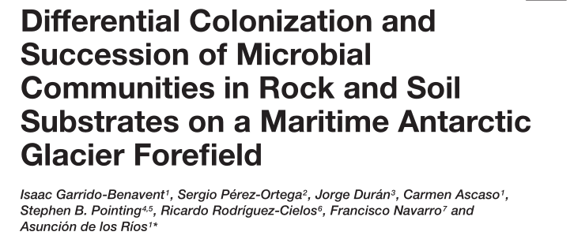**南极海洋冰川前缘岩石和土壤基质中微生物群落的定殖差异和演替**

**摘要**

冰川前缘提供了一个独特的时间序列来评估微生物或植物在以前未定殖的基质上的定植和生态演替。高山和亚极地冰川前缘土壤中的微生物演替模式有据可查，但那些影响高极地系统（包括冰碛岩）的微生物演替模式在很大程度上仍未得到探索。

**研究目的**：在这项研究中，我们研究了在赫德冰川前场的冰碛岩石和土壤上发育的先驱细菌、真菌和藻类群落的演替模式。

**研究结果**：随着时间的推移，岩石和土壤的微生物群落结构发生了不同的变化，特别是对于细菌和真菌。此外，真菌和细菌群落在土壤中比在岩石中表现出更多的组成一致性，这表明每个生态位中的群落组成可以通过在不同时间和空间尺度上运行的过程来控制。显微镜检查显示石上和石内生物的斑块分布，以及沿时间顺序增加的石内定植和微生物群落复杂性。

**结论**：在相对较短的时间间隔内，极地纬度的初级演替过程涉及与土壤发育和微生物定植相关的土壤和岩屑微生物群落的显着和明显变化。

**Introduction**

冰川前域是调查微生物群落组成和结构随时间变化的最有吸引力的环境之一。在这些地区建立时序（即一组空间排列的地点，代表定植的时间序列）使初级演替和成土过程的特征成为可能。因此，时序研究为生态演替理论提供了见解。

亚极地和高山地区的研究表明，冰川退缩后土壤中的微生物演替和相关的生物地球化学转化为维管植物的定殖铺平了道路。相比之下，关于微生物群落在偏远的高极地生态系统中的多样性、动态和功能作用的知识有限，例如南极洲，植物在演替后期的作用被隐花植物（即地衣和苔藓植物）所取代

高通量 DNA 测序技术允许在生态演替过程中检查各种微生物群落的多样性和群落组装模式。在南极洲，这些技术在过去十年中已被用于描述居住在特定生境（例如土壤）中的细菌和真核生物（真菌，很少有藻类）群落的分类学和功能多样性、岩石、冰雪覆盖的湖泊和低温石孔。有研究进一步探索了这些群落在气候和生物地球化学梯度方面的变化。与北极和高山地区相比，冰川前场土壤时序中微生物多样性和群落分化的变化已被广泛记录， 很少有研究调查南极冰川消融区生态演替过程中的微生物多样性动态, 主要集中在细菌

这些工作表明，这些纬度的冰川前域是土壤细菌多样性的热点，具有高代谢潜力，并突出了丰富和稀有细菌的差异贡献，以及特定的土壤属性和空间异质性，对群落变化的贡献。然而，据我们所知，还没有研究探索南极洲同时处理不同基质（例如，冰碛岩和土壤）和生物体的微生物群落组装和动态。事实上，人们对岩石生境的微生物多样性和演替知之甚少。与其他非极地旱地栖息地一致（Lee 等人，2016 年），南极洲的开创性研究表明，土壤和岩屑生态位在微生物群落组成方面存在差异。基于杀菌剂处理后岩石定殖率的证据表明，即使在短时间内，岩石群落也可能发生变化（Cámara 等人，2011 年），但对于不同类型的微生物来说，这些差异是如何随着时间的推移而建立和演变的，仍未得到探索

2 材料和方法

现场描述和采样

利文斯顿岛是南设得兰群岛的第二大岛，南设得兰群岛是一个位于南极洲海上的多山且广泛冰川覆盖的群岛（图 1A）。

降雨量约 500 mm/年,为寒冷潮湿的海洋性气候，从植物地理学的角度来看，这促进了以苔藓和地衣为主的半沙漠的形成。我们的研究集中在利文斯顿岛的无冰区，这些地区占据了大约其表面的 10% 并延伸到许多半岛地区靠近海岸的低海拔地区。具体来说，我们调查了赫德冰川萨利岩舌前场的微生物群落结构，赫德冰川是赫德半岛冰盖的一部分。该地区的土壤被归类为冰冻土，其地球化学和矿物学特征表明它们主要起源于基岩的机械分解和一些化学淋溶。基岩由灰砂岩、砂岩和页岩组成，可能起源于三叠纪。

实验设计

土壤和岩石样本是在2014年1月按照三个阶段的时间序列采集的，代表了冰川消融以来的<1年，约13年和23年。这些地点从靠近冰川末端的裸露土壤到以苔藓为主的23年无冰区(图1B)。

在每一个点上，我们选择了20个重复的采样点，间隔1×1m，然后在2014年、2001年和1991年沿着冰川前缘的位置进行了4-5m间距的之字形采样。在每个采样点，我们都获得了一个由三个随机采集的子样本组成的复合土壤样本。上层土壤（0-5cm）在去除隐蔽物（苔藓）后取样。使用经过乙醇表面消毒的地质锤和岩石凿，从同一采样点收集的随机选择的冰碛火成岩（火山凝灰岩）中切除小的岩石碎片（图1C）。新鲜的土壤和干燥的岩石样品被储存在无菌的 塑料袋中，在处理之前保存在-20◦C。2014年5月，共收集了120个样品（60个岩石，60个土壤），并在实验室进行了处理。

土壤的非生物属性

对土壤进行筛分（2mm），并在60◦C下将样品烘烤至恒定质量，通过重量法分析其水分。土壤有机物含量是通过450◦C下4小时的燃烧损失来确定的。估算土壤持水能力（WHC）和电导率。土壤总碳（C）和氮（N）的含量是用元素分析仪测定。用pH计和1:2.5的土水比测量土壤pH值。土壤无机氮（NH4+-N和NO3--N）和PO43--P分别从1M KCl和0.5M Na2CO3提取物中比色估计。进行了12天、恒定湿度的实验室培养，以估计潜在的土壤氮转化率。简而言之，新鲜的土壤子样本（∼100g）在黑暗中按照温度曲线（-15◦C、-10◦C、-5◦C、0◦C、+5◦C、+10◦C、+15◦C）在2L玻璃瓶中培养。通过评估孵化期间无机氮总量（NH4+-N + NO3--N）和NO3--N的增加，估计潜在的氮矿化和硝化率。沿着时间序列计算每个变量的描述性统计，并在相关矩阵的基础上进行主成分分析（PCA），以图形表示测量变量和样品的排序双平面图。分析是在R（R核心团队，2016）中进行的。我们使用Primer 6和PERMANOV A +的包络方差分析（PERMANOVA）方法（Anderson et al, 2008）和后验包络配对比较来探索各演替阶段的差异。最多使用999次排列组合来获得伪F和P值。

DNA提取、PCR扩增和高通量测序

细菌16S rRNA和藻类rbcL数据的分析

真菌ITS1数据的分析

扩增子序列变异（ASV）鉴定

微生物多样性和统计分析

岩石群落的电子显微镜分析

**3 结果**

**3.1 微生物多样性、群落结构和演替**

**细菌：**根据5070个细菌OTUS推断，整个赫德冰川前缘分为31个门，其中最丰富的是变形杆菌和放线菌(高达总多样性的71%)。在土壤群落中，贝塔蛋白杆菌和黄杆菌(拟杆菌)的相对丰度沿时间顺序下降，而双子藻的相对丰度增加(图2A和补图S3)。类似地，伯克霍尔德菌目的相对丰度沿岩石年代序列急剧下降，而放线杆菌(特别是微球菌和丙酸杆菌)、黄杆菌和吞噬细胞(类杆菌)的相对丰度在演替后期增加。

**真菌：**在土壤和石质群落中发现的1210个OTU中，发现了9个真菌门。其中，最丰富的门是子囊菌门(47%)，(图2B和补图S6、S7)。担子菌门占OTUS的14%**在类群水平上，土壤群落中真菌、乳酸菌和微孢子菌的丰度明显高于石生群落，而石生群落中真菌的相对丰度高于石生群落**(补图S4B，5B)。土壤群落的演替模式只有小盆菌和菌丝菌，它们分别在时间序列上减少和增加(图2B和补图S7)。欧洲真菌和链球真菌在演替中期较丰富，而蘑菇菌在演替末期较丰富。相反，在岩石群落中，欧洲霉菌和链球菌属的丰度随着时间的推移而明显增加，而银耳霉菌和链球菌属的丰度则相反。

**藻类：**推测出的512个藻类OTU归属于绿藻门和链藻门。最丰富的绿藻目是海藻绿藻目、毛藻目、栅藻目和微藻纲，以及绿藻目衣藻藻目(图2C和补图S8)。**在土壤群落中，小毛目和锥形目的相对丰度随着时间的推移而减少，而其他树目的相对丰度则表现为增加。在石生生物群落中，微体动物在最新演替阶段明显更丰富**(图2C和附图S8)。

多样性的一般指标，包括丰富度、Shannon和Simpson指数(图3和补图S10)和Faith‘s PD(补图S11)，**在土壤群落中高于石质细菌和真菌群落**(p值<0.05)，**并且在两种类型的群落中都随着距离冰川末端的距离而增加**。**最后，虽然就分类群对总体丰度的贡献而言，细菌和真菌的土壤群落往往比岩石群落更均匀**，但只对细菌揭示了随着时间的推移在两个生态位中均匀度增加的明显模式(图3)。

根据Bray-Curtis差异构建的NMDS分类证实，在Hurd 冰川前缘岩石和土壤之间的细菌和真菌群落结构不同(图4和补图S12)。**这些统计检验还表明，土壤和石质真菌和细菌群落在不同演替阶段存在分化，但石生藻类群落除外。**多变量同质性检验确实表明，**岩石细菌和真菌群落在其OTU内的组成上比土壤群落的变化要大得多(补图S14)**。**藻类检测到了相反的模式，但需要谨慎解释，因为只分析了这组微生物的两个演替阶段。**最后，三个生物群的OTU组成沿调查的时间序列的变化显示出中等(石质生态位)到低(土壤生态位)的βSOR值(表3)。

**3.2 土壤属性与土壤微生物群落**

**土壤时间序列的特点是有机质、总C和N含量以及无机N和P库、潜在硝化速率和含水率自暴露以来随时间的增加**(补表S3S15)。相反，自暴露以来，**时间序列显示pH值随时间降低**(补图S15)。主成分分析确定了土壤样本属性沿第一主成分(PC1)的明显模式，解释了样本数据中54.64%的变异(图1D)；因此，每个演替阶段的样本归类在一起，尽管属于演替后期阶段的样本高度分散。无机氮、NH4+-N、有机质、含水率和总C、N是最重要的变量(与PC1高度相关)。低阶PC2解释了样本非生物数据变化的15.02%。PC2似乎与氮矿化、pH和电导率有关。

Mantel测试揭示了记录的土壤属性与群落OTU组成之间的总体显著关系(p值<0.05，补表S4)根据BIOENV分析，与OTU群落组成相关性最高的变量是细菌和真菌的有机质和pH，以及藻类的有机质(补表S5)。使用这些选定的变量进行DB-RDA分析(图5)。

**3.3 大气-岩石圈界面**

没有观察到来自靠近冰川前缘地区的岩石持续的定殖化，在一些样品中只检测到一些零星的上缘微生物细胞(图6A)，这可能对应于来自冰川的沉积细胞。然而，在岩石表面观察到的细粒矿物基质中存在其他难以区分的微小微生物细胞，不能被忽视(图6B)。

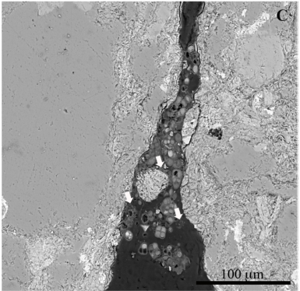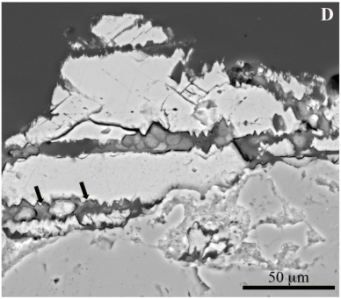

在无冰13年的岩石内岩生境中经常发现石生生物群落（图6C、D），并以光合微生物为主。非光合细菌与蓝藻（图6C中的白色箭头）和岩石裂缝中的藻类细胞（图6D中的黑色箭头）密切相关。在这个演替阶段，现有的岩石裂缝或孔隙（图6C）中显示出内石殖化，拥挤的微生物细胞完全填充了一些裂缝（图6D），并有多个密切的微生物与矿物的相互作用（图6C、D）。

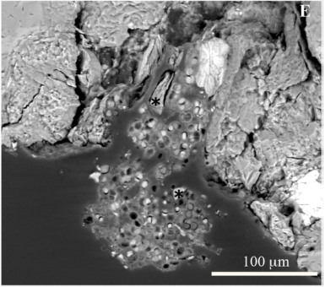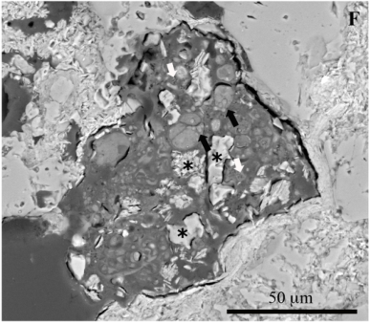

在23年无冰区的岩石上检测到形态上更加多样的微生物群落。其中一些群落以蓝藻为主（图6E），但在其他地区，蓝藻细胞与藻类和真菌细胞共存（图6F的黑色箭头）。这些混合群落尤其在内石位置被检测到。一些空洞和裂缝被藻类-真菌地衣联合体占据（图6F）。藻类和真菌伙伴之间的相互作用被广泛发现（例如，穿透的毛细血管，图6F中的黑色箭头）。非光合细菌也存在于藻类和真菌细胞附近（图6F中的白色箭头）。在这些定植的洞穴中，还经常观察到小的矿物碎片（图6E、F中的星号），这可能是微生物与矿物相互作用的结果。

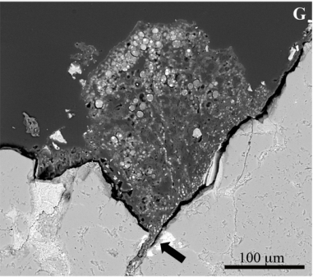

在一些最新演替阶段的岩石中也观察到了附生地衣（图6G）。观察到霉菌细胞穿透了地衣薄片下的细小裂缝（图6G中的箭头），从而显示出真菌细胞对岩石表面的明显影响。

4 讨论

结果首次表明，**在一个地理上单一且高度脆弱的生态系统：萨利岩冰川前缘的初级演替过程中，细菌、真菌和藻类群落在冰河岩石和土壤中以不同的方式聚集在一起**。尽管近年还没有研究比较这三个有机体群体如何同时在石质和土质生态位中聚集，以及它们之间的群落结构差异是否随着时间的推移而恒定。

**岩石和土壤微生物种群**

对岩石和土壤微生物群的综合分析表明，**变形杆菌和放线菌是最丰富的两个细菌门，与其他(非)极地和高山退缩的冰川前场一样。**数据显示了蓝藻的不均匀和普遍较低的丰度。这可能表明，至少在我们研究的南极冰川前缘中，**蓝藻在冰消退后需要更长的时间才能更多地定居下来**。对于石质生态位来说尤其如此，正如我们的电子显微镜结果所表明的那样，这些自养细菌只有在冰川消退13年后之后才定居。然而，值得注意的是，在两种底物的第一次演替状态下，Burkholdriales(一组重氮菌)的数量很多，这表明这些细菌可能通过固氮在初始定殖过程中发挥重要作用。

**真核生物，真菌**

数据表明，在真核微生物群落中，真菌门子囊菌门和担子菌门占主导地位，因为它们可以发挥高度多样化的生态功能：分解者、寄生虫或互助者。揭示的分类多样性与之前使用依赖于培养的高通量测序数据探索几个南极栖息地的研究一致。电子显微镜显示，在岩石中已经存在地衣。壶菌的相对丰度较低与蓝藻的相对丰度较低，因为蓝藻是壶菌的共同宿主。有趣的是，我们恢复了相当大比例的真菌系统型，它们在界水平以下没有分类学从属关系，这一问题在使用ITS1的其他真菌代谢编码研究中发现。这可能是由于缺乏许多已经描述的(南极)真菌的序列数据，以及潜在的科学上新的特有分类群的存在的综合影响。

**藻类**

研究中发现的不同类别的绿藻普遍存在于冰川消退地区，并与极地生物土壤结皮共存。数据集中发现了几个绿藻地衣光生物属。在南极洲的岩屑小生境以及冰下和暴露的地热场所中，也发现了其中一些属的自由生活。检测到的其他自由生活的藻类可能构成以冰雪为主的类群的包囊或繁殖体，如衣藻和小球藻。此外，属于Bryopsidales和Ulvales的**典型海洋潮间带和浅潮下带的藻类系统型的存在可能是因为研究的冰川前陆位于海滨附近的独特地理显示。**

**细菌**

我们的结果表明，**南极海洋细菌群落在分类水平和群落结构水平上都沿所研究的时间序列发生了分化。此外，即使在最早的演替阶段，群落组成的差异也是明显的**。两个生态位中分类群的差异选择可能与内在因素(如新陈代谢或生理学)和外在因素(如小气候和生物相互作用)有关。**土壤生态位中Gemmatmonadetes的优势地位，可能与它们通过磷代谢在土壤生物地球化学过程中的重要作用有关(Zhang et al., 2003)**，从而有助于这一去冰川地区早期生态系统的发展(Knelman et al., 2014)，正如观察到的土壤磷素有效性随时间的增加所证实的那样。相比之下，变形链球菌门和鞘氨醇单胞菌(甲型蛋白细菌)在岩石上的数量要多得多，它们可能受益于利用地衣真菌、霉菌和藻类释放的糖醇和有机酸。

**冰碛岩和土壤中细菌和真菌群落的演替模式在整个时间序列上都不同。**

排序结果显示，沿土壤年代序列的演替阶段之间的群落重叠最小，而第二阶段（约 13 年）的岩石群落与第一或第三阶段或两者混合。总而言之，这些发现表明，微生物群落组成的驱动因素可能是在不同的空间和时间尺度上运作。岩石对内生定殖的生物接受性明显受到物理和化学岩石特性的影响 (Guillitte, 1995)，**其中纹理或孔隙度很关键** (Cámara 等人，2014)。不同的岩石微生境拥有不同的微生物群落。岩石微生境中发生的非生物和生物相互作用会随着时间向特定的微生物微生态位演化，这可以促进建立更有专一性的微生物群落。因此，与空间更均匀的土壤相比，岩屑生态位中群落结构的初始结构和随后的连续变化更受无冰时间的控制。

在研究的冰川前场，扩散可能是由风或冰川融水驱动的，尽管该地区丰富的动物群可能具有同样重要的影响。运输过程中和水槽位置的选择可能最终取决于微生物群和基底地貌。因此，与微小的细菌细胞相比，大型地衣繁殖体或藻囊对扩散存在更多限制。陆地生境中真菌传播的限制似乎确实与其他南极地区相关。与土壤基质相比，**研究区域岩石的斑块分布和岩石微生境的空间异质分布可能对空气和水传播的微生物在岩屑基质上定殖的能力施加了更强的过滤作用。**潜在微生境空间分布的这些差异决定了随后的群落动态，正如岩石生物群落的 β 多样性 (βSOR) 高于土壤细菌和真菌群落所暗示的那样，尽管岩屑群落的 α 多样性指数通常较低。

除了基质之间的群落分化在时间序列上的持久性外，研究还表明，**岩石和土壤微生物群落随着时间的推移而变化，细菌和真菌的群落组成变化比藻类更剧烈。**这些变化伴随着α多样性估计值的普遍增加，伴随着土壤pH值的降低和土壤养分有效性的增加，特别是有机质和C含量的增加。总的来说，这些结果与先前研究退缩冰川土壤时间序列的工作一致，因此也支持暴露时间是极地地区微生物演替的可靠预测指标。此外，我们还发现β-多样性的两个组成部分(周转率)对群落变异的相对贡献在两个生态位中是不同的。

最有趣的是，类群的替换和损失对岩石真菌群落和土壤细菌群落的变化有同样的贡献。然而，岩石中发现的**细菌子集，真菌和藻类的土壤群落变化基本上是沿时间序列的分类群替换。**然而，进一步深入研究每个被研究有机体群体的群落变异机制超出了当前工作的范围。最后，我们的研究表明，在极纬度地区，微生物群落组成的显著变化可能在较短的时间间隔内发生(时间序列约为23年，而上述研究中的时间间隔为>年)，并且没有维管植物的参与。与我们的发现一致，

5 结论

正如我们预期的那样，这个南极冰川的土壤和岩屑生态位包含了细菌和真菌群落，呈现出截然不同的演替模式。然而，我们的假设在一定程度上被驳斥了，因为自演替开始以来(在冰川消融的一年内)，群落结构存在差异。这些发现为裸露表面的微生物定植提供了一个关键窗口。这对于理解生物周转和预测南极系统微生物群落对气候变化的反应是重要的。

**黑体加粗：**重点记忆

批注：概念定义

下划线：尚未解决的挑战

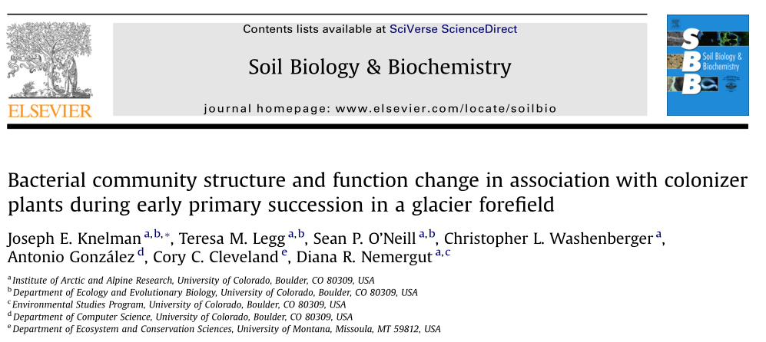

**冰川前缘早期初级演替过程中与定植植物相关的细菌群落结构和功能变化**

**摘要**

植物通过凋落物输入和根系分泌物与土壤微生物群落直接相互作用。然而，人们对植物与微生物的相互作用如何在早期演替中实际驱动生态系统过程知之甚少，这项研究有助于界定这一观点。

**研究目的：**我们研究了土壤微生物群落是如何发展的，以及如何与门登霍尔冰川前缘最近暴露的土壤中的第一批植物建立互动。

**研究方法：**从桤木和云杉下的土壤和没有植被的区域取样；所有样品都是沿着一个暴露了6年的土壤横断面收集的。

**研究结果：**植被的存在与否以及植物的类型（即桤木与云杉）决定了土壤微生物群落的结构。此外，植被土壤中非共生固氮（N）速率较高，这与细菌群落组成的差异相关。**尽管土壤微生物群落组成随植被类型而变化，但土壤养分和碳（C）库与细菌群落组成并不相关。**此外，pH值在植被类型中没有明显变化，但它是唯一与细菌群落组成相关的土壤参数。植被类型比pH值更能解释细菌群落组成的变化，这表明植物对土壤的酸化只能部分地解释观察到的细菌群落的变化。细菌群落结构的植物特异性差异也可能与凋落物和根部分泌物的化学成分有关。

我们的研究揭示了植被土壤中细菌群落组成的差异，以及这种差异如何促进基本生物地球化学过程的转变，如非共生固氮速率，在初级演替的早期阶段，低氮供应可能限制细菌和植物的生长，从而限制生态系统的发展。因此，这表明植物-土壤微生物的相互作用本身可能推动塑造初级演替轨迹的过程。

**Introduction**

对植物功能群、植物物种间的相互作用和土壤发育的研究是推进原生演替生态学理论的核心。然而，由于所有这些现象都可能涉及地下微生物群落，最近研究重点在理解初级演替环境中的微生物群落演替。虽然人们认为初级演替始于植物的建立（Chapin et al., 1994），但一个新的研究已经表明，微生物演替在冰川退缩中的重要性，这些时间土壤发育远在植物定植之前就已发生（Nemergut et al., 2007；Schmidt et al., 2008）。

退缩后，植物定植前，微生物群落迅速定植于最近暴露的基质，催化土壤发展和生物地球化学循环的最早阶段（Nemergut et al., 2007）。因此，初露的冰川消退土壤发育的微生物定植，代表了生态、生物地球化学和土壤学研究的关键第一步。

植物定植显着改变了土壤微生物群落的组成和功能。植物以多种方式直接影响微生物群落，包括以根系分泌物和凋落物的形式提供碳 (C) 输入。多研究考察了演替过程中植被覆盖部分中微生物群落结构和活动的变化，但只有一小部分研究直接评估了植物与微生物的相互作用。

目前研究已经揭示了与植物演替有关的微生物群落结构和活性的大概变化，但在理解微生物和植物之间的相互作用，及塑造初级演替轨迹的过程方面仍有不足。尽管共生固氮菌被认为对年轻土壤中植物的氮有效性影响最大，但这表明，原始植物定植、细菌群落结构和非共生固氮之间的交互作用可能发生在无植被和有植被景观的交汇处。

然而，人们对生物和非生物因素在早期植物定植过程中构建微生物群落组成和功能的作用知之甚少。因此，在这项研究中，我们专注于在冰川消退前缘内的过渡环境中植物微生物的相互作用，以了解最初的植物微生物相互作用实际上如何推动生态系统过程速率，从而推动后续的演替。

我们调查了：① 早期植物定植者是否（以及如何）独特地改变细菌群落结构和固氮率； ② 生物（例如植物）和土壤化学指标对微生物群落组成的相对影响； ③ 非共生固氮率与细菌群落结构的关系。

2 材料和方法

2.1 现场描述和采样

我们采集了 Mendenhall 冰川前缘的土壤，评估了细菌群落结构和非共生固氮以及土壤化学参数。样品是在暴露 6 年土壤的单一横断面内收集的，其中桤木和云杉在大部分未植被的土壤中共同存在。研究于 2009 年 10 月在门登霍尔冰川进行。冰川延伸超过 22 公里，在其终点处海拔 20 m处结束，采样点就在那里进行。冰川前场是由小冰河时代以来持续发生的冰川消退事件形成的。土壤被归类为以花岗岩为主的土壤形成的土壤。在最年轻的地点（<15 岁），小于 2 mm的土壤是壤土。该地点的年平均降水量估计超过 2500 mm，年平均气温在 4 至 6 ℃之间。

对三种土壤类型进行了取样，即未植被土壤和云杉和桤木幼苗下的土壤。避开根部，从树冠下和接近树干基部的位置无菌收集8个重复的植被表面(0-5 cm)土壤样品，桤木和云杉幼苗W为 0.3-0.7 m。筛选掉根，用于乙炔还原分析，以估计固氮率。对同一样带内的未植被土壤重复这一取样程序。所有选定的土壤取样点都没有地衣、生物结皮任何其他植被。取样进行DNA和化学分析的土壤用冰运送到实验室，并在收集时过筛到4mm。在KCl提取一组土壤子样品，测定无机氮库，剩余的土壤用冰运送到美国科罗拉多州博尔德。用于DNA分析的子样本保存在-80℃。用于进一步生物地球化学分析的样品储存在4℃

2.2 土壤化学参数

对每个土壤样品进行土壤可提取的铵（NH4-）和硝酸盐（NO3-）、Olsen（重碳酸盐）磷（P）、pH值、有机碳（C）百分比、总溶解N和C以及微生物生物量C和N的测量。

2.3 DNA提取和454热测序

按照Hamady et al., （2008年）的描述，使用高度保守的通用细菌引物组对24个土壤样品的基因组DNA进行细菌16S rRNA基因的PCR扩增。

2.4 qPCR

定量PCR用于估计细菌（16S）和真菌（ITS-5.8S）的rRNA基因的相对丰度，以及氮气还原酶基因*nifH*。

2.5 固氮试验

使用乙炔还原法（Hardy et al., 1968）评估固氮率。培养持续了23.75小时，包括黑暗和光照时间，但没有阳光直射，地点在阿克拉州的朱诺。每个顶空取样8ml，注入预抽真空管中，并进行气体分析，分析工作在顶空收集三天后进行。气相色谱分析是在Shimadzu 14A气相色谱仪上完成的，采用火焰电离检测器（330℃）和Poropak N柱（110℃）。由10和100ppm乙烯标准品构建的标准曲线被用来计算样品浓度，然后将其转换为ngNfixed/cm2/h。

2.6 热释光序列与统计分析

我们使用以下质量检查参数对焦磷酸测序数据进行了筛选：最小序列长度为200到最大400个碱基对，最大均聚体为5，最小质量分数为25。在QIIME中使用Denoiser对数据进行去噪，Denoiser分析流程图数据以聚类相似的读数，以消除潜在的错误序列。然后使用UCLUST根据代表性的操作分类单元(OTU)对序列进行聚类。

环境变量和细菌类群的相对丰度被检查为正态性和同方差。非参数、包络方差分析（PERMANOVA）被用来测试每种植被类型（即云杉、桤木和无植被）之间群落组成的差异。统计计算语言R被用来测试环境变量和细菌分类群相对丰度的单向方差分析，以检验这些变量在三种不同植被类型之间的差异。在所有环境变量中计算了皮尔逊乘积矩相关系数，在R中计算了细菌分类群相对丰度和与群落结构差异相关的变量的Spearman等级相关。

使用R中的vegan包（Oksanen等人，2010），采用主成分分析（PCA）来进一步检查样品之间的环境参数变化。基于pH值、硝酸盐、总溶解C和N、C百分比和Olsen P，计算了样品之间的欧氏距离。可提取的NH4-N从PCA分析中删除，因为它与Olsen P和可提取的有机C有很强的共生关系，这两个参数也包括在内。方差分配确定了细菌群落结构的变化量，如加权UniFrac度量，可归因于植被类型和pH值；这些变量解释了细菌群落结构的一个统计学上的重要变化量。

**3 结果**

**3.1 微生物群落结构**

占群落组成5%以上的主要细菌类群（门类，如果是蛋白细菌，则为亚门类）包括酸杆菌、放线菌、类杆菌、蓝细菌、a-蛋白细菌和b-蛋白细菌（表1）。PCoA排序显示了植被与无植被群落的明显区别，并按植被类型对细菌群落组成进行了聚类（图1）。这表明植被土壤和无植被土壤的细菌群落结构之间存在系统发育上的差异，以及土壤群落的特定植物差异（图1）。包络方差分析（PERMANOVA）表明，所有植被类型之间的细菌群落组成都有明显不同（表2）

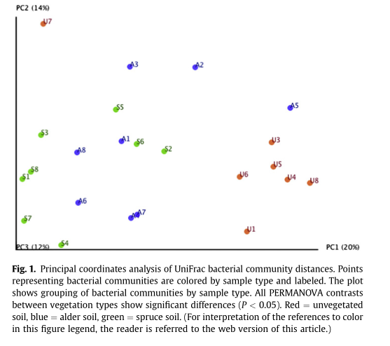

我们还评估了植被土壤和非植被土壤中细菌类群相对丰度的广泛差异。**结果表明，云杉土壤中根瘤菌的相对丰度显著高于未植被土壤(P<0.05)。虽然更多的对比表明不同地点的微生物群落丰度有一些额外的差异，但没有发现细菌分类群有任何显著的差异(表1)**。

对每个土壤样本的*nifH*、细菌16S rRNA和真菌18S rRNA基因的相对丰度进行了比较。在植被覆盖的土壤中，*nifH*基因拷贝数较多。云杉土壤中*nifH*基因的相对丰度显著高于非植被土壤(Tukey‘s HSD测试，表5)，尽管*nifH*基因的相对丰度与所测得的固氮活性没有显著的相关性。真菌：云杉和赤杨的细菌比例明显高于未种植植物的土壤样本(表5)。

**3.2 土壤参数**

植被覆盖土壤中可提取TOC、总溶解N、氨氮和固氮率均高于裸露土壤(表1)，但土壤pH值普遍低于裸露土壤(表1)。PH与氨氮、总溶解氮、可提取有机碳、Olsen P呈显著负相关，与微生物碳呈显著正相关(P<0.05)。云杉的可提取有机碳显著高于裸露土壤，总溶解氮、氨氮和磷库显著高于裸露土壤和赤杨土壤(表1)。在所测量的所有参数上，赤杨土与裸露土没有显著差异。植被土壤和裸露土壤的非生物固氮率的比较显示，植被土壤的固氮率显著高于裸露土壤(表1)，但在植物物种水平上，只有赤杨土壤的固氮率显著高于裸露土壤，尽管云杉土壤的固氮率几乎是裸露土壤的两倍。

通过主成分分析进一步识别环境空间样本之间的方向，样本一般按植被类型分组，描述了43.5%的变化。轴线2描述了19.4%的变异。赤杨和无植被土壤按pH分类更紧密，而云杉则更多地受到土壤养分库差异的影响。

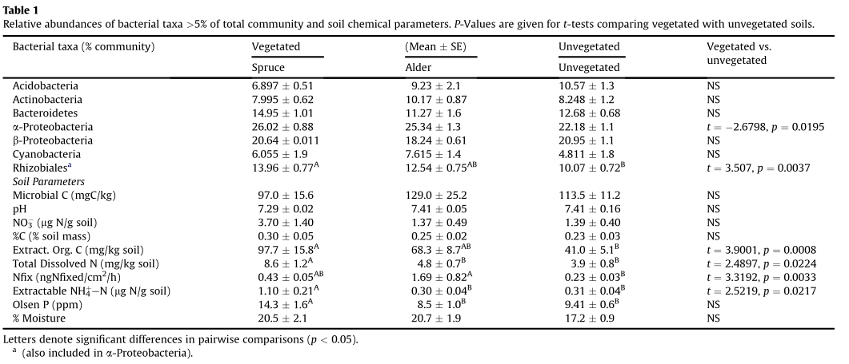

**3.3 细菌群落组成与土壤化学的关系**

与 UniFrac 指标（用于检查细菌群落结构差异）相关的唯一参数是 pH（表 2）。同样，固氮率与细菌群落结构相关（表 2）。 pH 值与酸杆菌的相对丰度呈正相关，与拟杆菌的相对丰度呈负相关（表 3）。细菌类群的相对丰度与固氮率之间没有显着相关性。

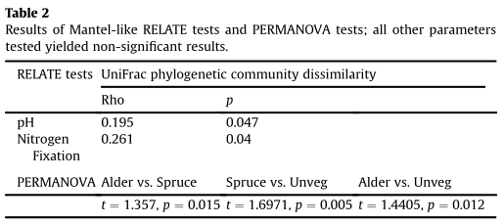

为了弄清pH值和植被类型对细菌群落组成的相互关联的影响，我们进行了方差划分(表4)。**植被类型对细菌群落结构变异的解释比例最大(23.27%)**。PH(3.17%)、相互作用项(6.49%)和残留项(67.07%)可解释剩余变异，**尽管pH与细菌群落组成显著相关(P>0.05)，但pH和相互作用均与群落组成的变异无关(P>0.05)**。由于pH与细菌群落结构显著相关，通过Mantel类相关检验(表2)，方差分配表明pH不独立于土壤植被类型，这解释了样品之间UniFrac距离的最大差异。在这项研究中测量的所有其他环境变量也被检验为Adonis模型中的因素；然而，这些环境变量都不与细菌群落结构显著相关。

4 讨论

**一、植物物种对微生物群落结构影响明显，不同植被有独特的微生物群落**

过去在冰川前场的研究表明，在没有植被的土壤中，细菌群落和相关的生物地球化学循环在植物定植之前就已经发生了演替变化（Nemergut et al., 2007；Schmidt et al., 2008）。然而，植物定植对这些细菌群落的演替轨迹产生了重大影响。研究表明，**早期演替阶段，植物明显改变了细菌群落的组成。这揭示了植物物种对细菌群落的影响。**细菌在所有这些土壤的微生物群落中占主导地位。观察到的真菌：细菌比率的增加，很可能是植物的以更顽固的形式输入C，支持真菌生长。此外，两种植物都是支持外生菌根。结果表明，**植物可能直接或间接地推动土壤细菌群落的变化，增加α-蛋白质细菌的相对丰度，特别是根瘤菌**（表1）。此外，我们确定**土壤细菌群落结构在每种植被类型中是独特的**（表2，图2）。

**二、植物定植对微生物群落影响，定植速度越快时间越长，影响越明显**

过去的研究也表明，植物定植对早期演替期细菌群落的影响是可变的。在Rotmoosferner冰川，Tscherko发现植物对小于43年的土壤的影响很小。但在超过75年的土壤中，植被对细菌群落的影响更大。这一发现被归结为非生物因素作为先锋阶段微生物群落的主要决定因素。然而，由于气候和可用生物群的不同，土壤发展的速度和模式在不同的退化地貌中是不同的。Tscherko提出，**植物定植速度相对较快的土壤发育可能表明有对植物更有利的条件，这是在演替初期，植被对细菌群落的结构产生影响的原因。**结果显示早期植物定植对新暴露的土壤中细菌群落结构的影响，这些土壤的特点是植物定植十分迅速。

**控制环境变量，排除植物选择定植于特定微生物群落土壤的可能**

虽然植物有可能在事先存在微生物群落差异的独特地点定居，但在使用均质土壤或重复的随机区块设计来控制自然环境异质性的实验研究中，也观察到植物驱动的a-蛋白细菌富集，例如根瘤菌。

**三、没有发现CN与细菌群落的关系，与植物改变土壤的pH有关**

土壤化学的差异也与植被类型相对应（图2）。其他研究表明，土壤养分和C的变化常常影响细菌群落的组成和功能。**但我们的数据在测量的各种C和营养物质参数与细菌群落组成之间没有产生关联。原因是用来量化总C和N的标准检测方法可能过于笼统，无法揭示这些库的化学变化如何影响细菌群落结构。**

没有植被的土壤细菌群落也可能受到古代或异源土壤C来源的影响，其成分与植物输入物不同。事实上，以前的研究已经表明，最近退化的土壤含有更古老的土壤C库（Bardgett et al., 2007；Hood et al., 2009；Sattin et al., 2009）。

我们的研究表明，**pH是唯一与细菌群落结构显著相关的测量环境变量**。虽然pH是导致细菌群落结构差异的一个机制，但不是一个重要因素(表4)。方差划分随后确定，pH不是独立于植被类型的，而是植被衍生的效应，并且植被类型描述了细菌群落结构的最大变异量。综上所述，这些结果支持这样一种观点，**即在早期的土壤定植和发育过程中，植物导致pH值下降(例如，通过凋落物输入、有机酸分泌和H+分泌)和其他因素独特地改变了细菌群落**。

**四、群落结构和固氮速率相关而不是固氮菌的相对丰度**

研究还显示了植被土壤中更高的固氮率的证据，**细菌群落结构与固氮率相关**（表2），这可能是由土壤化学性质和/或细菌群落结构的差异驱动的。有研究表明，与氮代谢有关的酶活性和植被中*nifH*基因的丰度和多样性有关。***nifH*基因的相对丰度和固氮率之间缺乏明显的相关性，这可能表明固氮率的变化与固氮生物的效率和/或群落结构的变化有关，不与细菌群落中非共生固氮菌的相对丰度有关。**

因此，结论支持非生物固氮在冰川前缘等低营养景观生态系统发展中的重要性的证据。**虽然低水平(但仍可测量)的共生固氮对植物的间接影响有限，但它们对微生物动力学肯定是重要的。**由于共生固氮剂广泛分布于整个系统发育树中，因此很难推测哪些类群是提高固氮率的原因(Beattie，2006)。然而，与根瘤菌目相关的OTU，即已知的固氮菌，在植被覆盖的土壤中明显更丰富。这些发现与过去的研究一致。虽然通常归因于共生固氮，但Buckley等人(2007)的工作表明共生土壤根瘤菌主动固氮。这种关系在相关性分析中可能会被掩盖，因为只有一小部分根瘤菌可以将N固定为自由生活的重氮菌，而整个N的固定归因于系统发育上更分散的分类群，这可能也有助于提高氮的比率。

**五、异养固氮贡献更显著，不受C输入导致的N限制影响**

虽然蓝藻有助于固氮，但在细菌群落中占比较小(表1)。**随着植物在土壤中的定居，自养蓝藻的作用可能会随着异养植物C利用率的增加而减弱。**因此，**异养的重氮菌在植物定居后，可能对整体固氮有更显著的贡献。**最近的研究记录了与冰川早期定植植物相关的土壤发育时间中*nifH*基因的最高丰度。在演替的先锋阶段，当植物定居时，增加C输入可能会进一步加剧N的限制。因此，异养固氮细菌可以获得竞争优势，因为它们能够逃脱N限制，同时利用更多可利用的C-土壤来推动这一耗能巨大的过程。在分解凋落物中，C有效性和异养固氮功能之间的类似动态也被记录下来。

我们的研究表明，植物对土壤细菌群落的影响并不局限于根部附着的土壤颗粒。我们的工作强调了更好地定义植物影响区的必要性。我们的研究进一步支持了这样的观点，成片的植被比直接生根区对微生物群落结构产生更广泛的空间影响。这种影响范围扩大的可能机制包括根分泌物、根系沉积物、凋落物输入和土壤环境的物理变化。

5 结论

通过使用高通量测序方法，研究揭示了在初级演替的背景下，细菌群落演替的轨迹是如何受到初始植物定植的影响。同时提供了关于微生物群落结构的变化如何驱动功能转变，从而影响这些过渡环境中植物群落的发展和演替的参考。这项研究集中在初级演替的一个关键阶段，其独特之处在于建立了植被引起的整体微生物群落组成的差异与生态学上重要的微生物功能（共生固氮率）之间的直接联系。

我们的研究表明，评估植物-微生物相互作用本身的作用可能是理解生态系统过程速率和初级演替动态的一个重要视角。

**黑体加粗：**重点记忆

批注：概念定义

下划线：尚未解决的挑战



**冰川退缩后生态群落的动态变化**

**摘要**

冰川正在全球范围内退缩，由此产生的退缩区可以为理解物种定殖模式、群落形成和动态提供了一个实验平台。最近的实证研究表明，多种因素可以加快或减慢定植的速度，可以通过开发理论模型，描述群落结构的时空变化。不同的过程（如冰川退缩后的时间、地表过程的开始或中断、非生物因素、散布、生物互动）如何相互作用，形成群落，并最终通过演替形成其功能结构？在此，我们**研究了以往研究如何解决有关群落动态的关键理论问题，并展示了经典方法如何与环境DNA元编码和功能特征分析相结合**，以记录多营养群落（multitrophic communities）的形成，彻底改变了我们对冰川退缩后发生的生物过程的理解。

**1 Introduction**

近几十年来，各大洲的冰川都在以加速的速度稳步消退（Hock et al., 2019 ；Zemp et al., 2019 ）。例如，在欧洲阿尔卑斯山，冰川在过去 60 年中减少了 25-30% 的面积，现在冰川减少的速度比 20 年前快 200-300%（Smiraglia & Diolaiuti 2015， Sommer et al., 2020）。 19 世纪中叶以来冰川退缩归因于自然和人为原因的综合影响，但近年来人为因素的重要性有所增加，人类活动是自 1990 年以来观察到的退缩的主要驱动因素（Marzeion et al., 2014）。

无冰区会迅速被生物定植，在不到一个世纪的时间里，包括森林这种复杂的生态系统，会在以前被冰川占据的地区发展起来。退缩迹地的路径清楚，时间详实，作为一个时间序列（图1），是生态演替研究的理想选择。

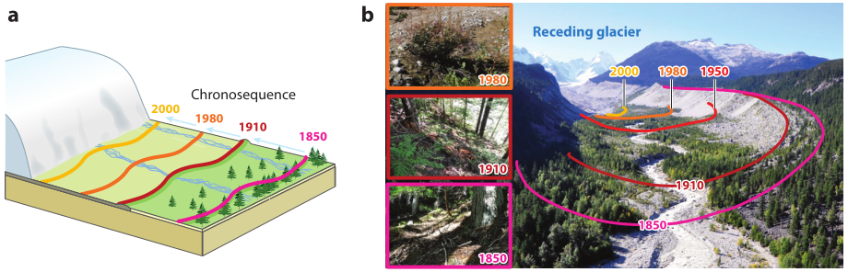

当冰川退缩得到很好的描述和时间上的约束时，就有可能为生态系统提供一个最大的年龄（冰川退缩后经过的时间），从而分析时间序列，假设时间是生态系统演变的一个主要因素。二十世纪初以来对退化地区进行的研究是生态演替理论发展的一个里程碑**（见题为 "退化地形的早期演替模型 "的边栏）**，重点是植物和无脊椎动物。

尽管对退化地区生态演替的经典研究为生态系统的形成提供了关键的见解，但它们往往只关注一个营养级（通常是植物）。最近的研究为我们理解冰川退缩后的生物定殖提供了关键性的进展，越来越多地关注整个群落和它的结构。一方面，生态学家现在使用群落、功能和网络理论和工具，超越了对生物多样性模式的单纯描述，并将不同过程（即栖息地过滤、散布和生物互动）在物种和功能群落的形成以及功能多样性的出现中的作用区分出来。另一方面，最近开发的分子工具打开了一扇看不见的新窗口，提供了关于多营养群落形成的信息，包括关于在土壤食物网中发挥关键作用的微生物群落的数据。

由于气候变化，新的退化地区代表着山区和高海拔地区生态系统越来越重要的组成部分，而且预计冰川退缩的速度在未来几十年内会加快（Hock等人，2019）。因此，了解冰川退缩的后果正成为生态学和全球变化研究的一个日益重要的课题，研究人员试图开发显示山区环境在下个世纪可能发生变化的情景。在这篇文章中，我们回顾了最近关于冰川退缩后生物定殖的研究，以深入了解复杂的多营养群落的形成，并为未来的研究提出有价值的方向。**首先，**我们总结了观察到的群落变化的模式。**其次，**我们评估了群落发展过程中的主要过程（散布和生物及非生物因素）如何相互作用。**第三，**我们展示了最近对功能特征和多营养体研究的关注**（图2；另见题为 "生物多样性的最新研究 "的侧边栏）。**

**2 群落变化模式**

一个群落需要多长时间才能建立起来？这个问题对基础生态学和应用生态学来说仍然至关重要，对预测全球变化的长期后果尤其重要。冰川前地的定殖化被认为是在冰川立即后立即开始的**（但见题为 “冰川前缘是初级演替的例子吗？”的侧边栏）**。随着时间的推移，当地规模的环境因素和反馈驱动着群落的发展。成熟生态系统的全面建立可能需要数千年的时间（Delgado-Baquerizo等人，2019）。然而，在某些情况下，定殖化的速度会出乎意料地快，因为不同分类群落在冰川前地的定殖化速度并不恒定，而且在世界的分类群和地区之间都有明显的差异。触发生物定殖速度差异的因素包括：（a）演替阶段（如早期与中期和晚期演替阶段），（b）周围物种库的特征（如分散能力、饮食），以及（c）非生物因素，如气候、表面的地貌稳定性和冰川前缘的海拔梯度（**见第3节**）。

2.2.1 殖民化率随时间的变化。

殖民化的速度并不随时间的推移而恒定；先锋群落的快速发展发生在最初的20-50年，随后在后来的演替阶段，殖民化速度下降(Kaufmann 2001；Gobbi等人 2006a, 2010；Schlegel & Riesen 2012)。殖民化的减速与促进和抑制假说(Connell & Slatyer 1977)的预测一致。事实上，生物互动以多种方式影响殖民化率，促进作用发生在早期殖民化阶段，而竞争、寄生或捕食的重要性在后期阶段不断增加，导致殖民化减速（**见第3.4节**）。当冰川前地很宽并包括多个海拔区（例如，树线以上和以下的区域）时，生物互动类型的这种变化会产生复杂的模式。

2.2.2 不同分类群的殖民化率的差异。

殖民化的速度在不同的分类组之间有很大的差异，甚至在相关的物种之间也会有所不同。一些分类群（如细菌、轮虫、食菌线虫、弹簧虫、地面甲虫、蜘蛛）可以在冰川退缩后立即在沉积物中定居，而其他分类群的定居速度可能要慢得多。差异是由散布能力和对环境条件的耐受性之间的相互作用决定的。通过风潮的空中运输，可以让先锋物种非常迅速地殖民。大多数微型动物（轮虫、线虫、迟钝虫）和几种苔藓、弹簧虫、螨虫、蜘蛛和昆虫可以作为空中浮游生物到达最近的无冰地带。如果被运输的物种能够在定植的基质上生存和繁殖，空中运输是一种有效的散布机制，这种运输方式对许多非飞行生物也很常见。这些物种能够迅速在新的退化地形上定居，由于它们的特殊性状（如进行气球运输的能力、快速生长、短小的幼虫阶段），它们决定了早期和晚期群落的功能差异（**见第4节**）。

总的来说，不同分类群的扩散速度是由环境限制、物种特征和种间相互作用的综合影响决定的。所有这些因素都需要综合起来才能有效地理解其中的过程。此外，殖民化还取决于冰川附近的可用物种库，因为世界上物种贫乏的地区可能比生物多样性更强的地区殖民化更慢，形成的群落也更不复杂。

4. 多营养联系和功能多样性

4.1. 重建多营养体的动态联系

**3 结果**

4 讨论

5 结论

**冰川消融地区演替的Earl Y模型**

对冰川消退区群落发展的研究为20世纪初以来生态演替理论的发展提供了重要的基础。具有里程碑意义的分析提出了三个替代模型来描述群落在定殖过程中如何变化（Connell & Slatyer 1977）。

**首先**，早期的定殖者可以改变环境，以增加后期物种的适宜性（促进模型）。这个模型强调了生物相互作用的重要性。**第二**，在后期演替阶段出现的物种具有限制其在早期演替阶段的特征（如有限的扩散或缓慢的生长速度），和/或具有更好的耐受性（如对阴凉的耐受性）（耐受性模型）；这些生命史和生态学特征在决定物种的序列中具有关键作用。**第三**，第一批定殖者可以确保自身资源或空间，从而限制随后的定植。其他物种只有在定殖者死亡和随后的资源释放后才能进行定殖（抑制模型）。

**关于冰川退缩后生物定殖的最新研究**

为了确定研究课题和趋势，我们在ISI Web of Science（2020年4月）中进行了文献检索，使用的检索词是TS=（冰川∗和（继承或定殖化或生物性或（生态系统动态∗）））。搜索结果显示有1776篇文章，我们对这些文章进行了单独检查，以确定那些使用经验数据来描述冰川退缩后的生物定殖化。我们保留了748篇研究，并对其进行了评估，以确定地理上的偏差、分类目标和多营养体研究的频率。在过去的20年里，关于这个主题的论文数量显示出令人印象深刻的增长（图2）。许多论文集中在欧洲和北美，但研究覆盖了全世界大多数山脉，甚至那些偏远地区的山脉（图2a）。虽然早期的研究主要集中在植物上，但近年来分类学的覆盖面有所扩大，对土壤微生物群（如细菌、真菌）的研究快速增长。令人惊讶的是，主要的动物类群（如节肢动物）是较少的研究重点，这反映了使用传统方法识别它们的复杂性（Zawierucha等人，2021）和缺乏分类学家。在未来几年中，越来越多的创新的物种识别方法（如环境DNA宏基因组、摄像陷阱）应该可以减少这一差距。整合来自多个营养级的数据的研究，如生产者、消费者、寄生虫和分解者，可以对这些生态系统的功能提供更全面的了解。这种多营养级的研究越来越重要，通常结合来自植物和微生物群落（如真菌）的信息。这样可以对生态系统的功能和种间相互作用的复杂作用得出更全面的结论。

**冰川前地是原始演替的一个例子吗？**

冰川消退后的群落集会通常被描述为初级演替的理想范例。然而，冰川并不是无生命的环境；相反，它们是支持活跃的生态过程的生态系统(Hodson等人2008年、Hotaling等人2017年、Gobbi等人2021年)。冰川拥有丰富的群落，当它们融化时就会释放出来。因此，**最近冰川消融的地形中的细菌群落可能更类似于冰川沉积物中的细菌群落，而不是大气沉积中的细菌群落，这表明从冰川继承的细菌是新消融冰川表面群落的重要起点(Rime等人2016)**。对无脊椎动物和藻类也提出了类似的方法(Stibal等人2020年，Rosero等人2021年)。因此，即使是最近冰川消融的地区也不是没有生命，因为它们拥有许多来自冰川环境的生命形式。此外，融化的冰川释放出大量的古代有机物质，这些有机物质可以作为最近冰川消融地面上食物网的基础。冰川及其前地之间的复杂反馈也是可能的，因为靠近冰川的环境中的群落是冰上环境的定殖来源(Franzetti等人2017年，Gobbi等人2017年)。

因此，初级继承这一术语是值得商榷的(哈格瓦和奥尔森，2013年)。相反，应该将冰川和近冰川生态系统放在一起考虑，以便全面了解对冰川消退的生态反应(Stibal等人，2020年)。

**黑体加粗：**重点记忆

批注：概念定义

下划线：尚未解决的挑战

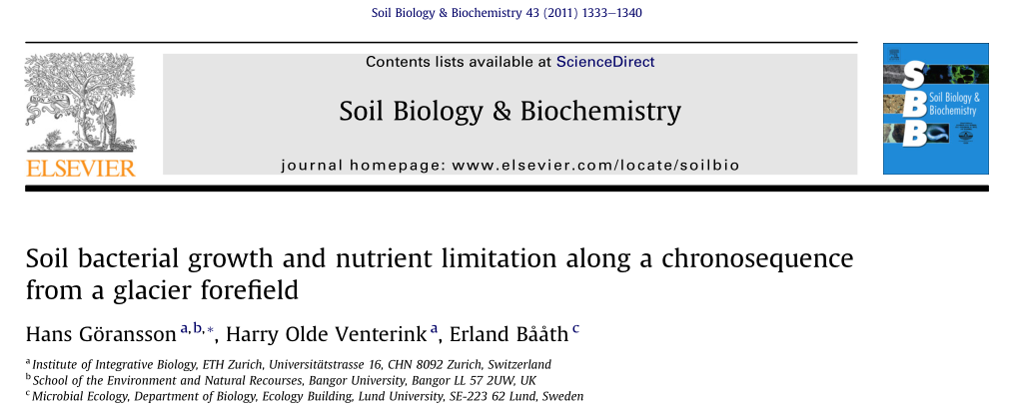

**沿冰川前缘时间序列的土壤细菌生长和营养限制**

**摘要**

沿着瑞士阿尔卑斯山Damma冰川前场的时间序列，研究了土壤发展早期阶段（8-138年）的资源可用性和细菌生长的限制因素。我们确定了细菌的生长（亮氨酸结合），并调查了哪种资源（C、N或P）限制了冰川退缩形成的土壤中的细菌生长。后者是通过在土壤样品中加入易流失的C（葡萄糖）、N和P，然后在40小时的培养期后测量细菌的生长反应来确定。细菌生长随着土壤年龄的增加而增加，与有机物的积累同步。然而，当与有机C的数量标准化时，发现自冰川退缩以来，细菌生长较低，这表明随着土壤年龄的增长，土壤有机物的可用性下降。然而，在最年轻的土壤中，无论是添加C、N还是P，都不能单独增加细菌的生长，而C和N的组合则可以。当C的限制得到缓解时，细菌生长因缺乏N而比P更受限制，这表明N是次要的限制性资源。细菌生长所需的N的可用性随着时间的推移而增加，这可以从在旧土壤中只添加C后细菌生长反应的增加看出。这项研究表明，细菌生长的测量不仅可以用来表明直接的生长效果，而且可以作为一种快速的方法来表明土壤发育过程中细菌对营养物质的可用性的变化。

**Introduction**

冰川消退后，岩石“土壤”缺乏有机物质。碳 (C) 和氮 (N) 的浓度较低，而磷 (P) 的浓度可能较高，但主要以磷灰石形式存在（Matthews，1992）。

在冰川消退后的前 100 年内，土壤中有机质的浓度以及总 C 和 N 的浓度呈指数增长，之后它们趋于稳定并最终达到稳定水平（Jacobson & Birks, 1980；Matthews, 1992；Walker, 1993；Chapin et al.,1994）。

相比之下，总磷通常会随着土壤发育通过风化过程和淋溶而下降（Walker 和 Syers，1976）。因此，尽管只是在几百到几千年之后，植物生长的限制性养分可能会随着时间从 N 转变为 P（Chapin et al., 1994；Wardle et al., 2004）。

尽管早期土壤发育期间土壤中 C、N 和 P 总量的变化以及植物演替期间限制养分的变化是众所周知的，但对微生物可用养分量的变化研究较少。然而，众所周知，微生物生物量的大小和活动将由土壤中有机质的量决定（Wardle，1992）。 因此，沿着退缩的冰川横断面，随着土壤年龄的增加，有机质浓度会增加，导致微生物活动增加，呼吸作用和微生物生物量增加（Insam 和 Haselwandter，1989；Wardle 等人，2004）。然而，在土壤有机质浓度增加的同时，更大比例的有机质会变得更老，更难分解，导致土壤有机质变得更难被微生物利用。

因此，使用土壤有机质或土壤有机碳的呼吸测定量来代表微生物活动，因此可能会随着冰川时间序列的土壤年龄而减少（Schipper et al., 2001；Tscherko et al., 2003）。

目前微生物有效养分不容易被界定，其中微生物CNP的有效含量没有标准的提取方法。微生物N、P有效性通常与添加的大量葡萄糖相关，这导致无法研究C的可利用性与其他营养物质的可利用性之间的关系。另一种方法是直接测定土壤中细菌生长。Aldén(2001）描述一种方法，该方法的基础是添加单一的营养物质或营养物质组合，然后用亮氨酸结合法测定细菌生长。后来被用来研究不同土壤中细菌生长的限制因素（Demoling et al., 2007，2008；Rinnan et al., 2007）。

该方法是基于添加单一营养素或营养素组合，然后用亮氨酸结合法测定细菌生长。主要的限制性养分被确定为与未修正的对照土壤相比增加细菌生长的养分，同时在添加任何其他养分时，细菌生长没有或仅有少量增加。此外，通过在因子设计中结合添加不同的养分，可以确定哪种养分是限制生长的次要养分；即当主要限制性养分的限制得到缓解时，进一步增加生长的养分（Demoling等人，2007；Rinnan等人，2007）。因此，除了确定哪种养分的可利用性最低，你还可以得到其他养分的相对可利用性的指示（Demoling等，2008）

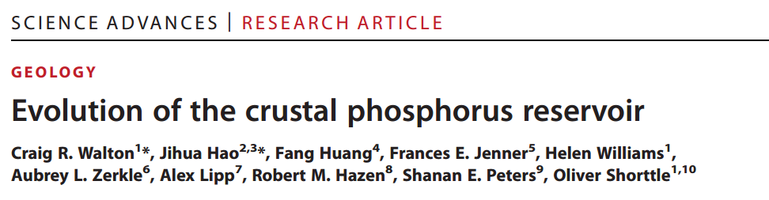

地壳中磷库的演化

地壳岩石在风化过程中释放的磷（P）在决定地球生物圈的大小方面起着关键作用，但地壳岩石中的P浓度随着时间的推移的变化仍然有争议。在这里，结合对保存下来的岩石的空间、时间以及化学性质进行测量，重建了地球大陆地壳的岩性和化学演变。我们发现，在新古生代和新生代的交界处（6亿年到4亿年），地壳中的平均P浓度增加了三倍，这表明大陆架上的“生物质优先掩埋作用”使P逐渐集中在大陆地壳中。在全球侵蚀加剧的情况下，古老的贫磷岩石的大规模迁移和年轻的富磷沉积岩的形成，使地壳岩石成分快速变化。随后，新的富含P的地壳的风化导致河流中的P向海洋中聚集。我们的研究结果表明，全球侵蚀加上沉积岩的富集，在泛生代的初期形成了营养丰富的地壳。

**Introduction**

地球生物圈的规模受到稀缺的生物要素的限制。许多营养物质必须首先从地表暴露的岩石中释放出来，才能为生命所用，从而使地壳的组成和地表过程与生物圈的进化之间建立了联系。对于磷(P)来说尤其如此，磷是地球上生命最终限制营养元素。然而，随着时间的推移，量化地壳中的磷浓度仍然具有挑战性:这个问题需要确定地壳中的岩性比例和这些岩性的磷浓度。

有人认为，大陆火成岩中磷浓度的增加会改变早期生命的营养供应(1-3)。然而，要知道P通量如何进入到生物圈，关键是要对地球表面的岩石类型作为限制条件(4,5)。地球最初形成的地壳完全由火成岩组成，但今天暴露在风化作用下的地壳部分主要由沉积岩组成(6,7)。地壳从广泛的火成岩到主要的沉积岩的长期演化时间仍未知，对全球营养供应的影响也不确定。

在过去几十亿年的地球历史的大部分时间里，沉积物和火成岩的主要元素化学似乎确实具有很强的相关性和静态性 (4)。然而，由于生物循环过程中发生的过程，与最终形成沉积岩的火成岩相比，沉积岩变得富含营养物质 (8–12)。例如，P 可能在生物量掩埋期间优先沉积在大陆架上 (13)。因此，如果大陆架边缘这些富含营养的沉积岩得以保留而不是冲蚀（subducted.），大陆地壳可能会随着时间的推移变得富含磷。因此，需要大陆岩石化学演化、地壳岩石类型（岩性）相对丰度的变化及其化学成分是约束条件。

我们使用 Macrostrat 数据库使用留存完好的岩石重建风化地壳的岩石化学演化过程。Macrostrat 描述了地层柱中地质单元的年龄、岩性、面积、厚度和相关地球化学测量值(10) 。相比仅使用地图的测量，这种方法允许对地下岩石体积进行量化，可以获得最上层地壳地质更准确的分析和估计。在量化地壳成分时，Macrostrat 中的测量值可以通过母岩单元的体积进行加权。这种方法消除了极值测量偏离平均值的可能。

留存完好的岩石代表了对地壳演变的强力的制约。然而，用于追踪地壳演化的岩石记录的效果，取决于这些岩石在同一时代的不同岩性的差异化特征（比如说，由于物理和化学风化过程中不同岩性的耐风化能力差异（5，15，16），或者在边缘沉积环境中沉积岩的优先形成和随后的剥露的过程（17-20））是否被有效留存。在这里，我们认为岩石记录了长时间（十亿年）的岩性平衡状态，因此是地壳岩石化学演化的可靠记录。我们使用岩石化学演化记录来计算一段时间内地壳总磷浓度的变化。因为发生了沉积岩化学风化，使风化壳中的磷浓度的变化不再与单独由火成岩化学风化所预测的磷浓度相吻合。在古风化壳的大规模剥离和年轻沉积岩的沉积的化学变化的同时，在新元古代-显生宙的过渡时期，地壳磷含量增加了三倍[6亿至4亿年]。

**Result**

**大陆壳风化过程中岩性的演化**

我们将对地球大陆地壳岩性组成的分析限制在年龄小于30亿年的岩石单位，超过这一年龄，岩石记录(如Macrostrat取样)的时间分辨率将越来越低，不足以使用我们的方法获得坚固的样品。Macrostrat大陆数据覆盖范围在北美最好，在南美和新西兰的代表性相对有限(7)。

我们对硅质碎屑岩(非碳酸盐，富含硅酸盐)和碳酸盐沉积岩、变质沉积岩和火成岩的留存完好的岩石体积进行了估算(图A至D)。每种岩石类型的“累积岩石体积分数”用于重建风化地壳的岩性组成。计算结果如图e所示。

除了跨越新近纪-新生代边界(600-400Ma)(图A-D)(7)之外，在地球历史的大部分时间里，体积呈线性增长。留存下来的火成岩、硅质碎屑岩和碳酸盐岩都显示出类似的趋势。变质岩是一个例外，目前正在下降——这一观察结果与变质岩的掩埋过程所需的时间一致(图D)。虽然由于母质形成条件的不确定性，很难系统地划分变质岩，但值得注意的是，法新世早期变质岩量的峰值部分是由丰富的石英岩驱动的，而石英岩显然是硅质岩源。

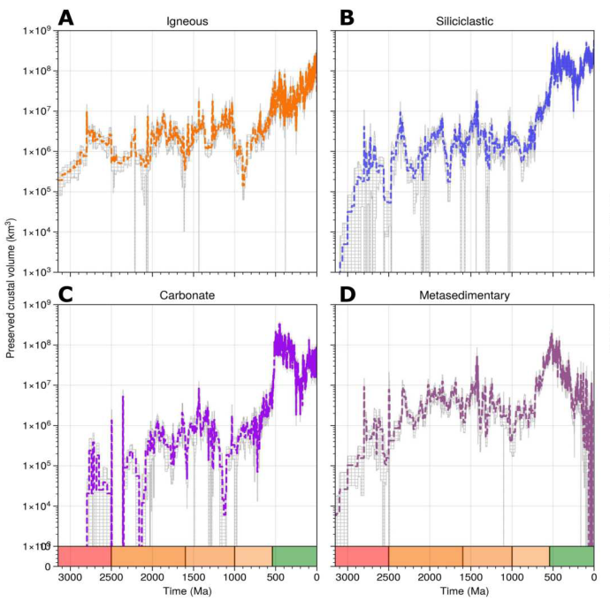

地球历史上岩石类型原始体积丰度和累积体积相对比例的趋势。

考虑到地壳的整体岩性构成，在早期研究的基础上（6，12），我们发现硅质沉积岩和变质岩所代表的累积岩石量的比例在3000Ma之后开始大幅增加，直到2400Ma之前经历了一个急剧的上升（图E）。以碳酸盐形式留存的岩石比例在2800Ma左右从零增加增加，在太古宙-新生代边界没有显示出拐点（图E）。然后，在地球历史的中间15亿年里，累计的岩石体积比例基本上是不变的（图E）。然后，碳酸盐、硅质碎屑岩和变质岩的丰度，相对于火成岩在新太古代-新生代边界（600至400Ma；图E）陡然增加。

从这些结果中也可以看出，在新太古代-新生代边界（600-400Ma），有第二次相对沉积物积累的事件。沉积岩比例在这一区间增加了约20%（图E；对比400Ma与600Ma的值），这与“大不整合”时间相关。大不整合面是一个全球性的古地貌表面，可能是由大规模侵蚀形成的，其特点是古老的火成岩和变质岩与相对未变形的、相对年轻的沉积岩广泛排列并置 （23-25）。因此，我们得出结论，岩石记录是地壳岩石化学演化的可行候选方案。

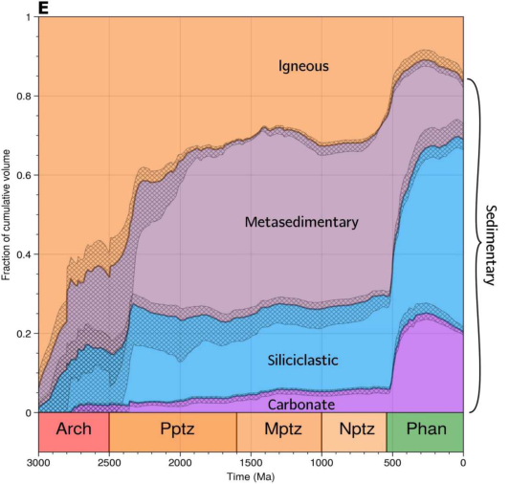

太古宙到古元古代（3000 到 2400 Ma）沉积岩储存和侵蚀速率在此区间增加，这与现代板块构造从晚太古代开始一致 (21, 22)。我们的研究结果表明，火成岩是太古代可风化大陆地壳中最丰富的成分，沉积岩仅在 2500 Ma 之后才占主导地位。

总的来说，保存下来的岩石丰度(图E)并不支持沉积岩的普遍留存的偏差(11,26)。我们的结果表明，累积岩石体积的岩性比例在地球历史的大部分时间(大约2400至600 Ma;图E)，即岩性平衡。我们将岩性平衡解释为相对于岩性的积累速率和破坏速率之间的接近稳定状态。这一结果有力地表明，区域到大陆的侵蚀速率受到构造而不是岩性的限制(27,28)，并且构造环境没有引起实质性的岩性偏差，这些偏差更容易被挖掘出来。

**我们认为Macrostrat记录的岩性比例是“在时间上岩石类型积累与侵蚀的平衡信息”。**从2400年到600Ma的漫长的岩石学平衡期代表了各种形式的构造活动之间的近乎稳定的状态。也就是说，在最长的时间尺度上，火成岩、沉积岩和变质岩的形成率和破坏率之间是平衡的。岩石记录中的岩性平衡是以沉积岩明显变化为标志的，沉积岩跨越了太古宙-变质宙和原生宙-新生宙的过渡期（图1E）。这些变化事件可能代表了相对堆积率的变化，也可能是生物诱发侵蚀的集中事件。不管怎么说，整个岩石记录的大部分地区的岩石学平衡表明，保存的岩石代表了地壳岩石化学演变的宝贵样本。

我们发现的岩性比例的阶梯式变化（图1E）可能部分或完全与两次特殊的侵蚀事件中的保存偏差有关。例如，这些可能是由全球冰川驱动的，冰川深入侵蚀大陆地壳，优先清除地壳上层的沉积岩。

**可风化大陆壳的化学演变**

我们探讨了岩性演变对可风化大陆地壳的平均化学成分的影响，重点是P。以前对沉积岩和火成岩的P浓度研究中有涉及（3，29）。在每个时间段计算所有大于特定年龄的保存岩石的平均成分，跟踪岩石化学成分的长期演变。

这些观测结果表明，全球地壳重覆(如大不整合的形成)并没有导致保存下来的地壳和古代涌现的地壳的主要元素组成有很大的差异。因此，我们能够从宏观地层中提取出可靠的地壳P浓度记录。

我们发现，在3000至1100Ma之间，可风化地壳的P浓度是稳定的（图2B），与以前的研究（3）误差不大。**然而，沉积岩的相对积累和越来越多的P，使可风化地壳的P浓度与最初由火成岩的P释放过程发生明显“脱钩过程”（1，3），导致在新近代-新生代过渡时期（600至400Ma；图2B）P增加了三倍**。这一结果与以前的一些研究形成了鲜明的对比。具体来说，我们的地壳P含量记录与Greber等人（3）和Condie（5）的记录不同，从1100Ma开始（图2B），向更高的数值移动，而Greber和Condie的记录保持平稳。

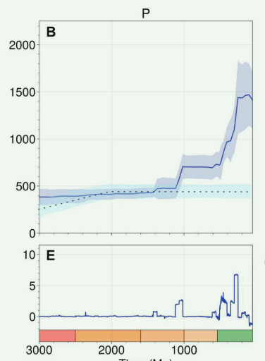

太古宙-元古代界线上P浓度稳定，新元古代-显生宙界线上磷浓度急剧上升。

我们的记录捕捉到了地壳P随大量沉积岩形成而被驱动着增加。这一结果揭示了追踪地壳岩石多种成分化学演化的重要性，因为生物圈可能优先将营养物质封存在大陆边缘沉积岩中(32)，而缺乏营养物质的远端岩则继续作为岩石形成的俯冲（subducted.）板块参与到成岩过程中。

总的来说，Macrostrat的结果表明，与其他营养物质相比，地壳中P的富集历史是特殊的。一个合理的解释是，生命对P的回收效率越来越高，从深层到浅层的沉积环境，随着时间的推移，导致P在边缘沉积物中的埋藏增强（40-42）。我们的观察表明，不断变化的边缘海洋沉积物成分并不仅仅是被动地记录变化的生物地球化学动态。相反，这些边缘沉积物被纳入大陆地壳的过程中，也重塑了风化地壳的营养状况 。在我们的研究结果中，从600Ma到400Ma的P含量的巨大变化是与保存的岩石的原始体积（大不整合面）和可风化地壳中沉积岩的相对丰度的快速变化同时发生的。我们现在要问的是，可风化地壳的岩石化学性质发生如此迅速的转变，在物理上是否合理，特别是在地球历史上的这个时期发生。

**地壳磷快速富集的地质要求**

可风化地壳的平均P浓度的快速变化可能是通过在风化过程中破坏旧岩石并积累不同成分的年轻沉积物来实现的；换句话说，最上层的地壳被侵蚀绞碎，在这种情况下，地壳的总质量平衡通过向地壳添加来自地幔的新鲜火成岩而得到平衡。再加上在保存的边缘沉积物中保留P，其浓度高于大块地壳中，这表明在富磷地壳中，必须有足够的磷被侵蚀和迁移，从而使其集中在边缘沉积物中。

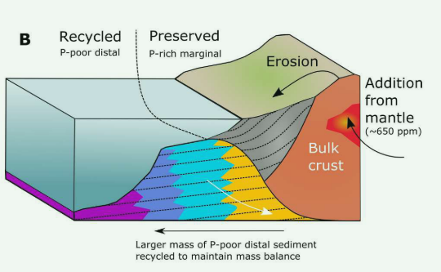

我们发现，在600至400Ma期间，恰好包含了大不整合的形成（43-45）。因此，大断层的发生对地壳P储层的再加工和富集具有重要意义，它使大陆上的贫化岩石剥落，代之以富含P的沉积物，其速度远远高于原生代构造和地壳幔子循环活动的背景（图3）。

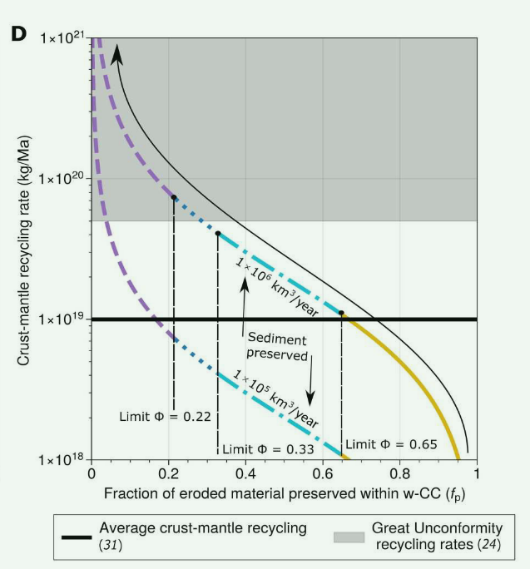

**地壳岩石化学演化与全球磷循环**

600-400Ma时地壳P浓度的巨大阶跃变化可能对全球P风化通量产生重要影响，从而对生命的长期供应产生影响。特别是，地壳P浓度的增加应推动更大的P风化通量，而与整体化学或物理地壳风化率的任何变化无关。然而，为了评估地壳P富集是否具有生物地球化学意义，我们必须量化地壳P浓度变化（其他条件不变）对全球P风化通量的影响。

我们用修改过的地质碳循环模型来估计全球P的风化通量（详细注意事项见材料与方法、图S4和文本S1）（43，44）。这个模型最初是通过考虑硅酸盐和碳酸盐的风化反馈来模拟长期无机碳循环（44），并成功地与现代碳循环进行了校准。我们将岩性P含量的演变（图2B）引入该模型，并计算出全球碳酸盐和硅酸盐风化过程中每摩尔CO2所释放的P量。

我们跟踪了来自新生地壳和水下地壳的P风化通量（图4A），考虑了新生地壳和水下地壳以同等效率释放P的情况，以及水下地壳风化过程中没有释放P的情况。在前一种情况下，我们发现岩浆化学演化的作用是维持全球P风化通量在3000至600Ma期间（误差范围内）不变（图4A），然后增加到地球历史上在泛生代未见的水平。相反，如果假定海底玄武岩风化不释放生物可利用的P（45），那么全球P风化通量可能在3000至2200Ma的大陆出现期间大幅增加（更快速的陆地出现将这一特征转移到地球历史早期；见图。S5和S6）。

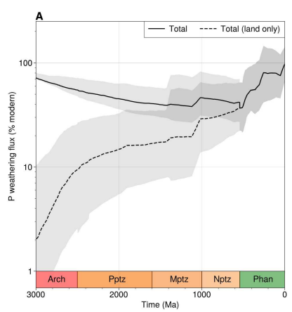

在这两种情况下，我们发现，由于富含P的沉积物的积累和随后的再风化，P通量在新古生代-新生代边界上有所增加（图4A）。如果允许水下地壳风化对全球P通量做出贡献，那么我们发现，在太古宙-上古宙时期，海底是生物圈的主要P来源（图4B）。在风化过程中，随着新生地壳成为大气中碳的主要汇，海底来源的P逐渐减少，而大陆来源的P增加，这将因深海的含氧量启动海底热液P汇（46-48）和大陆P库的共同富集（图2B）而急剧加速（在我们的计算中，是规定的）。这种可能性指向另一种丰富大陆P储层的机制：**随着来自大陆的河流P通量的增加，生物量的沉积从深海环境向大陆架转移。**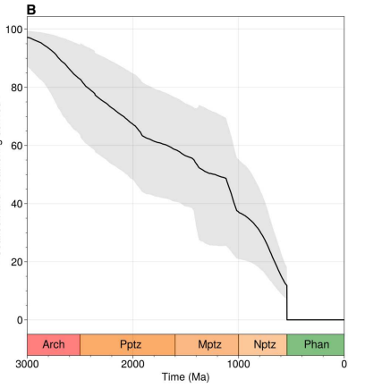

**Discussion**

我们已经证明，保存的岩石代表了地壳岩石化学演变的可靠档案。岩石记录证明了总体上缺乏对沉积岩的保存偏见（图1）。通过将地球化学测量值按地球可风化地壳内的岩石单元体积加权，我们消除了在计算平均化学成分时对异常值加权的相关问题。我们得到了一个地壳平均P浓度的记录（图2B）。这个记录解决了已发表的细粒沉积岩和火成岩分析之间的差异，并揭示了在新近纪-新生代边界上地壳平均P浓度增加了三倍。

如果P被认为是生命的最终限制养分(2)，那么全球大陆壳的风化和横跨新元古代-显生宙边界的营养丰富的沉积物积累，对于确定大陆所允许的总生物量具有重要意义。在大不整合的形成过程中，古老岩石的移动和年轻的富磷沉积物的堆积使得这些变化成为可能。

根据我们的研究结果，全球地壳P浓度仅在新元古代氧合事件之后才大幅增加(图S11)(48)，并且在早期地球历史中基本稳定且相对较低。这是一个相关的发现，因为稳定增加的地壳P浓度先前与逐步的大气氧化作用有关(1)。我们的研究结果表明，至少对于新近纪的含氧量来说，有一个可信的替代机制：全球侵蚀率的提高，这可能在大不连贯性形成期间暂时增加了对海洋的P输入。大型地层提供了在600至400Ma时这种大规模地壳再加工的证据（图1），与海洋氧化还原代用指标的变化同步（图S11）。

我们的结论是，可风化地壳的平均P浓度的变化对全球生命的P供应起到了积极的反馈作用，但不太可能引发太古宙或新近纪大气氧含量的阶梯式增长。大陆保留越来越丰富的边缘沉积物代表了一种通过地壳P富集提高全球初级生产力的机制，这种机制由①越来越有效的P回收（42）、②整体地壳风化和生物量沉积的地点可能转移到大陆和大陆架（图4，A和B），以及③古代贫P地壳岩石的侵蚀（图3）共同促成。这种机制的一个含义是P被回收到地幔的通量降低，这在Ma等人（55）发表的潜在遗传相关的沉积岩和火山岩的数据汇编中得到了初步支持。

**Materials and Methods**

①使用Macrostrat数据库中每个单位（Unit）的岩芯柱（volume）样品体积和年龄。Macrostrat数据库具体使用方法和介绍见DOI: 10.16108/j.issn1006-7493.2019102。对结果进行1000次蒙特卡洛模拟，降低不确定性。

②计算磷通量，利用Krissansen-Totton et al.,的地质碳循环模型估算了磷的风化通量，并对P循环的量化进行了修正。并进行第二次蒙特卡洛模拟，每个模拟从风化模型数据和体积/浓度不确定性范围中随机选择一组值，保证500 次及以上运行的结果是相同的。

**黑体加粗：**重点记忆

批注：文章内容，解释说明，概念定义

下划线：尚未解决的挑战

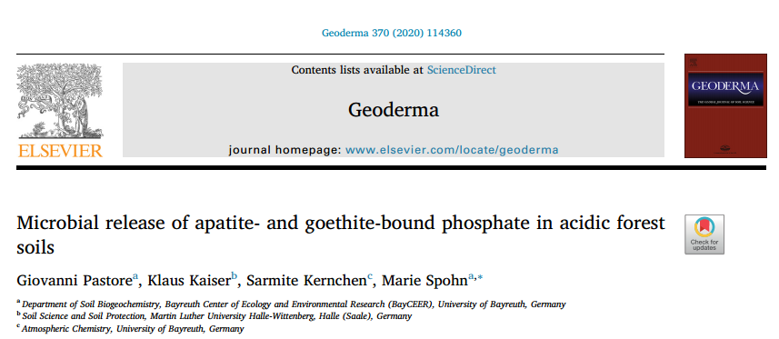

**微生物对酸性森林土壤中磷灰石和针铁矿结合磷酸盐的释放**

**摘要**

**研究目的：**磷是植物营养的重要元素。磷可以结合在磷灰石等原生矿物中，也可以结合到金属(氢氧化物)等次生矿物中。微生物能够释放矿物质结合的磷，从而将其转化为植物可利用的形式。本研究考察了五种山毛榉森林土壤的本地微生物群落从羟基磷灰石或含磷针铁矿中释放磷的潜力。

**研究结果：**

进行了土壤提取物的培养实验，无论有没有葡萄糖。从针铁矿中解吸磷酸盐的效果不如从羟基磷灰石中溶解磷酸盐的效果。我们发现，**羟基磷灰石对磷的增溶是由微生物产生的低分子有机酸(如D-葡萄糖酸和2-酮-D-葡萄糖酸)驱动的**，并且在5种森林土壤中提取的微生物群落之间存在差异。相反，不同土壤中提取的微生物群落对针铁矿的净P解吸率没有显著差异。微生物对溶液的酸化增加了磷酸盐对针铁矿的吸附，而较低的酸性条件促进了磷酸盐的逐步解吸。用含P的针铁矿培养的土壤提取物中的微生物群落有机酸释放降低，从而减少了酸化。**加入葡萄糖后，羟基磷灰石的净P溶解率和针铁矿的净P解吸率都有很大的提高，这表明微生物从矿物中调动P有很大的C限制**。

**结论：**总之，该研究表明，酸性山毛榉森林土壤中的微生物群落从羟基磷灰石中释放磷酸盐的效率比从针铁矿中释放磷酸盐的效率高得多。

**Introduction**

2 材料和方法

2.1 研究地点和土壤

2017年4月，从德国的四个均匀年龄的山毛榉（*Fagus sylvatica L.*）森林中收集了土壤样本和风化的硅酸盐母质材料（表1）。两个地点（MIT和CON）位于德国南部高地，两个地点（BBR和VES）位于中部高地，海拔810-1025m。如Lang等人（2017）所述，四个研究地点的土壤被归类为Cambisols（WRB 2015）。pH值在4.5至5.1之间。土壤粒度见表S2。采样为两个深度（30-35cm和65-70cm），使用不锈钢铲将每个深度随机五个点的样品混合。从每个土壤深度收集硅酸盐母体材料并放入塑料袋。在运送到实验室后，对现场潮湿的土壤样品进行筛分（<2mm），并去杂物。随后，将每个土壤样品的小样本风干以进行化学分析。剩余的土壤被储存在①5◦C用于孵化实验或②冷冻在-20◦C用于微生物分析

2.2 样品准备

在去离子水中测量干燥样品的土壤pH值（60℃，24h），土壤与水的比例为1:5，平衡时间为3h（见补充表S2）。用球磨机（MM400）将烘烤样品磨细，用元素分析仪（Vario MAX CN）测量土壤有机碳（TOC）和总氮（TN）的含量。总有机P（TOP）采用Saunders和Williams（1955）开发并经Walker和Adams（1958）修改的方法进行量化。简而言之，将1g土壤在马弗炉中于550℃下点燃。在0.5M H2SO4中，从点燃和未点燃的样品中提取磷16小时，随后在1500×g下离心15 min 。0.5M H2SO4萃取物中的磷酸盐浓度通过钼蓝法（Murphy和Riley，1962），使用紫外分光光度计（UV-1800）进行测定。总有机磷是已点燃和未点燃样品的磷酸盐浓度之差

2.3 矿物相

羟基磷灰石购自Sigma-Aldrich（纯度≥95%）。它的比表面积（SSA）为100 m2 g-1，由自动分析仪（Gemini 2375,）的N2吸附测定。根据Atkinson等人（1967年）的方法，用NaOH中和1M的FeCl3溶液，并在55℃下对沉淀物进行3天的固化，从而生产出戈氏体（α-FeO（OH））。用超纯水冲洗，直到冲洗液的电导率小于50µS cm-1。X射线衍射（D5005）表明该产品是纯的和良好的结晶。比表面积为58 m2 g-1（通过N2吸附确定）。磷酸盐的装载是通过将20g针铁矿与1000ml含有1000mgP l-1的KH2PO4溶液在水平摇床上以60次/ min 的速度平衡16 h，温度为20℃。悬浮液在4500×g离心45min，并倾倒上清液。将沉淀的针铁矿重新悬浮在1000 ml超纯水（pH6）中，以去除多余的磷酸盐，在4500×g离心45 min，然后，倒出上清液。冲洗后，P负载的针铁矿被冷冻干燥。干燥通常会使P和氧化物表面之间的键变得更强。在使用前几周准备好针铁矿，并在室温下干燥储存（冷冻干燥后）。因此，可以排除在暴露于土壤提取物之前的明显老化。用ICP-OES（Ultima 2）分析平衡和上升上清液的等分试样中的P。吸附对针铁矿的比表面积没有明显的影响。

2.4 培养实验的土壤提取物的制备

新鲜的均质化土壤样品被用来制备用于培养的土壤提取物。简而言之，将每个土壤样品的100 g放在PE瓶中，与1 L蒸馏水混合，在室温下使用顶置振动器摇动2 h。初步测试表明，土壤提取物的过滤率没有受到土壤粘土含量的明显影响。提取物通过具有粗孔的纤维素过滤器过滤，允许土壤微生物和小的有机物颗粒通过（240 mm，Rotilabo，113P）。当过滤时间超过1 h，在2℃的气候室中继续过滤。过滤后，土壤提取物被立即转移到消毒的玻璃瓶中。

2.5 磷灰石和磷结合态针铁矿磷的释放

为了确定矿物相羟基磷灰石和载磷针铁矿的净微生物磷释放量，按照Brucker等人(2020)的方法，使用土壤提取物进行了两组不同的培养实验，分别添加或不添加葡萄糖。两组实验均以相同的方式进行，除了在与载磷针铁矿孵育的土壤提取物中使用**阴离子交换膜(AEMs)**以防止磷酸盐对矿物的再吸附。AEMs按照Saggar等人(1990)描述的方案用于提取磷酸盐。简单地说，AEMs (VWR Chemicals, Lutterworth, United Kingdom)在0.5 M NaHCO3中浸泡1小时后转化为碳酸氢盐形式。将膜切成条状(3cm × 6cm)，用超纯水轻轻冲洗，风干数小时，最后在孵育开始时加入每个烧瓶中。每取出一层膜，就添加一层新膜。

在实验1和实验3中，测定了葡萄糖存在下矿物相释放的总磷。为此，将99 ml土壤提取物和1 ml葡萄糖(3.33 mM)溶液加入100mg羟基磷灰石或1000mg负载针铁矿中。大量针铁矿是确保检测效果的必要条件。在羟基磷灰石孵育实验中，分别在实验开始后0、6、48、72、120、168、264和336 h取5 ml等分液。溶液通过0.45µm醋酸纤维素膜过滤器(Sartorius Biotech，德国)真空过滤，并分析pH和磷酸盐。在含磷针铁矿实验中，AEMs分别在实验开始后6、24、48、120、168和336 h从烧瓶中取出。在去除膜后和添加新的新鲜膜之前测定pH值。此外，我们通过两个对照实验(对照实验1和对照实验3)量化了溶解有机质中磷的矿化，这两个对照实验与实验1和实验3相似，但分别不添加羟基磷灰石和载磷针铁矿。

在实验2和实验4中，在没有葡萄糖的情况下，测定了矿物相释放的总磷。为此，将99 ml土壤提取物加入100mg羟基磷灰石或1000mg磷负载针铁矿中。与实验1和3一样，我们通过进行与实验2和实验4类似的两个额外的控制实验(实验2的控制和实验4的控制)来量化溶解有机物中磷的矿化，但不添加羟基磷灰石或载磷针铁矿。

另外，通过无菌对照试验，确定土壤提取液和AEMs对磷释放的影响。为此，将99 ml无菌水加入100mg羟基磷灰石或1000mg载磷针铁矿中。孵育瓶在20°C的水平摇床上黑暗中搅拌14天，搅拌速度为min - 1 120次;宽松的盖子保证了有氧条件。所有实验，包括无菌对照，均为三次。

在添加和不添加葡萄糖的情况下，矿物相的净微生物磷释放率由实验1和3及其各自的对照，以及实验2和4及其各自的对照计算(见下文计算)。

2.6. 土壤萃取物的化学分析

实验1和实验3开始后168和336小时，测定了溶液中四种LMWOAs（柠檬酸、草酸、2-酮-D-葡萄糖酸和D-葡萄糖酸）的浓度。我们选择了已被证明在P增溶中起重要作用的LMWOAs。等分的0.45微米过滤溶液通过高效液相色谱法（Agilent 1100）与二极管阵列检测器（DAD）和电喷雾离子化（ESI）质谱仪（Agilent 6130）进行分析。LMWOAs的分离在水力反相柱（Phenomenex Synergi）上进行，并与保护柱相结合。流动相由4 mM甲酸（溶剂A）和乙腈（溶剂B）组成，采用梯度模式： 10 min B=1.5%，40 min B=80%，43 min B=80%，流速为0.3 ml/ min 。根据其保留时间和正负电离模式下的选定离子，即柠檬酸的m/z 210、2-酮-D-葡萄糖酸的m/z 212、D-葡萄糖酸的m/z 219和草酸的m/z 89，鉴定LMWOAs。量化是通过与外部标准的校准来进行的。HPLC-MS数据用安捷伦的Chemstation软件包处理。分析过程中使用的所有试剂都是分析试剂级的（p.a. ≥ 99.0%). 每个LMWOA的数量是通过将释放到土壤提取物中的各自浓度（mg l-1）与168和336小时时烧瓶中的确切体积（l）相乘来计算的，随后以µmol表示。此外，我们根据LMWOA的浓度和每个LMWOA的羧基数量，计算出羧基的浓度（-COOH）。

通过Q-Exactive混合四极杆轨道仪（Dionex Ultimate 3000，Thermo Fisher Scientific，德国）与超高效液相色谱-ESIHRMS平台的结合，研究了土壤提取物中六种苷酸（protochelin、enterobactin、desferrioxamine B、ferricrocin、 aerobactin、rhizobactin）的浓度。色谱分离使用Accucore RP-MS柱（150*2.1mm，2.6μm）进行，并配备了一个匹配的保护柱。流动相梯度从95%的溶剂A（HPLC级水加0.1%的甲酸）和5%的溶剂B（LC-MS级乙腈加0.1%的甲酸）开始，流速为0.25毫升/分钟。流动相的组成在0.5分钟内保持不变，并在30分钟内改变为5%的溶剂A和95%的溶剂B，然后等度洗脱时间为5分钟。质谱在正离子模式下记录。质量范围被设定为m/z 100-1500，自动获取MS/MS。用Xcalibur 3.0软件获取和处理LC-MS数据。

2.8. 计算和统计分析

对于所有的实验，P的数量是通过在每个采样时间将P的浓度（µmol l-1）与烧瓶中土壤提取物的体积（l）相乘来计算的。实验1和3（含葡萄糖的羟基磷灰石或含P的针铁矿）以及2和4（不含葡萄糖的羟基磷灰石或含P的针铁矿）的总P释放率用以下公式计算：

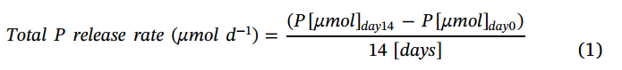

其中P[µmol]代表实验结束（第14天）和开始（第0天）时的P量。为了估计仅从羟基磷灰石或含P的针铁矿中释放的P量，我们从总的P释放率（公式1）中考虑了从溶解的有机物中释放的P（P矿化作用，公式2）。因此，根据对照实验的数据，P矿化作用计算如下：

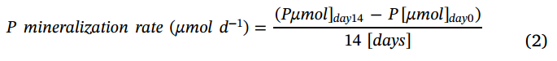

此外，为了确定土壤提取物（提取物的化学性质以及微生物活动）对羟基磷灰石或负载P的针铁矿释放的P量的总体影响，根据（公式3）计算无菌水中释放的P量：

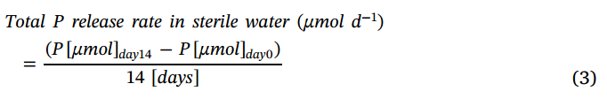

在负载P的针铁矿的实验中，使用了AEMs。羟基磷灰石和含磷针铁矿的**净P释放率**（µmol d-1，公式4）被估计为各自的**总P释放率**（公式1）、相应的**P矿化率**（公式2）和**无菌水中的总P释放率**（公式3）之差：

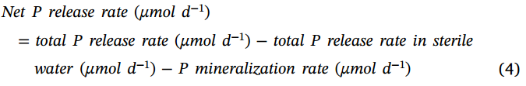

通过从土壤提取物中确定的P释放率（有AEMs）中减去无菌水中确定的P释放率（有AEMs），我们校正了AEMs引起的P释放。最后，将净P释放率除以相应的羟基磷灰石和针铁矿的用量，以及它们各自的比表面积（m2 g-1），得到以µmol m-2 d-1为单位的释放率。所有数据集都进行了正态性测试（Shapiro-Wilk），并使用Brown-Forsythe测试进行方差相等测试。没有一个数据集是正态分布的，但都通过了同方差测试。当各组之间的方差没有显著差异时，方差分析（单因素方差分析）用于检验土壤化学性质与净P增殖和净P解吸率之间的差异。Tukey's HDS作为方差分析后的事后检验。每个林地的两个土壤深度之间的净P溶解率和净P解吸率的差异通过相关样本的t检验进行分析，然后进行事后的Tukey HDS（P＜0.05）。相关分析的测试使用参数化的Pearson相关系数进行。此外，对净P溶解率和净P解吸率（Y）和土壤化学变量（Xn）进行了简单和多重线性回归。除非另有说明，整个文本中报告了平均值的标准差（S.D.）。所有的数据分析都是用SigmaPlot（13.0版）进行的。

**3 结果**

4 讨论

5 结论

**黑体加粗：**重点记忆

批注：文章内容，解释说明，概念定义

下划线：尚未解决的挑战

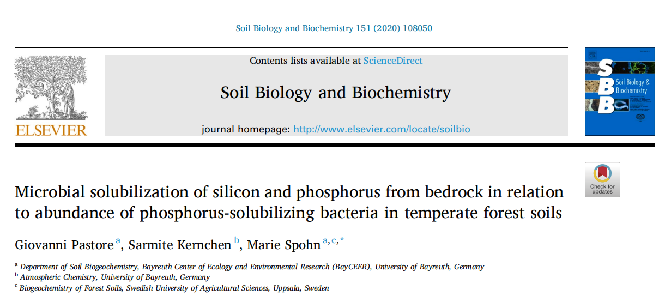

**微生物对基岩中硅、磷的溶解作用与温带森林土壤溶磷细菌丰度的关系**

**摘要**

**研究目的：**基岩的生物地球化学风化是森林生态系统中最重要的硅（Si）和磷（P）的输入。虽然已知土壤微生物，特别是溶解磷的细菌（PSB）可以加速硅酸盐岩石中的硅和磷的溶解，但我们对驱动生物风化的机制的理解仍然有限。因此，用四种土壤的风化母体材料（即玄武岩、安山岩和准大理岩）和四种土壤的水提取物进行了培养实验，这四种土壤的P储量不同。

**研究结果：**

所有土壤的净硅溶解率在5.0~91.0 nmol m-2 d-1之间。**硅酸盐溶解率与pH值的降低呈负相关，与微生物释放的有机酸的数量呈正相关**。**基岩的总P溶解率在富含P区（BBR）比贫P区（CON）高11倍。**

**此外，四种土壤中PSB群落丰度从富P区的2%到贫P区的22.1%不等，表明在贫P土壤中存在一种选择压力，使P溶成分的丰度更高。**然而，**尽管PSB的丰度相对较高，但来自贫瘠母体的土壤中总的P溶解率却很低。**只在贫瘠土壤PSB群落中发现了假单胞菌属。，*Burkholderiales*和*Bacillales*在所有土壤和深度的PSB群落中，共同是最丰富的两个目。

**结论：**研究表明，PSB在贫P土壤中比富P土壤中更丰富，而风化率似乎主要取决于基岩。

**Introduction**

磷（P）对所有生物体的一系列细胞过程起着重要作用（Malhotra et al.,2018）。然而，土壤中只有非常有限的一部分磷能直接被植物和微生物利用（Zhu et al.,2011）。因此，在世界许多地区，P是限制植物生长的一个关键因素（Ågren et al.,2012）。众所周知，微生物在矿物的溶解中起着重要作用（Banfield et al.,1999；Vorhies，2009）。各种研究表明，P-溶解细菌（PSB）可占细菌总数的53%，并能将不溶性的P转化为可利用的P（Browne et al.,2009）。

许多研究探讨了有机物中P迁移（即P矿化）（Zou et al., 1992；Achat et al., 2010；Spohn，2013；Bünemann，2015）。相比之下，微生物对硅酸盐母体材料的P溶解作用还没有完全了解。“P溶解”术语是指吸附的P的解吸以及含P矿物的溶解（Hinsinger，2001；Penn和Camberato，2019）。**在土壤中，磷主要来自磷灰石溶解，而其他养分主要来自硅酸盐风化**(Harley，2000)。尽管在过去的几十年里已经获得了许多知识，但涉及生物风化的过程和土壤微生物群落的作用还没有完全被理解(White & Brantley，2003；Brucker et al., 2020)。

细菌和真菌能够分泌不同的化合物(例如，有机酸；铁载体)，这些化合物可能通过三种主要方式影响岩石中磷和其他营养物质的溶解：**①**通过羧基(-COOH)和羟基(-OH)与金属阳离子(Al，Fe，Ca)的结合(络合)，**②**通过有机化合物和吸附和交换P(配体交换)，以及**③**通过土壤溶液的酸化导致溶解，因为硅酸盐和磷灰石的溶解在很大程度上依赖于pH(Lindsay，1979；Kpombleou，1994；Welch et al，2002)。

初级富含P的矿物，如磷灰石，Ca5(PO4)3(OH, F, Cl)，作为小包裹物存在于几乎所有的硅酸盐中。硅酸盐构成了90%以上的地壳，是大多数火成岩、沉积岩和变质岩的主要成分（White & Brantley，1995）。火成岩平均含有比变质岩和沉积岩更高的磷灰石比例（Syers et al., 1967；Bacon & Brown，1992；Nezat et al., 2007；Mehmood et al., 2018）。因此，人们期望具有较高磷含量的岩石释放更多的P。

与P相反，硅（Si）不被认为是植物生长所必需的，尽管一些研究已经证明它对许多作物的生长和抗病性有好处（Ma，2004；Guntzer et al., 2012；Duboc et al., 2019）。在土壤中，生物可利用Si的含量0.003-0.45 g Si kg-1（Liang et al., 2015），而**生物可利用P的含量0.02-0.1 g P kg-1**（Yang & Post，2011）。**生物硅酸盐风化可由与磷灰石风化相同的机制引起**（Uroz et al., 2009；Brucker et al., 2020）。此外，土壤中的Si浓度受到Si吸附/解吸的影响（Haynes & Zhou，2020）。然而，微生物，特别是PSB，对硅酸盐矿物的溶解率的影响程度还远未被完全理解

微生物群落对硅酸盐的溶解率取决于母体材料的类型和土壤性质（Vandevivere et al., 1994；Rogers & Bennett，2004）。一些作者（Gleeson et al., 2006；Uroz et al., 2015）提出，岩石和土壤的矿物学、营养含量和耐候性特征影响微生物群落的组成。例如，Nicolitch（2016）表明，PSB在营养贫乏的土壤中明显比在营养丰富的土壤中丰富，但这一分析仅限于根茎层，没有确定P和Si的溶解率。据我们所知，到目前为止，只有一项研究调查了风化基岩的P溶解率和PSB群落之间的关系（Spohn等人，2020）**。**作者发现，中度风化的树胶岩中的P溶解率高于强风化的树胶岩，强风化的树胶岩中PSB的丰度增加（Spohn等人，2020）。

研究目的：①考察四种山毛榉森林土壤中不同硅酸盐母体（即玄武岩、安山岩和准大理岩）的Si和P的微生物溶出情况。②探索土壤PSB的丰度和群落组成与Si和P的溶解率之间的关系。

我们假设： **(i)** 从风化的硅酸盐母质中溶解生物Si和P的速率与微生物释放的有机酸和H+的浓度相关联； **(ii)** 微生物从硅酸盐母质中溶解P的速率随着母体材料结晶度的降低而增加，因为含硅量高的硅酸盐（准大理岩）往往比含硅量低的硅酸盐（玄武岩、安山岩）风化得更慢； **(iii)** PSB的丰度随着土壤中P储量的减少而增加。

为了验证这些假设，我们进行了一项实验，确定了用土壤提取物培养的四种硅酸盐母体材料的Si和P的溶解情况。为了更全面地了解微生物对Si和P的溶解作用，我们选择了两个深度方向上的增量。在每个与相应母体材料一起培养的土壤提取物中，在培养期间的不同时间点记录了有机酸的数量和pH值。此外，我们根据生理学检测和16s rRNA基因测序，确定了土壤PSB的丰度和分类。

2 材料和方法

2.1 研究地点和土壤

2017年4月，从德国的四个均匀年龄的山毛榉（*Fagus sylvatica L.*）森林中收集了土壤样本和风化的硅酸盐母质材料（表1）。两个地点（MIT和CON）位于德国南部高地，两个地点（BBR和VES）位于中部高地，海拔810-1025m。如Lang等人（2017）所述，四个研究地点的土壤被归类为Cambisols（WRB 2015）。pH值在4.5至5.1之间。土壤粒度见表S2。采样为两个深度（30-35cm和65-70cm），使用不锈钢铲将每个深度随机五个点的样品混合。从每个土壤深度收集硅酸盐母体材料并放入塑料袋。在运送到实验室后，对现场潮湿的土壤样品进行筛分（<2mm），并去杂物。随后，将每个土壤样品的小样本风干以进行化学分析。剩余的土壤被储存在①5◦C用于孵化实验或②冷冻在-20◦C用于微生物分析

2.2 样品准备

母体材料用颚式破碎机（Pulverisette, Fritsch）进行粉碎。粉碎样品先过0.63 mm筛。过筛部分进一步过0.2mm筛，没有通过后者的材料被用于培养实验（0.2-0.63 mm大小的部分）。每块碎石的比表面积（SSA）是通过在微观自动分析仪（Gemini 2375）上吸附N2来确定的。通过仪器软件（StarDriver v2.03），用BET（Brunauer-Emmet-Teller）模型评估了吸附等温线的吸附物表面积。用于培养实验的土壤提取物按照以前的描述制备（Pastore et al., 2020）。简而言之，将100 g的每个土壤样品放在一个聚乙烯（PE）瓶中，与1L蒸馏水混合，在室温下使用顶置摇床摇动2 h。提取物通过纤维素过滤器过滤，其颗粒保留范围为5-8μm，孔隙可使土壤微生物和有机物的小颗粒通过。

2.3 硅酸盐母质样品的化学分析

为了分析母体材料中总P（Ptot）和总Si（Sitot）的含量，根据Sandroni和Smith（2002）的方法，用硝酸（65% HNO3）、氢氟酸（40% HF）和盐酸（37% HCl）的组合对粉碎的子样品进行ICP-OES（Vista-Pro radial, Varian）消化。Si和P的辐射比吸收分别为253 nm和190 nm。用于分析的参考材料包括硼硅酸盐玻璃（SiO2 53.98%，LGC，Si为SPS-SW2地表水2，P为SPS-WW2废水2）。

2.4 硅酸盐母体材料的风化

为了确定硅酸盐母体材料的Si和P的净溶解率，按照Brucker等人（2020）和Pastore等人（2020）的方法，使用土壤提取物进行了三次培养实验。在实验1中，确定了来自母体材料的总Si和P迁移率。为此，将1 g母体材料与99 ml相应的土壤提取物和1 ml葡萄糖（3.33mM）进行培养。此外，我们进行了一个与实验1类似的对照实验，但没有添加硅酸盐母体材料，以量化来自溶解的有机物的矿化作用，这使我们能够纠正实验1中有机物释放的P的结果。此外，还进行了无菌对照培养，以确定土壤提取物对Si和P溶解的影响。为此，将99 ml无菌土壤溶液和1 ml葡萄糖（3.33mM）加入到1 g母体材料中。所有实验均为一式三份。每个培养瓶用铝箔松散地覆盖，允许空气通过，并在20◦C的水平振动器上连续搅拌14 d。

2.5 与母体材料一起培养的土壤提取物的化学分析

在每种土壤提取物中，在实验开始后的0、7和14 d测量溶解的Si。简而言之，取10 ml的等分试样，通过0.45 μm的醋酸纤维素过滤器过滤。滤液通过加入50μL 65%的HNO3进行酸化，以防止Si沉淀，然后在1500×g下离心15分钟。用ICP-OES（Vista-Pro radial, Varian, USA）分析所得的上清液中的Si。同时，土壤提取物中从母体材料中释放出来的磷酸盐量也被量化了。在规定的时间间隔内（实验开始后的0、2、3、5、7、11和14 d），从烧瓶中取5 ml，用0.45 μm的醋酸纤维素过滤器进行真空过滤。对所得滤液进行pH值和磷酸盐的分析。后者根据钼蓝测定法（Murphy，1962）进行测定，并使用Infinite M200 Pro微板阅读器（Tecan）。

2.6 P-溶解细菌的丰度

将0.5 g新鲜土壤悬浮在49.5 ml无菌水中，摇晃1 h，评估P-溶解细菌（PSB）的相对丰度。从每个土壤悬浮液中进行连续稀释（10-2 , 10-3），以确定适当的细胞密度。随后，从每个悬浮液中抽取100 μL的等分试样，无菌地铺在Pikovskaya琼脂培养基（PVK）上，在20◦C下培养10 d。PVK培养基由以下成分组成 10 g葡萄糖；5 g羟基磷灰石；0.5 g酵母提取物；0.5 g硫酸铵；0.2 g氯化钾；0.2 g氯化钠；0.1 g硫酸镁；0.002 g硫酸亚铁；0.002 g硫酸锰和15 g琼脂在1L蒸馏水中（Pikovskaya, 1948）。溶液的pH值被调整到7.0。对每个土壤样品的一百个菌落形成单位（CFU）进行筛选。如果一个细菌菌落溶解了羟基磷灰石，在原本乳白色的介质中就会出现一个光环（透明区）。在这种情况下，该菌落被认为是由PSB形成的。PSB的相对丰度是通过将PSB形成的菌落数量除以菌落总数并乘以100来计算的。

2.7. P-溶解细菌的扩增和测序分析（16S rRNA基因）

使用无菌牙签从PVK琼脂平板上收集确定为PSB的细菌菌落，并无菌转移到缓冲溶液中进行DNA提取。描述16S rRNA基因扩增、质量修剪和注释的详细程序由Widdig et al., （2019年）提供。简而言之，使用KingFisher平台（Thermo Fisher Scientific, Massachusetts, USA）上的NucleoMag®组织试剂盒提取细菌菌落的基因组DNA，并根据制造商的说明用无核酸酶水稀释100倍。按照Beckers et al., （2016）的建议，使用引物799F和1391R扩增覆盖可变区域V5-V8的16S片段。PCR产物使用NucleoMag® 96 PCR净化试剂盒进行纯化。使用引物799F对PCR产物进行测序（Sanger测序，GATC Biotech）。

2.8测序数据分析

序列数据用Geneious v. 11（Biomatters Ltd., New Zealand）处理。对序列进行了PCR引物序列（799F和1391R）和低质量碱基的搜索，这些碱基被排除在序列数据库搜索之外。根据NCBI的nr/nt核苷酸数据库以及NCBI RefSeq Loci 16S数据库进行序列相似性搜索。使用MAFFT软件（v. 7.388）对序列进行了比对。具有98%截止相似度的序列被聚类为操作性分类单元（OTU），并选择命名学层次中最低的通用等级的名称。OTU分类方法是一种常用的估计微生物多样性的方法，并被证明在不同栖息地具有生态一致性。只有非冗余的顶级命中被选择用于分类学注释。为此，每个序列与所有其他序列进行比较，具有98%以上同一性的序列被分配到一个分类群。考虑到伯克霍尔德菌属的11个物种已被转移到帕拉伯克霍尔德菌属，伯克霍尔德菌属的3个物种已被转移到新的Caballeronia gen.nov.属，在系统发育树中代表一个独特的支系，因此使用NCBI数据库进行了OTUs分配。在目和属的水平上检测到主要的系统发育变化。基于它们的部分16S rRNA基因序列，分别以Ralstonia pickettii（AY741342）和Brevibacillus brevis（AB271756）为外群，构建了两个最丰富的属（Burkholderia sp.和Peanibacillus sp.）的系统发生树。在MEGAX（v. 10.1.5）中，基于邻居连接法，用1000次自举重复，重建并编辑了系统发育树。最大复合似然法是所选择的距离方法。部分16S rRNA基因序列被存放在GenBank（https://www.ncbi.nlm.nih.gov/genbank/），登录号为MN727301-MN727311和MN728272-MN728288。

2.9 土壤微生物生物量

土壤微生物量C（MBC）和P（MBP）的测定采用氯仿熏蒸提取法（Brookes等人，1982；Vance等人，1987）。简而言之，将10克新鲜土壤分成两部分，其中5克在室温下用不含乙醇的CHCl3熏蒸24小时。用0.5M K2SO4从熏蒸和未熏蒸的样品中提取有机C，土壤与溶液的比例为1:5，用TOC/TN分析仪（Multi N/C 2100S,）测量。用0.025M盐酸和0.03M NH4F（Bray-1萃取剂）的溶液从熏蒸和非熏蒸样品中提取溶解的P，土壤与溶液的比例为1:10，并使用钼蓝试验进行测定。微生物量C和P被计算为熏蒸和非熏蒸土壤样品中可提取的C和P之间的差异，使用的转换系数为MBC的2.22和MBP的2.5。

2.10 有机酸

在实验开始后的第7天和第14天，对土壤提取物的过滤样品中的四种有机酸（柠檬酸、草酸、2-酮-D-葡萄糖酸和D-葡萄糖酸）的含量进行了测定。所有滤液都通过高效液相色谱法（Agilent 1100）与二极管阵列高效液相色谱检测器（DAD）和质谱法（Agilent 6130）进行检测。有机酸的分离是在水力反相柱（Phenomenex Synergi ）上进行的，并与保护柱相结合。有机酸根据其保留时间和负电离模式下的选定离子被鉴定。量化是根据外部标准校准方法进行的。使用安捷伦的Chemstation软件包（3.3.1版）处理HPLC-MS数据。每种有机酸的数量通过土壤提取物中的相应浓度（mg l-1）乘以采样时烧瓶中的体积（l）来计算，随后以μmol表示。此外，根据有机酸的浓度和它们各自包含的羧基数量计算出羧基的浓度

2.11 计算和统计

培养的土壤提取物中Si和P的含量是通过取样时的元素浓度（nmol l-1）乘以土壤提取物的体积（l）来计算。总的Si释放率是根据以下公式计算的（公式（1））。

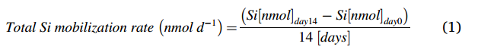

其中Si[nmol]代表实验结束（第14天）和开始（第0天）时的Si含量。此外，为了确定土壤提取物对硅酸盐母体材料中Si释放量的化学影响，还计算了无菌对照中Si的释放量。每个硅酸盐母体材料的净Si溶解率（nmol d-1，公式（2））被估计为总Si释放率和无菌实验中确定的释放率之差：

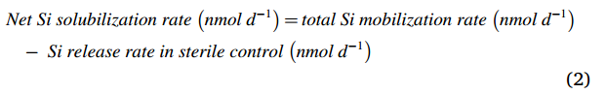

我们认为这是一个净率，因为我们不能排除微生物对硅的固定化（即吸收）。硅的净释放率除以所使用的硅酸盐母体材料的相应数量以及地面母体材料各自的比表面积（m2 g-1），得出的最终比率为nmol m2 d-1。此外，我们还根据硅酸盐母体材料的Si和P含量以及Si的溶解率，用下面的公式（公式（3））估计了硅酸盐母体材料中P的溶解情况：

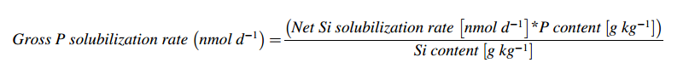

我们认为这是一个总速率，因为这里没有考虑到微生物对P的固定化（即吸收），而且由于微生物对P的固定化，净P的溶解度可能较小。总的P溶解率除以相应的硅酸盐母体材料的使用量以及相应的表面积（m 2 g-1），得出的最终比率为nmol m 2 d-1。

为了检查变量是否呈正态分布，进行了Shapiro-Wilk检验（P>0.05）。此外，所有的数据集都用Levene检验来检验方差是否相等。当各组之间的方差没有明显差异时，采用方差分析（单因素方差分析）来检验土壤化学性质、净Si溶解率和总P溶解率之间的差异。通过t检验和事后Tukey HDS（P<0.05）分析每种土壤的两个土壤深度之间的净Si溶解率和PSB的相对丰度的差异。非参数Kruskal-Wallis H检验，当变异量不等时，采用Wilcox配对检验。通过Spearman等级相关来评估净Si溶解率和土壤提取物的化学性质之间的关系。此外，还对净Si溶解率与土壤提取物中确定的pH值和羧基（-COOH）等变量进行了线性回归。所有的统计分析都是用SigmaPlot（13.0版，Systat软件，美国加州圣何塞）进行的。

**3 结果**

4 讨论

5 结论

**黑体加粗：**重点记忆

批注：概念定义

下划线：尚未解决的挑战

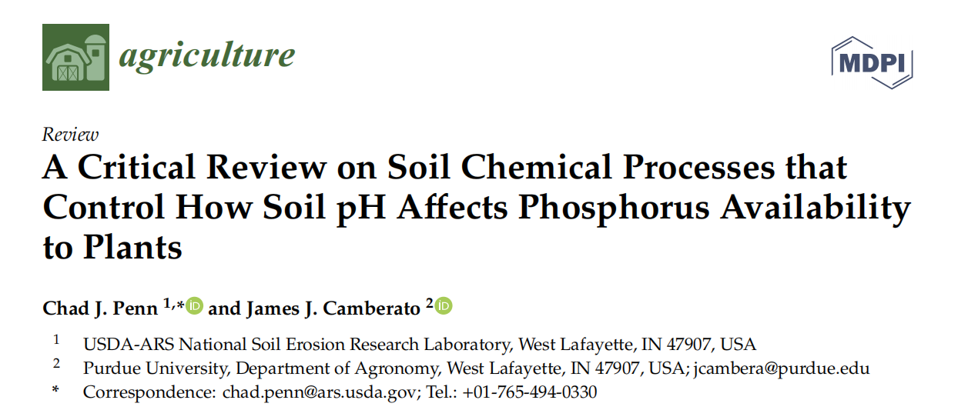

**对控制土壤 pH 值如何影响植物磷有效性的土壤化学过程的批判性回顾**

**摘要**

有时，关于pH值对土壤中P吸收的影响的经典理解会受到质疑，因为有人认为最大的P吸收发生在远低于6.5-7的pH值下。本文的目的是彻底检查这种说法，并对“控制土壤pH值如何影响P的溶解度和可利用性”的土壤过程进行严格审查。我们讨论了单独和结合在土壤中时，磷本身的留存机制是如何受到pH的影响的，以及经典观点的真实和明显的例外是如何偶尔发生的，这是因为机制、实验技术（平衡时间、可溶性P提取方法和pH值调整）和在酸性条件下生长的植物物种之间的动态关系。虽然在接近中性的pH下最大磷有效性的经验法则可能会出现真正的例外，但我们得出的结论是，经典的教科书建议总体上是合理的。

**研究目的：**

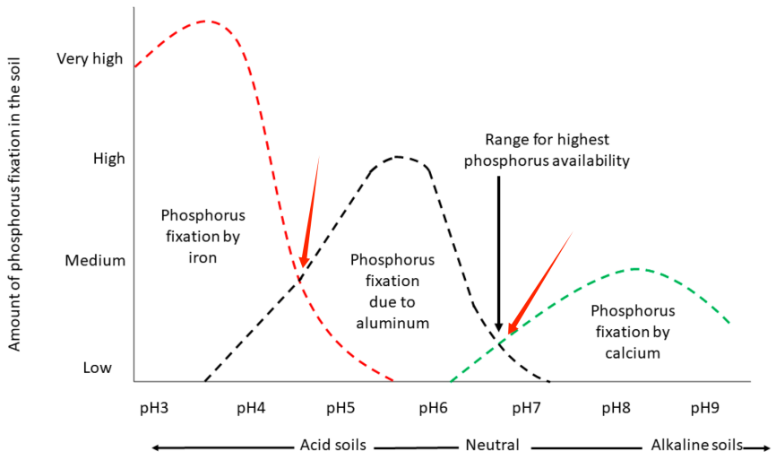

图1 受 pH 影响的土壤磷有效性的一般定性表示

经典观点中，在 pH 值 4.5 和 6.5 左右出现两个主要的最大磷溶解度“谷”，与钙、铝和铁矿物对磷的最低固定程度一致。我们认为，尽管最大磷溶解度的确切 pH 值在不同土壤之间会有所不同，但通认为接近中性的pH 值获得最大化的植物磷有效性是合理的。虽然文献中确实有一些观点与这一经典观点相矛盾，但会被方法学上的差异所混淆，尤其是平衡时间和 pH 调节方法。本文的目的是为经典观点提供进一步的证据，并解释土壤特性和磷保留机制的差异如何影响观察到的 pH 值对磷溶解度的影响，

**黑体加粗：**重点记忆

批注：概念定义

下划线：尚未解决的挑战

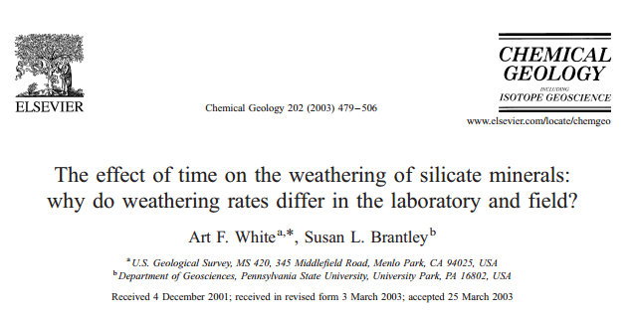

**时间对硅酸盐矿物风化的影响：为什么实验室和野外的风化率不同？**

**摘要**

在实验和现场条件下，研究了硅酸盐矿物的反应率下降和化学风化时间增加之间的相关性。使用新制备的帕诺拉花岗岩的柱状研究，产生了环境中的斜长石风化率，在6年内呈抛物线下降，相比之下，部分高岭土化的帕诺拉花岗岩在反应2个月后达到稳定的风化率后，相应的斜长石反应率明显降低。这两个速率都被归因于斜长石含量和BET表面积。新鲜斜长石的速率随时间下降的推断表明，在相同的实验条件下，需要几千年的反应才能复制自然风化的斜长石的速率。这两种速率都比以前在帕诺拉花岗岩的风化剖面上测得的实地风化速率快几个数量级。

**Introduction**

实验和基于现场的方法都已用于量化地球表面的硅酸盐矿物风化率。实验方法的优点是化学、物理和生物条件受到严格限制，并且系统地改变矿物成分、温度、表面积和溶质成分等个别参数以表征风化机制（Lasaga，1998 ）。主要缺点是此类实验通常在相对较短的时间间隔内与新制备的硅酸盐矿物发生反应，因此在将实验速率外推到自然风化环境时会产生不确定性。

**黑体加粗：**重点记忆

批注：概念定义

下划线：尚未解决的挑战

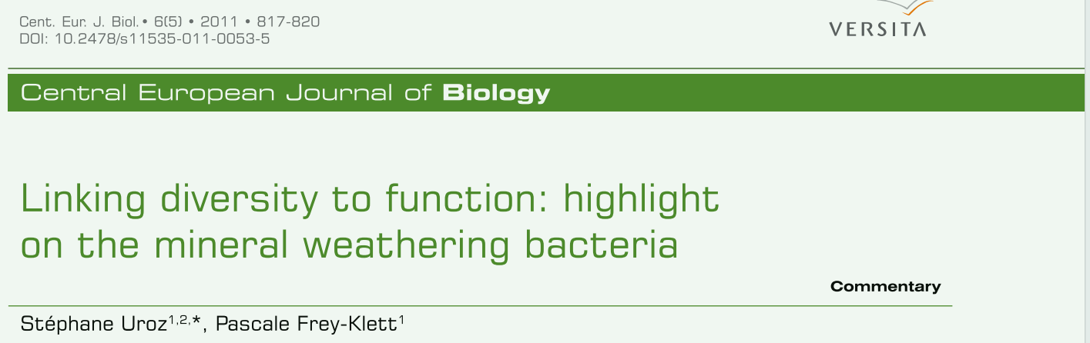

**将多样性与功能联系起来：矿物风化细菌研究热点**

**摘要**

我们目前对确定新功能的最佳方法是什么一无所知。在这里，我们讨论了结合培养依赖和独立的方法来识别新功能和新基因的重要性。 我们认为，尽管培养依赖的方法目前被认为是一种“老式”的方法，只关注总细菌群落的有限比例，但它仍然是细菌特征描述和发现新的潜在功能的关键。 这将使我们能够为进一步的基因组和遗传学研究突出潜在的模式细菌菌株，并确定感兴趣的基因。 通过举例说明我们目前所知有限的一个功能--矿物风化，我们强调了研究矿物风化细菌群落所必需的不同步骤，破译它们各自的作用以及它们在土壤不同生态位中的分布。

**Highlight：**

**1矿物风化细菌群落的环境分布和有效性取决于养分有效性、碳源和矿物类型。**

**2矿物的风化能力在一些分类群中是保守的，而在另一些分类群中变化很大。**

**3在矿物风化过程中，细菌参与了大量与养分获取和运输相关的分子机制。**

**4组学认为，根据营养物质的可用性和矿物质的存在，参与酸化和铁获取的分子机制受到不同的调节。**

**Introduction**

矿物风化（MWe）是一个重要的过程，通过这个过程，营养物质从矿物质和岩石中释放出来。 这一过程不仅取决于矿物的内在参数(物理化学性质)[1]，还取决于外部参数(pH值、水循环、生物活性)。 矿物风化在我们的环境中有几个重要作用。 在土壤中，它有助于成土作用，并通过从植物硅酸盐中释放阳离子，被认为是防止生态系统酸化的主要缓冲器。 它还调节营养物质的有效性，其中一些是植物营养所必需的（如Mg、K和P），而另一些是有毒元素（Al、As） 。 近几十年来，对不同环境（即土壤、含水层）中矿物质和微生物之间相互作用的研究表明，MWe 不仅归因于非生物过程 ，还归因于微生物（细菌和真菌），这些微生物（细菌和真菌）有效地促进了，甚至增加矿物风化和植物生长。 基于这些特性，**有效的MWe微生物已被用作农业中的生物肥料[12,13]，和生物活性剂来制成建筑材料（即石棉）。** 然而，野外实验和微生物接种给出了相反的结果，证明需要更好地了解MWe细菌的生态学，并表征相关的遗传基础，以便有效地控制和利用它们。 在本文中，我们介绍并讨论了我们在理解分子机制和基因方面取得的进展，探讨已知或怀疑可以解释细菌的MWe能力的基因，**并通过结合在有氧条件和陆地环境中进行的生态学和分子学研究**，提出了一个综合的观点。

**微生物多样性**

在缺乏与MWe功能相关的已知基因的情况下，分离和功能筛选收集的细菌一直是研究MWe细菌的身份和作用的主要方法。 代表不同属和谱系(革兰氏阴性和阳性)的多种细菌现已被鉴定为对风化矿物如黑云母、磷灰石、蛇纹石或温石棉有效。 当单独或联合接种时，它们中的一些也显示出改善植物营养的特点。 据报道，MWe细菌存在于不同的环境中(沙漠、森林土壤、红树林、含水层、岩石表面等)。尤其是一年生和多年生植物的根际。 最近，在矿物表面和被树根占据的石灰岩内部发现了有效的MWe细菌[18]。 有效MWe细菌在这种界面中的富集表明这些群落在盐基阳离子和磷的移动中起着关键作用。

从这些筛选中，已经确定了几个非常有效的分类群，例如节杆菌属、伯克霍尔德菌属-卡瓦列罗菌属-副伯克霍尔德菌属、类单胞菌属、简杆菌属、北里孢菌属、莱夫松菌属、极化单胞菌属和链霉菌属。 功能筛选揭示了MWe能力在某些属中是保守的，或者相同属/种的分类学上相关的菌株可能对风化非常有效或根本无效(例如节杆菌属、伯克霍尔德菌属-卡瓦列罗菌属-副伯克霍尔德菌属或简杆菌属)

**资源有效性决定MWE细菌群落的分布**

最近的功能筛选研究表明，MWE细菌在土壤中的分布和功能是基于将外部因素（即植物分泌物、来源、养分有效性、pH值）和矿物的内在特性（即组成、耐候性）联系起来的确定性过程。 此类证据此前已在各种生态系统中提出[10,24]，但目前的宏基因组工具和环境微生物学方法所提供的解决方案尚不完善。

**植物根系分泌物的调节**

根系分泌物被认为是植物适应低养分利用率的重要机制，并通过代谢产物来调节与其相关的微生物群的组成和功能，以利于其自身的利益。 正如代谢组学分析所述，分泌物的组成取决于植物种类、季节和土壤条件。 因此，糖类、氨基/有机酸和次生代谢物的浓度在植物种类之间以及从一个地点到另一个地点之间可能会有很大的差异。 葡萄糖（高达总成分的40-50%）、核糖、果糖和蔗糖被认为是这些渗出物和土壤中的主要糖类。 通过对不同植物根际及周围土壤中分离的不同菌株的筛选，发现MWe细菌在根际中富集，证实了植物释放的C基质的重要性。 受季节性变化，在植物营养需求较高的时期，根际有效MWe微生物的频率较高。 表明，植物根据其营养需要控制微生物细菌在其根际的分布和功能。

**碳、氮基质的重要性**

C和N底物的性质和浓度是决定细菌MWE有效性的重要因素。 与其他碳水化合物和衍生物（如阿拉伯糖、纤维二糖、葡萄糖酸盐、甘露醇、蔗糖、海藻糖）相比，葡萄糖是对细菌具有最高风化作用的碳源。 虽然葡萄糖被认为是土壤中最丰富的糖类之一，但它也是最易降解的。 因此，它的吸收和代谢非常快[35]。 同样，氮的形式也会影响MWE的有效性。 同样，氮的形式也会影响MWE的有效性。 事实上，细菌可以有一种优先的N形式(NO3-或NH4+)来改善它们的生长和代谢活动。 铵的吸收可通过质子挤压机制诱导矿物溶解。 这种差异可以通过对每个底物使用不同的代谢途径、调节不同的生理过程和/或通过较低的生长速率来解释。 值得注意的是，土壤微观实验表明，氮和/或葡萄糖的添加改变了MWE细菌的相对丰度，但也改变了参与有机磷动员的磷酸酶活性。

**无机养分有效性**

在营养贫乏的环境中，从矿物中调动碱基阳离子和磷的能力是一种生态优势，但它也需要代谢消耗才能产生活性的MWE化合物。 Bennett和他的同事是第一批证明MWE细菌营养需求的重要性以及营养有效性对矿物伴生细菌群落分布和分类组成的影响的证据。 **在酸性和营养缺乏条件下，有效MWe细菌的出现频率通常高于营养丰富条件下。** 然而，这种功能分布可以通过矿质元素添加剂进行调整。 例如，在天然缺乏K和Mg的土壤中，K或Mg的低输入可以快速降低细菌风化矿物质的频率，而这些参数(即频率和有效性)在未改良的土壤中仍然很高。 这些结果强调了MWe细菌对土壤矿物质潜在释放的碱阳离子和养分浓度变化的反应。

**矿物选择效应**

矿物对细菌的选择效应（即矿物层效应）现在已在各种宏基因组研究中得到证明。 通过对不同土壤和不同土地复盖条件下培养的不同矿物类型的比较，清楚地表明了矿物化学、土壤性质和矿物伴生细菌群落分布之间的联系。 这些结论与1990年代关于岩石露头或含水层的先前研究非常吻合，这些研究认为细菌利用岩石和矿物作为营养来源[23,48]。 相对而言，对这些细菌的功能是如何受到影响的知之甚少。 从培养依赖的研究中，我们知道很大一部分矿物伴生细菌对风化是有效的。 与周围土壤相比，50-90%的矿物层细菌对风化作用有效，而只有20%的矿物层细菌对风化作用有效。 所有这些研究都突出表明，在不易风化的矿物（如黑曜石）和风化的矿物（方解石）上观察到的MWE细菌的频率高于高度风化的矿物[42-47,49]。 此外，从矿物层中分离出来的细菌的代谢能力和代谢的底物范围比周围的细菌低，这表明矿物层富集细菌更适应寡营养条件[47]。

**不同的分子机制和参与的基因**

各种生理过程和基因已被证明或提议在细菌的MWe中发挥直接或间接作用（图1）。从这种多样性中，想知道所确定的过程是否有联系，以及MWe能力是由一个单一的基因还是由多个基因联合决定的。为了全面了解情况，将基因分为与酸化、螯合、矿物/细菌相互作用、生理适应或意外功能有关的不同类别，并在表2中总结了所鉴定的基因。

**质子介导反应的积极作用**

长期以来，酸解作用被认为是解释微生物MWe能力的主要机制[6,24,50,51]。因此，人们可以预期，所有允许释放质子（如酶促反应、NH4+同化）和有机酸（如葡萄糖酸盐、草酸盐、柠檬酸盐、乙酸盐或富马酸盐）以及细菌细胞外环境中的无机酸（如硫酸和碳酸）的生理过程都参与了MWe[52] 。葡萄糖代谢的情况尤其如此。葡萄糖的代谢通常通过糖酵解和磷酸戊糖（PP）途径进行，但许多细菌也使用替代途径，如Entner-Doudoroff（ED）途径和**直接氧化（DO）途径（方框1）**。这些替代代谢途径的真正作用仍未确定，因为它们产生的能量远低于主要代谢途径（糖酵解或PP），但它们允许更强的酸化。虽然大多数细菌能够代谢葡萄糖，但许多细菌在风化过程中并不有效，**这表明MWe的有效性取决于特定的途径或调节机制。**细菌可能利用DO途径来适应营养限制，调动夹在岩石和矿物中的难溶性营养物质[53,54]。对Fe做了相关研究，通过比较在贫铁和富铁条件下生长的假单胞菌菌株，在贫铁条件下，大部分来自葡萄糖的C转化为葡萄糖酸（约50%），只有一小部分转化为生物质（约10%），而在富铁条件下，大部分转化为生物质（约55%），很少转化为葡萄糖酸（约2%）[53]。最近对假单胞菌属和胶单胞菌属的研究使我们更好地理解了这种代谢途径以及GDH与矿物风化之间的联系（**Box 1**）。

**Box 1 葡萄糖DO（直接氧化）通路及其在MWE中的作用**

DO途径使在外周空间运输的葡萄糖转化为D-葡萄糖-1.5-内酯，然后通过葡萄糖内酯酶的作用或通过内酯基的自发水解转化为葡萄糖酸（GA）。根据所考虑的分类群，GA是最终产品或可以转化为不同的衍生物（2KGA、5KGA和2.5KGA）（图I）。这些代谢物的一部分和相关的质子随后被输出到细胞外，主要通过酸解作用为MWe作出贡献[51,55,56]。另一部分可以在细胞内的不同代谢途径中使用。细菌产生的最强的有机酸之一是2KGA（pka=2.5），而5KGA和GA的pka值分别为约3.2至3.6。历史上，MWe被归因于被称为GDH和GADH的醌类蛋白的作用，它们定位于周质空间并与细胞内膜有关。

**这些代谢物的一部分和相关的质子随后被输出到细胞外，主要通过酸解作用为MWe作出贡献**[51,55,56]。最近，基因组分析表明，Collimonas没有PQQ基因或与PQQ依赖性酶有关的基因[56]，有机酸生产和风化分析证实，菌株PMB3（1）使用GMC家族的FAD依赖性GDH将葡萄糖转化为GA并风化矿物[56]。突变和生物信息学证明了GMC氧化还原酶的细胞色素c（GdhC）和依赖TAT的小（GdhS）亚基的关键作用[56]。**这些观察表明，不同类型的GDH参与了细菌的MWe能力**

**螯合剂的直接和间接作用**

络合物的溶解是通过呈现螯合活性的代谢物的直接（即通过配体促进的表面溶解）和间接（即通过溶液中离子的螯合作用改变溶液平衡）作用的结合发生的[6,57]。通过非生物实验，它们与有机酸（如乙酸盐、柠檬酸盐或草酸盐）和苷酸（如脱铁胺B）一起证明了其MWe能力[58]。相对而言，很少有研究证明它们在细胞内的作用。

困难之一是，这些分子中的许多都具有螯合和酸化能力，这取决于溶液的pH值。它们还与其他酸化代谢副产物一起产生，使得它们的螯合作用很难从其他机制中分离出来(在本节中描述)。使用在生产螯合剂过程中受到选择性影响的突变体，可以在细胞环境中有力地展示它们在MWe过程中的作用。

**吩嗪类化合物的电子转移**

电子转移是MWE的另一种机制。虽然它在厌氧条件下是一个直接的过程(见关于铁还原和铁氧化细菌的部分)，但在好氧条件下，这种现象是已知的通过吩嗪等穿梭分子发生的。吩嗪类药物最初被描述为广谱的抗生素作用，后来被描述为氧化还原活性分子[64]。它们在细胞外电子转移中的作用已被明确地与生物腐蚀联系在一起。

**碳酸酐酶（CA）的潜在作用？**

最近有人提出CA在矿物风化中的作用[68]。细菌有不同的CA基因家族（α-、β-和γ-CA）。 α-CA在细胞周围或细胞外，通过可逆反应将CO2转化为碳酸氢盐和质子（CO2+H2O⇌H++HCO3- ）。在粘液杆菌中，β-和γ-CA是细胞质的，参与pH平衡和向羧化酶供应CO2。随机诱变法从未表明CA在任何已知的MWe细菌菌株中的作用，这可能是因为证明这些酶的活性所需的特定条件，以及由于在其基因组中存在几个CA编码基因。粘液菌在其基因组中编码了5个假定的CA，表达分析显示，在低浓度的二氧化碳和低钙的有效性下，所有的CA都有上调作用。有趣的是，其中一个（PCA4）被实验证明可以通过添加纯化的CA来放大硅灰石（CaSiO3）的溶解。观察到的溶解是由HCO3形成过程中产生的质子的作用造成的[68]。

**细胞外高分子物质与生物膜形成的作用**

除了与矿物表面持续接触的矿物风化机制外，细菌还可以利用胞外聚合物(EPS)和鞭毛与矿物形成短暂或永久的相互作用[69-71]。然而，确定生物膜形成对矿物的影响仍然很困难，因为细菌对矿物表面的定殖取决于矿物类型、表面的静电荷、环境条件（即pH值、养分有效性）和所考虑的细菌。 在存在或不存在多糖（如胶黄原胶、果胶或海藻酸盐）的情况下进行的非生物实验清楚地显示了这些分子对长石溶解的抑制作用[70]。

在枯草芽孢杆菌中，EPS对矿物质有吸附作用，根据矿物质类型，EPS对C,N和P的吸附作用不同，但它们在MWE中的作用尚未确定。 原位实验表明，生物膜的形成可以抑制MWE，在其他情况下可以增强MWE，这种差异由所考虑的矿物类型和环境条件的不同解释。 在遗传水平上，一株鞭毛合成缺陷的突变株Pusense根瘤菌S41的MWE能力低于WT菌株。

**在MWE中具有意想不到作用的基因**

随机诱变或基因组库允许识别在风化中起作用的其他基因，但其中的真正机制仍有待确定。一些确定的基因是通过在大肠杆菌中异源表达获得的，众所周知，大肠杆菌的风化效果很差。这种低效力的原因是其基因组中缺少编码辅助因子PQQ的基因，而这种功能可以通过异源表达pqq基因来恢复。值得注意的是，几个与pqq或gdh基因没有同源关系的基因组区域也被证明可以恢复大肠杆菌的GDH和P溶解活性（表2）[50,75,76]。

**从铁还原性（FeRB）和铁氧化性（FeOB）细菌中吸取的教训 化能石养细菌**可以利用含有铁、硫、铜或锰的氧化还原活性矿物作为电子供体或受体，传导其溶解[78,79]。黄铁矿、赤铁矿等氧/氢氧化物或玄武岩等含铁量高的岩石就属于这种情况。电子转移发生在细胞表面和矿物之间，允许金属的还原或氧化，激起矿物的溶解，或者相反，沉淀出新的结构。

**使用全息图谱来揭示矿物/细菌的相互作用机制**

转录组学和蛋白质组学(即组学)通过提供调控分子机制的全球视角，代表了先前描述的以基因为中心的方法的补充方法。组学方法已被应用于解决细菌[84-90]以及在某些情况下真菌[91-93]如何对其环境中的养分有效性较低或矿物质的存在/缺失作出反应的不同问题。**他提供了一个很好的机会来确定哪些分子机制被激活，以及矿物风化的遗传基础是什么。**基于得到的结论，我们提出了一个假想的功能模型，该模型描述了细菌参与矿物风化的不同步骤(方框2)

**细菌MWE不同阶段的机制方案**

这里提出的假设功能模型是基于从不同的研究中提取的数据，这些研究是关于异养细菌和真菌与矿物质相互作用和/或在可变的营养供应条件下培养的[86-93,104]。为了帮助读者，每个步骤都根据主要C源代谢（即葡萄糖）和营养物质供应（K、Mg、Fe等）的减少而呈现为一个连续体（图I）。然而，顺序可以根据溶液条件（营养物质的有效性、pH值）、矿物类型、代谢的C源的类型和浓度以及细菌菌种而改变。营养物质的有效性（如K、Mg、Fe、P）用每个面板右下方的三角形表示，其中颜色表示营养物质的有效性（白色：营养物质耗尽，黑色：营养物质饱和）。

第一步。在营养耗竭(例如，铁、镁)和缺乏矿物质的情况下，细菌从代谢的碳源铁载体中产生有机酸，生物质生产的投资较低。

第二步。在有矿物质存在的情况下，在相互作用的早期阶段，产生的铁螯合物可以清除铁。铁和其他二价或三价阳离子被附子捕捉，成为溶液中的限制因素。

第三步。由于酶的激活，有机酸和质子诱导矿物质的酸解，并将营养物质（Fe、K、Mg等）释放到溶液中。苷酸的产生逐渐停止，而细胞的生物量增加。

第四步。铁被释放到培养基中后，趋化性和运动性被诱导，细菌向铁源（即矿物）移动。与矿物质发生过渡性或永久性的相互作用。

第五步。溶液中的营养物质增加后，发生复杂的基因表达调节。**酶的活性和代谢根据营养物质和C的有效性进行调节**。离子的运输工具被激活，细菌通过生产渗透保护剂来适应细胞内外阳离子浓度的变化。

步骤6A。这相当于主要的C源已被完全代谢掉的时刻，由于代谢转换到细菌的替代C源，矿物酸解作用逐渐停止。

步骤6B。这相当于溶液的饱和度达到与次生矿物的新形成相适应的水平的时刻。根据二氧化碳的条件和盐的浓度，在矿物表面和溶液中会形成碳酸盐和氧化物/氢氧化物。

**P的有效性是否驱动矿物风化能力？**

在高磷利用率下，细菌通常表现出 MWe 能力下降，但观察到的调节因菌株而异 [84]。在多食伯克霍尔德氏菌 WS-FJ9 中，磷利用率的增加伴随着丙酮酸产量的减少、葡萄糖酸的持续产出以及与磷感应、转运和转录调控以及葡萄糖代谢和转运相关的基因的下降。相反，随着磷浓度的增加，与运动相关的基因上调。这些结果表明，P的有效性如何诱导MWe细菌、产生的代谢物和转录组反应的重要变化，在不同细菌之间的调节不同。

**矿物质的存在是否会诱发调节机制？**

矿物圈概念的引入改变了认为矿物是细菌的惰性基质的普遍观点。在细菌和矿物颗粒之间相互作用的最初步骤中，在建立任何生物膜之前，矿物是否能诱发细菌的生理变化？

**矿物质是代表营养物质的来源还是压力？**

细菌对矿物质存在的反应是否反映了一种营养策略或压力适应。事实上，矿物质中包含的一些化学物质--如铝、砷、镍和其他许多化学物质--可能是有毒的。例如，铝是酸性土壤中铝硅酸盐风化过程中释放的主要阳离子，Al3+胁迫对植物和微生物可能很重要。最后举例结果认为矿物质更可能是营养物质的来源，而非压力。

**在MWE和碳酸化过程中是否存在一套不同的激活机制？**

了解细菌和矿物相互作用的不同步骤是至关重要的，因为早期和晚期参与的分子机制可能不同。特别是，矿物和/或发生沉淀的条件，如蛇纹石，可以允许在溶解和沉淀过程中激活非常不同的机制。

**结束语和未来展望**

在这篇综述中，我们提供了一个不同的内在和外在过程的综合观点，解释了MWe细菌在群落和细胞水平上的分布和功能[23，24]。

**①在群落一级，有效的MWe细菌在矿物圈或根际中的富集，符合有MWe能力提供竞争优势的观点[21，41，45，48]。**

**②在营养贫乏的生态系统中，有效MWe细菌的丰度较高，凸显了养分供应的重要性[21，48]。**

**③在菌株和细胞水平上，在矿物质存在下观察到的生理调节表明，细菌可以感知环境中矿物质的存在，并适应它们的新陈代谢和生理[61，71，87-90]。**

**④无论考虑的范围是什么(即群落或细胞)，细菌使用的碳源在其MWE能力中发挥着核心作用，因为它决定了代谢途径和参与的主要机制。**

遗传学和组学方法与地球化学的结合极大地提高了我们对细菌MWE的遗传基础、细菌如何调节促进溶解和离子运输的机制以及MWE过程中发生的不同步骤的理解。从MWe在非常不同的分类群中的出现，我们预测将发现新的基因和途径。将环境基因组学和微生物学、代谢组学、地球化学、显微镜和矿物学相结合的进一步研究将是十分必要的，可以促进我们对所涉及的MWE机制、它们在细菌中的保护以及它们的调节的理解，因为有几个问题(见突出问题)尚未得到回答。这些分子机制在其他能够风化矿物的微生物(如真菌)中的保守性也值得研究，因为风化机制可能不同[94]。最后，需要考虑细菌和真菌之间的相互作用，因为它们可能在MWE过程中发挥重要作用。

**未解决的问题**

①其他外在因素（如干旱频率、气候变化）是否决定了MWe细菌群落的分布和功能？基于这些知识，是否有可能开发出预测细菌MWe的模型？

②无论考虑哪种矿物或岩石，MWe细菌参与的分子机制是否相同？是否存在不同的调节？

③无论分类群是什么，分子机制和基因都是相同的吗？是否有可能使用模式菌株上鉴定的基因作为探针来研究MWe功能的原位分布，包括不可培养的分类群？

④从矿物风化到矿物稳定/降水，MWE细菌的活动是否存在季节交替或任何环境波动？我们可以认为MWE细菌是矿物表面碳封存的活跃参与者吗？

⑤我们能否操纵土壤微生物区系来增加有效的MW细菌的频率并促进植物生长？

**黑体加粗：**重点记忆

批注：概念定义

下划线：尚未解决的挑战



**土壤矿物风化细菌的生态学和分子遗传学的最新进展**

**摘要**

矿物风化细菌在营养循环和植物营养中发挥着重要作用。 然而，我们对调节其分布的因素和所涉及的分子机制还远没有一个全面的看法。 在这篇综述中，我们强调了解释这些功能群落的分布和功能的外在因素（即营养供应、碳源）和矿物的内在属性。 我们还介绍和讨论了最近通过组学方法解开的细菌在矿物风化过程中使用的分子机制和基因，或在它们与矿物相互作用过程中的调控方面取得的进展。

**Highlight：**

**1矿物风化细菌群落的环境分布和有效性取决于养分有效性、碳源和矿物类型。**

**2矿物的风化能力在一些分类群中是保守的，而在另一些分类群中变化很大。**

**3在矿物风化过程中，细菌参与了大量与养分获取和运输相关的分子机制。**

**4组学认为，根据营养物质的可用性和矿物质的存在，参与酸化和铁获取的分子机制受到不同的调节。**

**Introduction**

矿物风化（MWe）是一个重要的过程，通过这个过程，营养物质从矿物质和岩石中释放出来。 这一过程不仅取决于矿物的内在参数(物理化学性质)[1]，还取决于外部参数(pH值、水循环、生物活性)。 矿物风化在我们的环境中有几个重要作用。 在土壤中，它有助于成土作用，并通过从植物硅酸盐中释放阳离子，被认为是防止生态系统酸化的主要缓冲器。 它还调节营养物质的有效性，其中一些是植物营养所必需的（如Mg、K和P），而另一些是有毒元素（Al、As） 。 近几十年来，对不同环境（即土壤、含水层）中矿物质和微生物之间相互作用的研究表明，MWe 不仅归因于非生物过程 ，还归因于微生物（细菌和真菌），这些微生物（细菌和真菌）有效地促进了，甚至增加矿物风化和植物生长。 基于这些特性，**有效的MWe微生物已被用作农业中的生物肥料[12,13]，和生物活性剂来制成建筑材料（即石棉）。** 然而，野外实验和微生物接种给出了相反的结果，证明需要更好地了解MWe细菌的生态学，并表征相关的遗传基础，以便有效地控制和利用它们。 在本文中，我们介绍并讨论了我们在理解分子机制和基因方面取得的进展，探讨已知或怀疑可以解释细菌的MWe能力的基因，**并通过结合在有氧条件和陆地环境中进行的生态学和分子学研究**，提出了一个综合的观点。

**微生物多样性**

在缺乏与MWe功能相关的已知基因的情况下，分离和功能筛选收集的细菌一直是研究MWe细菌的身份和作用的主要方法。 代表不同属和谱系(革兰氏阴性和阳性)的多种细菌现已被鉴定为对风化矿物如黑云母、磷灰石、蛇纹石或温石棉有效。 当单独或联合接种时，它们中的一些也显示出改善植物营养的特点。 据报道，MWe细菌存在于不同的环境中(沙漠、森林土壤、红树林、含水层、岩石表面等)。尤其是一年生和多年生植物的根际。 最近，在矿物表面和被树根占据的石灰岩内部发现了有效的MWe细菌[18]。 有效MWe细菌在这种界面中的富集表明这些群落在盐基阳离子和磷的移动中起着关键作用。

从这些筛选中，已经确定了几个非常有效的分类群，例如节杆菌属、伯克霍尔德菌属-卡瓦列罗菌属-副伯克霍尔德菌属、类单胞菌属、简杆菌属、北里孢菌属、莱夫松菌属、极化单胞菌属和链霉菌属。 功能筛选揭示了MWe能力在某些属中是保守的，或者相同属/种的分类学上相关的菌株可能对风化非常有效或根本无效(例如节杆菌属、伯克霍尔德菌属-卡瓦列罗菌属-副伯克霍尔德菌属或简杆菌属)

**资源有效性决定MWE细菌群落的分布**

最近的功能筛选研究表明，MWE细菌在土壤中的分布和功能是基于将外部因素（即植物分泌物、来源、养分有效性、pH值）和矿物的内在特性（即组成、耐候性）联系起来的确定性过程。 此类证据此前已在各种生态系统中提出[10,24]，但目前的宏基因组工具和环境微生物学方法所提供的解决方案尚不完善。

**植物根系分泌物的调节**

根系分泌物被认为是植物适应低养分利用率的重要机制，并通过代谢产物来调节与其相关的微生物群的组成和功能，以利于其自身的利益。 正如代谢组学分析所述，分泌物的组成取决于植物种类、季节和土壤条件。 因此，糖类、氨基/有机酸和次生代谢物的浓度在植物种类之间以及从一个地点到另一个地点之间可能会有很大的差异。 葡萄糖（高达总成分的40-50%）、核糖、果糖和蔗糖被认为是这些渗出物和土壤中的主要糖类。 通过对不同植物根际及周围土壤中分离的不同菌株的筛选，发现MWe细菌在根际中富集，证实了植物释放的C基质的重要性。 受季节性变化，在植物营养需求较高的时期，根际有效MWe微生物的频率较高。 表明，植物根据其营养需要控制微生物细菌在其根际的分布和功能。

**碳、氮基质的重要性**

C和N底物的性质和浓度是决定细菌MWE有效性的重要因素。 与其他碳水化合物和衍生物（如阿拉伯糖、纤维二糖、葡萄糖酸盐、甘露醇、蔗糖、海藻糖）相比，葡萄糖是对细菌具有最高风化作用的碳源。 虽然葡萄糖被认为是土壤中最丰富的糖类之一，但它也是最易降解的。 因此，它的吸收和代谢非常快[35]。 同样，氮的形式也会影响MWE的有效性。 同样，氮的形式也会影响MWE的有效性。 事实上，细菌可以有一种优先的N形式(NO3-或NH4+)来改善它们的生长和代谢活动。 铵的吸收可通过质子挤压机制诱导矿物溶解。 这种差异可以通过对每个底物使用不同的代谢途径、调节不同的生理过程和/或通过较低的生长速率来解释。 值得注意的是，土壤微观实验表明，氮和/或葡萄糖的添加改变了MWE细菌的相对丰度，但也改变了参与有机磷动员的磷酸酶活性。

**无机养分有效性**

在营养贫乏的环境中，从矿物中调动碱基阳离子和磷的能力是一种生态优势，但它也需要代谢消耗才能产生活性的MWE化合物。 Bennett和他的同事是第一批证明MWE细菌营养需求的重要性以及营养有效性对矿物伴生细菌群落分布和分类组成的影响的证据。 **在酸性和营养缺乏条件下，有效MWe细菌的出现频率通常高于营养丰富条件下。** 然而，这种功能分布可以通过矿质元素添加剂进行调整。 例如，在天然缺乏K和Mg的土壤中，K或Mg的低输入可以快速降低细菌风化矿物质的频率，而这些参数(即频率和有效性)在未改良的土壤中仍然很高。 这些结果强调了MWe细菌对土壤矿物质潜在释放的碱阳离子和养分浓度变化的反应。

**矿物选择效应**

矿物对细菌的选择效应（即矿物层效应）现在已在各种宏基因组研究中得到证明。 通过对不同土壤和不同土地复盖条件下培养的不同矿物类型的比较，清楚地表明了矿物化学、土壤性质和矿物伴生细菌群落分布之间的联系。 这些结论与1990年代关于岩石露头或含水层的先前研究非常吻合，这些研究认为细菌利用岩石和矿物作为营养来源[23,48]。 相对而言，对这些细菌的功能是如何受到影响的知之甚少。 从培养依赖的研究中，我们知道很大一部分矿物伴生细菌对风化是有效的。 与周围土壤相比，50-90%的矿物层细菌对风化作用有效，而只有20%的矿物层细菌对风化作用有效。 所有这些研究都突出表明，在不易风化的矿物（如黑曜石）和风化的矿物（方解石）上观察到的MWE细菌的频率高于高度风化的矿物[42-47,49]。 此外，从矿物层中分离出来的细菌的代谢能力和代谢的底物范围比周围的细菌低，这表明矿物层富集细菌更适应寡营养条件[47]。

**不同的分子机制和参与的基因**

各种生理过程和基因已被证明或提议在细菌的MWe中发挥直接或间接作用（图1）。从这种多样性中，想知道所确定的过程是否有联系，以及MWe能力是由一个单一的基因还是由多个基因联合决定的。为了全面了解情况，将基因分为与酸化、螯合、矿物/细菌相互作用、生理适应或意外功能有关的不同类别，并在表2中总结了所鉴定的基因。

**质子介导反应的积极作用**

长期以来，酸解作用被认为是解释微生物MWe能力的主要机制[6,24,50,51]。因此，人们可以预期，所有允许释放质子（如酶促反应、NH4+同化）和有机酸（如葡萄糖酸盐、草酸盐、柠檬酸盐、乙酸盐或富马酸盐）以及细菌细胞外环境中的无机酸（如硫酸和碳酸）的生理过程都参与了MWe[52] 。葡萄糖代谢的情况尤其如此。葡萄糖的代谢通常通过糖酵解和磷酸戊糖（PP）途径进行，但许多细菌也使用替代途径，如Entner-Doudoroff（ED）途径和**直接氧化（DO）途径（方框1）**。这些替代代谢途径的真正作用仍未确定，因为它们产生的能量远低于主要代谢途径（糖酵解或PP），但它们允许更强的酸化。虽然大多数细菌能够代谢葡萄糖，但许多细菌在风化过程中并不有效，**这表明MWe的有效性取决于特定的途径或调节机制。**细菌可能利用DO途径来适应营养限制，调动夹在岩石和矿物中的难溶性营养物质[53,54]。对Fe做了相关研究，通过比较在贫铁和富铁条件下生长的假单胞菌菌株，在贫铁条件下，大部分来自葡萄糖的C转化为葡萄糖酸（约50%），只有一小部分转化为生物质（约10%），而在富铁条件下，大部分转化为生物质（约55%），很少转化为葡萄糖酸（约2%）[53]。最近对假单胞菌属和胶单胞菌属的研究使我们更好地理解了这种代谢途径以及GDH与矿物风化之间的联系（**Box 1**）。

**Box 1 葡萄糖DO（直接氧化）通路及其在MWE中的作用**

DO途径使在外周空间运输的葡萄糖转化为D-葡萄糖-1.5-内酯，然后通过葡萄糖内酯酶的作用或通过内酯基的自发水解转化为葡萄糖酸（GA）。根据所考虑的分类群，GA是最终产品或可以转化为不同的衍生物（2KGA、5KGA和2.5KGA）（图I）。这些代谢物的一部分和相关的质子随后被输出到细胞外，主要通过酸解作用为MWe作出贡献[51,55,56]。另一部分可以在细胞内的不同代谢途径中使用。细菌产生的最强的有机酸之一是2KGA（pka=2.5），而5KGA和GA的pka值分别为约3.2至3.6。历史上，MWe被归因于被称为GDH和GADH的醌类蛋白的作用，它们定位于周质空间并与细胞内膜有关。

**这些代谢物的一部分和相关的质子随后被输出到细胞外，主要通过酸解作用为MWe作出贡献**[51,55,56]。最近，基因组分析表明，Collimonas没有PQQ基因或与PQQ依赖性酶有关的基因[56]，有机酸生产和风化分析证实，菌株PMB3（1）使用GMC家族的FAD依赖性GDH将葡萄糖转化为GA并风化矿物[56]。突变和生物信息学证明了GMC氧化还原酶的细胞色素c（GdhC）和依赖TAT的小（GdhS）亚基的关键作用[56]。**这些观察表明，不同类型的GDH参与了细菌的MWe能力**

**螯合剂的直接和间接作用**

络合物的溶解是通过呈现螯合活性的代谢物的直接（即通过配体促进的表面溶解）和间接（即通过溶液中离子的螯合作用改变溶液平衡）作用的结合发生的[6,57]。通过非生物实验，它们与有机酸（如乙酸盐、柠檬酸盐或草酸盐）和苷酸（如脱铁胺B）一起证明了其MWe能力[58]。相对而言，很少有研究证明它们在细胞内的作用。

困难之一是，这些分子中的许多都具有螯合和酸化能力，这取决于溶液的pH值。它们还与其他酸化代谢副产物一起产生，使得它们的螯合作用很难从其他机制中分离出来(在本节中描述)。使用在生产螯合剂过程中受到选择性影响的突变体，可以在细胞环境中有力地展示它们在MWe过程中的作用。

**吩嗪类化合物的电子转移**

电子转移是MWE的另一种机制。虽然它在厌氧条件下是一个直接的过程(见关于铁还原和铁氧化细菌的部分)，但在好氧条件下，这种现象是已知的通过吩嗪等穿梭分子发生的。吩嗪类药物最初被描述为广谱的抗生素作用，后来被描述为氧化还原活性分子[64]。它们在细胞外电子转移中的作用已被明确地与生物腐蚀联系在一起。

**碳酸酐酶（CA）的潜在作用？**

最近有人提出CA在矿物风化中的作用[68]。细菌有不同的CA基因家族（α-、β-和γ-CA）。 α-CA在细胞周围或细胞外，通过可逆反应将CO2转化为碳酸氢盐和质子（CO2+H2O⇌H++HCO3- ）。在粘液杆菌中，β-和γ-CA是细胞质的，参与pH平衡和向羧化酶供应CO2。随机诱变法从未表明CA在任何已知的MWe细菌菌株中的作用，这可能是因为证明这些酶的活性所需的特定条件，以及由于在其基因组中存在几个CA编码基因。粘液菌在其基因组中编码了5个假定的CA，表达分析显示，在低浓度的二氧化碳和低钙的有效性下，所有的CA都有上调作用。有趣的是，其中一个（PCA4）被实验证明可以通过添加纯化的CA来放大硅灰石（CaSiO3）的溶解。观察到的溶解是由HCO3形成过程中产生的质子的作用造成的[68]。

**细胞外高分子物质与生物膜形成的作用**

除了与矿物表面持续接触的矿物风化机制外，细菌还可以利用胞外聚合物(EPS)和鞭毛与矿物形成短暂或永久的相互作用[69-71]。然而，确定生物膜形成对矿物的影响仍然很困难，因为细菌对矿物表面的定殖取决于矿物类型、表面的静电荷、环境条件（即pH值、养分有效性）和所考虑的细菌。 在存在或不存在多糖（如胶黄原胶、果胶或海藻酸盐）的情况下进行的非生物实验清楚地显示了这些分子对长石溶解的抑制作用[70]。

在枯草芽孢杆菌中，EPS对矿物质有吸附作用，根据矿物质类型，EPS对C,N和P的吸附作用不同，但它们在MWE中的作用尚未确定。 原位实验表明，生物膜的形成可以抑制MWE，在其他情况下可以增强MWE，这种差异由所考虑的矿物类型和环境条件的不同解释。 在遗传水平上，一株鞭毛合成缺陷的突变株Pusense根瘤菌S41的MWE能力低于WT菌株。

**在MWE中具有意想不到作用的基因**

随机诱变或基因组库允许识别在风化中起作用的其他基因，但其中的真正机制仍有待确定。一些确定的基因是通过在大肠杆菌中异源表达获得的，众所周知，大肠杆菌的风化效果很差。这种低效力的原因是其基因组中缺少编码辅助因子PQQ的基因，而这种功能可以通过异源表达pqq基因来恢复。值得注意的是，几个与pqq或gdh基因没有同源关系的基因组区域也被证明可以恢复大肠杆菌的GDH和P溶解活性（表2）[50,75,76]。

**从铁还原性（FeRB）和铁氧化性（FeOB）细菌中吸取的教训 化能石养细菌**可以利用含有铁、硫、铜或锰的氧化还原活性矿物作为电子供体或受体，传导其溶解[78,79]。黄铁矿、赤铁矿等氧/氢氧化物或玄武岩等含铁量高的岩石就属于这种情况。电子转移发生在细胞表面和矿物之间，允许金属的还原或氧化，激起矿物的溶解，或者相反，沉淀出新的结构。

**使用全息图谱来揭示矿物/细菌的相互作用机制**

转录组学和蛋白质组学(即组学)通过提供调控分子机制的全球视角，代表了先前描述的以基因为中心的方法的补充方法。组学方法已被应用于解决细菌[84-90]以及在某些情况下真菌[91-93]如何对其环境中的养分有效性较低或矿物质的存在/缺失作出反应的不同问题。**他提供了一个很好的机会来确定哪些分子机制被激活，以及矿物风化的遗传基础是什么。**基于得到的结论，我们提出了一个假想的功能模型，该模型描述了细菌参与矿物风化的不同步骤(方框2)

**细菌MWE不同阶段的机制方案**

这里提出的假设功能模型是基于从不同的研究中提取的数据，这些研究是关于异养细菌和真菌与矿物质相互作用和/或在可变的营养供应条件下培养的[86-93,104]。为了帮助读者，每个步骤都根据主要C源代谢（即葡萄糖）和营养物质供应（K、Mg、Fe等）的减少而呈现为一个连续体（图I）。然而，顺序可以根据溶液条件（营养物质的有效性、pH值）、矿物类型、代谢的C源的类型和浓度以及细菌菌种而改变。营养物质的有效性（如K、Mg、Fe、P）用每个面板右下方的三角形表示，其中颜色表示营养物质的有效性（白色：营养物质耗尽，黑色：营养物质饱和）。

第一步。在营养耗竭(例如，铁、镁)和缺乏矿物质的情况下，细菌从代谢的碳源铁载体中产生有机酸，生物质生产的投资较低。

第二步。在有矿物质存在的情况下，在相互作用的早期阶段，产生的铁螯合物可以清除铁。铁和其他二价或三价阳离子被附子捕捉，成为溶液中的限制因素。

第三步。由于酶的激活，有机酸和质子诱导矿物质的酸解，并将营养物质（Fe、K、Mg等）释放到溶液中。苷酸的产生逐渐停止，而细胞的生物量增加。

第四步。铁被释放到培养基中后，趋化性和运动性被诱导，细菌向铁源（即矿物）移动。与矿物质发生过渡性或永久性的相互作用。

第五步。溶液中的营养物质增加后，发生复杂的基因表达调节。**酶的活性和代谢根据营养物质和C的有效性进行调节**。离子的运输工具被激活，细菌通过生产渗透保护剂来适应细胞内外阳离子浓度的变化。

步骤6A。这相当于主要的C源已被完全代谢掉的时刻，由于代谢转换到细菌的替代C源，矿物酸解作用逐渐停止。

步骤6B。这相当于溶液的饱和度达到与次生矿物的新形成相适应的水平的时刻。根据二氧化碳的条件和盐的浓度，在矿物表面和溶液中会形成碳酸盐和氧化物/氢氧化物。

**P的有效性是否驱动矿物风化能力？**

在高磷利用率下，细菌通常表现出 MWe 能力下降，但观察到的调节因菌株而异 [84]。在多食伯克霍尔德氏菌 WS-FJ9 中，磷利用率的增加伴随着丙酮酸产量的减少、葡萄糖酸的持续产出以及与磷感应、转运和转录调控以及葡萄糖代谢和转运相关的基因的下降。相反，随着磷浓度的增加，与运动相关的基因上调。这些结果表明，P的有效性如何诱导MWe细菌、产生的代谢物和转录组反应的重要变化，在不同细菌之间的调节不同。

**矿物质的存在是否会诱发调节机制？**

矿物圈概念的引入改变了认为矿物是细菌的惰性基质的普遍观点。在细菌和矿物颗粒之间相互作用的最初步骤中，在建立任何生物膜之前，矿物是否能诱发细菌的生理变化？

**矿物质是代表营养物质的来源还是压力？**

细菌对矿物质存在的反应是否反映了一种营养策略或压力适应。事实上，矿物质中包含的一些化学物质--如铝、砷、镍和其他许多化学物质--可能是有毒的。例如，铝是酸性土壤中铝硅酸盐风化过程中释放的主要阳离子，Al3+胁迫对植物和微生物可能很重要。最后举例结果认为矿物质更可能是营养物质的来源，而非压力。

**在MWE和碳酸化过程中是否存在一套不同的激活机制？**

了解细菌和矿物相互作用的不同步骤是至关重要的，因为早期和晚期参与的分子机制可能不同。特别是，矿物和/或发生沉淀的条件，如蛇纹石，可以允许在溶解和沉淀过程中激活非常不同的机制。

**结束语和未来展望**

在这篇综述中，我们提供了一个不同的内在和外在过程的综合观点，解释了MWe细菌在群落和细胞水平上的分布和功能[23，24]。

**①在群落一级，有效的MWe细菌在矿物圈或根际中的富集，符合有MWe能力提供竞争优势的观点[21，41，45，48]。**

**②在营养贫乏的生态系统中，有效MWe细菌的丰度较高，凸显了养分供应的重要性[21，48]。**

**③在菌株和细胞水平上，在矿物质存在下观察到的生理调节表明，细菌可以感知环境中矿物质的存在，并适应它们的新陈代谢和生理[61，71，87-90]。**

**④无论考虑的范围是什么(即群落或细胞)，细菌使用的碳源在其MWE能力中发挥着核心作用，因为它决定了代谢途径和参与的主要机制。**

遗传学和组学方法与地球化学的结合极大地提高了我们对细菌MWE的遗传基础、细菌如何调节促进溶解和离子运输的机制以及MWE过程中发生的不同步骤的理解。从MWe在非常不同的分类群中的出现，我们预测将发现新的基因和途径。将环境基因组学和微生物学、代谢组学、地球化学、显微镜和矿物学相结合的进一步研究将是十分必要的，可以促进我们对所涉及的MWE机制、它们在细菌中的保护以及它们的调节的理解，因为有几个问题(见突出问题)尚未得到回答。这些分子机制在其他能够风化矿物的微生物(如真菌)中的保守性也值得研究，因为风化机制可能不同[94]。最后，需要考虑细菌和真菌之间的相互作用，因为它们可能在MWE过程中发挥重要作用。

**未解决的问题**

①其他外在因素（如干旱频率、气候变化）是否决定了MWe细菌群落的分布和功能？基于这些知识，是否有可能开发出预测细菌MWe的模型？

②无论考虑哪种矿物或岩石，MWe细菌参与的分子机制是否相同？是否存在不同的调节？

③无论分类群是什么，分子机制和基因都是相同的吗？是否有可能使用模式菌株上鉴定的基因作为探针来研究MWe功能的原位分布，包括不可培养的分类群？

④从矿物风化到矿物稳定/降水，MWE细菌的活动是否存在季节交替或任何环境波动？我们可以认为MWE细菌是矿物表面碳封存的活跃参与者吗？

⑤我们能否操纵土壤微生物区系来增加有效的MW细菌的频率并促进植物生长？

**黑体加粗：**重点记忆

批注：概念定义

下划线：尚未解决的挑战

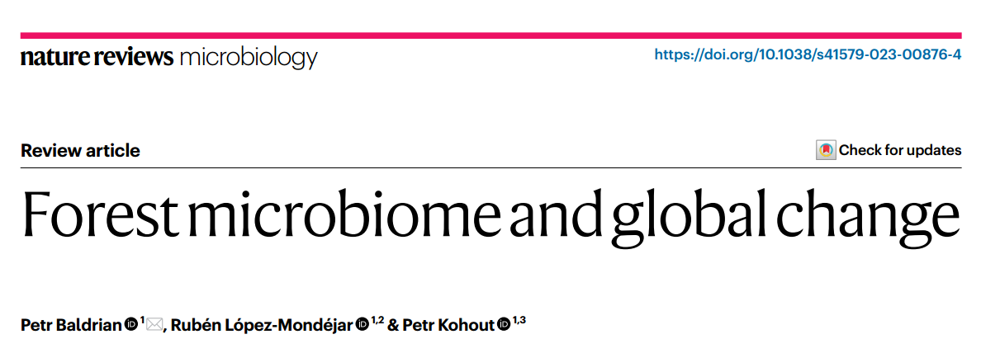

**森林微生物组和全球变化**

**摘要**

森林通过土壤中的碳储存来影响气候并减缓全球变化。反过来，这些复杂的生态系统面临着重要的挑战，包括二氧化碳增加、变暖、干旱和火灾、害虫爆发和氮沉降。森林对这些变化的反应很大程度上是由微生物介导的，特别是真菌和细菌。全球变化对寒带、温带和热带森林的影响各不相同。**森林的未来主要取决于真菌共生群、腐生真菌和细菌以及真菌植物病原体的表现和平衡**。干旱严重削弱了森林的恢复能力，因为它引发了病原体爆发和火灾等不利过程，影响了微生物和森林的碳储存和养分周转性能。氮沉降也极大地影响森林微生物过程，在温带地区影响尤为明显。考虑植物与微生物的相互作用将有助于预测森林的未来，并确定管理策略，以提高生态系统的稳定性并减轻气候变化的影响。在这篇综述中，我们描述了全球变化对不同气候带的森林生态系统及其微生物组的影响。**我们提出了控制全球变化对森林稳定性不利影响的潜在方法，并提出了未来的研究方向以了解未来的变化。**

**Introduction**

**森林生态系统约占地球陆地面积的30%--4200万平方公里--储存了陆地生态系统中45%的碳（图1），占陆地净初级生产力的50% 。**它们也是重要的碳汇，每年捕获7.6Gt的二氧化碳（CO2）。树木是森林中最主要的初级生产者，并为微生物和其它生物群提供了多种栖息地，如根瘤层（植物根部周围的土壤）和植物层（叶片表面和内部）。

**这些由真菌、细菌、古菌、原生生物和病毒组成的微生物群的活动将决定森林的功能。**微生物在表土（由枯落物层、土壤和树根组成）中的作用尤为重要，它们在表土中介导养分循环。**以真菌活动为主的枯落物层是植物生物量养分循环的热点。**枯落物微生物组包括适应高效分解和氮限制的微生物，即分解真菌和固氮菌 。**树木叶际和岩石表面的微生物组具有特异性，但数量较少。**真菌是研究最多的森林微生物，因为它们具有重要的生态系统功能。**菌根真菌是森林土壤中氮和磷的迁移和固碳以及碳从树木根部向土壤运输的关键。**

**菌根**：菌根共生有两种主要类型：一种是外生菌根，可分解有机物和获取有机氮 ，在养分限制条件下效率更高；另一种是丛生菌根，不能分解土壤有机物，只能利用矿物形式的氮和磷。

**植物病原真菌**：可能通过捕食和降低宿主的适应性和生长而严重影响生态系统的生产力。

**细菌**：是森林生态系统的另一个组成部分，但对它们的研究较少。除了对植物和微生物生物量分解的贡献外 ，细菌还对多种氮循环过程做出了重大贡献，包括固定大气中的N2、硝化和反硝化。**细菌和真菌都有助于通过矿物风化调动养分。**

**原生动物**：通常是真菌或细菌细胞的捕食者。

**古细菌**：在森林中的作用通常局限于特定的微生境，其重要性也各不相同，除其它过程外，还促进甲烷（CH4）和氮循环。

**病毒**：虽然病毒在森林土壤中很常见 ，但它们对生态系统过程的贡献程度仍不清楚。

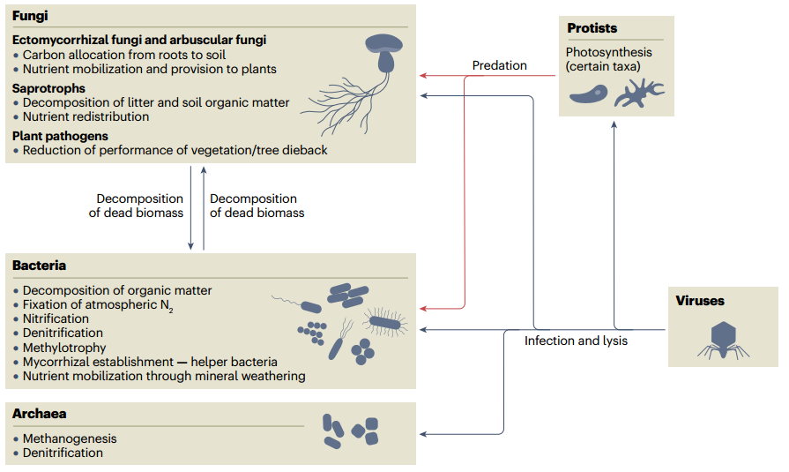

在这篇综述中，我们探讨了全球变化对森林微生物群落的各种影响，包括微生物丰度和微生物群落组成的变化，以及土壤和森林生态系统特性和过程(分解、养分循环、碳储存或温室气体排放)密切相关的根共生真菌和微生物病原体性能的影响。通过结合对过去发展的观察、模拟全球变化因素的实验方法以及对微生物和生物地球化学实现的生态位的观察，我们讨论了不同气候带森林生态系统正在发生的和未来的变化。最后，我们提供了一个森林管理策略的例子，以减轻全球变化对森林微生物群和生态系统性能和稳定性的不利影响，并提出了全球森林未来研究方向。

**全球变化下的森林**

与其他生物群落类似，森林既促进了全球变化过程，也受到其影响（图3）。全球森林碳储存率下降是全球变化的后果之一。气候变化所驱动的风险可能损害森林在大空间尺度上作为碳汇的能力。**二氧化碳浓度升高（eCO2）**、**气候变暖**以及**降水**和**氮沉降**的变化是影响森林的最重要的全球变化因素，与**砍伐森林或将天然林转变为人工林等土地管理决策无关**（图3）。

**二氧化碳浓度升高（eCO2）：**据预测，eCO2会提高森林的净初级生产力，但自由空气CO2富集实验表明，净初级生产力的增加会随着时间的推移而减少。由于微生物生长、新陈代谢和呼吸加速，酶活性提高，土壤碳库、氮库和磷库变暖，碳周转加快，从而补偿了eCO2条件下较高的地下碳输入。

**气候变暖和降水：**1992年至2013年间全球土壤微生物生物量减少3.4%，变暖是主要原因，尤其是在土壤微生物碳储量较高的高纬度地区。尽管降水量会随着气候的变化而增加或减少，但降水量减少会导致暂时或永久性干旱，对生态系统的影响要比增加大得多。气候变暖与干旱的结合可能导致树种的灭绝，并最终导致灌木或草类取代树木覆盖。干旱会影响生态系统的多种特性，导致净初级生产、土壤碳和微生物生物量等的减少。

**全球变化下的寒带、温带和热带森林**

气候和环境因素使寒带、温带和热带森林森林在多个方面与众不同：气候选择了当地的树种库，优势树种的多样性决定了有机物的周转率，并影响了参与养分循环的树木-真菌共生体的组成（图1）。在全球范围内，森林的总初级生产力得益于较高的温度和降水量，而净初级生产力则在年平均温度10℃或降水量1500mm的临界值以上趋于饱和。在过去的20年中，寒带森林的恢复能力平均呈上升趋势，这可能得益于气候变暖和CO2的增加，这可能已经超过了气候变化对热带和温带森林的不利影响。当温度超过极限值时，温带和热带森林的恢复能力显著下降，这可能与水限制的增加和气候的多变性有关。因此，应按森林类型分别探讨森林及其微生物组的未来（图1）。

**寒带森林**

由于低温和低养分含量限制了缓慢的分解，寒带森林（以及温带海拔较高地区的类似山地森林）的高地和泥炭地土壤（包括永久冻土层土壤）中储存了大量的碳。它们也是一个重要的碳汇来源，由根和根相关真菌的菌丝体形成外生菌根和麦角菌根真菌共生。

由于气温迅速升高和生长季节延长，寒带森林的生产力一直在上升；据预测，未来气候变暖的速度将快于其它森林生物群落，这也可能支持这一趋势。然而，**寒带森林土壤中真菌群落的分解潜力也由于气候变暖而增加**，并且由于呼吸作用对温度的敏感性而可能进一步增加。因此，未来碳储存率可能会下降。

**温带森林**

在CO2升高的条件下，根系碳的微生物转化速度加快，足以抵消地下碳输入的增加。碳氮循环加速，但微生物丰度并未受到CO2升高的实质性影响。在哈佛森林进行的时间最长的森林变暖实验已进行了近30年。实验表明，生态系统的反应随时间而变化。碳通过呼吸作用快速流失，随后更难降解的碳化合物降解增加。**微生物群落发生了重组，向更多样化的寡营养群落转变，真菌和放线菌的丰度下降，变形菌和酸性菌的丰度上升**，细菌可能更多地参与分解。**长期变暖最终导致土壤有机碳耗尽，微生物生物量相应减少。**

全球气温升高，降水有限，温带森林干旱的频率和严重程度增加。持续的水分限制改变了微生物群落的组成，**增加了放线菌纲真菌和丝状菌的比例，降低了外生菌根真菌的丰度和多样性。**干旱造成氨氧化细菌持续减少，导致山地森林总硝化率和硝酸盐可利用性大幅下降，**干旱可降低枯落物和土壤中微生物的丰度和酶活性**

**热带森林**

在大多数热带系统中，氮沉积的程度可能并不重要56。尽管氮沉降可能会在局部提高氮有限土壤的生产力，**但在磷元素有限的土壤中，氮沉降会加剧磷缺乏，而磷缺乏在热带地区更为常见**。热带地区的氮添加具有与温带森林类似的后果，即减少外生菌根真菌的定殖、改变群落组成和降低几种酶的活性。

**微生物组对全球变化的响应**

**总趋势**

**由于土壤中的CO2浓度通常高于大气中的CO2浓度，因此CO2升高的影响可能是有限的**。土壤呼吸作用通常随温度升高而增加，在约25°C时达到最大值，温度再高时降低。

干旱对不同生物群落的影响也相似。根据一项荟萃分析，净初级生产量、地上净初级生产量、地下净初级生产量、总生物量、地上生物量、根系生物量、生态系统总生产力和生态系统净生产力都因干旱而下降，而且随着干旱强度和持续时间的增加，反应更加明显。

这些效应，加上土壤水分减少和土壤pH值升高，导致土壤微生物生物量持续减少，真菌与细菌的生物量比值增加。此外，在细菌中，丝状类群在干旱条件下增加，而单细胞鞭毛细菌随着缺水而减少。干旱对细菌群落的影响是一致的：放线菌（包括丝状类群）和固着菌所占的比例增加，而变形菌、纤毛菌和类杆菌所占的比例减少。

**物种对全球变化的反应**

微生物群落是由单个类群组成的，生态系统的响应可视为物种特定响应的总和。物种受限于其实现的生态位，这些生态位定义了它们在生物相互作用下能够生存和繁殖的条件。生态位可以从观察到的物种分布和丰度得出，包括气候因子等生境属性，为预测单个微生物类群在当前和未来条件下的适宜性提供了可能。

由于植被组成预计将随着全球变化而改变，其未来发展将影响微生物群落的组成。**由于真菌与作为宿主的植物或作为其营养来源的死亡植物生物质的关系更为密切，预计真菌受到的影响将大于细菌。**尽管真菌的植物宿主转移似乎是正在发生的全球变化的结果，但这种转移不太可能频繁和迅速。

如果全球变化因素导致某些微生物类群消失，这些损失不太可能通过适应微生物的定殖而迅速补偿。然而，森林栖息地的微生物组十分复杂，具有高度的物种多样性和功能冗余性，数百个微生物物种可发挥多种功能。我们可以推测，**全球变化对某些类群的负面影响可能会被其他未受影响的群落成员的活动所补偿。**即使全球变化因素不会导致活跃的微生物群落发生明显的组成变化，**它们也可能影响参与这些生态系统关键生化过程的基因转录**。例如，人为**氮沉降会降低参与有机物分解的真菌基因的表达，增加细菌基因的丰度**，从而改变土壤与负责降解森林土壤中有机物的细菌之间的相互作用。

**树根微生物共生体和病原体的未来**

全球变化也会影响外生菌根真菌和丛枝菌根真菌的物种组成。重要的是，外生菌根真菌物种栖息在年平均温度和年平均降水量的狭窄范围内，最适温度通常较低。随着未来气候变暖和降水减少的预测，这些真菌分布的生态限制可能导致其相对减少。

与真菌植物病原体相比，外生菌根真菌实现的生态位要狭窄得多，其最佳生态位在较低温度和中等降水水平。因此，全球变暖和干旱可能会不成比例地影响外生菌根真菌，并为真菌病原体打开机会之窗。**最近一个关于植物病原体未来分布的全球模型预测病原体丰度将增加，而年平均气温上升是其主要驱动因素**。如果树木难以招募到外生菌根共生体，同时又面临病原体数量增加的挑战，森林生态系统的稳定性可能会受到威胁。

**结论与展望**

全球变化无疑将深刻而复杂地影响森林生态系统的功能，包括其微生物群。尽管北方森林可能受益于更高的生产力，但它们也将受到干旱、火灾和病原体的威胁。温带森林预计将主要受到干旱导致的死亡率上升以及氮饱和度变化的影响。对热带森林而言，最大的挑战可能是干旱的后果（图4）。

目前对森林生态系统未来发展的认识水平显然有其局限性。其中一个限制因素是地理因素。来自热带生态系统及其微生物组的信息要少得多。永冻土区和其它偏远地区的森林也是如此。考虑到生态系统过程，研究应侧重于碳以外的养分循环，最明显的是氮和磷，因为它们可能是生态系统生产力的限制因素。

正如本综述中显而易见的那样，就微生物过程而言，土壤是森林生态系统中最关键的组成部分，土壤上层是微生物组分析的最目标成分。然而，深层土壤中的微生物组有助于矿物风化和有机-矿物复合物中的碳固定，以及森林生态系统中其他探索较少的生境中的微生物群落也应进行评估。

**黑体加粗：**重点记忆

批注：概念定义

下划线：尚未解决的挑战

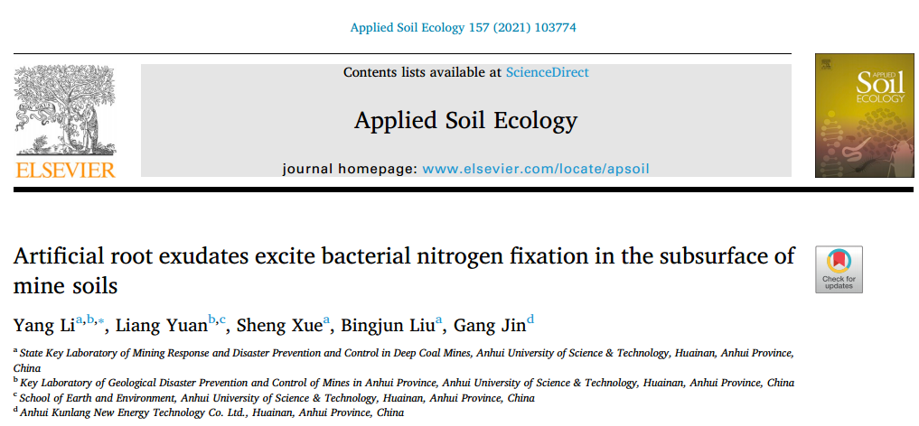

**人工根系渗出物激发矿区地下土壤中的细菌固氮作用**

**摘要**

矿山土壤地下共生固氮在矿山土壤生态修复中发挥着重要作用，但往往被忽视。本文通过3种人工根系渗出液在2种氧状态（缺氧10%和厌氧）下模拟矿区土壤根区的氧条件，并进行16S rRNA和nifH mRNA转录分析，研究了人工根系渗出液对矿区土壤地下共生重氮营养盐群落结构的影响。结果表明，3种人工根系渗出液在厌氧和缺氧条件下均显著提高了矿区土壤的固氮率，且使用相同人工根系渗出液处理的矿区土壤在缺氧条件下的固氮率高于厌氧条件下。不同人工根系渗出液对细菌和重氮α-多样性指标的影响存在显著差异。此外，人工根系渗出液可以改变细菌和重氮群落的结构。此外，人工根分泌物显著增加了梭状芽孢杆菌的丰度，而梭状芽孢杆菌不是地下矿山土壤共生固氮的优势细菌。同时，人工根分泌物主要刺激硫酸盐还原菌和未培养的细菌进行固氮。本研究对加强对废弃地生态恢复过程中固氮动态的认识具有重要意义。

**Introduction**

植被重建被认为是恢复废弃矿区的一种环境友好、经济和有效的措施(董等人，2019年)。许多研究表明，植物和根际微生物共同参与生态恢复过程，并在改善土壤生化性质方面发挥关键作用(Colin等人，2019；邓等人，2020)。然而，矿山土壤中极低的氮含量是限制矿业废弃地生态系统发展的关键因素(Cross and Lambers，2017；Li等人，2019)，在这些含氮量有限的生境中，共生固氮微生物可能是矿山土壤中氮素积累的主要驱动力(Huang等人，2011)。

以前的研究已经发现，植被重建加速了矿山土壤中不同固氮菌群落的形成和固氮酶的表达(Huang等人，2011；詹和孙，2012)。植物根系的直接影响是影响根际微生物活性的重要因素。首先，植物根的高地下生物量会影响土壤微生物的代谢过程(Trager等人，2017)。其次，植物根可以通过释放根分泌物来调节根际微生态系统的结构和功能(Vieira等人，2020)。根分泌物的数量和类型推动根际微生物结构的变化(Williams和De Vries，2020)，从而影响微生物的生长和代谢(Waldo等人，2019)以及根际微生物功能基因的表达(Kawasaki等人，2016)。根分泌物可以促进根际非生物固氮，因为它们含有大量的有机碳和其他物质(Bürgmann等人，2005年)，这些物质改变了碳含量和C：N比，并推动了土壤微生境中固氮细菌丰度和多样性的变化(Li等人，2019年)。

**2 材料和方法**

**2.1. 原材料和实验设计**

矿山土壤样品采集自华东地区安徽省铜陵市水木冲（30°55′N，117°50′E）铜矿尾矿库。2017年9月用钢芯取样器采集了土样（深度20-40厘米）。矿区土壤性质如下：pH，7.96；总氮（TN），0.04 g.kg-1；总有机碳（TOC），7 g.kg-1；SO4 2-，11.21 g.kg-1；AsT，73. 12 mg.kg-1；FeT，112.63 g.kg-1；CuT，2.44 g.kg-1；PbT，39.52 mg.kg-1；ZnT，210.47 mg.kg-1；粗砂，46.52%；细砂，34.67%；粉砂，14.28%；粘土，4.53%。

矿山土壤共有八个处理，四个重复。在每个处理中，将新鲜矿土（相当于10.0 g d.w.s.）与3种人工根系渗出液（15 mg/g d.w.s.）一起培养，培养温度约为最大持水量的60%，然后用100 ml无菌培养瓶（高11 cm，直径5 cm）在25 °C下培养48 h。培养瓶水平放置在培养箱中，矿土均匀地放置在每个培养瓶的瓶壁上，以确保矿土中气体的均匀性。根据Bürgmann等人（2005）的研究，使用人工根系渗出液。在本研究中，渗出液被称为**A**（每1.5克样品中含0.326克果糖、0.326克葡萄糖、0.616克蔗糖、0.109克琥珀酸和0.123克苹果酸）、**B**（每1.5克样品中含0.1928克果糖、0.1928克葡萄糖、0. 每 1.5 克样品中含 0.1928 克果糖、0.1928 克葡萄糖、0.616 克蔗糖、0.109 克琥珀酸和 0.3975 克苹果酸）和 **C**（每 1.5 克样品中含 0.326 克果糖、0.326 克葡萄糖、0.616 克蔗糖、0.109 克柠檬酸和 0.123 克苹果酸）。新鲜矿土与这三种人工根渗出物在两种氧气条件下培养，一种是10%氧气和90%氮气（缺氧），另一种是100%氮气（厌氧）。在缺氧条件下，每个无菌瓶中的5 ml（5%）顶空被抽空并用O2置换24 h。

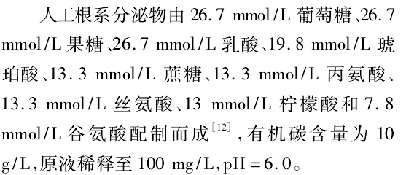

根系分泌物对土壤中多环芳烃降解及相关微生物的影响

DOI: 10.14083/i.issn.1001 - 4942.2022.06.012

**黑体加粗：**重点记忆

批注：概念定义

下划线：尚未解决的挑战

**这篇文章主要关注研究方法**

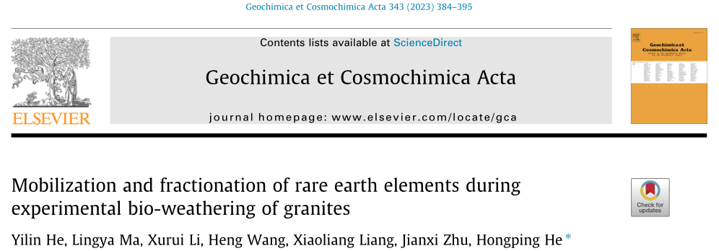

**花岗岩实验生物风化过程中稀土元素的活化和分馏**

**摘要**

花岗岩的风化作用在稀土矿床的形成中起着关键作用，全球重稀土元素(HREE)需求量的90%以上来自风化的花岗岩。微生物与其他地球化学因素共同控制着稀土元素的风化过程，但微生物如何影响稀土元素的活化和分馏的具体机制尚不清楚。本研究对风化岩中的4株天然细菌进行了常温生物风化实验，研究了微生物对母花岗岩中稀土元素的活化作用。在30天的实验结束时，这些菌株的存在显著地增加了稀土元素的释放，增加了4-21倍。同时，微生物可通过胞外代谢物引起的沉淀固定 REE，其次是通过细胞吸附固定 REE，从而导致 REE 释放效率被低估 25 %-82 %。

研究发现，酸解和络合的协同作用是一种重要的生物风化机制，在弱酸性至接近中性的 pH 值下，与有机酸配体的络合可以更有效地动员 REE。充足的有机酸（特别是**苹果酸**和**酒石酸**）的分泌，是由芽孢杆菌属的两种分离株介导的 MREE 和 HREE 的优先释放的原因。

**Introduction**

近年来，从含稀土矿物和其他固体基质中生物浸出稀土元素受到了广泛关注，但方法和效率稀土元素提取是主要关注领域。因为这些研究的主要目的是寻找稀土元素利用和回收的物理化学技术的补充甚至替代，以应对当前工业提取的供应风险和环境压力 。迄今为止，地球表面广泛发生的微生物与花岗岩相互作用过程中稀土元素的动员和分馏仍然不完善。

因此，本研究的主要目标是评估微生物对花岗岩中稀土元素动员的影响。与单一含稀土矿物相比，微生物与花岗岩相互作用期间稀土元素的释放更类似于自然环境。花岗岩样品和原生微生物采集自中国江西省南部大埔风化层重稀土矿床。

在生物和非生物条件下进行了风化实验，以解决以下问题：

1. 细菌分离物是否能够从花岗岩中调动 REE？
2. 如果是，其主要机制是什么？
3. 在生物风化过程中，REE 是否会分馏？制约因素是什么？

我们的研究结果揭示了花岗岩风化过程中微生物对 REE 迁移和分馏的影响及其机制。这些研究结果突出了微生物对REE超基因循环的影响，对全面了解微生物对形成REE矿床的贡献具有重要意义。

1. **材料与方法**

**2.1 花岗岩样品的制备与表征**

花岗岩样品是从位于中国东南部江西省赣州的大埔风化层稀土矿床中采集的（Wang 等，2023）。用锤子敲碎花岗岩样品，用不锈钢研钵和研杵碾碎。将粉碎的岩石在玛瑙罐中用行星球磨机分批湿磨（Pulverisette 23 Mini，FRITSCH，德国），直到所有粉末被湿筛至 < 74 μm。将筛分的悬浮液离心，收集粉末样品并冷冻干燥用于进一步的风化实验。

对花岗岩样品进行了化学和矿物学分析。主要元素由 X 射线荧光光谱仪（XRF；PW2424，PANalytical，荷兰）测定。使用电感耦合等离子体质谱仪（ICP-MS；Agilent 7900，Agilent，USA）测量痕量元素。所有元素的分析不确定度均< 5%。制作薄片并用偏光光学显微镜（CX31-P，奥林巴斯，日本）观察进行初步矿物学鉴定。使用配备 Ni 过滤 CuKa 辐射、40 kV 和 15 mA 的 X 射线粉末衍射仪（XRD；MiniFlex-600，Rigaku，日本）进行了矿物学的进一步鉴定。还使用配备能量色散光谱仪 (EDS) 的扫描电子显微镜（SEM；Phenom XL，荷兰）在碳涂层后在 15 kV 电压下观察了含稀土矿物。使用激光烧蚀电感耦合等离子体质谱仪（LA-ICPMS；Resolution S155，Resonetics；Agilent 7500a，Agilent，USA）以及电子探针微量分析仪（EPMA；JXA-8230，JEOL，日本）对岩石样品中主要矿物的化学成分进行分析。

**2.2 细菌的分离与鉴定**

我们使用从大埔风化层稀土矿床表土中分离出的微生物进行了实验，**首先我们假定，本地微生物已经具备了从花岗岩中调动稀土元素的能力**。使用无菌采样袋收集土壤样品，并用低温储存箱运输至实验室。样品到达后4℃保存，立即进行生物培养。细菌分离和鉴定程序的详细信息参见补充文本 1。选择贝莱森芽孢杆菌 (B. velezensis)、运动芽孢杆菌 (B. mobilis)、肺类芽孢杆菌 (P. alvei) 和伯克霍尔德氏菌 (B. arboris)进行进一步的风化实验。在我们采样的风化剖面中，这些属的丰度位于前50名。根据我们的初步实验，**这四种分离物可以在含有花岗岩粉末的贫营养实验室培养基中培养。**

**2.3 实验设计**

所选分离株在 Luria-Bertani (LB) 液体营养培养基（Hopebio，中国，胰蛋白胨 10 g L–1，酵母提取物 5 g L–1，氯化钠 10 g L–1，琼脂 15g L–1）中预培养。 并在稳定期收获。使用 LB 培养基进行初始生长，因为观察到微生物在该培养基中生长很快。在 LB 培养基中培养的所有四种分离株在大约 12 小时后达到稳定期，通过平板计数测量的细胞密度稳定在 107–108 CFU mL-1。

**2.3.1 生物风化实验**

所选分离株在 Luria-Bertani (LB) 液体营养培养基（Hopebio，中国，胰蛋白胨 10 g L–1，酵母提取物 5 g L–1，氯化钠 10 g L–1，琼脂 15g L–1）中预培养。 并在稳定期收获。使用 LB 培养基进行初始生长，因为观察到微生物在该培养基中生长很快。在 LB 培养基中培养的所有四种分离株在大约 12 小时后达到稳定期，通过平板计数测量的细胞密度稳定在 107–108 CFU mL-1。

生物风化实验在 250 mL 锥形烧瓶中进行。选择寡营养培养基 OM（Zhang et al, 2018）（葡萄糖 0.6 g L–1，NH4Cl 0.1 g L–1，pH = 6.8），其中初始营养物质诱导溶解元素沉淀大大减少（特别是稀土元素）。将装有 NH4Cl 溶液和制备好的花岗岩样品的烧瓶分别通过高压灭菌（20 min，121℃）进行灭菌。而葡萄糖溶液则通过使用0.22 μm膜过滤进行灭菌。将大约 0.5 g 花岗岩样品添加到含有 99 mL OM 介质的单独烧瓶中。为了减少洗涤和重悬过程中可能的污染和细胞损伤，将1 mL收获的菌悬液立即接种到OM培养基中，最终获得的细胞密度为105–106 CFU mL-1。没有花岗岩样品的 OM 培养基中的分离物培养和无菌 OM 培养基（非生物对照）中花岗岩的溶解是并行进行的。

这组实验在 30 d的培养期内进行了一致的处理和采样，以更好地研究微生物发育和二次相沉淀对花岗岩生物溶解初始阶段稀土元素迁移和转化的影响（Wu et al., 2008；Feng et al., 2011）。为每次取样准备一式三份或一式两份。

通过进行了**非接触式透析袋实验**，探讨了微生物-矿物质直接接触在 REE 动员中的作用。实验设置与生物风化实验类似，不同之处在于岩石样品被密封在透析袋中（10 K MWCO，35 mm，ThermoFisher Scientific，美国）（Fathollahzadeh et al., 2018a），以防止细菌通过透析袋迁移了。在这种情况下，环境酸化和代谢物（<10 kDa）的产生将是微生物溶解岩石的唯一两种方式。

**2.3.2 非生物风化实验**

在50 ml无菌离心管中进行了非生物化学风化试验。三重离心管包含0.1g高压灭菌花岗岩样品和以下试剂之一：①盐酸溶液(pH 3-6)；②乳酸、苹果酸、酒石酸、琥珀酸和醋酸(在1 mmoL L -1和0.1 mmoL L -1两种浓度下，用NaOH调节pH至6。

所有溶液用超纯水配制，用0.22 μm滤器过滤灭菌。为了更好地研究早期花岗岩中元素迁移的机制(Li et al., 2019)，将试管在25-28℃下培养，并在180 rpm的条件下摇动4 d。

**2.3.3生物吸附/沉淀实验**

首先将菌株在没有岩石样品的OM培养基中培养15d，细胞数量达到约106cell·ml-1。然后用高压灭菌0.22μm过滤器过滤一半的培养物，得到无细胞的过滤液。将原细胞培养液和培养上清液分别与用高纯度标准物质(美国AccuStandard公司的标准物质MISA-01-1)配制的稀土溶液(pH=6, 1000 μgL-1)混合在15mL离心管中，得到最终浓度为100μg L-1的稀土元素。培养15d后，悬液通过0.22μm过滤器过滤，测定水中稀土元素浓度。所有实验一式三份。作为阴性对照，用新鲜OM培养液代替细胞培养液或废液。

**这篇文章主要关注研究方法，有很多可以借鉴的地方！**

**黑体加粗：**重点记忆

批注：概念定义

下划线：尚未解决的挑战

**这篇文章主要关注研究方法**

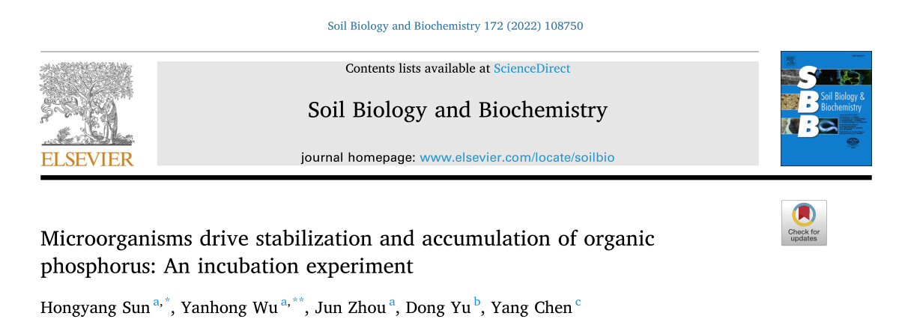

**微生物促进有机磷的稳定和积累： 培养实验**

**摘要**

花岗岩的风化作用在稀土矿床的形成中起着关键作用，全球重稀土元素(HREE)需求量的90%以上来自风化的花岗岩。微生物与其他地球化学因素共同控制着稀土元素的风化过程，但微生物如何影响稀土元素的活化和分馏的具体机制尚不清楚。本研究对风化岩中的4株天然细菌进行了常温生物风化实验，研究了微生物对母花岗岩中稀土元素的活化作用。在30天的实验结束时，这些菌株的存在显著地增加了稀土元素的释放，增加了4-21倍。同时，微生物可通过胞外代谢物引起的沉淀固定 REE，其次是通过细胞吸附固定 REE，从而导致 REE 释放效率被低估 25 %-82 %。

研究发现，酸解和络合的协同作用是一种重要的生物风化机制，在弱酸性至接近中性的 pH 值下，与有机酸配体的络合可以更有效地动员 REE。充足的有机酸（特别是**苹果酸**和**酒石酸**）的分泌，是由芽孢杆菌属的两种分离株介导的 MREE 和 HREE 的优先释放的原因。

**Introduction**

磷容易成为限制性元素

（1）从磷的最终来源来看，未受人类施肥活动干扰的土地（如冰川退缩后裸露的新土地和原始森林土壤）中的新的磷几乎完全来自土壤矿物的缓慢风化（Walker & Syers，1976）

（2）土壤生物可利用的钾很容易被金属阳离子（如铁和铝）沉淀或吸附。例如铁和铝）及其氧化物沉淀或吸附。

（3）土壤生态系统中的可利用磷经常被水流带走。磷限制会导致严重的生态后果，如土壤生产力下降、植物多样性改变（Laliberte et al., 2014）和养分流失。

这些研究结果表明，磷的转化对土壤生物群落的营养非常重要；毕竟，土壤矿物磷需要经过转化才能为土壤生物所利用（Sun et al., 2020）。

岩石中磷的迁移和转化在很大程度上是由土壤微生物驱动的，微生物设计了多种策略来获取磷酸盐。主要包括有机磷( Po )矿化和无机磷( Pi )溶解这两类过程，最终将难溶的磷形态(如磷脂和岩石磷酸盐)转化为可溶性的正磷酸盐，并最终提高土壤中的生物有效磷( Bio-P )。

微生物可以通过几种机制来溶解磷。它们可以

( 1 )通过产生质子来酸化土壤环境，促进岩石磷酸盐的溶解及解吸，从土壤中的固相中释放出游离的正磷酸盐(Brucker et al., 2020)。

( 2 )微生物可以分泌低分子量有机酸(例如葡萄糖酸和柠檬酸)，有机酸通过羟基和羧基与磷酸盐结合，从而将难溶磷酸盐转化为可溶性形式(Zhu et al., 2022)。这种有机磷限制环境通常出现在岩石风化的早期阶段。

另一方面，土壤微生物作为自身生物量的一部分吸收有效磷，这涉及到微生物合成Po和固定游离正磷酸盐。在磷限制细菌中，微生物磷的形态包括核酸+磷脂(54-62%)、聚磷酸盐(16-25%)、胞质有机磷(1.9-17%)和胞质无机磷(5.9-12.5%)(Vadstein，2000)。

微生物生物量(MBP)中的总磷浓度，远高于植物。然而，由于所有生物体中都存在相同的磷化学形态(Buenemann et al .,2008b)，土壤磷的来源难以确定，因此，土壤磷的来源仍然是一个有争议的问题(Buenemann et al ., 2008a)。此外，最近的研究越来越多地表明，微生物具有产生顽固化合物的能力，可以补充土壤中稳定的碳(C)库(Liang et al ., 2011)。由此可见，土壤顽固性磷很可能由微生物直接合成，扩大土壤中稳定的Po库。然而，对土壤中顽固性Po积累的微生物贡献知之甚少。

这一段论述磷转化（磷增溶、磷矿化和合成）的微生物过程中，C 和N的作用。

下一段解释在冰川退缩区前缘进行研究的原因。

为了证实微生物介导的土壤P动员过程，并阐明营养因子对成土初期微生物P转化的影响，用退缩区土壤中的微生物群落进行了一系列培养实验。

假设：

1. 土壤微生物有助于产生在土壤中积累的稳定 Po。

（2）相同的初始碳/氮比梯度会导致生物可利用磷（生物磷）沿梯度发生相同的变化规律。 （3）C 和 N 的高可利用性导致土壤中 Po 的高积累。

1. **材料与方法**

**2.2 样品采集和制作标样土**

2016 年 5 月，在海螺沟冰川最新消退区设置了 6 个采样小区。每个小区的面积为 1 × 1 米，小区之间的间隔大于 5 米。在每个取样点，用无菌刀片采集 0-10 厘米深的新鲜土壤。六个取样地块的土壤样本使用相同的重量进行均质，以获得研究地点具有代表性的土壤样本。其中一个子样本保存在 4 ◦C 温度下，用于测定土壤的物理和化学特性，另一个子样本保存在 4 ◦C 温度下，用于创建模型土壤。

由于研究区域的天然土壤主要由岩石颗粒组成，风化程度很低，因此我们通过粉碎天然土壤砾石并混合碎屑来模拟天然土壤的粒径分布，从而创建模型土壤。根据天然土壤质地（即粒径分布，表 1），模型土壤由粗粒（2-0.2 mm，41.1%）、细粒（0.2-0.02 mm，48.4%）和粉土+粘土（<0.02 mm，10.5%）混合而成。这些岩粒的制备方法如下：从具有代表性的土壤样本中采集砾石（>2 mm），然后用超纯水清洗砾石，直到水中检测不到 Po。晾干后，将砾石粉碎并研磨。将破碎的砾石过筛，以获得足够的粗粒和细粒。为了获得模型土壤中的淤泥+粘土部分，采用了移液管法（Gee & Or，2002）。最后，对粗粒、细粒和淤泥+粘土进行灭菌处理，以备进一步使用。此外，使用模型土壤的最重要原因是确保实验土壤在实验开始时不含 Po。

**2.3 培养实验**

我们使用模型土壤和土壤提取物进行了培养实验，以接种微生物并避免引入 Po。土壤提取物的制备方法如下。将 20 克新鲜土壤（用 2 毫米筛筛过）放入无菌超纯水中，在旋转振动器上萃取 2 小时。静置 0.5 小时后，收集含有微生物的上清液。将每个模型土壤（100 克）放入玻璃培养瓶中，然后用移液管吸取悬浮液（5 毫升）并注入培养瓶中。所有实验处理和对照处理均进行六次重复。根据实验目的，所有处理分为三个子实验，即实验 1、实验 2 和实验 3：

**2.3 实验设计**

在实验 1 的不同处理中，C 的添加量保持不变，但 C:N 的比例有所改变。简言之，在实验 1 中，以相同剂量（3.6 g C/kg）向培养罐中添加 C 源，然后分别以三种剂量（即 16.8 mg N/kg、84 mg N/kg和 420 mg N/kg）添加 N 源。详见表 2。

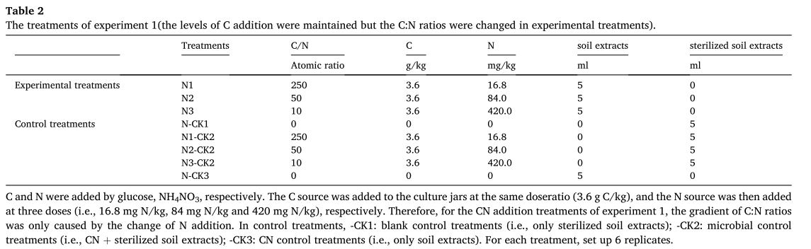

在实验 2 的不同处理中，氮的添加量保持不变，但改变了碳氮比。简言之，在实验 2 中，氮源以相同剂量（84 mg N/kg）加入培养罐，而碳源则以三种剂量（即 18 g C/kg、3.6 g C/kg和 0.72 g C/kg）分别加入。详见表 3。

虽然实验 1 和实验 2 的 C:N 比率梯度相同，但它们之间的差异如下：在实验 2 中，C:N 比率梯度仅由 C 添加量的变化引起；而在实验 1 中，C:N 比率梯度仅由 N 添加量的变化引起。

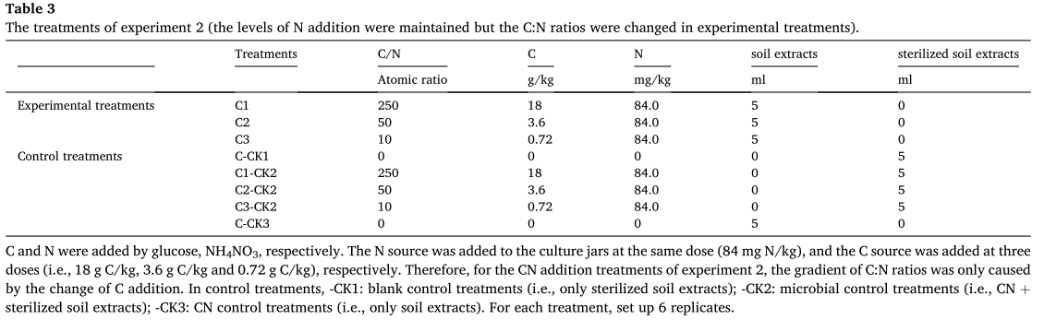

在实验 3 的不同处理中，碳氮比保持不变，但碳和氮的添加量有所变化。也就是说，这里的高氯化萘添加量和低氯化萘添加量是指在相同的碳氮比下，低氯化萘添加量和高氯化萘添加量。例如（表 4），当 C:N 比为 250 时，设计了两种 CN 添加量，即高 CN 添加量（HighCN250：18 g C/kg，84 mg N/kg）和低 CN 添加量（LowCN250：3.6 g C/kg，16.8 毫克 N/kg）。实验 3 的其他处理见表 4。

此外，我们还设置了三种类型的对照处理(表2、表3、表4和图1)。它们与相应实验处理的差异如下：

①CK1：空白对照处理(即仅灭菌土壤提取物)，其中不存在活微生物，不添加CN；

②CK2：微生物对照处理(即CN+灭菌土壤提取物)，其中不存在活微生物以确认含有活微生物的实验处理的微生物效应；

③CK3，CN对照处理(即仅土壤提取物)，其中不添加CN以确认含CN添加的实验处理的CN效应。所有培养瓶均用螺丝盖密封，并将土壤水分调节到土壤持水量的80%。

其中一个分离的子样本储存在4◦C下，用于分析土壤的理化性质，另一个亚样冷冻干燥并储存在−80◦C中，用于测定土壤中的磷形态。

**2.4 土壤磷的连续提取**

**2.5 微生物生物量**

**2.6 土壤理化性质**

**黑体加粗：**重点记忆

批注：概念定义

下划线：尚未解决的挑战

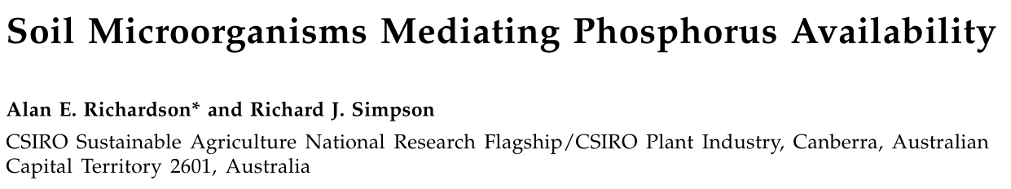

**土壤微生物控制磷有效性**

这篇文章主要讨论了土壤微生物在土壤磷循环中的作用，以及它们如何影响植物对磷的吸收。第一段强调了以下几点：

**微生物与磷循环**：土壤微生物是土壤磷循环的重要组成部分，它们通过各种机制帮助植物从土壤中获取磷。

**微生物的作用**：微生物可以通过增加根系生长、改变吸附平衡、诱导代谢过程等方式来增加植物对土壤中磷的吸收。

**微生物与植物的互动**：微生物和植物在土壤环境中的相互作用复杂，除了根瘤菌和菌根真菌外，其他微生物对植物的影响还不清楚。

**微生物生物量的周转**：微生物生物量中的磷是土壤磷的重要组成部分，它可以通过微生物的新陈代谢被释放出来，供植物吸收。

**改善磷利用效率**：通过管理现有的微生物群落或使用特定的微生物接种剂，可能会提高土壤中磷的可利用性，从而提高农业系统的磷利用效率。

这些都表明，土壤微生物在土壤磷循环和植物营养中起着重要的作用。

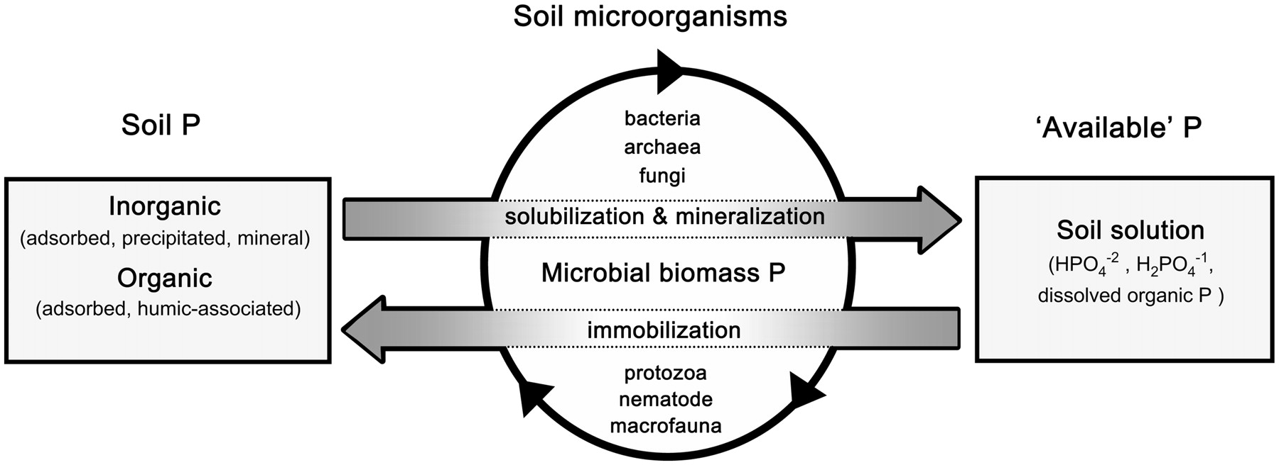

**土壤微生物P转化机制**

"土壤微生物P转化机制"是指土壤微生物如何通过各种机制来转化土壤中的磷，使其对植物可用。这些机制包括：

**增加根系生长：**通过扩展现有的根系（例如菌根共生）或通过激素刺激根的生长、分支或根毛的发育来增加根系生长。

**改变吸附平衡：**可能导致正交磷酸盐离子进入土壤溶液的净转移增加，或者通过微生物周转直接或间接地促进有机磷的流动。

**诱导代谢过程：**这些过程有效地从土壤中稀有可用形式的无机和有机磷中溶解和矿化磷。

这些作用都使得微生物在土壤磷循环过程中起到了重要的角色。

**微生物生物量P的积累和周转**

土壤微生物中含有的磷是土壤总磷的重要组成部分，通常等于或超过植物生物量中含有的磷。通常占土壤总磷的2%-10%。微生物磷是一个高度动态的土壤磷库，并且受到土壤温度、湿度和碳（C）有效性等环境因素的影响。

微生物与植物竞争土壤溶液中的可用正磷酸盐。从长时间尺度来看，所有微生物磷都可能被植物利用，并且将磷固定在生物质中是调节土壤溶液中磷供应和维持土壤溶液中磷供应的重要机制（Seeling 和 Zasoski，1993[）](javascript:;)。将磷固定在生物质中是以不稳定的形式，免受与土壤的反应（[Olander 和 Vitousek，2004](javascript:;)）。

放射性示踪剂研究表明，通过微生物周转释放的正磷酸盐对土壤中的基础矿化率有显着贡献，这对于向植物供应正磷酸盐具有重要意义(Oehl et al., 2004; Bu¨nemann et al.,2007)。土壤中总微生物生物量的周转时间在 42-160 d之间，经过C 改良的土壤周转速度更快（Oehl，2004 ；Bünemann，[2007](javascript:;)）。最近，[Achat (2010)](javascript:;)报道，土壤微生物磷库的主要成分（占微生物磷总量的80%）的循环速度更快，在有机磷为主的森林土壤中周转时间小于10 d。在这些不同的研究中，每年都有大量的磷通过微生物生物量循环（即估计每年土壤中磷含量高达 100 mg P kg-1）。鉴于微生物磷的周转很大程度上是由碳的可用性驱动的，因此这在根际具有特别重要的意义。为了可供植物利用，正磷酸盐（或溶解的有机磷）必须通过根际（或菌根圈；Jakobsen et al., 2005）扩散，因此将受到微生物吸收和固定的直接竞争。随后，微生物释放磷的速率或根际微生物量的周转时间将对植物的磷利用率产生重大影响。

**根际相互作用和土壤动力学**

根际的特点是，由于根部分泌光合碳，土壤微生物的数量和活性显着增加。各种估计表明，大约 5% 至 20% 的光合碳通常释放到根际，主要是高粘液、简单己糖和有机阴离子，以及来自根周转和脱落细胞的更复杂的碳（Jones ，2009）。Chen (2002)研究所示，碳可供土壤微生物使用，并导致根际微生物生物量碳（和微生物磷）显着增加。

在根部表面观察到可萃取无机磷和有机磷分别消耗约 20% 和 5% 至 10%（图 3）。虽然这仅占总可提取磷的一小部分，但它表明根际土壤磷的转化增加。然而，是否优先转化特定形式的土壤磷（无机磷还是有机磷）仍有待确定。特别是对于土壤有机磷，需要更好地将有机磷形式的化学特征与其生物有效性联系起来。还需要更好地了解植物机制与微生物过程在根际磷转化的相对重要性，以及是否可以操纵其中任何一种机制来提高农业系统中的磷利用效率。

**有机磷矿化**

**植物**

植物和微生物对有机磷的利用需要通过磷酸酶对底物进行矿化（水解），磷酸酶可能是植物或微生物来源的。作为磷限制反应的一部分，磷酸酶活性增加是对磷缺乏的反应。在植物中，包括从根部释放胞外磷酸酶，这些磷酸酶被认为对于捕获和回收根部损失的有机磷或允许更多地获取土壤有机磷（Richardson et al., 2005）。在多种植物中都观察到了根际磷酸酶活性因缺磷而增强，并且通常在缺磷土壤中磷酸酶活性更高。在陈等人的研究中。

**微生物**

土壤微生物同样产生一系列磷酸酶，并且在实验室培养基中培养时能够利用土壤中存在的各种形式的有机磷。其中包括肌醇磷酸盐（植酸盐；肌醇六磷酸盐以及其他异构体和低阶衍生物），它是许多土壤中发现的有机磷的主要形式（Lim，2007；Turner，2007）。当添加到土壤中时，有机磷底物（单酯和二酯）会迅速水解（Macklon et al., 1997）。相反，**当土壤悬浮液或土壤提取物用过量的磷酸酶活性处理时，会释放出大量的正磷酸盐（George et al., 2007b）**。 Buunemann (2008) 报道称，总有机磷的 60% 通常可以被磷酸酶水解，其中植酸酶（对植酸盐具有活性的单酯磷酸酶）释放的量最高。植物和微生物磷酸酶都能有效地从土壤有机磷中释放正磷酸盐，**一些证据表明微生物酶显示出更高的磷释放效率（Tarafdar et al., 2001）**。总的来说，这些研究强调了酶易解有机磷对于植物可用性的重要性。

与微生物活动更为相关的**土壤有机质矿化**增加也发生在根际，这是微生物启动效应的结果。利用根际渗出物C，从土壤有机质中矿化养分(程，2009)。然而，碳矿化与N(和P)释放量的直接耦合还需要更详细的研究。**虽然C：N比率在不同土壤和不同部分的土壤有机质中保持合理的恒定，但经常观察到C：P或C：Po比率的较大差异(Kirkby et al., 2011)。**目前还不清楚磷矿化在多大程度上独立于有机质周转而发生。这意味着植物和微生物之间对根际养分吸收的竞争，导致P的净矿化或固定(图1)，并受微生物周转时间(估计在根际快2-3倍；程，2009)的影响，植物吸收P的时间有效性。

**利用接种了磷矿化微生物的植物进行的对照试验为微生物介导的植物磷有效性提供了进一步的证据。**Richardson等人(2001)的研究表明，当在特定的介质中生长时，通过接种土壤微生物可以提高牧草和豆科牧草对植酸盐P的利用。更具体地说，这是用一种具有高植酸酶活性的细菌分离出来的。从根中释放胞外真菌植酸酶(来自黑曲霉)的转基因植物显示出类似的从植酸盐中直接获得磷的新能力(Richardson et al., 2005)。然而，当在土壤中进行评估时，这些植物只在底物水平较高的土壤(通过酶活性测定)或在人工添加植酸盐的土壤中表现出显著的磷营养改善(George et al., 2005a，2005b)。除了底物有效性的重要性外，还观察到植酸酶在土壤固相中的快速吸附，活性的丧失取决于酶的特性和土壤的性质(George et al., 2007a；Giveno et al., 2010)。这表明微生物实际上是调节土壤中植酸盐矿化的关键驱动力，它们在根际的存在可能弥补植物无法以其他方式直接从植酸盐中获得磷的影响。已从根际分离出能够矿化植酸盐的细菌，有必要进一步开展工作，评估土壤环境中此类微生物的生态和原位功能，并进一步评估它们作为接种剂的发展潜力(Unno et al., 2005；Jorquera et al., 2011)。

**无机磷的溶解**

**从土壤中培养出多种能够溶解无机磷的微生物，包括细菌(如放线菌、假单胞菌和芽孢杆菌)和真菌(如曲霉和青霉)**。这类微生物通常是从根际分离出来的，据一般报道，它们溶解磷的能力与培养中酸化生长介质的能力(特别是在评估磷酸钙时)和释放有机阴离子的能力有关，其中柠檬酸盐、葡萄糖酸盐、草酸盐和琥珀酸盐占主导地位(Khan et al., 2007)。在培养中溶解的磷的量取决于介质的组成、所使用的无机磷沉淀的形式(包括钙、铁、铝磷酸盐和各种来源的磷酸盐)，以及培养和取样程序。

在许多情况下，在对照实验中接种解磷微生物可以改善植物的生长和磷营养，特别是在温室条件下，而且田间情况较少。在田间条件下的表现不一致是常见的(缺乏反应的报道也可能较少)，这归因于各种因素，包括：引入的微生物在土壤中缺乏持久性和竞争力，以及对促进生长所涉及的实际机制缺乏了解，其中磷转化不一定是主要机制(Richardson，2001；Khan et al., 2007；Zaidi et al., 2009)。在实验室中看似有效的过程在土壤中也可能无法操作。一般来说，缺乏关于磷在不同土壤中的反应的知识，在许多情况下，实验被不适当地设计来允许确认对磷转化的特定反应(Jakobsen et al., 2005)。此外，**虽然微生物可能有能力直接溶解磷以满足其自身的需求，但对植物的后续好处可能只有在微生物生物量周转后才会发生。**还需要证明，根际微生物有能力消耗土壤中P的无机形态(图3)，而不仅仅是植物。Esberg等人(2010)最近的一项研究表明，微生物呼吸作用与NaOH可提取磷的变化之间存在相关性，并表明微生物更容易获得这一部分。同样，布内曼(2004)和Ehler(2010)提出，由于在实验室培养条件下添加C底物可促进微生物的生长，铁溶土中可能会有更多的机会获得固定的无机磷。与植物相比，有必要进一步量化微生物获取不同土壤磷部分的相对能力。

因此，人们普遍认为，微生物可能在通过使用特定的接种剂来提高磷利用效率的综合和可持续生产系统的发展中发挥重要作用。例如，各种商业产品(主要基于据报道能溶解磷的细菌分离物)被广泛推广为植物生长促进剂，特定的真菌产品已被开发用于北美和澳大利亚的种植体系中。尤其是青霉菌的分离株。根据它们在各种实验室条件下大量生产的溶解磷的能力，以及容易和非特异性地在一系列潜在寄主植物的根际定居的能力，似乎具有作为接种剂的高潜力。然而，尽管有证据表明这种接种剂可以在不同的土壤条件下促进植物生长(Kucey et al., 1989；Wakelin et al., 2007；Karamanos et al., 2010)，但这是否是土壤环境中磷转化的直接结果仍有待证实。**特定微生物对根生长的刺激或根毛的更大伸长(例如Vessey和Heisinger，2001；图2)可能通过允许更多的土壤探索而不是通过直接增加土壤磷的有效性来间接提高植物的磷营养。**事实上，在最近的一项针对小麦(T Riticum Aestivum)作物的47个田间试验的性能评估中，Karamanos从植物磷营养的角度来看，没有发现生长反应与任何土壤或环境参数之间的关系，尽管大多数试验对磷的添加都有反应。

这类研究进一步突出了需要更好地了解与土壤中微生物介导的磷有效性有关的潜在机制，以及在这种环境中管理生物相互作用的复杂性。成功部署接种剂的一个关键要求是开发适当的配方和输送系统，以确保根际内目标微生物的生存和有效建立。一般认为，土壤中接种剂竞争力差和缺乏持久性是可能限制其有效性的一个重要因素(Richardson，2001)。此外，还需要更好地了解土壤特性和/或环境因素如何影响磷转化的效果或潜力，或提高可能反应的可预测性。

**生态考量与未来展望**

提高微生物介导下的土壤磷有效性提升是可行的，可通过管理现有微生物种群以优化其转化磷的能力或通过使用特定的微生物接种剂来实现。然而，到目前为止所取得的成功是有限的，两种方法的未来发展都需对土壤中细菌、古生菌和真核生物(例如真菌和原生动物)领域的微生物相互作用有更详细的了解。包括对单一微生物(作为接种剂)或不同的土壤微生物组(作为群落)的生态学上的考量，①如何在根际或根内(内生菌)相互作用，②从不同土壤组分中转化磷的能力，以及③了解土壤和土地管理如何影响这些过程。

土壤中的微生物群落是高度多样化的；例如，仅细菌一项就可能代表每克土壤多达104个物种，并有100多万个不同的细菌基因组(Torsvik et al., 2002；Gans et al., 2005)。利用分子工具和宏基因组学方法，我们现在才开始解开土壤微生物群落的结构和功能。基于分子的技术与高分辨率图像分析相结合(S et al., 2009)，以及使用纳米SIMS和其他光谱方法将这些与生物地球化学相互作用相结合的能力，为研究根际微生物群落的空间和时间方面及其相关功能提供了新的可能性。

到目前为止，对土壤磷微生物的研究基本上集中在可以单独培养的单个微生物上，而我们对它们在根际中如何相互作用知之甚少。此外，除了与菌根真菌有关外，我们对植物是否能够与微生物进行特定的相互作用以提高磷的利用率知之甚少。假单胞菌的研究近况。从土壤中分离的磷表明，溶解磷的能力与系统发育谱系有关，因此选择特定的微生物或群落来增强转化磷的能力可能是可行的(Browne et al., 2009)。**根际微生物活动和群落组成不仅受C的有效性驱动，还受与各种植物和微生物衍生的信号分子相互作用的影响(Bais et al., 2006；Badri et al., 2009)。**相比之下，群落结构的巨大差异是对土壤处理的反应，这些土壤处理专门用于改变磷的有效性。对已知与磷转化或生长促进相关的关键性状的植物和微生物的遗传操作(例如胞外植酸酶以及植物和微生物合成和/或释放有机阴离子的基因；Gyaneshwar et al., 2002；George et al., 2005a；Rodriguez et al., 2006)，以及特定性状关键目标基因(例如假单胞菌S p.，2010)，这量化它们对于阐明机理和提高土壤磷有效性的贡献都是有用的。

基于分子的技术还提供了新的机会来检测特定微生物的种群和丰富程度，或者以高灵敏度直接在土壤或根际中量化目标基因的表达。例如，针对与磷转化相关的各种微生物，包括菌根真菌、青霉和假单胞菌，已经描述了基于保守区的特定引物。(例如，Haugland et al., 2004；Costa et al., 2006；Oliveira et al., 2009)，以及针对细菌植酸酶等特征的引物(Lim et al., 2007；Jorquera et al., 2011)。由一整套功能细菌基因组成的微阵列(He et al., 2007)和基于16S-RNA基因序列的细菌多样性系统发育分析阵列(Brodie et al., 2006)，以及下一代测序和土壤微生物组分析，为评估微生物特定特征或功能组周围的多样性提供了进一步的应用。总的来说，这些工具提供了新的机会来解决微生物群落生态学中的关键问题，并评估特定接种剂在根际中的生存和持久性。显然，土壤微生物在土壤-植物系统中磷的循环中起着重要作用，更好地了解它们对土壤磷和植物磷营养的转化作用将为发展更高效和可持续的农业系统提供机会，并提高对生态系统功能的认识。

文章分为以下几个部分：

**引言：**介绍了土壤磷的形态、动态和限制因素，以及微生物在磷的溶解和矿化中的作用。

**微生物生物量磷的周转：**介绍了微生物生物量磷在土壤总磷中的比例、周转速率和影响因素，以及其对土壤溶液磷的贡献。

**根际微生物对土壤磷的动态影响：**介绍了根际微生物通过根系分泌物、酸化、有机酸释放、铁螯合剂产生、磷酸酶活性等机制，如何增加土壤无机和有机磷的可溶性和可利用性。

**微生物接种对植物磷营养的影响：**介绍了一些能够溶解或矿化土壤磷的微生物菌株或菌群，以及它们在实验室和田间条件下对植物生长和磷吸收的促进效果。

**结论与展望：**总结了目前对微生物介导的土壤磷有效性的认识，并提出了一些未来需要解决的关键问题，如微生物群落结构与功能的关系、微生物与植物之间的信号交流、微生物接种的适应性和可预测性等